GAMMA TOURISTIC CONSTANTA
DISPECERAT BULGARIATEL/FAX. 0241-540604/ 0241-547837/ 0241-540614
TEL. RDS 0341174820 / 0766374787 / 0722553151 / 0744543949
bulgaria@estival.ro www.estival.ro
PROGRAM DISPECERAT LUNI-VINERI 09-19 SAMBATA 09-17

LAST MINUTE NR 38 BULGARIA NORD 2019

TARIFELE NU INCLUD :
TAXA DE STATIUNE 6 € / ADULT /SEJUR ; 3 € /COPIL /SEJUR
PRECIZARI IMPORTANTE REDUCERE :
- REDUCERA ESTE VALABILA PT. PLATA INTEGRALA LA TERMENUL STABILIT
- REZERVARILE SE ACHITA INTEGRAL PINA LA DATA LIMITA !
- NU SE COMBINA CU OFERTELE SPECIALE
- REZERVARILE REDUCERE NU PERMIT MODIFICARI SI NICI ANULARI ! IN CAZ DE ANULARE PENALIZAREA ESTE DE 100 % !
- REDUCERILE SE APLICA DOAR LA TARIFELE DE BAZA FARA TAXE SI SUPLIMENTE !
PE VOUCHER SE SCRIE OBLIGATORIU ” REDUCERE “

”NOPTI GRATUITE ” -NU SE COMBINA CU “ REDUCERE”
***NOPTILE SUPLIMENTARE SE ACORDA CU SERVICIILE DE MASA DE BAZA ! FARA SUPLIMENTE .
7=5 » DACA SEJURUL SE INCADREAZA IN PERIOADA PRECIZATA ATUNCI CINE PLATESTE 5 NOPTI STA GRATUIT 7 NOPTI. CELE 2 NOPTI SE ACORDA CU SERVICII DE MASA DE BAZA , FARA SUPLIM. DE MASA
= ”RECOMANDAREA NOASTRA”
!IN CAZUL NEPREZENTARII TURISTILOR LA HOTEL IN ZIUA INCEPERII SEJURULUI (NO SHOW)-PENALIZAREA ESTE DE 100 %. DACA AVETI ANULARI CHIAR SI IN ZIUA INCEPERERI SEJURULUI,VA RUGAM SA NE ANUNTATI PENTRU A LIMITA PENALIZARILE.
!RECLAMATIILE PENTRU CALITATEA SI CANTITATEA SERVICIILOR TURISTICE SE FAC IN MOMENTUL CONSTATARII SAU PRODUCERII LOR !
PUTETI FOLOSITI TELEFOANELE AGENTIEI NOASTRE NON STOP ! AVEM ZILNIC IN BULGARIA REPREZENTANTI CARE POT CONSTATA SI REMEDIA ORICE DEFICIENTA A SERVICIILOR TURISTICE ! ORICE RECLAMATIE ULTERIOARA NU VA FII LUATA IN CONSIDERATIE !
!CLASIFICAREA HOTELURILOR ESTE CEA OFICIALA FACUTA DE AUTORITATEA TURISTICA , IN FUNCTIE DE REGLEMENTARILE LEGALE DIN BULGARIA !
!CONFORM REGLEMENTARILOR IN VIGOARE , MINORII TREBUIE SA INDEPLINEASCA SIMULTAM URMATOARELE CONDITII PENTRU A PUTEA IESI DIN TARA :
- SA DETINA UN PASAPORT SAU CARTE DE IDENTITATE ( PENTRU CEI DE PESTE 14 ANI ) SI SA FIE INSOTITI DE AMBII PARINTI
DACA MINORUL NU ESTE INSOTIT DE AMBII PARINTI ATUNCI SE APLICA CONDITIILE URMATOARE :
- SA FIE INSOTIT DE UN ADULT
- SA AIBA ASPUPRA LUI ACORDUL FACUT LA NOTARIAT AL AMBILOR PARINTI ( SAU AL PARINTELUI CARE NU IL INSOTESTE )
- ADULTUL CARE IL INSOTESTE , IN CAZUL IN CARE NU ESTE UNUL DIN PARINTI TREBUIE SA DETINA CAZIER JUDICIAR.
!ATENTIE LA CONDITIILE DE IESIRE DIN TARA A CELOR PROASPAT CASATORITI !

LEGENDA :
DUBLA= CAMERA CU 2 PATURI NORMALE PENTRU 2 PERSOANE
STUDIO=O CAMERA MAI MARE;
CAMERA SINGLA = CAMERA PENTRU O SINGURA PERSOANA
CAMERA TRIPLA= CAMERA CU 3 PATURI PENTRU 3 ADULTI
CAMERA/ APARTAMENT IN REGIM SINGLA= CAMERA/ APART. FOLOSIT DE O SINGURA PERSOANA
PAT SUPLIMENTAR= UN PAT SUPLIMENTAR INTR-O CAMERA DUBLA-POATE FII UN FOTOLIUEXTENSIBIL / PAT PLIANT /CANAPEA/ CANAPEA EXTENSIBILA ETC.
TERMEN DE ANULARE=NR. DE ZILE LUCRATOARE INAINTE DE INCEPEREA SEJURULUI IN CARE SE POT ANULA SERVICIILE TURISTICE FARA PENALIZARE
CAMERA FAMILY= CAMERA MAI MARE UNEORI CU MAI MULTE PATURI PT. CAZAREA FAMILIILOR MAI NUMEROASE
ALL INCLUSIVE = MIC DEJUN; PRANZ ; CINA ; GUSTARI INTRE MESE ; BAUTURI LOCALE NELIMITAT DE OBICEI INTRE ORELE 11.00-22.00 ;
VEDERE MARE = CAMERE CU FATA SPRE MARE -POATE FII PARTIAL BLOCATA DE VEGETATIE
VEDERE PARK = CAMERE CU VEDERE DIFERITA DE VEDEREA LA MARE
NO SHOW =NEPREZENTAREA LA HOTEL LA DATA INCEPERII SEJURULUI

*** DATELE DE DESCHIDERE / INCHIDERE SUNT STABILITE DE FIECARE HOTEL IN PARTE IN FUNCTIE DE SITUATIA REZERVARILOR.

***** LOCURILE DE PARCARE ( IN LIMITA DISPONIBILITATILOR ) SE OCUPA SI ACHITA DOAR LA FATA LOCULUI ! *****

HOTEL LIGHTHOUSE GOLF & SPA 5*/KAVARNA
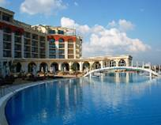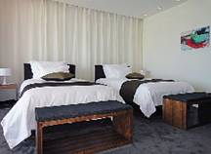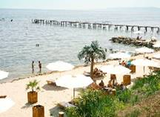
Localizare : complex nou,situat in central Capului Kaliakra,pe un platou spectaculos
Facilitati : citeva apartamente de lux; 12 camere club; 156 camere superioare ;piscine exterioare ; parcare ;teren golf ; plaja privata; room service; spalatorie/curatatorie; gradina; sauna; baie turceasca; jacuzii; relax zone; fitness.
Dotari camera: A/C;mini bar;seif;baie;uscator par; telefon;tv LCD; internet;
OFERTA LAST MINUTE COD « VT/11.06 ;131/12.06»
“DISCOUNT 15%”PT REZERVARILE TRIMISE IN PERIOADA 11.06-30.06.2019 SI ACHITATE INTEGRAL IN 24 H- SEJUR MINIM 3 NOPTI IN PERIOADA 31.05-31.07.2019-DBL GOLF SI SV

MIC DEJUN | 14.10-31.10 | 11.06-13.6  15.9-13.10 | 14.6-11.7  19.8-14.9 | 12.7  -18.8
SEJUR MINIM / NOPTI | 3 | 3 | 3 | 3
LOC IN CAMERA VED. GOLF | 36.5 | 42,5 | 45 | 52
LOC IN CAMERA VED. MARE | 42.5 | 48 | 50,5 | 57,5
SUPLIMENT DP ADULT/COPIL | 20/6 | 20/6 | 20/6 | 20/6
SUPLIMENT ALL INCL ADULT/COPIL | 35/13 | 35/13 | 35/12 | 35/13
TERMEN DE ANULARE | 14 | 30 | 30 | 30
PENALIZARI | 3 | 4 | 4 | 4
IN CAMERA TWIN MAXIM 2 ADULTI+ 1 COPIL/ 3 ADULTI
REDUCERI :
- COPIL ( 0-2.99 ANI ) – GRATUIT, FARA SERVICII
- 1 COPIL ( 3-11,99 ANI ) IN PAT SUPLIMENTAR– GRATUIT CU MD
- AL 2 LEA COPIL ( 3-11,99 ANI ) IN PAT SUPLIMENTAR - GRATUIT CU MD;
- 1 COPIL ( 3-11,99 ANI) CU 1 ADULT- TARIF SGL CU MD
- ADULT IN PAT SUPLIMENTAR - 50 % CU MD

H. TOPOLA SKIES GOLF &SPA RESORT 4*/KAVARNA
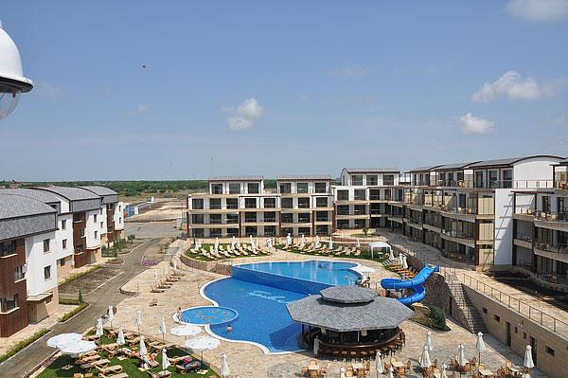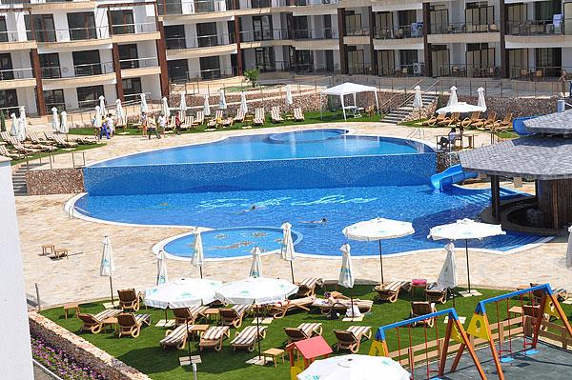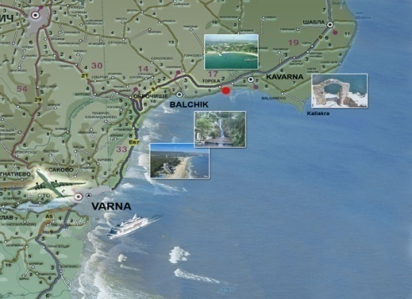

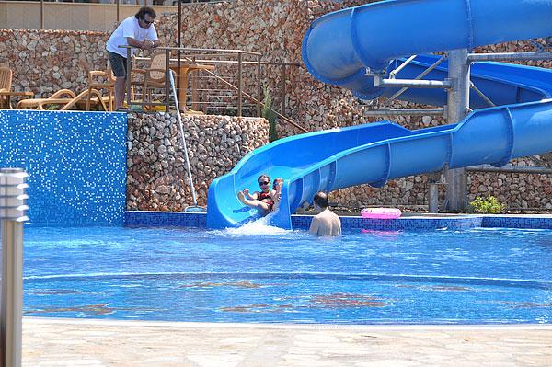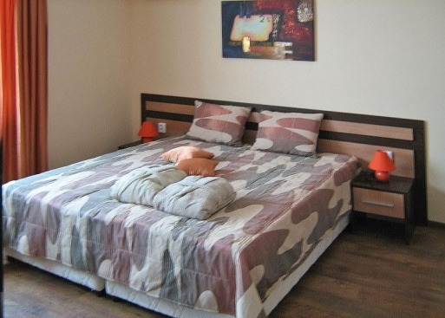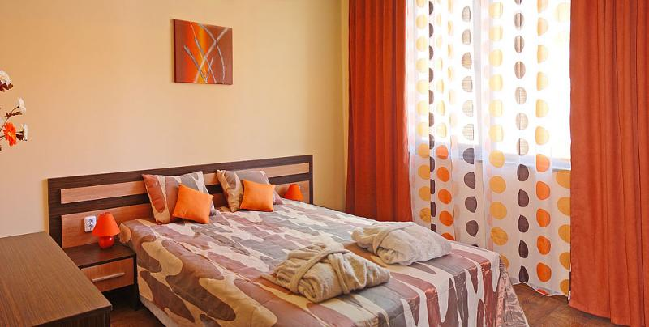

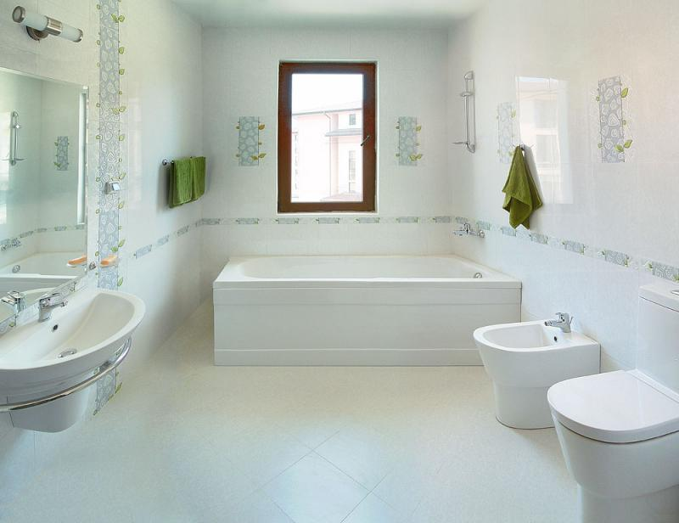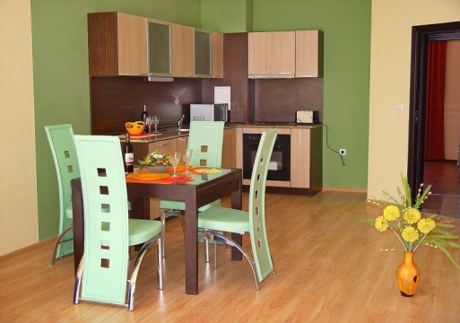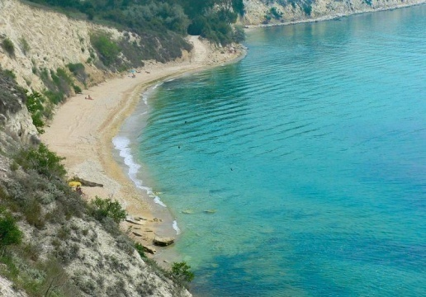
LOCALIZARE: Este un complex ecologic privat de vile in una din cele mai frumoase locatii de pe litoralul de nord al Marii Negre, între oraşele vechi Kavarna ( 3 km ) si Balchik (6 km ) . Complexul este înconjurat de 3 terenuri de golf.
Complexul este alcatuit din mai multe clădiri 3-4 etaje, un total de 174 apartamente de lux - cu 1 sau 2 dormitoare cu vedere la mare sau la terenurile de golf .
FACILITATI: un centru spa modern ;facilitati pentru organizarea conferintelor ; terenuri de tenis ; piscine in aer liber ; magazine ;restaurante (120 locuri ) si baruri. http://www.topolaskies.com/en/index.php
OFERTA LAST MINUTE COD « VT/18.04»
“DISCOUNT SUPLIMENTAR 5%”PT REZERVARILE TRIMISE DE LA 19. 04.2019 SI ACHITATE INTEGRAL IN 24 H- SEJUR IN PERIOADA 2.05-13.06.2019
*SE POATE COMBINA CU NOPTI GRATUITE
*SE POATE COMBINA CU 10% DISCOUNT- SEJUR MINIM 3 NOPTI PANA PE 23.05.2019
ALL INCLUSIVE | 2.05-23.05 | 24.05-13.06
LOC IN CAMERA | 41 | 50
LOC IN CAMERA VED. PISCINA | 43,5 | 52,5
LOC IN APART. 1 DORM . VED PISCINA | 48 | 57
LOC IN APART. 1 DORM . VED MARE | 50 | 59
LOC IN APART.1 DORM.PREMIUM LUX VED. MARE | 52,5 | 61,5
APART.2 DORM.VED.PISCINA 4 ADULTI /ZI* | 157,5 | 177,5
APART.2 DORM.PREMIUM LUX VED.MARE 4 ADULTI /ZI* | 171 | 191
TERMEN DE ANULARE | 6 | 14
PENALIZARE | 3 | 7
IN CAMERA DUBLA MAXIM 2 ADULTI+1 COPIL / 3 ADULTI
IN APART. 1 DORMITOR MAXIM 2 ADULTI+ 2 COPII/4 ADULTI
IN APART. 1 DORM. PREMIUM MAXIM 2 ADULTI+ 1 COPIL/ 3 ADULTI
IN APART. 2 DORM. VEDERE PISCINA MAXIM 4 ADULTI+ 2 COPII/ 5 ADULTI+ 1 COPIL /6 ADULTI
IN APART. 2 DORM. PREMIUM MAXIM 4 ADULTI+1 COPIL/5 ADULTI
* TARIFUL ESTE PENTRU TIP CAMERA, NR PESOANE INDICATE IN TABEL
CAMERA SINGLE = 70% DIN PRET DUBLA
REDUCERI:
- COPIL ( 0-2.99 ANI ) CU 2 ADULTI – GRATUIT, FARA SERVICII
- 1-2 COPIL ( 3-6.99 ANI ) IN PAT SUPLIM CU 2 ADULTI – GRATUITI
- 1 COPIL ( 7-13.99 ANI ) IN PAT SUPLIM CU 2 ADULTI- GRATUIT
- 1 COPIL ( 3-6.99 ANI )+ 1 COPIL ( 7-13,99 ANI) IN PAT SUPLIM CU 2 ADULTI – 1 GRATUIT; AL 2 LEA 50%
- 2 COPII ( 7-13.99 ANI ) IN PAT SUPLIM CU 2 ADULTI– 1 GRATUIT, AL 2 LEA 50%
- ADULT IN PAT SUPLIMENTAR- 30% REDUCERE
REDUCERI IN APARTAMENT 2 DORMITOARE :
- COPII ( 0-2.99 ANI )– GRATUIT, FARA SERVICII
- 1-2 COPII ( 3-6,99 ANI) IN PAT SUPLIMENTAR - GRATUITI
- COPIL ( 7-13.99 ANI ) IN PAT SUPLIM– GRATUIT
- AL 2 LEA COPIL ( 7-13.99 ANI ) IN PAT SUPLIM- PLATESTE 10% DIN PRET AP
- ADULT IN PAT SUPLIMENTAR - PLATESTE 20% DIN PRET AP
NOPTI GRATUITE7=6; 14=12 PT SEJUR PANA PE 13.06 SI DIN 11.09.2019

ROYAL GRAND HOTEL AND SPA 4*KAVARNA
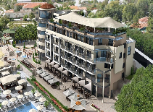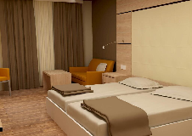
Localizare : hotel nou, DESCHIS 2018, direct la plaja
Facilitati : plaja privata;piscina exterioara si interioara cu apa minerala; centru spa;volei pe plaja;biliard;terasa;restaurant;lobby bar;sauna;jacuzzi;salina;solar;masaj;sala fitness;sala conferinte
Dotari camera: A/C;TV LCD;mini bar;balcon;WI FI;baie cu dus;uscator par
OFERTA LAST MINUTE COD « 131/12.06»
“DISCOUNT 15%”PT REZERVARILE TRIMISE DE LA 11.06.2019 SI ACHITATE INTEGRAL IN 24 H- SEJUR IN PERIOADA 17.06-30.06.2019
ALL INCLUSIVE | 14.6-30.6
LOC IN CAMERA VED. PARK | 46,5
CAMERA SINGLE | 69
LOC IN CAMERA DELUXE VED. PARK | 51
CAMERA SINGLE | 75,5
LOC IN CAMERA DELUXE VED. MARE | 55,5
CAMERA SINGLE | 82
CAMERA FAMILY MAX 3 AD +1 COP/ZI* | 153,5
CAMERA FAMILY MAX 4 AD /ZI* | 168
APART. 1 DORM MAX 2 ADULTI+  2 COPII/3 ADULTI+1 COPIL/ZI* | 188
APART. 1 DORM 4 ADULTI /ZI* | 206,5
TERMEN DE ANULARE | 15
PENALIZARI | 100%
IN CAMERA DUBLA MAXIM 2 ADULTI
IN CAMERA DUBLA DELUXE MAXIM 2 ADULTI+ 1 COPIL/3 ADULTI
IN CAMERA FAMILY MINIM 2 ADULTI+ 2 COPII; MAXIM 3 ADULTI+ 1 COPIL
IN APARTAMENT MAXIM 4 ADULTI
REDUCERI :
- COPIL ( 0-1.99 ANI ) – GRATUIT, FARA SERVICII
- 1-2 COPII ( 2-11,99 ANI) CU 1 ADULT IN DBL- FIECARE PLATESTE 50%
- 1 COPIL ( 2-11,99 ANI ) IN PAT SUPLIMENTAR IN DBL– GRATUIT
- ADULT IN PAT SUPLIMENTAR IN DBL DELUXE -30% REDUCERE
NOPTI GRATUITE PT SOSIRI PANA PE 1.06 SI 8.09-30.09.2019
1)2 NOPTI GRATUITE PT SEJUR 7-13 NOPTI
2)4 NOPTI GRATUITE PT SEJUR DE LA 14 NOPTI

HOTEL WHITE LAGOON KAVARNA-BALCHIK
BYALATA LAGUNA
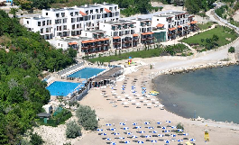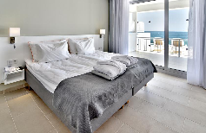
Localizare: pe malul marii , la 9 km de Balchik
Dotari camera : aer conditionat ,tv cu ecran plat , minibar , telefon , acces internet
Facilitati hotel : 2 piscine cu apa minerala; piscina copii; restaurante;baruri; sala sport;teren Joaca copii;terasa;terenuri sport;fitness;plaja privata;sali conferinte;
http://www.whitelagoon-bg.com/index.html
OFERTA LAST MINUTE COD « 116/04.06 »

“DISCOUNT -20 %”PT REZERVARILE TRIMISE IN PERIOADA 03.06-15.06.2019 PT SEJUR IN PERIOADA 03.06-15.09.2019 ACHITATE INTEGRAL IN 24 H – SEJUR MINIM 2 NOPTI
*NU SE COMBINA CU ALTE OFERTE
CATEGORIA 4 *
ALL INCLUSIVE | 10.09-15.09 | 3.06- 16.06  1.09-9.09 | 17.06-1.07  28.08-31.08 | 2.07-27.08
SEJUR MINIM | 2 | 2 | 2 | 2
LOC IN STUDIO | 49 | 66,5 | 89 | 97
APART. 1 DORM. 2 AD/ZI* | 105 | 139,5 | 184,5 | 200
APART. 1 DORM. 3 AD/ZI* | 147 | 195,5 | 258 | 280
APART. 1 DORM. 4 AD/ZI* | 189 | 251,5 | 332 | 332
APART. 2 DORM. 3 AD/ZI* | 164 | 216 | 283 | 306,5
APART. 2 DORM. 4 AD/ZI* | 207,5 | 273,5 | 359 | 388,5
APART. 2 DORM. 5 AD/ZI* | 251,5 | 331 | 434,5 | 470,5
ROYAL STUDIO /PISCINA 2 ADULTI/ZI* | 108 | 143 | 189 | 220
ROYAL STUDIO /PISCINA 3 ADULTI/ZI* | 151,5 | 200 | 264,5 | 344,5
ROYAL APARTM /PISCINA 3 ADULTI/ZI*-2 DORM | 196 | 224,5 | 296,5 | 380,5
ROYAL APARTM /PISCINA 4 ADULTI/ZI*-2 DORM | 248 | 284 | 371 | 483,5
ROYAL APARTM /PISCINA 5 ADULTI/ZI*-2 DORM | 300,5 | 344 | 455 | 584
TERMEN DE ANULARE | 15 | 20 | 30 | 25
PENALIZARI | 100% | 100% | 100% | 100%
IN STUDIO MINIM 2 ADULTI/ MAXIM 2 ADULTI+ 2 COPII/3 ADULTI
IN APART. 1 DORMITOR MINIM 3 ADULTI/ MAXIM 3 ADULTI+ 1 COPIL
IN APART. 2 DORMITOARE MINIM 3 ADULTI/ MAXIM 4 ADULTI+ 1 COPIL/5 ADULTI
IN ROYAL STUDIO MAXIM 2 ADULTI+ 2 COPII/3 ADULTI
IN ROYAL APARTMENT MINIM 3 ADULTI; MAXIM 4 ADULTI+ 2 COPII/5 ADULTI
REDUCERI IN STUDIO :
-COPIL ( 0-1,99 ANI)- GRATUIT, FARA SERVICII
-1 COPIL ( 2-11,99 ANI)IN PAT SUPLIMENTAR-GRATUIT
- AL 2 LEA COPIL IN PAT SUPLIMENTAR – 70% REDUCERE
- 1 COPIL ( 2-11,99 ANI) CU 1 ADULT- FARA REDUCERE
- 2 COPII ( 2-11,99 ANI) CU 1 ADULT- FIECARE PLATESTE 50%
- ADULT IN PAT SUPLIMENTAR IN STUDIO – 20% REDUCERE
REDUCERI IN APARTAMENT :
-COPIL ( 0-1,99 ANI)- GRATUIT, FARA SERVICII
-1 COPIL ( 2-11,99 ANI)IN PAT SUPLIM.IN APARTAMENT– GRATUIT
-AL 2 LEA COPIL ( 2-11,99 ANI)IN PAT SUPLIM.IN APARTAMENT– 50%

OFERTA LAST MINUTE COD « 116/04.06 »
“DISCOUNT -20 %”PT REZERVARILE TRIMISE IN PERIOADA 03.06-15.06.2019 PT SEJUR IN PERIOADA 03.06-15.09.2019 ACHITATE INTEGRAL IN 24 H – SEJUR MINIM 2 NOPTI
*NU SE COMBINA CU ALTE OFERTE
CATEGORIA 3 *
ALL INCLUSIVE | 10.09-.09 | 3.06-16.06  1.09-9.09 | 17.06-1.07  28.08-31.08 | 2.07-27.08
SEJUR MINIM | 2 | 2 | 2 | 2
LOC IN CAMERA DUBLA | 32,5 | 42 | 54 | 61
CAMERA SINGLE | 40 | 53,5 | 70 | 79
TERMEN DE ANULARE | 15 | 20 | 25 | 25
PENALIZARI | 100% | 100% | 100% | 100%
IN CAMERA DUBLA MAXIM 2 ADULTI+ 1 COPIL/ 3 ADULTI
REDUCERI IN DUBLA :
-COPIL ( 0-1,99 ANI)- GRATUIT, FARA SERVICII
-1 COPIL ( 2-11,99 ANI)IN PAT SUPLIMENTAR-GRATUIT
- 1 COPIL ( 2-11,99 ANI) CU 1 ADULT- TARIF SINGLE
- AL 2 LEA COPIL ( 2-11,99 ANI) CU 1 ADULT- TARIF SINGLE +30% DIN SGL
- ADULT IN PAT SUPLIMENTAR IN DBL - 20% REDUCERE

HOTEL ALGARA BEACH 4*/ KRANEVO
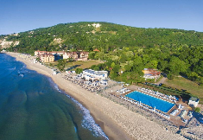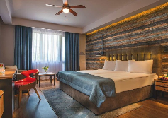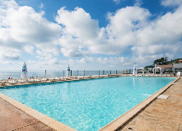
Localizare: pe plaja
OFERTA LAST MINUTE COD « VT/31.05; 114/3.06»
“DISCOUNT 35%”PT REZERVARILE TRIMISE IN PERIOADA 1.06-15.06.2019 SI ACHITATE INTEGRAL IN 24 H- SEJUR IN PERIOADA 1.06-21.06.2019
“DISCOUNT 20%”PT REZERVARILE TRIMISE IN PERIOADA 1.06-15.06.2019 SI ACHITATE INTEGRAL IN 24 H- SEJUR IN PERIOADA 22.06-27.08.2019
“DISCOUNT 30%”PT REZERVARILE TRIMISE IN PERIOADA 1.06-15.06.2019 SI ACHITATE INTEGRAL IN 24 H- SEJUR IN PERIOADA 28.08-30.09.2019
ALL INCLUSIVE | 26.09-30.09 | 1.06-7.06  14.09-25.09 | 8.06-21.06  7.09-13.09 | 22.06-1.07  22.08-6.09 | 2.07-21.08
LOC IN CAMERA DUBLA ST. | 38 | 49 | 64 | 78,5 | 91
LOC IN CAMERA VED.PISCINA | 39 | 51 | 66 | 81 | 94
LOC IN CAMERA VED.MARE | 41 | 53,5 | 68,5 | 84 | 97,5
LOC IN APART. 1 DORM. LUX | 38 | 56 | 74 | 90 | 105,5
LOC IN ROYAL VILLA | 44,5 | 57 | 75 | 93 | 109
LOC IN ROYAL APART. | 42 | 59 | 77,5 | 94 | 111
LOC IN DBL ROYAL VED. PARK | 41 | 53,5 | 69,5 | 86,5 | 100
TERMEN DE ANULARE | 7 | 7 | 10 | 15 | 20
PENALIZARI | 100% | 100% | 100% | 100% | 100%
IN CAMERA DUBLA MAXIM 2 ADULTI+ 2 COPII/ 3 ADULTI
IN APARTAMENT 1 DORM. LUX MAXIM 2 ADULTI+ 3 COPII/3 ADULTI+ 2 COPII/4 ADULTI+ 1 COPIL/5 ADULTI
IN ROYAL VILLA MAXIM 2 ADULTI+ 2 COPII/3 ADULTI+ 2 COPII/4 ADULTI+ 1 COPIL/5 ADULTI
IN ROYAL APART. MIN 2 ADULTI+ 2 COPII/3 ADULTI+ 1 COPIL; MAXIM 4 ADULTI
TARIFUL INCLUDE: PISCINA CU APA MINERALA;UMBRELE SI SEZLONGUTI PE PLAJA;WI FI;SEIF;PARCARE;3 RESTAURANTE;SNACK BAR;NIGHT BAR;DICOTECA (MAX ORA 23.00);ANIMATIE 6 ZILE;BASKET;FOTBAL;MASA TENIS;VOLEY
REDUCERI:
- COPII ( 0-1.99 ANI ) – GRATUIT, FARA SERVICII
- 1 COPIL(2-11,99 ANI) CU 1 ADULT IN DBL –TARIF SGL
- 1 COPIL (2-11,99 ANI) IN PAT SUPLIMENTAR IN DBL – GRATUIT
- AL 2 LEA SAU AL 3 LEA COPIL IN PAT SUPLIMENTAR- FIECARE PLATESTE 50%
- ADULT IN PAT SUPLIMENTAR -20% REDUCERE
HOTEL VERAMAR BEACH 4*/ KRANEVO
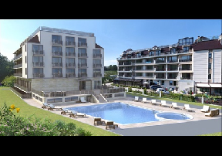
Localizare: pe plaja
Facilitati: restaurant,lobby;bar panoramic;piscina;sala fitness;sauna;masaj;biliard
Dotari camera: baie proprie, TV, minibar, balcon, A/C;internet;
OFERTA LAST MINUTE COD « VT/20.05; 104/23.05»
“DISCOUNT 25%”PT REZERVARILE TRIMISE IN PERIOADA 21.05-20.06.2019 SI ACHITATE INTEGRAL IN 24 H-SEEJUR IN PERIOADA 2.07-14.07.2019
“DISCOUNT 30%”PT REZERVARILE TRIMISE IN PERIOADA 21.05-20.06.2019 SI ACHITATE INTEGRAL IN 24 H-SEEJUR IN PERIOADA 15.07-30.07.2019
“DISCOUNT 25%”PT REZERVARILE TRIMISE IN PERIOADA 21.05-20.06.2019 SI ACHITATE INTEGRAL IN 24 H-SEEJUR IN PERIOADA 31.07-31.08.2019
“DISCOUNT 30%”PT REZERVARILE TRIMISE IN PERIOADA 21.05-20.06.2019 SI ACHITATE INTEGRAL IN 24 H-SEEJUR IN PERIOADA 1.09-30.09.2019
ALL INCLUSIVE | 16.09-20.09 | 1.09-15.9 | 2.07-14.07  25.08-31.8 | 15.07-24.08
LOC IN CAMERA SSV | 44,5 | 58,5 | 65,5 | 71
CAMERA SINGLE | 55,5 | 87 | 97,5 | 105,5
LOC IN CAMERA SV | 48 | 62 | 69 | 74,5
CAMERA SINGLE | 60 | 92 | 102,5 | 111
TERMEN DE ANULARE | 7 | 7 | 15 | 20
PENALIZARI | 2 | 3 | 3 | 3
IN CAMERA DUBLA MAXIM 2 ADULTI+2 COPII/3 ADULTI
REDUCERI : - COPIL ( 0-1,99 ANI ) – GRATUIT, FARA SERVICII
- 1-2 COPII ( 2-12,99 ANI) CU 1 ADULT- FIECARE PLATESTE 50%
- 1 COPIL ( 2-12,99 ANI) IN PAT SUPLIMENTAR – 30% REDUCERE
- AL 2 LEA COPIL ( 2-11,99 ANI) IN PAT SUPLIMENTAR- 50%
- ADULT IN PAT SUPLIMENTAR- 20% REDUCERE
NOPTI GRATUITEVALABIL SOSIRI PANA PE 12.06 SI DIN 9.09.2019
  - NOAPTE GRATUITA PT SEJUR 7-13 NOPTI
2)2 NOPTI GRATUITE PT SEJUR 14-20 NOPTI
HOTEL KRISTEL PARK 3*+/KRANEVO
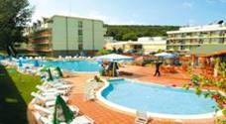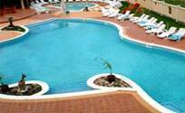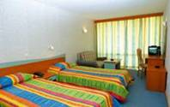
Localizare: la 800 m de plaja ; in zona centrala a localitatii
Facilitati: restaurant, seif, loc dejoaca pentru copii ; piscina ;fitness,biliar, sala de conferinta,schimb valutar
Dotari camera: baie proprie, TV, telefon,minibar, balcon,
Apartamente –1-2 dormitoare : living+ dotrmitor cu TV satelit ; balcon
OFERTA LAST MINUTE COD « 090/7.05; VTS/06.06»
ALL INCLUSIVE LIGHT | 1.05-15.06 | 16.06-18.06
LOC IN CAMERA | 21.5 | 25
TERMEN DE ANULARE | 10 | 14
PENALIZARI | 2 | 3

OFERTA LAST MINUTE COD « 090/7.05; VTS/06.06»
“DISCOUNT 20%”PT REZERVARILE TRIMISE PANA PE 30.06.2019 SI ACHITATE INTEGRAL IN 24 H- SEJUR IN PERIOADA 15.05-9.07.2019
“DISCOUNT 20%”PT REZERVARILE TRIMISE PANA PE 30.06.2019 SI ACHITATE INTEGRAL IN 24 H- SEJUR IN PERIOADA 26.08-20.09.2019
ALL INCLUSIVE LIGHT | 1.05-15.06  10.09-20.9 | 16.06-8.07  26.08-9.09 | 9.07
LOC IN CAMERA DUBLA | 26,5 | 31,5 | 35
CAMERA SINGLE | 38 | 46 | 53
LOC IN APARTAMENT FAMILY | 40 | 46 | 53
LOC IN APARTAMENT LUX | 40 | 46 | 53
LOC IN APARTAMENT 2 DORM. | 25,5 | 30,5 | 37
TERMEN DE ANULARE | 10 | 14 | 16
PENALIZARI | 2 | 3 | 4
IN CAMERA DUBLA MAXIM 2 ADULTI+ 1 COPIL/ 3 ADULTI
IN APARTAMENT FAMILY MAXIM 2 ADULTI+ 2 COPII/4 ADULTI
IN APARTAMENT LUX MAXIM 2 ADULTI+ 2 COPII/4 ADULTI
IN APARTAMENT 2 DORMITOARE MINIM 4 ADULTI; MAXIM 4 ADULTI+ 2 COPII/6 ADULTI
REDUCERI:
- COPII ( 0-1.99 ANI )– GRATUIT, FARA SERVICII
- 1-2 COPII (2-11,99 ANI) CU 1 ADULT- FIECARE PLATESTE 50 %
- 1 COPIL ( 2-11.99 ANI ) IN PAT SUPLIM CU 2 ADULTI– GRATUIT
- AL 2 LEA COPIL ( 2-11.99 ANI ) IN PAT SUPLIM IN APART- 50%
- ADULT IN PAT SUPLIMENTAR - 40 % REDUCERE

HOTEL SIRENA 3* KRANEVO
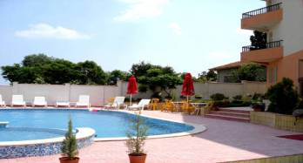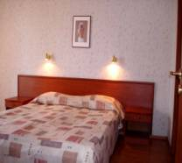
Localizare : in partea centrala a satului de vacanta Kranevo, 900 de metri de plaja.
Facilitati: Hotel Sirena, Kranevo are la dispozitie cafe - bar si restaurant cu terasa in aer liber. Clientii au la dispozitie piscina in aer liber, parcare cu paza, sala de conferinta cu o capacitate de 30 de locuri. Exista posibilitatea de a folosi seif-ul personal de la receptie.
Dotari camera : Camerele si apratamentele sunt amenajate comfortabil si au in dotare grup sanitar individual, telefon, mini bar, televiziune prin satelit, aer conditionat si balcon.
OFERTA LAST MINUTE COD « 131/12.06»
“DISCOUNT 10%”PT REZERVARILE TRIMISE INCEPIND CU 11.06.2019 SI ACHITATE INTEGRAL IN 24 H- SEJUR IN PERIOADELE 04.07-12.07 /21.07-07.08 /02.09-19.09
MIC DEJUN | 16.09-19.09 | 15.06-05.07  26.08-15.09 | 06.07-25.08
LOC IN CAMERA CU BALCON | 12 | 17 | 23
CAMERA SINGLE | 18 | 24 | 42
LOC IN CAMERA FARA BALCON | 11 | 15 | 21,5
CAMERA SINGLE | 15,5 | 21,5 | 39,5
1 COPIL 2-11,99 CU 1 AD | 50% | 60% | 100%
APART. 1 DORM. 2 ADULTI/ZI* | 33 | 47,5 | 59
SUPLIMENT DP ADULT/COPIL | 8/5 | 8/5 | 8/5
SUPLIMENT PC ADULT/COPIL | 15/8 | 15/8 | 15/8
TERMEN DE ANULARE | 10 | 14 | 16
PENALIZARI | 3 | 3 | 4
IN CAMERA DUBLA MAXIM 2 ADULTI+ 2 COPII/ 3 ADULTI
IN APARTAMENT MAXIM 3 ADULTI+ 2 COPII/4 ADULTI+ 1 COPIL/ 5 ADULTI
REDUCERI : - COPIL ( 0-1,99 ANI ) – GRATUIT, FARA SERVICII
- 1 COPIL( 2-11,99 ANI) CU 1 ADULT- PLATESTE CONFORM TABEL
- 2 COPII ( 2-11,99 ANI) CU 1 ADULT- FIECARE PLATESTE 50%
- 1 COPIL ( 2-11,99 ANI) IN PAT SUPLIMENTAR- GRATUIT
- AL 2 LEA COPIL ( 2-11,99 ANI) IN PAT SUPLIMENTAR- 50%
- ADULT IN PAT SUPLIMENTAR IN DBL - 30% REDUCERE
- ADULT IN PAT SUPLIMENTAR IN APART- PLATESTE SUPLIMENT 11 €/ZI

HOTEL MISTRAL 4* BALCHIK
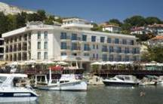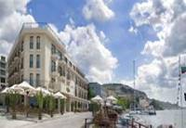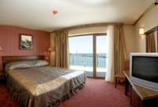
Localizare : amplasat pe malul marii, langa portul de yahturi in apropierea Gradinii Botanice. Dispune de 34 camere duble sau single si 3 apartamente.
Facilitati: room service 24/24 h, restaurant, bar, terasa, lobby, sala de conferinta pt. 60 persoane, parcare pazita.
Dotari camere: aer conditionat, telefon, televizor, conexiune internet, minibar, baie complet utilata.
OFERTA LAST MINUTE COD « 128/11.06»
“DISCOUNT 20%”PT REZERVARILE TRIMISE PANA PE 30.06.2019 SI ACHITATE INTEGRAL IN 24 H- SEJUR IN PERIOADA 17.06-30.06.2019
“DISCOUNT 10%”PT REZERVARILE TRIMISE PANA PE 30.06.2019 SI ACHITATE INTEGRAL IN 24 H- SEJUR IN PERIOADA 01.07-31.08.2019
MIC DEJUN | 17.06-30.6  C | 01.07-31.08  C
LOC IN CAMERA DUBLA | 35,5 | 39
STUDIO 2 AD /ZI* | 92 | 103
APART. 2 AD /ZI* | 92 | 103
SUPLIM. CINA ADULT/COPIL | 13/7 | 13/7
TERMEN DE ANULARE | 18 | 22
PENALIZARI | 4 | 4
IN CAMERA DUBLA MAXIM 2 ADULTI+ 1 COPIL/ 3 ADULTI
IN STUDIO/ APARTAMENT MAXIM 2 ADULTI+ 2 COPII/ 3 ADULTI
REDUCERI :
- 1 COPIL ( 0-1.99 ANI ) - GRATUIT, FARA SERVICII
- 1 COPIL ( 2-11,99 ANI ) CU 1 ADULT IN CAMERA—FARA REDUCERE
- 1 COPIL ( 2-11.99 ANI ) IN PAT SUPLIMENTAR-GRATUIT
- AL 2 LEA COPIL ( 2-11.99 ANI ) IN PAT SUPLIMENTAR-50%
- ADULT IN PAT SUPLIMENTAR- 30% REDUCERE

HOTEL WHITE ROCK CASTLE 4*BALCHIK
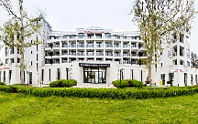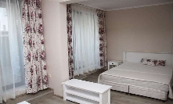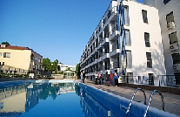
Localizare; construit 2013 ; la 5 minute de Gradina Botanica si plaja
Dotari camera : A/C;TV LCD; telefon;uscator par;baie;
Facilitati hotel : lift; piscina exterioara ; WI FI in lobby ; sala fitness; loc joaca copii; restaurant ; parcare
MINIM 2 NOPTI IN WEEK END !!!
MINIM 3 NOPTI 15.06-26.08.2019 !!!
OFERTA LAST MINUTE COD « 131/12.06 »
“DISCOUNT -20 %”PT REZERVARILE TRIMISE IN PERIOADA 03.06-18.06.2019 PT SEJUR IN PERIOADA 17.06-04.11.2019 ACHITATE INTEGRAL IN 24 H – SEJUR MINIM 2 NOPTI
* SE COMBINA CU NOPTI GRATUITE
MIC DEJUN | 01.04-25.04  14.10-31.10 | 6.05-13.06  16.9-13.10 | 14.6-11.7  25.8-15.9 | 12.07-24.08
SEJUR MINIM / NOPTI | 2 | 2 | 3 | 2
LOC IN CAMERA FARA BALCON | 18 | 19,5 | 24 | 26
CAMERA SINGLE | 30 | 33,5 | 40,5 | 46
JUNIOR SUITE VED. PARK/ 2 ADULTI/ZI* | 41 | 48,5 | 62 | 66
JUNIOR SUITE VED. MARE/ 2 ADULTI/ZI* | 53 | 61 | 74 | 78,5
STUDIO CU CHICHINETA/2 ADULTI/ZI* | 41 | 48,5 | 62 | 66
SUITE 1 DORM. 2 ADULTI/ZI* | 55,5 | 63 | 86,5 | 91
QUEEN ROOM VED. LATER. MARE  2 ADULTI/ZI* | 65,5 | 75,5 | 99 | 103
SUITE 2 DORM. 4 ADULTI/ZI* | 81 | 91,5 | 126 | 130,5
SUPLIMENT DP+ ADULT/COPIL | 9/5 | 9/5 | 9/5 | 9/5
SUPLIMENT PC ADULT/COPIL PESTE MD | 15/8 | 15/8 | 15/8 | 15/8
SUPLIMENT PC +( ALL INCL LIGHT) ADULT/COPIL- PESTE MD | 21/11 | 21/11 | 21/11 | 21/11
TERMEN DE ANULARE | NU SE ACCEPTA | NU SE ACCEPTA | NU SE ACCEPTA | NU SE ACCEPTA
PENALIZARI | 100% | 100% | 100% | 100%
IN CAMERA DUBLA MAXIM 2 ADULTI
IN STUDIO MAXIM 2 ADULTI+ 2 COPII/ 3 ADULTI
IN JUNIOR SUITE MAXIM 2 ADULTI+ 2 COPII/ 3 ADULTI+1 COPIL
IN SUITE 1 DORMITOR MAXIM 2 ADULTI+ 2 COPII/ 4 ADULTI
IN SUITE 2 DORMITOARE MINIM 4 ADULTI+ 2 COPII; 6 ADULTI
IN QUEEN ROOM MAXIM 2 ADULTI+2 COPII/4 ADULTI
REDUCERI : -COPIL ( 0-2,99 ANI ) – GRATUIT,FARA SERVICII
- 1 COPIL (3- 12,99 ANI) IN PAT SUPLIMENTAR- PLATESTE SUPLIMENT 10 €/ZI CU MD
- AL 2 LEA COPIL (2- 12,99 ANI) IN PAT SUPLIM.- PLATESTE SUPLIMENT 5 €/ZICU MD
- ADULT IN PAT SUPLIMENTAR- PLATESTE SUPLIMENT 15 €/ZI CU MD
NOPTI GRATUITE :
1) 7=6 ;14=11 PT SEJUR PANA PE 13.06 SI 16.09-27.12.2019
2) 10=9;13=11;14=12 PT SEJUR IN PERIOADA 14.06-16.09.2019
HOTEL AHILEA 3*/BALCHIK
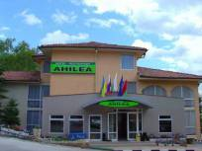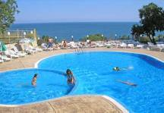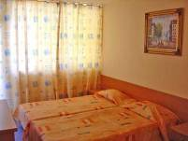
Localizare: 100 m de plaja; linga gradina botanica si castelul Reginei Maria
Dotari camera: TV satelit, balcon , aer conditionat
Facilitati hotel: restaurant; piscina exterioara; parcare; sauna ;fitness ; tennis de camp ;
OFERTA LAST MINUTE COD « 108/28.05 »
“DISCOUNT 10%”PT REZERVARILE TRIMISE PANA PE 30.06.2016SI ACHITATE INTEGRAL IN 24 H-SEJUR MIN 2 NOPTI IN PERIOADA 28.05-30.06.2019
ALL INCLUSIVE | 28.05-23.06 | 24.06-30.06
LOC IN CAMERA DUBLA | 32 | 33
CAMERA DUBLA 2 AD + 1 COPIL/ZI | 71,5 | 73,5
CAMERA SINGLE | 42 | 47,5
CAMERA SINGLE 1 ADULT+ 2 COPII/ZI | 51 | 57
CAMERA TRIPLA/ ZI | 88 | 91,5
CAMERA FAMILY 2 ADULTI/ZI | 68 | 70
CAMERA FAMILY 3 ADULTI/ZI | 95 | 97
CAMERA FAMILY 4 ADULTI/ZI | 113 | 116,5
CAMERA FAMILY 2 ADULTI+ 1 COPIL/ZI | 76 | 78
CAMERA FAMILY 2 ADULTI+ 2 COPII/ZI | 84 | 86
CAMERA FAMILY 3 ADULTI+ 1 COPIL/ZI | 103 | 106,5
TERMEN DE ANULARE | 22 | 22
PENALIZARI | 4 | 4
IN CAMERA DUBLA MAXIM 2 ADULTI+ 1 COPIL/ 3 ADULTI
IN CAMERA TRIPLA MAXIM 3 ADULTI
IN CAMERA FAMILY MAXIM 4 ADULTI( 2 CAMERE INTERCONECTATE)
PARCARE 5 LEVA/ZI
REDUCERI :
- COPIL ( 0-3.99 ANI ) – GRATUIT, FARA SERVICII
- COTAT COPIL ( 4-12,99 ANI )
NOPTI GRATUITE14=12 ;7=6 PT. SEJUR IN PERIOADELE 8.05-23.05/9.09-28.09.2019

TARIFELE PE ALBENA NU INCLUD :
TAXA DE STATIUNE 2 € / PERSOANA ZI !
HOTEL MARITIM PARADISE BLUE 5*/ALBENA
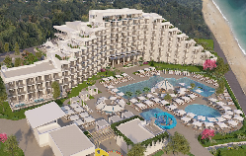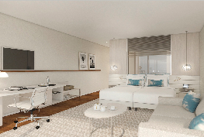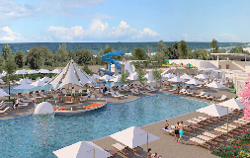
Localizare:hotel nou,deschis 2017,amplasat pe plaja ,in zona centrala a statiunii
Facilitati hotel: piscine exterioara si interioara;piscina exterioara pentru copii ,cu topogan; sala de conferinta; restaurant; bar la piscina;terasa;club de noapte; club copii;centru Spa; sala fitness; coafor; parcare subterana
Dotari camera : TV escran plat; cablu tv; A/C;mini bar;baie cu cada si cabina dus;uscator par; balcon;internet
OFERTA LAST MINUTE COD « 106/24.05 »
“DISCOUNT 15%”PT REZERVARILE TRIMISE PANA PE 15.06.2019 SI ACHITATE INTEGRAL IN 24 H-SEJUR MIN 2 NOPTI IN PERIOADA 24.05-28.05.2019-DBL SV
“DISCOUNT 10%”PT REZERVARILE TRIMISE PANA PE 15.06.2019 SI ACHITATE INTEGRAL IN 24 H-SEJUR MIN 2 NOPTI IN PERIOADA 1.06-14.06.2019-DBL SV
“DISCOUNT 10%”PT REZERVARILE TRIMISE PANA PE 15.06.2019 SI ACHITATE INTEGRAL IN 24 H-SEJUR MIN 2 NOPTI IN PERIOADA 22.06-30.07.2019-DBL SV
DEMIPENSIUNE | 24.05-  7.06 | 8.06-  21.06 | 22.06  -1.07 | 2.07-30.07
LOC IN CAMERA DELUXE VED. PARK | 65 | 67,5 | 80 | 89
CAMERA SINGLE | 128,5 | 133,5 | 158,5 | 176
LOC IN CAMERA DELUXE VED. MARE | 69,5 | 73 | 91 | 100
CAMERA SINGLE | 137,5 | 145 | 181 | 198,5
PENALIZARE ANULARE | 100% | 100 % | 100 % | 100 %

OFERTA LAST MINUTE COD « VT/16.05;»
“DISCOUNT 10%”PT REZERVARILE TRIMISE IN PERIOADA 16.05-15.06.2019 SI ACHITATE INTEGRAL IN 24 H-SEJUR MIN 2 NOPTI IN PERIOADA 1.06-14.06.2019
“DISCOUNT 10%”PT REZERVARILE TRIMISE IN PERIOADA 16.05-15.06.2019 SI ACHITATE INTEGRAL IN 24 H-SEJUR MIN 2 NOPTI IN PERIOADA 22.06-30.07.2019
DEMIPENSIUNE | 1.06-  7.06 | 8.06-  14.06 | 22.06-  1.07 | 2.07-30.07
LOC IN CAMERA DELUXE VED. PARK | 65 | 67,5 | 80 | 89
CAMERA SINGLE | 128,5 | 133,5 | 158,5 | 176
LOC IN CAMERA DELUXE VED. MARE | 69,5 | 73 | 91 | 100
CAMERA SINGLE | 137,5 | 145 | 181 | 198,5
PENALIZARE ANULARE | 100% | 100 % | 100 % | 100 %

OFERTA LAST MINUTE COD « VT/16.05»
“DISCOUNT 15%”PT REZERVARILE TRIMISE IN PERIOADA 16.05-15.06.2019 SI ACHITATE INTEGRAL IN 24 H-SEJUR MIN 2 NOPTI IN PERIOADA 16.05-28.05.2019
DEMIPENSIUNE | 16.05-28.05
LOC IN CAMERA DELUXE VED. PARK | 65
CAMERA SINGLE | 128,5
LOC IN CAMERA DELUXE VED. MARE | 69,5
CAMERA SINGLE | 137,5
PENALIZARE ANULARE | 100%
IN CAMERA DUBLA MAXIM 2 ADULTI+ 2 COPII/3 ADULTI+ 1 COPIL
REDUCERI:
-COPIL ( 0-1.99 ANI ) - GRATUIT, FARA SERVICII
-1 COPIL ( 2-11.99 ANI ) IN PAT SUPLIMENTAR -GRATUIT
- AL 2-LEA COPIL CU 2 ADULTI– REDUCERE 70% ( FARA PAT SUPLIMENTAR –IN ACEASTA SITUATIE NU SE ADMIT RECLAMATII PRIVIND LIPSA DE CONFORT )
-1 COPIL ( 2-11,99 ANI ) CU 1 ADULT- FARA REDUCERE
- 2 COPII ( 2-11,99 ANI ) CU 1 ADULT- FIECARE PLATESTE 50%
- ADULT IN PAT SUPLIMENTAR- 20 % REDUCERE

HOTEL FLAMINGO GRAND HOTEL & SPA 5*/ALBENA
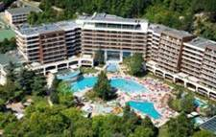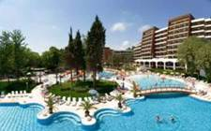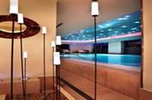

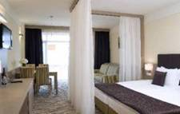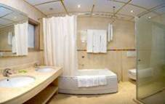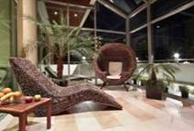
Localizare:in centrul statiunii turistice Albena, la aproximativ 150 m de plaja.
Dotari camera:aer conditionat, TV satelit - LCD, internet, seif, mini bar,
Facilitati hotel: aer conditionat, 5 sali de conferinte, bussines center, centru SPA cu echipamente profesionale de ultima ora, tango-bar, piscina in aer liber (cu o suprafata de 1200 m˛ cu tobogane si fantani arteziene), piscina pentru copii, piscina acoperita – 200 m˛, sala de fitness, salon de cosmetica, magazine, galerie de arta, internet club,internet Wi-Fi in lobby si linga piscina ,jocuri electronice, billiard, spatiu amenajat pt. copii, parcare;
OFERTA LAST MINUTE COD « 106/24.05»
“DISCOUNT 15%”PT REZERVARILE TRIMISE PANA PE 15.06.2019 SI ACHITATE INTEGRAL IN 24 H-SEJUR MIN 2 NOPTI IN PERIOADA 24.05-29.06.2019
“DISCOUNT 15%”PT REZERVARILE TRIMISE PANA PE 15.06.2019 SI ACHITATE INTEGRAL IN 24 H-SEJUR MIN 2 NOPTI IN PERIOADA 30.06-20.07.2019
DEMIPENSIUNE | 24.05-  07.06 | 08.06-  21.06 | 22.06-  1.07 | 2.07-  20.07
LOC IN STUDIO DELUXE | 59 | 63 | 80 | 85,5
STUDIO DELUXE SINGLE | 117,5 | 124,5 | 158,5 | 169,5
PENALIZARE ANULARE | 100% | 100 % | 100 % | 100 %

OFERTA LAST MINUTE COD « VT/16.05»
“DISCOUNT 15%”PT REZERVARILE TRIMISE IN PERIOADA 16.05-15.06.2019 SI ACHITATE INTEGRAL IN 24 H-SEJUR MIN 2 NOPTI IN PERIOADA 30.06-20.07.2019
DEMIPENSIUNE | 30.06-1.07 | 2.07-20.07
LOC IN STUDIO DELUXE | 80 | 85,5
STUDIO DELUXE SINGLE | 158,5 | 169,5
LOC IN STUDIO GRAND SUPERIOR | 85,5 | 93,5
STUDIO GRAND SUPERIOR | 169,5 | 185
PENALIZARE ANULARE | 100 % | 100 %

OFERTA LAST MINUTE COD « VT/16.05»
“DISCOUNT 15%”PT REZERVARILE TRIMISE IN PERIOADA 16.05-15.06.2019 SI ACHITATE INTEGRAL IN 24 H-SEJUR MIN 2 NOPTI IN PERIOADA 18.05-29.06.2019
DEMIPENSIUNE | 18.05-  07.06 | 08.06-  21.06 | 22.06-  29.06
LOC IN STUDIO DELUXE | 59 | 63 | 80
STUDIO DELUXE SINGLE | 117,5 | 124,5 | 158,5
LOC IN STUDIO GRAND SUPERIOR | 63,5 | 69 | 85,5
STUDIO GRAND SUPERIOR | 126,5 | 136 | 169,5
PENALIZARE ANULARE | 100% | 100 % | 100 %
IN STUDIO DELUXE/ GRAND SUPERIOR MAXIM 2 ADULTI+ 2 COPII/ 3 ADULTI+ 1 COPIL
REDUCERI:
-COPIL ( 0-1.99 ANI ) - GRATUIT, FARA SERVICII
-1 COPIL ( 2-11.99 ANI ) IN PAT SUPLIMENTAR -GRATUIT
- AL 2-LEA COPIL CU 2 ADULTI– REDUCERE 70% ( FARA PAT SUPLIMENTAR –IN ACEASTA SITUATIE NU SE ADMIT RECLAMATII PRIVIND LIPSA DE CONFORT )
-1 COPIL ( 2-11,99 ANI ) CU 1 ADULT- FARA REDUCERE
- 2 COPII ( 2-11,99 ANI ) CU 1 ADULT- FIECARE PLATESTE 50%
- ADULT IN PAT SUPLIMENTAR- 20 % REDUCERE
HOTEL KALIAKRA SUPERIOR 4*/ALBENA
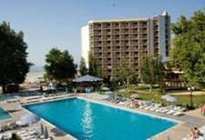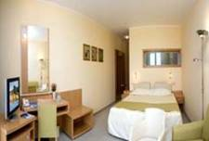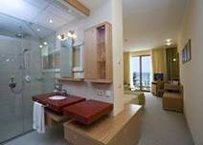
Localizare:pe plaja
Facilitati hotel: piscine exterioara cu sectiune pentru copii, sala de conferinta, restaurant, terasa, snack-bar, lobby-bar, bar la piscina, parcare
Dotari camera : baie (dus), balcon, acces la internet, mnibar, TV, telefon, A/C
HOTEL SITUAT PE PLAJA CU BEACH BAR !
OFERTA LAST MINUTE COD « 106/24.05»
“DISCOUNT 15%”PT REZERVARILE TRIMISE PANA PE 15.06.2019 SI ACHITATE INTEGRAL IN 24 H-SEJUR MIN 2 NOPTI IN PERIOADA 20.06-13.07.2019
ALL INCLUSIVE + | 20.06-21.06 | 22.06-1.07 | 2.07-  13.07
LOC IN CAMERA DUBLA | 67,5 | 89 | 97
CAMERA SINGLE | 89 | 141,5 | 154
PENALIZARE ANULARE | 100 % | 100 % | 100 %

OFERTA LAST MINUTE COD « VT/16.05»
“DISCOUNT 15%”PT REZERVARILE TRIMISE IN PERIOADA 16.05-15.06.2019 SI ACHITATE INTEGRAL IN 24 H-SEJUR MIN 2 NOPTI IN PERIOADA 20.06-13.07.2019
ALL INCLUSIVE + | 20.06-21.06 | 22.06-1.07 | 2.07-  13.07
LOC IN CAMERA DUBLA | 67,5 | 89 | 97
CAMERA SINGLE | 89 | 141,5 | 154
PENALIZARE ANULARE | 100 % | 100 % | 100 %
IN CAMERA DUBLA MAXIM 2 ADULTI+ 2 COPII/ 3 ADULTI
REDUCERI:
-COPIL ( 0-1.99 ANI ) - GRATUIT, FARA SERVICII
-1 COPIL ( 2-11.99 ANI ) IN PAT SUPLIMENTAR -GRATUIT
- AL 2-LEA COPIL CU 2 ADULTI– REDUCERE 70% ( FARA PAT SUPLIMENTAR –IN ACEASTA SITUATIE NU SE ADMIT RECLAMATII PRIVIND LIPSA DE CONFORT )
-1 COPIL ( 2-11,99 ANI ) CU 1 ADULT- TARIF SGL
-AL 2 LEA COPIL ( 2-11,99 ANI ) CU 1 ADULT-TARIF SGL+ 30% DIN SGL
-AL 3-LEA ADULT IN PAT SUPLIMENTAR- 20 % REDUCERE
***GRATUIT 1 UMBRELA SI 2 SEZLONGURI / CAMERA ,LA PISCINA SI PE PLAJA ( IN LIMITA LOCURILOR DISPONIBILE )
HOTEL GERGANA 4*/ALBENA
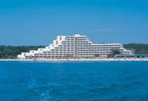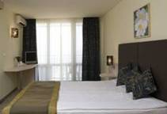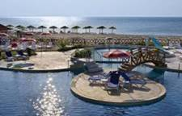
Localizare: pe malul marii.
Dotari camera: baie, telefon, radio, TV satelit, A/C si balcon
Facilitati hotel: restaurant, lobby bar, piscina exterioara, internet cafe, schimb valutar, fitness si parcare
OFERTA LAST MINUTE COD « 106/24.05»
“DISCOUNT 15%”PT REZERVARILE TRIMISE IN PERIOADA 16.05-15.06.2019 SI ACHITATE INTEGRAL IN 24 H-SEJUR MIN 2 NOPTI IN PERIOADA 24.05-13.06.2019
“DISCOUNT 15%”PT REZERVARILE TRIMISE IN PERIOADA 16.05-15.06.2019 SI ACHITATE INTEGRAL IN 24 H-SEJUR MIN 2 NOPTI IN PERIOADA 22.06-30.07.2019
ALL INCLUSIVE | 24.05-  07.06 | 08.06-  21.06 | 22.06-  1.07 | 2.07-  30.07
LOC IN CAMERA VED. MARE | 39 | 52 | 68 | 83,5
CAMERA SINGLE | 50 | 67 | 88 | 108
PENALIZARE ANULARE | 100% | 100 % | 100 % | 100 %

OFERTA LAST MINUTE COD « VT/16.05»
“DISCOUNT 15%”PT REZERVARILE TRIMISE PANA PE 15.06.2019 SI ACHITATE INTEGRAL IN 24 H-SEJUR MIN 2 NOPTI IN PERIOADA 24.05-13.06.2019
ALL INCLUSIVE | 22.06-1.07 | 2.07-  30.07
LOC IN CAMERA VED. MARE | 68 | 83,5
CAMERA SINGLE | 88 | 108
PENALIZARE ANULARE | 100 % | 100 %

OFERTA LAST MINUTE COD « VT/16.05»
“DISCOUNT 15%”PT REZERVARILE TRIMISE IN PERIOADA 16.05-15.06.2019 SI ACHITATE INTEGRAL IN 24 H-SEJUR MIN 2 NOPTI IN PERIOADA 16.05-13.06.2019
ALL INCLUSIVE | 16.05- 07.06 | 08.06-13.06
LOC IN CAMERA VED. MARE | 39 | 52
CAMERA SINGLE | 50 | 67
PENALIZARE ANULARE | 100% | 100 %
IN CAMERA DUBLA MAXIM 2 ADULTI+ 2 COPII/ 3 ADULTI
REDUCERI:
-COPIL ( 0-1.99 ANI ) - GRATUIT, FARA SERVICII
-1 COPIL ( 2-11.99 ANI ) IN PAT SUPLIMENTAR -GRATUIT
- AL 2-LEA COPIL CU 2 ADULTI– REDUCERE 70% ( FARA PAT SUPLIMENTAR –IN ACEASTA SITUATIE NU SE ADMIT RECLAMATII PRIVIND LIPSA DE CONFORT )
-1 COPIL ( 2-11,99 ANI ) CU 1 ADULT- TARIF SGL
-AL 2 LEA COPIL ( 2-11,99 ANI ) CU 1 ADULT-TARIF SGL+ 30% DIN SGL
-AL 3-LEA ADULT IN PAT SUPLIMENTAR- 20 % REDUCERE
HOTEL LAGUNA GARDEN 4*/ALBENA
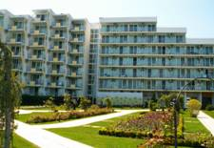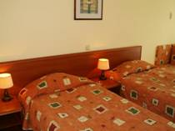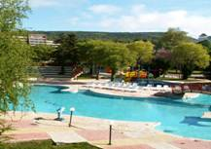
Localizare:la 150 m de plaja
Facilitati hotel:piscine exterioara cu sectiune pentru copii, sala de conferinta, restaurant, lobby-bar, bar la piscina, salon de masaj, parcare
Dotari camera : baie (dus), balcon, minibar, TV, telefon,aer conditionat
OFERTA LAST MINUTE COD « 106/24.05»
“DISCOUNT 15%”PT REZERVARILE TRIMISE PANA PE 15.06.2019 SI ACHITATE INTEGRAL IN 24 H-SEJUR MIN 2 NOPTI IN PERIOADA 24.05-4.06.2019
“DISCOUNT 15%”PT REZERVARILE TRIMISE PANA PE 15.06.2019 SI ACHITATE INTEGRAL IN 24 H-SEJUR MIN 2 NOPTI IN PERIOADA 21.06-21.07.2019
ALL INCLUSIVE | 24.05- 04.06 | 21.06 | 22.06-1.07 | 2.07-  21.07
LOC IN CAMERA DUBLA | 32 | 42,5 | 57 | 68
CAMERA SINGLE | 41,5 | 55 | 74 | 88
PENALIZARE ANULARE | 100% | 100 % | 100 % | 100 %

OFERTA LAST MINUTE COD « VT/16.05»
“DISCOUNT 15%”PT REZERVARILE TRIMISE IN PERIOADA 16.05-15.06.2019 SI ACHITATE INTEGRAL IN 24 H-SEJUR MIN 2 NOPTI IN PERIOADA 21.06-21.07.2019
ALL INCLUSIVE | 21.06 | 22.06-1.07 | 2.07-  21.07
LOC IN CAMERA DUBLA | 42,5 | 57 | 68
CAMERA SINGLE | 55 | 74 | 88
STUDIO CU CHICHINETA 2 ADULTI* | 105,5 | 153 | 170
STUDIO CU CHICHINETA + DBL 4 ADULTI* | 169 | 227,5 | 272
PENALIZARE ANULARE | 100 % | 100 % | 100 %

OFERTA LAST MINUTE COD « VT/16.05»
“DISCOUNT 15%”PT REZERVARILE TRIMISE IN PERIOADA 16.05-15.06.2019 SI ACHITATE INTEGRAL IN 24 H-SEJUR MIN 2 NOPTI IN PERIOADA 16.05-4.06.2019
ALL INCLUSIVE | 16.05- 04.06
LOC IN CAMERA DUBLA | 32
CAMERA SINGLE | 41,5
STUDIO CU CHICHINETA 2 ADULTI* | 79
STUDIO CU CHICHINETA + DBL 4 ADULTI* | 126,5
PENALIZARE ANULARE | 100%

OFERTA SENIORI COD « VT/30.01»
CEL PUTIN UN SENIOR ( PESTE 60 ANI) IN CAMERA
PERIOADA SEJUR 8.05-21.06.2019
ALL INCLUSIVE+ | PACHET  5 NOPTI | PACHET  7 NOPTI
LOC IN CAMERA DUBLA | 161 | 214,5
SUPLIMENT CAMERA SINGLE | 53 | 74
PENALIZARE ANULARE | 100% | 100 %
IN CAMERA DUBLA MAXIM 2 ADULTI + 1 COPIL/ 3 ADULTI
TARIFUL INCLUDE: CAZARE CU ALL INCL;1 EXCURSIE SAU 1 PROCEDURA SPA;1 STICLA APA MINERALA/ZI;COS CU FRICTE IN CAMERE LA SOSIRE;INCHIRIERE 2 BICICLETE 1 H /ZI;WI FI;PROGRAM ANIMATIR;2 SEZLONGURI SI O UMBRELA PE PLAJA;
REDUCERI:
-COPIL ( 0-1.99 ANI ) - GRATUIT, FARA SERVICII
-1 COPIL ( 2-11.99 ANI ) IN PAT SUPLIMENTAR -GRATUIT
-1 COPIL ( 2-11,99 ANI ) CU 1 ADULT- TARIF SGL
-AL 2 LEA COPIL ( 2-11,99 ANI ) CU 1 ADULT-TARIF SGL+ 30% DIN SGL
-AL 3-LEA ADULT IN PAT SUPLIMENTAR- NU
***GRATUIT 1 UMBRELA SI 2 SEZLONGURI / CAMERA ,LA PISCINA SI PE PLAJA ( IN LIMITA LOCURILOR DISPONIBILE )

HOTEL LAGUNA MARE 4*/ALBENA
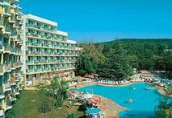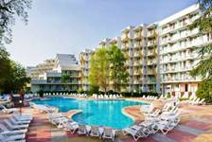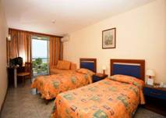
Localizare:la 150 metri de plaja
Dotari camera: baie, balcon, telefon, televizor cu program prin satelit, aer conditionat, mini bar
Facilitati hotel: restaurant cu aer conditionat, cocktail bar, bar langa piscina, piscina acoperita, piscina pentru copii, sala de desene animate cu 280 locuri, magazine, salon pentru masaj.
OFERTA LAST MINUTE COD « 106/24.05»
“DISCOUNT 15%”PT REZERVARILE TRIMISE PANA PE 15.06.2019 SI ACHITATE INTEGRAL IN 24 H-SEJUR MIN 2 NOPTI IN PERIOADA 24.05-14.06.2019
“DISCOUNT 15%”PT REZERVARILE TRIMISE PANA PE 15.06.2019 SI ACHITATE INTEGRAL IN 24 H-SEJUR MIN 2 NOPTI IN PERIOADA 21.06-30.07.2019
ALL INCLUSIVE | 24.05-  07.06 | 08.06-  21.06 | 22.06-  1.07 | 2.07-  30.07
LOC IN CAMERA DUBLA | 30,5 | 42 | 54 | 66,5
CAMERA SINGLE | 39,5 | 54 | 70 | 86
STUDIO CU CHICHINETA 2 ADULTI * | 75,5 | 103,5 | 120 | 165
STUDIO CU CHICHINETA+ DBL 4 ADULTI * | 122 | 167 | 216 | 265,5
PENALIZARE ANULARE | 100% | 100 % | 100 % | 100 %

OFERTA LAST MINUTE COD « VT/16.05»
“DISCOUNT 15%”PT REZERVARILE TRIMISE IN PERIOADA 16.05-15.06.2019 SI ACHITATE INTEGRAL IN 24 H-SEJUR MIN 2 NOPTI IN PERIOADA 21.06-30.07.2019
ALL INCLUSIVE | 21.06 | 22.06-1.07 | 2.07-  30.07
LOC IN CAMERA DUBLA | 42 | 54 | 66,5
CAMERA SINGLE | 54 | 70 | 86
STUDIO CU CHICHINETA 2 ADULTI * | 103,5 | 120 | 165
STUDIO CU CHICHINETA+ DBL 4 ADULTI * | 167 | 216 | 265,5
PENALIZARE ANULARE | 100 % | 100 % | 100 %

OFERTA LAST MINUTE COD « VT/16.05»
“DISCOUNT 15%”PT REZERVARILE TRIMISE IN PERIOADA 16.05-15.06.2019 SI ACHITATE INTEGRAL IN 24 H-SEJUR MIN 2 NOPTI IN PERIOADA 23.05-14.06.2019
ALL INCLUSIVE | 23.05- 07.06 | 08.06-14.06
LOC IN CAMERA DUBLA | 30,5 | 42
CAMERA SINGLE | 39,5 | 54
STUDIO CU CHICHINETA 2 ADULTI * | 75,5 | 103,5
STUDIO CU CHICHINETA+ DBL 4 ADULTI * | 122 | 167
PENALIZARE ANULARE | 100% | 100 %
IN CAMERA DUBLA MAXIM 2 ADULTI + 2 COPII/ 3 ADULTI
MASA SE SERVESTE LA SANDY BEACH
REDUCERI:
-COPIL ( 0-1.99 ANI ) - GRATUIT, FARA SERVICII
-1 COPIL ( 2-11.99 ANI ) IN PAT SUPLIMENTAR -GRATUIT
- AL 2-LEA COPIL CU 2 ADULTI– REDUCERE 70% ( FARA PAT SUPLIMENTAR –IN ACEASTA SITUATIE NU SE ADMIT RECLAMATII PRIVIND LIPSA DE CONFORT )
-1 COPIL ( 2-11,99 ANI ) CU 1 ADULT- TARIF SGL
-AL 2 LEA COPIL ( 2-11,99 ANI ) CU 1 ADULT-TARIF SGL+ 30% DIN SGL
-AL 3-LEA ADULT IN PAT SUPLIMENTAR- 20 % REDUCERE
***GRATUIT 1 UMBRELA SI 2 SEZLONGURI / CAMERA ,LA PISCINA SI PE PLAJA ( IN LIMITA LOCURILOR DISPONIBILE )

HOTEL ARABELLA BEACH 4*/ALBENA
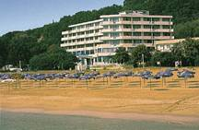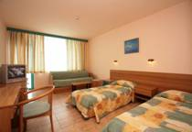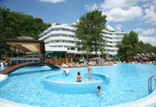
Localizare: pe malul marii.
Dotari camera: baie propriu, telefon, radio, TV satelit si balcon
Facilitati hotel: restaurant, lobby bar, snack bar, piscina exterioara, fitness si parcare
OFERTA LAST MINUTE COD « 106/24.05»
“DISCOUNT 15%”PT REZERVARILE TRIMISE PANA PE 15.06.2019 SI ACHITATE INTEGRAL IN 24 H-SEJUR MIN 2 NOPTI IN PERIOADA 24.05-17.06.2019
ALL INCLUSIVE | 24.05- 07.06 | 08.06-17.06
LOC IN CAMERA DUBLA | 31 | 43,5
CAMERA SINGLE | 40 | 56
PENALIZARE ANULARE | 100% | 100 %

OFERTA LAST MINUTE COD « VT/16.05»
“DISCOUNT 15%”PT REZERVARILE TRIMISE IN PERIOADA 16.05-15.06.2019 SI ACHITATE INTEGRAL IN 24 H-SEJUR MIN 2 NOPTI IN PERIOADA 21.05-17.06.2019
ALL INCLUSIVE | 21.05- 07.06 | 08.06-17.06
LOC IN CAMERA DUBLA | 31 | 43,5
CAMERA SINGLE | 40 | 56
PENALIZARE ANULARE | 100% | 100 %
IN CAMERA DUBLA MAXIM 2 ADULTI+ 1 COPIL/ 3 ADULTI
REDUCERI:
-COPIL ( 0-1.99 ANI ) - GRATUIT, FARA SERVICII
-1 COPIL ( 2-11.99 ANI ) IN PAT SUPLIMENTAR -GRATUIT
- AL 2-LEA COPIL CU 2 ADULTI– REDUCERE 70% ( FARA PAT SUPLIMENTAR –IN ACEASTA SITUATIE NU SE ADMIT RECLAMATII PRIVIND LIPSA DE CONFORT )
-1 COPIL ( 2-11,99 ANI ) CU 1 ADULT- TARIF SGL
-AL 2 LEA COPIL ( 2-11,99 ANI ) CU 1 ADULT-TARIF SGL+ 30% DIN SGL
-AL 3-LEA ADULT IN PAT SUPLIMENTAR- 20 % REDUCERE
***GRATUIT 1 UMBRELA SI 2 SEZLONGURI / CAMERA ,LA PISCINA SI PE PLAJA ( IN LIMITA LOCURILOR DISPONIBILE )

HOTEL MALIBU 4*/ ALBENA
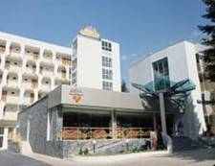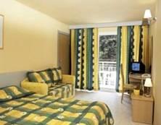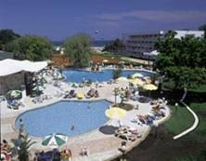
Localizare:la 100 metri de plaja
Dotari camera: baie, balcon, telefon, televizor cu program prin satelit, aer conditionat, mini bar
Facilitati hotel: restaurant, lobby-bar, piscina, sala de desene animate cu 280 locuri, magazine, salon pt.masaj.
OFERTA LAST MINUTE COD « 106/24.05»
“DISCOUNT 15%”PT REZERVARILE TRIMISE PANA PE 15.06.2019 SI ACHITATE INTEGRAL IN 24 H-SEJUR MIN 2 NOPTI IN PERIOADA 24.05-13.06.2019
“DISCOUNT 15%”PT REZERVARILE TRIMISE PANA PE 15.06.2019 SI ACHITATE INTEGRAL IN 24 H-SEJUR MIN 2 NOPTI IN PERIOADA 30.06-21.07.2019
ALL INCLUSIVE | 24.05- 07.06 | 08.06-21.06 | 22.06-1.07 | 2.07-  21.07
LOC IN CAMERA DUBLA | 31 | 43 | 57 | 67,5
CAMERA SINGLE | 40 | 56 | 74,5 | 88
PENALIZARE ANULARE | 100% | 100 % | 100 % | 100 %

OFERTA LAST MINUTE COD « VT/16.05»
“DISCOUNT 15%”PT REZERVARILE TRIMISE IN PERIOADA 16.05-15.06.2019 SI ACHITATE INTEGRAL IN 24 H-SEJUR MIN 2 NOPTI IN PERIOADA 30.06-21.07.2019
ALL INCLUSIVE | 30.06-1.07 | 2.07-  21.07
LOC IN CAMERA DUBLA | 57 | 67,5
CAMERA SINGLE | 74,5 | 88
PENALIZARE ANULARE | 100 % | 100 %

OFERTA LAST MINUTE COD « VT/16.05»
“DISCOUNT 15%”PT REZERVARILE TRIMISE IN PERIOADA 16.05-15.06.2019 SI ACHITATE INTEGRAL IN 24 H-SEJUR MIN 2 NOPTI IN PERIOADA 24.05-13.06.2019
ALL INCLUSIVE | 24.05- 07.06 | 08.06-13.06
LOC IN CAMERA DUBLA | 31 | 43
CAMERA SINGLE | 40 | 56
PENALIZARE ANULARE | 100% | 100 %

OFERTA SENIORI COD « VT/30.01»
CEL PUTIN UN SENIOR ( PESTE 60 ANI) IN CAMERA
PERIOADA SEJUR 8.05-21.06.2019
ALL INCLUSIVE | PACHET  5 NOPTI | PACHET  7 NOPTI
LOC IN CAMERA DUBLA | 160 | 213,5
SUPLIMENT CAMERA SINGLE | 53 | 74
PENALIZARE ANULARE | 100% | 100 %
IN CAMERA DUBLA MAXIM 2 ADULTI + 1 COPIL/ 3 ADULTI
TARIFUL INCLUDE: CAZARE CU ALL INCL;1 EXCURSIE SAU 1 PROCEDURA SPA;1 STICLA APA MINERALA/ZI;COS CU FRICTE IN CAMERE LA SOSIRE;INCHIRIERE 2 BICICLETE 1 H /ZI;WI FI;PROGRAM ANIMATIR;2 SEZLONGURI SI O UMBRELA PE PLAJA;
REDUCERI:
-COPIL ( 0-1.99 ANI ) - GRATUIT, FARA SERVICII
-1 COPIL ( 2-11.99 ANI ) IN PAT SUPLIMENTAR -GRATUIT
-1 COPIL ( 2-11,99 ANI ) CU 1 ADULT- TARIF SGL
-AL 2 LEA COPIL ( 2-11,99 ANI ) CU 1 ADULT-TARIF SGL+ 30% DIN SGL
-AL 3-LEA ADULT IN PAT SUPLIMENTAR- NU

H. PRIMASOL RALITSA SUPERIOR CLUB-RALITSA SUPERIOR AQUA CLUB 4* EX RALITSA STANDARD 4*)/ALBENA
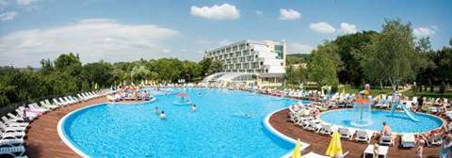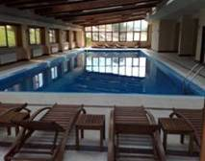

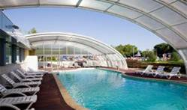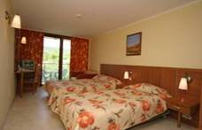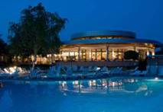
Localizare: 900 m de plaja ;pe timpul zilei se asigura transfer la plaja
Dotari camera:dus / WC, uscator de par, balcon sau terasa, TV prin satelit, telefon, aer conditionat.
Facilitati hotel:lobby bar, snack bar, restaurant, bar de piscina, snack bar, centru de spa, piscine, piscina interioara, magazin, parcare gratuita.; internet wirless in hol si la piscina ; mini club pentru copii intre 4-12 ani
TRANSFER GRATUIT LA PLAJA LA FIECARE 30 MINUTE INTRE ORELE :09.00-17.00
GRATUIT : INTRARE LA AQUA LAND ( NU INCLUDE BAUTURI SI MANCARE IN INTERIORUL AQUA LAND-ULUI )
OFERTA LAST MINUTE COD « 106/24.05»
“DISCOUNT 15%”PT REZERVARILE TRIMISE PANA PE 15.06.2019 SI ACHITATE INTEGRAL IN 24 H-SEJUR MIN 2 NOPTI IN PERIOADELE 24.05-31.05/3.06-13.06.2019
ALL INCLUSIVE + | 16.05- 07.06 | 08.06-13.06
LOC IN CAMERA DUBLA | 35,5 | 49
CAMERA SINGLE | 46 | 63,5
PENALIZARE ANULARE | 100% | 100 %

OFERTA LAST MINUTE COD « VT/16.05»
“DISCOUNT 15%”PT REZERVARILE TRIMISE IN PERIOADA 16.05-15.06.2019 SI ACHITATE INTEGRAL IN 24 H-SEJUR MIN 2 NOPTI IN PERIOADELE 16.05-31.05/3.06-13.06.2019
ALL INCLUSIVE + | 08.06-13.06
LOC IN CAMERA DUBLA | 49
CAMERA SINGLE | 63,5
APART. 1 DORM. 2 ADULTI* | 194,5
APART. 1 DORM. 3 ADULTI* | 195
APART. 1 DORM. 4 ADULTI* | 196
PENALIZARE ANULARE | 100 %
IN CAMERA DUBLA MAXIM 2 ADULTI + 1 COPIL/ 3 ADULTI
IN APART. 1 DORM. MAXIM 4 ADULTI
TARIFUL INCLUDE INTRARE LA AQUAMANIA- FARA MANCARE SI BAUTURA ; TRANSPORT GRATUIT LA PLAJA INTRE 09.00 -17.00 ; SEZLONGURI SI UMBRELE PE PLAJA + BEACH BAR
REDUCERI:
-COPIL ( 0-1.99 ANI ) - GRATUIT, FARA SERVICII
-1 COPIL ( 2-11.99 ANI ) IN PAT SUPLIMENTAR -GRATUIT
- AL 2-LEA COPIL CU 2 ADULTI– REDUCERE 70% ( FARA PAT SUPLIMENTAR –IN ACEASTA SITUATIE NU SE ADMIT RECLAMATII PRIVIND LIPSA DE CONFORT )
-1 COPIL ( 2-11,99 ANI ) CU 1 ADULT- TARIF SGL
-AL 2 LEA COPIL ( 2-11,99 ANI ) CU 1 ADULT-TARIF SGL+ 30% DIN SGL
-AL 3-LEA ADULT IN PAT SUPLIMENTAR- 20 % REDUCERE
- COPIL (2-11,99 ANI) IN PAT SUPLIM.IN APARTAMENTE- PLATESTE SUPLIMENT 2,5 €/ZI
***GRATUIT 1 UMBRELA SI 2 SEZLONGURI / CAMERA ,LA PISCINA SI PE PLAJA ( IN LIMITA LOCURILOR DISPONIBILE )

H. PRIMASOL SUPERIOR CLUB-RALITSA SUPERIOR 3*
( EX CLADIRE PRINCIPALA 4*)/ALBENA
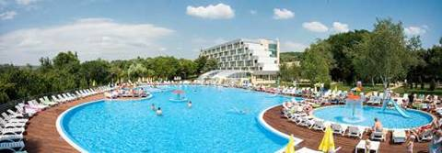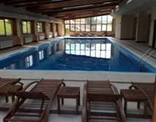

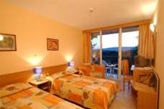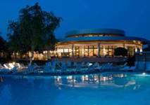
Localizare: 900 m de plaja ;pe timpul zilei se asigura transfer la plaja
Dotari camera:dus / WC, uscator de par, balcon sau terasa, TV prin satelit, telefon, aer conditionat.
Facilitati hotel:lobby bar, snack bar, restaurant, bar de piscina, snack bar, centru de spa, piscine, piscina interioara, magazin, parcare gratuita.; internet wirless in hol si la piscina ; mini club pentru copii intre 4-12 ani
TRANSFER GRATUIT LA PLAJA LA FIECARE 30 MINUTE INTRE ORELE :09.00-17.00
GRATUIT : INTRARE LA AQUA LAND ( NU INCLUDE BAUTURI SI MANCARE IN INTERIORUL AQUA LAND-ULUI )
OFERTA LAST MINUTE COD « 106/24.05»
“DISCOUNT 15%”PT REZERVARILE TRIMISE PANA PE 15.06.2019 SI ACHITATE INTEGRAL IN 24 H-SEJUR MIN 2 NOPTI IN PERIOADA 29.06-20.07.2019
ALL INCLUSIVE + | 29.06-1.07 | 2.07-  20.07
LOC IN CAMERA DUBLA | 60,5 | 69
CAMERA SINGLE | 78 | 88
PENALIZARE ANULARE | 100 % | 100 %

OFERTA LAST MINUTE COD « VT/16.05»
“DISCOUNT 15%”PT REZERVARILE TRIMISE IN PERIOADA 16.05-15.06.2019 SI ACHITATE INTEGRAL IN 24 H-SEJUR MIN 2 NOPTI IN PERIOADA 29.06-20.07.2019-STANDARD
ALL INCLUSIVE + | 29.06-1.07 | 2.07-  20.07
LOC IN CAMERA DUBLA | 60,5 | 69
CAMERA SINGLE | 78 | 88
STUDIO 2 ADULTI/ZI* | 149,5 | 171
APART. 1 DORM DELUXE 2 AD/ZI* | 172 | 194,5
PENALIZARE ANULARE | 100 % | 100 %
TARIFUL INCLUDE INTRARE LA AQUAMANIA- FARA MANCARE SI BAUTURA ; TRANSPORT GRATUIT LA PLAJA INTRE 09.00 -17.00 ; SEZLONGURI SI UMBRELE PE PLAJA + BEACH BAR
REDUCERI:
-COPIL ( 0-1.99 ANI ) - GRATUIT, FARA SERVICII
-1 COPIL ( 2-11.99 ANI ) IN PAT SUPLIMENTAR -GRATUIT
- AL 2-LEA COPIL CU 2 ADULTI– REDUCERE 70% ( FARA PAT SUPLIMENTAR –IN ACEASTA SITUATIE NU SE ADMIT RECLAMATII PRIVIND LIPSA DE CONFORT )
-1 COPIL ( 2-11,99 ANI ) CU 1 ADULT- TARIF SGL
-AL 2 LEA COPIL ( 2-11,99 ANI ) CU 1 ADULT-TARIF SGL+ 30% DIN SGL
-AL 3-LEA ADULT IN PAT SUPLIMENTAR- 20 % REDUCERE
- COPIL (2-11,99 ANI) IN PAT SUPLIM.IN APARTAMENTE- PLATESTE SUPLIMENT 2,5 €/ZI
***GRATUIT 1 UMBRELA SI 2 SEZLONGURI / CAMERA ,LA PISCINA SI PE PLAJA ( IN LIMITA LOCURILOR DISPONIBILE )

HOTEL SLAVUNA 3*+/ALBENA
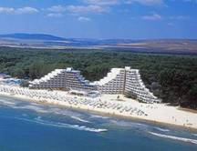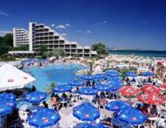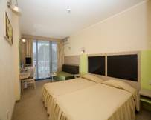
Localizare: pe malul marii.
Dotari camera: baie cu uscator de par , telefon, TV satelit , minibar , aer conditionat, balcon
Facilitati hotel: renovat in 2008 ; restaurant, lobby bar, bar la piscina, piscina exterioara, internet –wirless in unele spatii cu plata la receptie ,cafe, schimb valutar , coafor, salon de masaj ,parcare
MASA SE SERVESTE IN RESTAURANTUL- DIN VECINATATE IN COMPLEX MURA
HOTELUL OFERA ANIMATIE PENTRU TOATE VARSTELE.
OFERTA LAST MINUTE COD « 106/24.05»
“DISCOUNT 15%”PT REZERVARILE TRIMISE PANA PE 15.06.2019 SI ACHITATE INTEGRAL IN 24 H-SEJUR MIN 2 NOPTI IN PERIOADA 25.05-12.06.2019
“DISCOUNT 15%”PT REZERVARILE TRIMISE PANA PE 15.06.2019 SI ACHITATE INTEGRAL IN 24 H-SEJUR MIN 2 NOPTI IN PERIOADA 22.06-21.07.2019
ALL INCLUSIVE | 25.05- 07.06 | 08.06-21.06 | 22.06-1.07 | 2.07-  21.07
LOC IN CAMERA VED. MARE | 32 | 44,5 | 60,5 | 69,5
CAMERA SINGLE | 41,5 | 58 | 77,5 | 89
APART. 1 DORM 2 ADULTI* | 79 | 111 | 149,5 | 172
APART. 2 DORM 3 ADULTI* | 126 | 177 | 239,5 | 275
APART. 2 DORM 4 ADULTI* | 126,5 | 178 | 241 | 276,5
PENALIZARE ANULARE | 100% | 100 % | 100 % | 100 %

OFERTA LAST MINUTE COD « VT/16.05»
“DISCOUNT 15%”PT REZERVARILE TRIMISE IN PERIOADA 16.05-15.06.2019 SI ACHITATE INTEGRAL IN 24 H-SEJUR MIN 2 NOPTI IN PERIOADA 22.06-21.07.2019
ALL INCLUSIVE | 22.06-1.07 | 2.07-  21.07
LOC IN CAMERA VED. MARE | 60,5 | 69,5
CAMERA SINGLE | 77,5 | 89
APART. 1 DORM 2 ADULTI* | 149,5 | 172
APART. 2 DORM 3 ADULTI* | 239,5 | 275
APART. 2 DORM 4 ADULTI* | 241 | 276,5
PENALIZARE ANULARE | 100 % | 100 %

OFERTA LAST MINUTE COD « VT/16.05»
“DISCOUNT 15%”PT REZERVARILE TRIMISE IN PERIOADA 16.05-15.06.2019 SI ACHITATE INTEGRAL IN 24 H-SEJUR MIN 2 NOPTI IN PERIOADA 25.05-12.06.2019
ALL INCLUSIVE | 25.05- 07.06 | 08.06-12.06
LOC IN CAMERA VED. MARE | 32 | 44,5
CAMERA SINGLE | 41,5 | 58
APART. 1 DORM 2 ADULTI* | 79 | 111
APART. 2 DORM 3 ADULTI* | 126 | 177
APART. 2 DORM 4 ADULTI* | 126,5 | 178
PENALIZARE ANULARE | 100% | 100 %
IN CAMERA DUBLA MAXIM 2 ADULTI +1 COPIL/ 3 ADULTI
REDUCERI:
-COPIL ( 0-1.99 ANI ) - GRATUIT, FARA SERVICII
-1 COPIL ( 2-11.99 ANI ) IN PAT SUPLIMENTAR -GRATUIT
- AL 2-LEA COPIL CU 2 ADULTI– REDUCERE 70% ( FARA PAT SUPLIMENTAR –IN ACEASTA SITUATIE NU SE ADMIT RECLAMATII PRIVIND LIPSA DE CONFORT )
-1 COPIL ( 2-11,99 ANI ) CU 1 ADULT- TARIF SGL
-AL 2 LEA COPIL ( 2-11,99 ANI ) CU 1 ADULT-TARIF SGL+ 30% DIN SGL
-AL 3-LEA ADULT IN PAT SUPLIMENTAR- 20 % REDUCERE
- COPIL (2-11,99 ANI) IN PAT SUPLIM.IN APARTAMENTE- PLATESTE SUPLIMENT 2,5 €/ZI
***GRATUIT 1 UMBRELA SI 2 SEZLONGURI / CAMERA ,LA PISCINA SI PE PLAJA ( IN LIMITA LOCURILOR DISPONIBILE )
HOTEL BORYANA 3*+/ALBENA
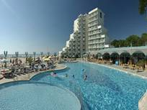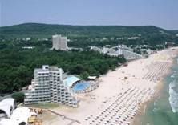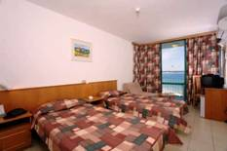
Localizare: la 10 m de plaja
Dotari camera: aer conditionat , telefon, TV si cablu TV, seif, frigider (de inchiriat).
Facilitati hotel: restaurant cu aer conditionat, piscina in aer liber, magazin
OFERTA LAST MINUTE COD « 106/24.05»
“DISCOUNT 10%”PT REZERVARILE TRIMISE PANA PE 15.06.2019 SI ACHITATE INTEGRAL IN 24 H-SEJUR MIN 2 NOPTI IN PERIOADA 24.05-31.05.2019
“DISCOUNT 10%”PT REZERVARILE TRIMISE PANA PE 15.06.2019 SI ACHITATE INTEGRAL IN 24 H-SEJUR MIN 2 NOPTI IN PERIOADA 30.06-11.07.2019
ALL INCLUSIVE | 24.05-  07.06 | 08.06-  21.06 | 22.06-  1.07 | 2.07-  11.07
LOC IN CAMERA VED. MARE | 30,5 | 44,5 | 60,5 | 69,5
CAMERA SINGLE | 39,5 | 58 | 77,5 | 90
PENALIZARE ANULARE | 100% | 100 % | 100 % | 100 %

OFERTA LAST MINUTE COD « VT/16.05»
“DISCOUNT 10%”PT REZERVARILE TRIMISE IN PERIOADA 16.05-15.06.2019 SI ACHITATE INTEGRAL IN 24 H-SEJUR MIN 2 NOPTI IN PERIOADA 30.06-10.07.2019
ALL INCLUSIVE | 30.06-1.07 | 2.07-  10.07
LOC IN CAMERA VED. MARE | 60,5 | 69,5
CAMERA SINGLE | 77,5 | 90
PENALIZARE ANULARE | 100 % | 100 %
IN CAMERA DUBLA MAXIM 2 ADULTI + 2 COPII/ 3 ADULTI
REDUCERI:
-COPIL ( 0-1.99 ANI ) - GRATUIT, FARA SERVICII
-1 COPIL ( 2-11.99 ANI ) IN PAT SUPLIMENTAR -GRATUIT
- AL 2-LEA COPIL CU 2 ADULTI– REDUCERE 70% ( FARA PAT SUPLIMENTAR –IN ACEASTA SITUATIE NU SE ADMIT RECLAMATII PRIVIND LIPSA DE CONFORT )
-1 COPIL ( 2-11,99 ANI ) CU 1 ADULT- TARIF SGL
-AL 2 LEA COPIL ( 2-11,99 ANI ) CU 1 ADULT-TARIF SGL+ 30% DIN SGL
-AL 3-LEA ADULT IN PAT SUPLIMENTAR- 20 % REDUCERE
HOTEL ELITSA 3*+/ALBENA
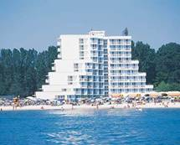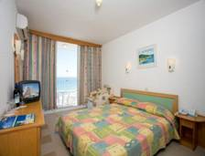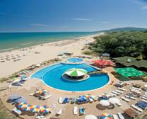
Localizare: pe malul marii.
Dotari camera: baie, telefon, TV satelit, A/C, balcon
Facilitati hotel: restaurant, lobby bar, A bar la piscina, piscina exterioara, internet cafe, parcare
OFERTA LAST MINUTE COD « 106/24.05»
“DISCOUNT 15%”PT REZERVARILE TRIMISE PANA PE 15.06.2019 SI ACHITATE INTEGRAL IN 24 H-SEJUR MIN 2 NOPTI IN PERIOADA 1.06-14.06.2019
“DISCOUNT 10%”PT REZERVARILE TRIMISE PANA PE 15.06.2019 SI ACHITATE INTEGRAL IN 24 H-SEJUR MIN 2 NOPTI IN PERIOADA 7.07-15.07.2019
ALL INCLUSIVE | 1.06-  07.06 | 08.06-  21.06 | 22.06-1.07 | 2.07-  15.07
LOC IN CAMERA VED. MARE | 26 | 37 | 49,5 | 56,5
CAMERA SINGLE | 33,5 | 47,5 | 64 | 73
PENALIZARE ANULARE | 100% | 100 % | 100 % | 100 %

OFERTA LAST MINUTE COD « VT/16.05»
“DISCOUNT 10%”PT REZERVARILE TRIMISE IN PERIOADA 16.05-15.06.2019 SI ACHITATE INTEGRAL IN 24 H-SEJUR MIN 2 NOPTI IN PERIOADA 7.07-15.07.2019
ALL INCLUSIVE | 7.07-15.07
LOC IN CAMERA VED. MARE | 56,5
CAMERA SINGLE | 73
PENALIZARE ANULARE | 100 %

OFERTA LAST MINUTE COD « VT/16.05»
“DISCOUNT 15%”PT REZERVARILE TRIMISE IN PERIOADA 16.05-15.06.2019 SI ACHITATE INTEGRAL IN 24 H-SEJUR MIN 2 NOPTI IN PERIOADA 1.06-14.06.2019
ALL INCLUSIVE | 1.06- 07.06 | 08.06-14.06
LOC IN CAMERA VED. MARE | 26 | 37
CAMERA SINGLE | 33,5 | 47,5
PENALIZARE ANULARE | 100% | 100 %
IN CAMERA DUBLA MAXIM 2 ADULTI+ 1 COPIL/ 3 ADULTI
REDUCERI:
-COPIL ( 0-1.99 ANI ) - GRATUIT, FARA SERVICII
-1 COPIL ( 2-11.99 ANI ) IN PAT SUPLIMENTAR -GRATUIT
- AL 2-LEA COPIL CU 2 ADULTI– REDUCERE 70% ( FARA PAT SUPLIMENTAR –IN ACEASTA SITUATIE NU SE ADMIT RECLAMATII PRIVIND LIPSA DE CONFORT )
-1 COPIL ( 2-11,99 ANI ) CU 1 ADULT- TARIF SGL
-AL 2 LEA COPIL ( 2-11,99 ANI ) CU 1 ADULT- PLATESTE 30% DIN SGL
- ADULT IN PAT SUPLIMENTAR- 20 % REDUCERE

VILE PRIMASOL RALITSA AQUA CLUB 3*/ALBENA
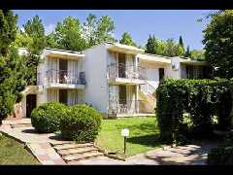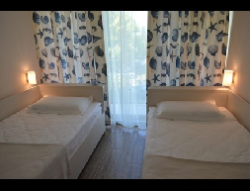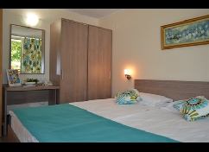
Localizare: 900 m de plaja ;pe timpul zilei se asigura transfer la plaja;renovate 2014
Dotari camera:A/C; TV;baie cu dus;frigider;chicinete la unele vile;
Facilitati -toate facilitatile hotelului :piscina;plaja;restaurant;animatie;sezlonguri;WI FI;lobby bar;parcare;kid`s club;
TRANSFER GRATUIT LA PLAJA LA FIECARE 30 MINUTE INTRE ORELE :09.00-17.00
GRATUIT : INTRARE LA AQUA LAND ( NU INCLUDE BAUTURI SI MANCARE IN INTERIORUL AQUA LAND-ULUI )
OFERTA LAST MINUTE COD « 106/24.05»
“DISCOUNT 15%”PT REZERVARILE TRIMISE PANA PE 15.06.2019 SI ACHITATE INTEGRAL IN 24 H-SEJUR MIN 2 NOPTI IN PERIOADA 24.05-31.05.2019
“DISCOUNT 15%”PT REZERVARILE TRIMISE PANA PE 15.06.2019 SI ACHITATE INTEGRAL IN 24 H-SEJUR MIN 2 NOPTI IN PERIOADA 3.06-13.06.2019
ALL INCLUSIVE | 24.05- 07.06 | 08.06-13.06
LOC IN VILA | 32 | 43,5
VILA 3 ADULTI / ZI* | 126 | 173
VILA 4 ADULTI / ZI* | 126,5 | 173,5
VILA 5 ADULTI / ZI* | 152 | 208,5
PENALIZARE ANULARE | 100% | 100 %
IN VILA MINIM 3 ADULTI; MAXIM 4 ADULTI + 1 COPIL/ 5 ADULTI
REDUCERI:
-COPIL ( 0-1.99 ANI ) - GRATUIT, FARA SERVICII
- 1 COPIL ( 2-11.99 ANI ) IN PAT SUPLIMENTAR -GRATUIT
- AL 2 LEA COPIL ( 2-11.99 ANI ) IN PAT SUPLIMENTAR -PLATESTE SUPLIMENT 3 €/ZI
***GRATUIT 1 UMBRELA SI 2 SEZLONGURI / CAMERA ,LA PISCINA SI PE PLAJA ( IN LIMITA LOCURILOR DISPONIBILE )

H. PRIMASOL RALITSA SUPERIOR DELUXE 3*( EX.LORA 2*) /ALBENA
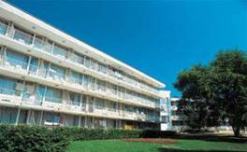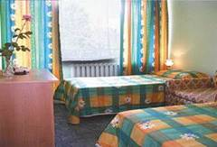
Localizare: cca. 300 m de plaja si de centrul statiunii
Dotari camera: balcon,telefon contra cost
Facilitati hotel: Restaurant,parcare
OFERTA LAST MINUTE COD « 106/24.05»
“DISCOUNT 15%”PT REZERVARILE TRIMISE PANA PE 15.06.2019 SI ACHITATE INTEGRAL IN 24 H-SEJUR MIN 2 NOPTI IN PERIOADA 24.05-14.06.2019
“DISCOUNT 15%”PT REZERVARILE TRIMISE PANA PE 15.06.2019 SI ACHITATE INTEGRAL IN 24 H-SEJUR MIN 2 NOPTI IN PERIOADA 2.07-20.07.2019
ALL INCLUSIVE + | 24.05- 07.06 | 08.06-21.06 | 22.06-1.07 | 2.07-  20.07
LOC IN CAMERA DUBLA | 37 | 51,5 | 63 | 72
CAMERA SINGLE | 48 | 66,58 | 81,5 | 93,5
PENALIZARE ANULARE | 100% | 100 % | 100 % | 100 %
IN CAMERA DUBLA MAXIM 2 ADULTI+ 2 COPII/ 3 ADULTI
TARIFUL INCLUDE INTRARE LA AQUAMANIA- FARA MANCARE SI BAUTURA ; TRANSPORT GRATUIT LA PLAJA INTRE 09.00 -17.00 ; SEZLONGURI SI UMBRELE PE PLAJA + BEACH BAR
REDUCERI:
-COPIL ( 0-1.99 ANI ) - GRATUIT, FARA SERVICII
-1 COPIL ( 2-11.99 ANI ) IN PAT SUPLIMENTAR -GRATUIT
- AL 2-LEA COPIL CU 2 ADULTI– REDUCERE 70% ( FARA PAT SUPLIMENTAR –IN ACEASTA SITUATIE NU SE ADMIT RECLAMATII PRIVIND LIPSA DE CONFORT )
-1 COPIL ( 2-11,99 ANI ) CU 1 ADULT- TARIF SGL
-AL 2 LEA COPIL ( 2-11,99 ANI ) CU 1 ADULT- PLATESTE 30% DIN SGL
- ADULT IN PAT SUPLIMENTAR- 20 % REDUCERE
***GRATUIT 1 UMBRELA SI 2 SEZLONGURI / CAMERA ,LA PISCINA SI PE PLAJA ( IN LIMITA LOCURILOR DISPONIBILE )
HOTEL SANDY BEACH 3*/ALBENA
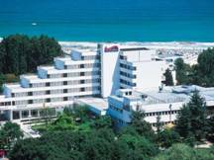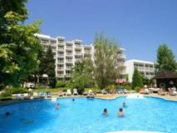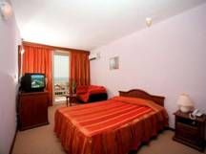
Localizare: langa plaja si foarte aproape de centrul Albenei.
Dotari camera: aer conditionat, tv satelit ,balcon
Facilitati hotel: bar, restaurant ,loc de joaca pt. copii, schimb valutar,piscina descoperita,parcare ,teren tenie, minigolf
OFERTA LAST MINUTE COD «106/24.05»
“DISCOUNT 15%”PT REZERVARILE TRIMISE PANA PE 15.06.2019 SI ACHITATE INTEGRAL IN 24 H-SEJUR MIN 2 NOPTI IN PERIOADA 24.05-13.06.2019
“DISCOUNT 15%”PT REZERVARILE TRIMISE PANA PE 15.06.2019 SI ACHITATE INTEGRAL IN 24 H-SEJUR MIN 2 NOPTI IN PERIOADA 21.06-30.07.2019
ALL INCLUSIVE | 24.05-  07.06 | 08.06-  21.06 | 22.06  -1.07 | 2.07-  30.07
LOC IN CAMERA STANDARD | 31 | 43 | 56,5 | 69
CAMERA SINGLE | 40 | 56 | 73 | 89
LOC IN CAMERA SUPERIOR | 34 | 32 | 63 | 75
CAMERA SINGLE | 44 | 60,5 | 81,5 | 97
PENALIZARE ANULARE | 100% | 100 % | 100 % | 100 %

OFERTA LAST MINUTE COD « VT/16.05»
“DISCOUNT 15%”PT REZERVARILE TRIMISE IN PERIOADA 16.05-15.06.2019 SI ACHITATE INTEGRAL IN 24 H-SEJUR MIN 2 NOPTI IN PERIOADA 21.06-30.07.2019
ALL INCLUSIVE | 21.06 | 22.06-  1.07 | 2.07-  30.07
LOC IN CAMERA STANDARD | 43 | 56,5 | 69
CAMERA SINGLE | 56 | 73 | 89
LOC IN CAMERA SUPERIOR | 32 | 63 | 75
CAMERA SINGLE | 60,5 | 81,5 | 97
PENALIZARE ANULARE | 100 % | 100 % | 100 %

OFERTA LAST MINUTE COD « VT/16.05»
“DISCOUNT 15%”PT REZERVARILE TRIMISE IN PERIOADA 16.05-15.06.2019 SI ACHITATE INTEGRAL IN 24 H-SEJUR MIN 2 NOPTI IN PERIOADA 16.05-13.06.2019
ALL INCLUSIVE | 16.05- 07.06 | 08.06-13.06
LOC IN CAMERA STANDARD | 31 | 43
CAMERA SINGLE | 40 | 56
PENALIZARE ANULARE | 100% | 100 %
IN CAMERA DUBLA STANDARD MAXIM 2 ADULTI +2 COPII/ 3 ADULTI
IN CAMERA DUBLA SUPERIOR MAXIM 2 ADULTI + 1 COPIL/ 3 ADULTI
REDUCERI:
-COPIL ( 0-1.99 ANI ) - GRATUIT, FARA SERVICII
-1 COPIL ( 2-11.99 ANI ) IN PAT SUPLIMENTAR -GRATUIT
- AL 2-LEA COPIL CU 2 ADULTI– REDUCERE 70% ( FARA PAT SUPLIMENTAR –IN ACEASTA SITUATIE NU SE ADMIT RECLAMATII PRIVIND LIPSA DE CONFORT )
-1 COPIL ( 2-11,99 ANI ) CU 1 ADULT- TARIF SGL
-AL 2 LEA COPIL ( 2-11,99 ANI ) CU 1 ADULT-TARIF SGL+ 30% DIN SGL
-AL 3-LEA ADULT IN PAT SUPLIMENTAR- 20 % REDUCERE
***GRATUIT 1 UMBRELA SI 2 SEZLONGURI / CAMERA ,LA PISCINA SI PE PLAJA ( IN LIMITA LOCURILOR DISPONIBILE )
HOTEL NONA 3*/ALBENA+
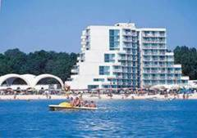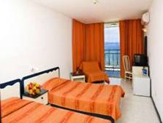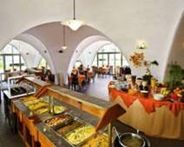
Localizare: pe malul marii.
Dotari camera: baie, telefon, TV satelit, aer conditionat , balcon
Facilitati hotel: restaurant, lobby bar, A bar la piscina, piscina exterioara la hotel Elitsa, internet cafe, in unele spatii internet wirless cu plata la receptie , parcare
OFERTA LAST MINUTE COD « 117/04.06»

ALL INCLUSIVE | 22.06-  20.07
SEJUR MINIM | 5
LOC IN CAMERA ECONOMICA | 46
CAMERA SINGLE ECONOMICA | 58
PENALIZARE ANULARE | 100%
IN CAMERA DUBLA ECONOMICA MAXIM 2 ADULTI+ 2 COPII/ 3 ADULTI
REDUCERI:
-COPIL ( 0-1.99 ANI ) - GRATUIT, FARA SERVICII
-1 COPIL ( 2-11.99 ANI ) IN PAT SUPLIMENTAR -GRATUIT
-1 COPIL ( 2-11,99 ANI ) CU 1 ADULT- TARIF SGL
-AL 2 LEA COPIL ( 2-11,99 ANI ) CU 1 ADULT- PLATESTE 30% DIN SGL
-ADULT IN PAT SUPLIMENTAR- 20 % REDUCERE
***GRATUIT 2 SEZLONGURI SI 1 UMBRELA PE PLAJA

OFERTA LAST MINUTE COD « 106/24.05»
“DISCOUNT 15%”PT REZERVARILE TRIMISE PANA PE 15.06.2019 SI ACHITATE INTEGRAL IN 24 H-SEJUR MIN 2 NOPTI IN PERIOADA 24.05-14.06.2019
“DISCOUNT 10%”PT REZERVARILE TRIMISE PANA PE 15.06.2019 SI ACHITATE INTEGRAL IN 24 H-SEJUR MIN 2 NOPTI IN PERIOADA 22.06-20.07.2019
ALL INCLUSIVE | 24.05-  07.06 | 08.06-  21.06 | 22.06  -1.07 | 2.07-  20.07
LOC IN CAMERA VED. MARE | 30 | 40 | 56,5 | 67,5
CAMERA SINGLE | 39 | 52 | 73 | 88
APART. 1 DORM 2 ADULTI* | 74,5 | 100 | 140 | 168
APART. 2 DORM 3 ADULTI* | 119 | 159,5 | 224 | 268,5
APART. 2 DORM 4 ADULTI* | 120 | 160 | 225 | 270
PENALIZARE ANULARE | 100% | 100 % | 100 % | 100 %

OFERTA LAST MINUTE COD « VT/16.05»
“DISCOUNT 15%”PT REZERVARILE TRIMISE IN PERIOADA 16.05-15.06.2019 SI ACHITATE INTEGRAL IN 24 H-SEJUR MIN 2 NOPTI IN PERIOADA 22.06-20.07.2019
ALL INCLUSIVE | 22.06-1.07 | 2.07-  20.07
LOC IN CAMERA VED. MARE | 56,5 | 67,5
CAMERA SINGLE | 73 | 88
PENALIZARE ANULARE | 100 % | 100 %

OFERTA LAST MINUTE COD « VT/16.05»
“DISCOUNT 15%”PT REZERVARILE TRIMISE IN PERIOADA 16.05-15.06.2019 SI ACHITATE INTEGRAL IN 24 H-SEJUR MIN 2 NOPTI IN PERIOADA 21.05-14.06.2019
ALL INCLUSIVE | 21.05- 07.06 | 08.06-14.06
LOC IN CAMERA VED. MARE | 30 | 40
CAMERA SINGLE | 39 | 52
PENALIZARE ANULARE | 100% | 100 %
IN CAMERA DUBLA MAXIM 2 ADULTI+ 2 COPII/ 3 ADULTI
REDUCERI:
-COPIL ( 0-1.99 ANI ) - GRATUIT, FARA SERVICII
-1 COPIL ( 2-11.99 ANI ) IN PAT SUPLIMENTAR -GRATUIT
- AL 2-LEA COPIL CU 2 ADULTI– REDUCERE 70% ( FARA PAT SUPLIMENTAR –IN ACEASTA SITUATIE NU SE ADMIT RECLAMATII PRIVIND LIPSA DE CONFORT )
-1 COPIL ( 2-11,99 ANI ) CU 1 ADULT- TARIF SGL
-AL 2 LEA COPIL ( 2-11,99 ANI ) CU 1 ADULT- PLATESTE 30% DIN SGL
- ADULT IN PAT SUPLIMENTAR- 20 % REDUCERE

VILE MAGNOLIA 3*/ALBENA
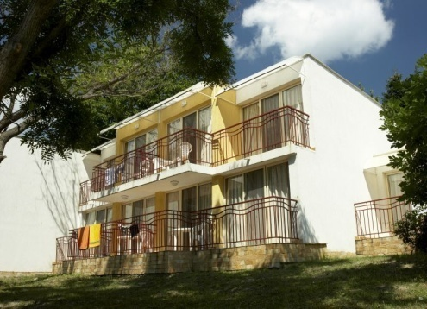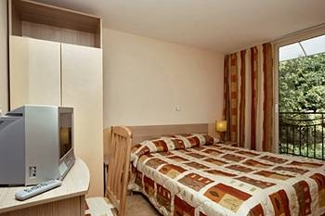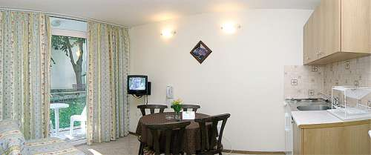
Localizare( ex. Vile Est ) 900 m de plaja in zona verde a statiunii.Ascunse in vegetatia bogata a parcului pitoresc, vilele va ofera o atmosfera odihnitoare de calm si liniste.
Dotari cameraIn total 62 de vile. Vilele au fost renovate in anul 2003 si dispun de doua dormitoare, bucatarie si baie. Bucatariile frigider, chiuveta, 2 resouri electrice, masina pt. cafea, dulap pt. vase, masa si 4 scaune.
Facilitati hotel:Vilele "Magnolia" dispun de doua parcari. Cele mai apropiate restaurante sunt “Orhidea“ si “Compas “. Oaspetii vilelor "Magnolia" se pot folosi de piscinele hotelelor “Orhidea “ si “Magnolia” contra cost.
OFERTA LAST MINUTE COD « VT/16.05»
“DISCOUNT 15%”PT REZERVARILE TRIMISE PANA PE 15.06.2019 SI ACHITATE INTEGRAL IN 24 H-SEJUR MIN 2 NOPTI IN PERIOADA 29.06-20.07.2019
FARA MASA | 29.06-8.07 | 9.07-  20.07
LOC IN VILA | 17,5 | 19,5
VILA 3 ADULTI / ZI* | 68 | 75,5
VILA 4 ADULTI / ZI* | 69,5 | 76,5
PENALIZARE ANULARE | 100 % | 100 %
IN VILA MINIM 4 ADULTI + 1 COPIL
TARIFUL ESTE PENTRU TOATA VILA PE ZI,NR PERSOANE INDICATE IN TABEL
REDUCERI:
-COPIL COTAT = 2-11.99 ANI – PLATESTE SUPLIMENT 3 €/ZI
***GRATUIT 1 UMBRELA SI 2 SEZLONGURI / CAMERA ,LA PISCINA SI PE PLAJA ( IN LIMITA LOCURILOR DISPONIBILE )
OFERTA LAST MINUTE COD « VT/16.05»RUSALII
“DISCOUNT 15%”PT REZERVARILE TRIMISE IN PERIOADA 16.05-15.06.2019 SI ACHITATE INTEGRAL IN 24 H-SEJUR MIN 2 NOPTI
FARA MASA | 5.05- 07.06  14.09-1.10 | 08.06-21.06  07.09-13.09 | 22.06-8.07  20.08-6.09 | 9.07-  19.08
LOC IN VILA | - | 13,5 | 17,5 | 19,5
VILA 3 ADULTI / ZI* | - | 53 | 68 | 75,5
VILA 4 ADULTI / ZI* | - | 53,5 | 69,5 | 76,5
MIC DEJUN | 5.05- 07.06  14.09-1.10 | 08.06-21.06  07.09-13.09 | 22.06-8.07  20.08-6.09 | 9.07-  19.08
LOC IN VILA | - | 17 | 21 | 23
VILA 3 ADULTI / ZI* | - | 67 | 82,5 | 89,5
VILA 4 ADULTI / ZI* | - | 68 | 84 | 90,5
ALL INCLUSIVE | 5.05- 07.06  14.09-1.10 | 08.06-21.06  07.09-13.09 | 22.06-8.07  20.08-6.09 | 9.07-  19.08
LOC IN VILA | - | 27,5 | 34,5 | 36,5
VILA 3 ADULTI / ZI* | - | 109 | 136 | 144
VILA 4 ADULTI / ZI* | - | 110 | 137 | 145,5
PENALIZARE ANULARE | 100% | 100 % | 100 % | 100 %
IN VILA MINIM 4 ADULTI + 1 COPIL
TARIFUL ESTE PENTRU TOATA VILA PE ZI,NR PERSOANE INDICATE IN TABEL
REDUCERI:
-COPIL COTAT = 2-11.99 ANI – PLATESTE SUPLIMENT 3 €/ZI
***GRATUIT 1 UMBRELA SI 2 SEZLONGURI / CAMERA ,LA PISCINA SI PE PLAJA ( IN LIMITA LOCURILOR DISPONIBILE )
HOTEL MURA 3*+/ALBENA
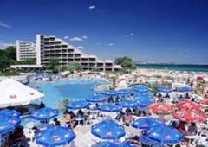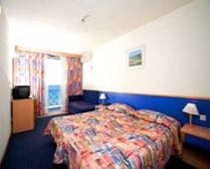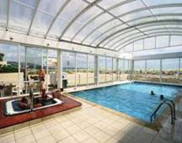
Localizare: pe malul marii.
Dotari camera: baie cu uscator de par , telefon, TV satelit , aer conditionat, balcon
Facilitati hotel: renovat in 2008 ; restaurant, lobby bar, bar la piscina, piscina exterioara, internet –wirless in unele spatii cu plata la receptie ,cafe, schimb valutar , coafor, salon de masaj ,parcare
OFERTA LAST MINUTE COD « 106/24.05»
“DISCOUNT 15%”PT REZERVARILE TRIMISE PANA PE 15.06.2019 SI ACHITATE INTEGRAL IN 24 H-SEJUR MIN 2 NOPTI IN PERIOADA 25.05-14.06.2019
“DISCOUNT 15%”PT REZERVARILE TRIMISE PANA PE 15.06.2019 SI ACHITATE INTEGRAL IN 24 H-SEJUR MIN 2 NOPTI IN PERIOADA 21.06-28.07.2019
ALL INCLUSIVE | 5.05- 07.06  14.09-1.10 | 08.06-21.06  07.09-13.09 | 22.06-1.07  25.08-6.09 | 2.07-  24.08
LOC IN CAMERA VED. PARK | 28,5 | 39,5 | 53 | 62
CAMERA SINGLE | 37 | 51,5 | 69 | 80
LOC IN CAMERA VED. MARE | 30,5 | 42 | 54 | 66,5
CAMERA SINGLE | 39,5 | 54 | 70 | 86
PENALIZARE ANULARE | 100% | 100 % | 100 % | 100 %

OFERTA LAST MINUTE COD « VT/16.05»
“DISCOUNT 15%”PT REZERVARILE TRIMISE IN PERIOADA 16.05-15.06.2019 SI ACHITATE INTEGRAL IN 24 H-SEJUR MIN 2 NOPTI IN PERIOADA 21.06-28.07.2019
ALL INCLUSIVE | 21.06 | 22.06-1.07 | 2.07-  28.07
LOC IN CAMERA VED. PARK | 39,5 | 53 | 62
CAMERA SINGLE | 51,5 | 69 | 80
LOC IN CAMERA VED. MARE | 42 | 54 | 66,5
CAMERA SINGLE | 54 | 70 | 86
PENALIZARE ANULARE | 100 % | 100 % | 100 %

OFERTA LAST MINUTE COD « VT/16.05»
“DISCOUNT 15%”PT REZERVARILE TRIMISE IN PERIOADA 16.05-15.06.2019 SI ACHITATE INTEGRAL IN 24 H-SEJUR MIN 2 NOPTI IN PERIOADA 25.05-14.06.2019
ALL INCLUSIVE | 25.05- 07.06 | 08.06-14.06
LOC IN CAMERA VED. PARK | 28,5 | 39,5
CAMERA SINGLE | 37 | 51,5
LOC IN CAMERA VED. MARE | 30,5 | 42
CAMERA SINGLE | 39,5 | 54
PENALIZARE ANULARE | 100% | 100 %

OFERTA SENIORI COD « VT/30.01»
CEL PUTIN UN SENIOR ( PESTE 60 ANI) IN CAMERA
PERIOADA SEJUR 8.05-21.06.2019
ALL INCLUSIVE | PACHET  5 NOPTI | PACHET  7 NOPTI
LOC IN CAMERA DUBLA | 157 | 209,5
SUPLIMENT CAMERA SINGLE | 53 | 74
PENALIZARE ANULARE | 100% | 100 %
IN CAMERA DUBLA MAXIM 2 ADULTI + 1 COPIL/ 3 ADULTI
TARIFUL INCLUDE: CAZARE CU ALL INCL;1 EXCURSIE SAU 1 PROCEDURA SPA;1 STICLA APA MINERALA/ZI;COS CU FRICTE IN CAMERE LA SOSIRE;INCHIRIERE 2 BICICLETE 1 H /ZI;WI FI;PROGRAM ANIMATIR;2 SEZLONGURI SI O UMBRELA PE PLAJA;
REDUCERI:
-COPIL ( 0-1.99 ANI ) - GRATUIT, FARA SERVICII
-1 COPIL ( 2-11.99 ANI ) IN PAT SUPLIMENTAR -GRATUIT
-1 COPIL ( 2-11,99 ANI ) CU 1 ADULT- TARIF SGL
-AL 2 LEA COPIL ( 2-11,99 ANI ) CU 1 ADULT-TARIF SGL+ 30% DIN SGL
-AL 3-LEA ADULT IN PAT SUPLIMENTAR- NU
HOTEL .COM 3*+/ALBENA
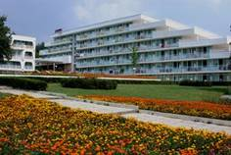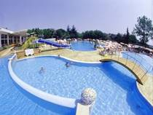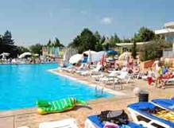
Localizare: la 980 de metri de plaja
Dotari camera: telefon, televizor cu program prin satelit
Facilitati hotel: restaurant principal cu terasa; bar cu separeuri, bar langa piscina, piscina mare in aer liber,sectiune cu tobogane pt copii ;sala de fitness;WI FI
TARIFUL INCLUDE INTRARE AQUA MANIA-FARA MANCARE SI BAUTURI
OFERTA LAST MINUTE COD « 106/24.05»
“DISCOUNT 15%”PT REZERVARILE TRIMISE PANA PE 15.06.2019 SI ACHITATE INTEGRAL IN 24 H-SEJUR MIN 2 NOPTI
ALL INCLUSIVE + | 5.05- 07.06  14.09-1.10 | 08.06-21.06  07.09-13.09 | 22.06-8.07  20.08-6.09 | 9.07-  19.08
LOC IN CAMERA DUBLA | 26 | 34,5 | 44 | 48,5
CAMERA SINGLE | 33,5 | 44,5 | 57 | 63
PENALIZARE ANULARE | 100% | 100 % | 100 % | 100 %

OFERTA LAST MINUTE COD « VT/16.05»RUSALII
“DISCOUNT 15%”PT REZERVARILE TRIMISE IN PERIOADA 16.05-15.06.2019 SI ACHITATE INTEGRAL IN 24 H-SEJUR MIN 2 NOPTI
ALL INCLUSIVE + | 5.05- 07.06  14.09-1.10 | 08.06-21.06  07.09-13.09 | 22.06-8.07  20.08-6.09 | 9.07-  19.08
LOC IN CAMERA DUBLA | 26 | 34,5 | 44 | 48,5
CAMERA SINGLE | 33,5 | 44,5 | 57 | 63
PENALIZARE ANULARE | 100% | 100 % | 100 % | 100 %
IN CAMERA DUBLA MAXIM 2 ADULTI + 1 COPIL/ 3 ADULTI
REDUCERI:
-COPIL ( 0-1.99 ANI ) - GRATUIT, FARA SERVICII
-1 COPIL ( 2-11.99 ANI ) IN PAT SUPLIMENTAR -GRATUIT
- AL 2-LEA COPIL CU 2 ADULTI– REDUCERE 70% ( FARA PAT SUPLIMENTAR –IN ACEASTA SITUATIE NU SE ADMIT RECLAMATII PRIVIND LIPSA DE CONFORT )
-1 COPIL ( 2-11,99 ANI ) CU 1 ADULT- TARIF SGL
-AL 2 LEA COPIL ( 2-11,99 ANI ) CU 1 ADULT- PLATESTE 30% DIN SGL
- ADULT IN PAT SUPLIMENTAR- 20 % REDUCERE
***GRATUIT 1 UMBRELA SI 2 SEZLONGURI / CAMERA ,LA PISCINA SI PE PLAJA ( IN LIMITA LOCURILOR DISPONIBILE )
HOTEL COMPLEX ORCHIDEA 3*+/ALBENA
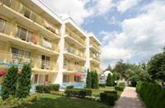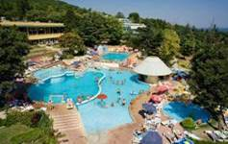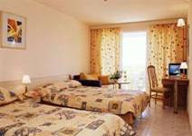
Localizare: 500 m de plaja in zona verde a statiunii
Dotari camera: balcon ; tv satelit
Facilitati hotel: bar, restaurant ,loc de joaca pt. copii, schimb valutar,piscina descoperita,parcare
OFERTA LAST MINUTE COD « 106/24.05»
“DISCOUNT 15%”PT REZERVARILE TRIMISE PANA PE 15.06.2019 SI ACHITATE INTEGRAL IN 24 H-SEJUR MIN 2 NOPTI
ALL INCLUSIVE | 5.05- 07.06  14.09-1.10 | 08.06-21.06  07.09-13.09 | 22.06-8.07  20.08-6.09 | 9.07-  19.08
LOC IN CAMERA DUBLA | 26 | 34,5 | 44 | 48,5
CAMERA SINGLE | 33,5 | 44,5 | 57 | 63
APART. 2 DORM. 3 ADULTI* | 103,5 | 137 | 174,5 | 192,5
APART. 2 DORM. 4 ADULTI* | 104 | 138 | 176 | 194
PENALIZARE ANULARE | 100% | 100 % | 100 % | 100 %

OFERTA LAST MINUTE COD « VT/16.05»RUSALII
“DISCOUNT 15%”PT REZERVARILE TRIMISE IN PERIOADA 16.05-15.06.2019 SI ACHITATE INTEGRAL IN 24 H-SEJUR MIN 2 NOPTI
ALL INCLUSIVE | 5.05- 07.06  14.09-1.10 | 08.06-21.06  07.09-13.09 | 22.06-8.07  20.08-6.09 | 9.07-  19.08
LOC IN CAMERA DUBLA | 26 | 34,5 | 44 | 48,5
CAMERA SINGLE | 33,5 | 44,5 | 57 | 63
APART. 2 DORM. 3 ADULTI* | 103,5 | 137 | 174,5 | 192,5
APART. 2 DORM. 4 ADULTI* | 104 | 138 | 176 | 194
PENALIZARE ANULARE | 100% | 100 % | 100 % | 100 %
IN CAMERA DUBLA MAXIM 2 ADULTI + 2 COPII/ 3 ADULTI
REDUCERI:
-COPIL ( 0-1.99 ANI ) - GRATUIT, FARA SERVICII
-1 COPIL ( 2-11.99 ANI ) IN PAT SUPLIMENTAR -GRATUIT
- AL 2-LEA COPIL CU 2 ADULTI– REDUCERE 70% ( FARA PAT SUPLIMENTAR –IN ACEASTA SITUATIE NU SE ADMIT RECLAMATII PRIVIND LIPSA DE CONFORT )
-1 COPIL ( 2-11,99 ANI ) CU 1 ADULT- TARIF SGL
-AL 2 LEA COPIL ( 2-11,99 ANI ) CU 1 ADULT- PLATESTE 30% DIN SGL
- ADULT IN PAT SUPLIMENTAR- 20 % REDUCERE
- COPIL (2-11,99 ANI) IN PAT SUPLIM.IN APARTAMENTE- PLATESTE SUPLIMENT 2,5 €/ZI
***GRATUIT 1 UMBRELA SI 2 SEZLONGURI / CAMERA ,LA PISCINA SI PE PLAJA ( IN LIMITA LOCURILOR DISPONIBILE )

HOTEL MAGNOLIA LUX 3*+/ALBENA
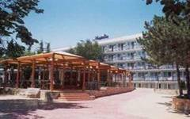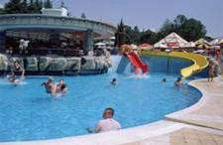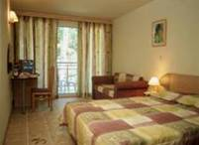
Localizare: 800 m de plaja in zona verde a statiuni
Dotari camera: balcon ; tv satelit
Facilitati hotel: bar, restaurant ,loc de joaca pt. copii, schimb valutar,piscina descoperita,parcare
OFERTA LAST MINUTE COD « VT/16.05»RUSALII
“DISCOUNT 15%”PT REZERVARILE TRIMISE IN PERIOADA 16.05-15.06.2019 SI ACHITATE INTEGRAL IN 24 H-SEJUR MIN 2 NOPTI
ALL INCLUSIVE | 5.05- 07.06  14.09-1.10 | 08.06-21.06  07.09-13.09 | 22.06-8.07  20.08-6.09 | 9.07-  19.08
LOC IN CAMERA DUBLA | 26 | 34,5 | 44 | 48,5
CAMERA SINGLE | 33,5 | 44,5 | 57 | 63
PENALIZARE ANULARE | 100% | 100 % | 100 % | 100 %
IN CAMERA DUBLA MAXIM 2 ADULTI + 2 COPII/ 3 ADULTI
REDUCERI:
-COPIL ( 0-1.99 ANI ) - GRATUIT, FARA SERVICII
-1 COPIL ( 2-11.99 ANI ) IN PAT SUPLIMENTAR -GRATUIT
- AL 2-LEA COPIL CU 2 ADULTI– REDUCERE 70% ( FARA PAT SUPLIMENTAR –IN ACEASTA SITUATIE NU SE ADMIT RECLAMATII PRIVIND LIPSA DE CONFORT )
-1 COPIL ( 2-11,99 ANI ) CU 1 ADULT- TARIF SGL
-AL 2 LEA COPIL ( 2-11,99 ANI ) CU 1 ADULT- PLATESTE 30% DIN SGL
- ADULT IN PAT SUPLIMENTAR- 20 % REDUCERE
***GRATUIT 1 UMBRELA SI 2 SEZLONGURI / CAMERA ,LA PISCINA SI PE PLAJA ( IN LIMITA LOCURILOR DISPONIBILE )

HOTEL MAGNOLIA STANDARD 3*/ALBENA
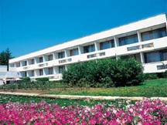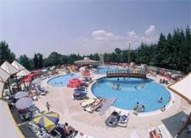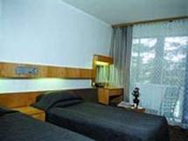
Localizare: 800 m de plaja in zona verde a statiunii
Dotari camera: balcon ; tv satelit
Facilitati hotel: bar, restaurant ,loc de joaca pt. copii, schimb valutar,piscina descoperita,parcare
OFERTA LAST MINUTE COD « 106/24.05»
“DISCOUNT 15%”PT REZERVARILE TRIMISE PANA PE 15.06.2019 SI ACHITATE INTEGRAL IN 24 H-SEJUR MIN 2 NOPTI
ALL INCLUSIVE | 5.05- 07.06  14.09-1.10 | 08.06-21.06  07.09-13.09 | 22.06-8.07  20.08-6.09 | 9.07-  19.08
LOC IN CAMERA DUBLA | 25 | 30,5 | 41 | 46,5
CAMERA SINGLE | 32,5 | 39,5 | 52,5 | 59,5
PENALIZARE ANULARE | 100% | 100 % | 100 % | 100 %

OFERTA LAST MINUTE COD « VT/16.05»RUSALII
“DISCOUNT 15%”PT REZERVARILE TRIMISE IN PERIOADA 16.05-15.06.2019 SI ACHITATE INTEGRAL IN 24 H-SEJUR MIN 2 NOPTI
ALL INCLUSIVE | 5.05- 07.06  14.09-1.10 | 08.06-21.06  07.09-13.09 | 22.06-8.07  20.08-6.09 | 9.07-  19.08
LOC IN CAMERA DUBLA | 25 | 30,5 | 41 | 46,5
CAMERA SINGLE | 32,5 | 39,5 | 52,5 | 59,5
PENALIZARE ANULARE | 100% | 100 % | 100 % | 100 %
IN CAMERA DUBLA MAXIM 2 ADULTI + 2 COPII/ 3 ADULTI
REDUCERI:
-COPIL ( 0-1.99 ANI ) - GRATUIT, FARA SERVICII
-1 COPIL ( 2-11.99 ANI ) IN PAT SUPLIMENTAR -GRATUIT
- AL 2-LEA COPIL CU 2 ADULTI– REDUCERE 70% ( FARA PAT SUPLIMENTAR –IN ACEASTA SITUATIE NU SE ADMIT RECLAMATII PRIVIND LIPSA DE CONFORT )
-1 COPIL ( 2-11,99 ANI ) CU 1 ADULT- TARIF SGL
-AL 2 LEA COPIL ( 2-11,99 ANI ) CU 1 ADULT- PLATESTE 30% DIN SGL
- ADULT IN PAT SUPLIMENTAR- 20 % REDUCERE
***GRATUIT 1 UMBRELA SI 2 SEZLONGURI / CAMERA ,LA PISCINA SI PE PLAJA ( IN LIMITA LOCURILOR DISPONIBILE )
HOTEL KALIOPA 3*+/ALBENA
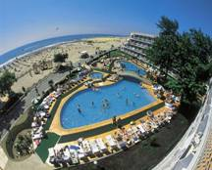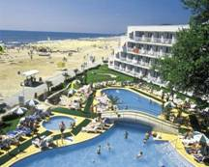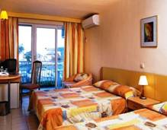
Localizare: pe malul marii.
Dotari camera: baie cu uscator de par , telefon, TV satelit , aer conditionat, balcon
Facilitati hotel: renovat in 2001 ; restaurant, lobby bar, bar la piscina, piscina exterioara, internet –wirless in unele spatii cu plata la receptie ,cafe, schimb valutar , coafor, salon de masaj ,seif ,parcare
MASA SE SERVESTE IN REST. (DIN VECINATATE ) IN COMPLEX MURA .HOTELUL OFERA ANIMATIE PENTRU TOATE VARSTELE.
OFERTA LAST MINUTE COD « 106/24.05»
“DISCOUNT 15%”PT REZERVARILE TRIMISE PANA PE 15.06.2019 SI ACHITATE INTEGRAL IN 24 H-SEJUR MIN 2 NOPTI SEJUR IN PERIOADA 1.06-22.07.2019

MIC DEJUN | 1.06- 07.06 | 08.06-21.06 | 22.06-8.07 | 9.07-  22.07
LOC IN CAMERA DUBLA | 24 | 31 | 39,5 | 45
CAMERA SINGLE | 30,5 | 42 | 51 | 58,5
PENALIZARE ANULARE | 100% | 100 % | 100 % | 100 %

OFERTA LAST MINUTE COD « VT/16.05»
“DISCOUNT 15%”PT REZERVARILE TRIMISE IN PERIOADA 16.05-15.06.2019 SI ACHITATE INTEGRAL IN 24 H-SEJUR MIN 2 NOPTI SEJUR IN PERIOADA 1.06-22.07.2019

MIC DEJUN | 1.06- 07.06 | 08.06-21.06 | 22.06-8.07 | 9.07-  22.07
LOC IN CAMERA DUBLA | 24 | 31 | 39,5 | 45
CAMERA SINGLE | 30,5 | 42 | 51 | 58,5
PENALIZARE ANULARE | 100% | 100 % | 100 % | 100 %

IN CAMERA DUBLA MAXIM 2 ADULTI+ 1 COPIL/ 3 ADULTI
REDUCERI:
-COPIL ( 0-1.99 ANI ) - GRATUIT, FARA SERVICII
-1 COPIL ( 2-11.99 ANI ) IN PAT SUPLIMENTAR -GRATUIT
- AL 2-LEA COPIL CU 2 ADULTI– REDUCERE 70% ( FARA PAT SUPLIMENTAR –IN ACEASTA SITUATIE NU SE ADMIT RECLAMATII PRIVIND LIPSA DE CONFORT )
-1 COPIL ( 2-11,99 ANI ) CU 1 ADULT- TARIF SGL
-AL 2 LEA COPIL ( 2-11,99 ANI ) CU 1 ADULT- PLATESTE 30% DIN SGL
- ADULT IN PAT SUPLIMENTAR- 20 % REDUCERE
***GRATUIT 1 UMBRELA SI 2 SEZLONGURI / CAMERA ,LA PISCINA SI PE PLAJA ( IN LIMITA LOCURILOR DISPONIBILE )
HOTEL DOBRUDJA 3*ALBENA
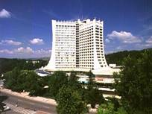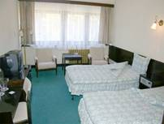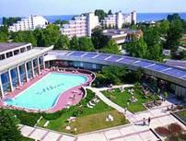
Localizare: in centrul statiunii la 150 metri de plaja.
Dotari camera: camere cu tv, telefon, seif, uscator de par, aer conditionat.
Facilitati hotel: bar, restaurant, restaurant chinezesc, parcare, garaj, internet café, centru balnear pentru tratament, casino, piscina in aer liber, teren de tenis
OFERTA LAST MINUTE COD « 108/28.05»
VALABIL REZERVARI DE LA 1.06 SI ACHITATE IN 24 H
MIC DEJUN | 1.06- 07.6  14.9-1.10 | 08.6-21.06  07.9-13.09 | 22.06-8.07  20.08-6.09 | 9.07-  19.08
LOC IN CAMERA  FARA BALCON ECONOMY* | 18 | 18 | 18 | 18
CAMERA SINGLE | 23,5 | 23,5 | 23,5 | 23,5
SUPLIMENT PC ADULT/COPIL | 7/4 | 7/4 | 7/4 | 7/4
PENALIZARE ANULARE | 100% | 100 % | 100 % | 100 %
*CAMERELE FARA BALCON NU AU AER CONDITIONAT!
REDUCERI:
-COPIL ( 0-1.99 ANI ) - GRATUIT, FARA SERVICII
-1 COPIL ( 2-11.99 ANI ) IN PAT SUPLIMENTAR -GRATUIT
- AL 2-LEA COPIL CU 2 ADULTI– REDUCERE 70% ( FARA PAT SUPLIMENTAR –IN ACEASTA SITUATIE NU SE ADMIT RECLAMATII PRIVIND LIPSA DE CONFORT )
-1 COPIL ( 2-11,99 ANI ) CU 1 ADULT- TARIF SGL
-AL 2 LEA COPIL ( 2-11,99 ANI ) CU 1 ADULT- PLATESTE 30% DIN SGL
- ADULT IN PAT SUPLIMENTAR- 20 % REDUCERE
***GRATUIT 1 UMBRELA SI 2 SEZLONGURI / CAMERA ,LA PISCINA SI PE PLAJA ( IN LIMITA LOCURILOR DISPONIBILE )
HOTEL VITA PARK 3*/ALBENA
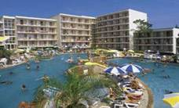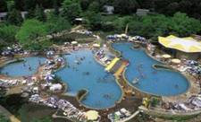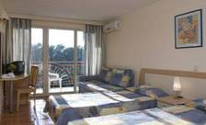
Localizare: 850 m de plaja; asigura transfer pe timpul liber la plaja.
Dotari camera: tv satelit; aer conditionat, frigider
Facilitati hotel: bar, restaurant ,loc de joaca pt. copii, schimb valutar,piscina descoperita,parcare
TRANSFER GRATUIT LA PLAJA LA FIECARE 30 MINUTE INTRE ORELE :09.00-17.00
GRATUIT : INTRARE LA AQUA LAND ( NU INCLUDE BAUTURI SI MANCARE IN INTERIORUL AQUA LAND-ULUI )
OFERTA SENIORI COD « VT/30.01»
CEL PUTIN UN SENIOR ( PESTE 60 ANI) IN CAMERA
PERIOADA SEJUR 8.05-21.06.2019
ALL INCLUSIVE+ | PACHET  5 NOPTI | PACHET  7 NOPTI
LOC IN CAMERA DUBLA | 154 | 205,5
SUPLIMENT CAMERA SINGLE | 53 | 74
PENALIZARE ANULARE | 100% | 100 %
IN CAMERA DUBLA MAXIM 2 ADULTI + 1 COPIL/ 3 ADULTI
TARIFUL INCLUDE: CAZARE CU ALL INCL;1 EXCURSIE SAU 1 PROCEDURA SPA;1 STICLA APA MINERALA/ZI;COS CU FRICTE IN CAMERE LA SOSIRE;INCHIRIERE 2 BICICLETE 1 H /ZI;WI FI;PROGRAM ANIMATIR;2 SEZLONGURI SI O UMBRELA PE PLAJA;DE LA 1.06 ACCES GRATUIT LA AQUA PARK
REDUCERI:
-COPIL ( 0-1.99 ANI ) - GRATUIT, FARA SERVICII
-1 COPIL ( 2-11.99 ANI ) IN PAT SUPLIMENTAR -GRATUIT
-1 COPIL ( 2-11,99 ANI ) CU 1 ADULT- TARIF SGL
-AL 2 LEA COPIL ( 2-11,99 ANI ) CU 1 ADULT-TARIF SGL+ 30% DIN SGL
-AL 3-LEA ADULT IN PAT SUPLIMENTAR- NU

HOTEL KOMPAS 3*/ALBENA
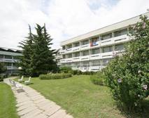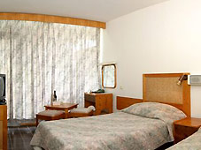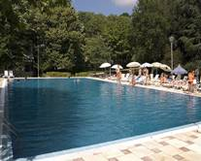
Localizare: la 650 de metri de plaja
Dotari camera: telefon, radio, televizor, posibilitate de instalare a celui de-al treilea pat, balcon
Facilitati hotel: bar de zi, piscina, parcare, seif contra cost
OFERTA LAST MINUTE COD « 106/24.05»
“DISCOUNT 15%”PT REZERVARILE TRIMISE PANA PE 15.06.2019 SI ACHITATE INTEGRAL IN 24 H-SEJUR MIN 2 NOPTI
ALL INCLUSIVE | 5.05- 07.06  14.09-1.10 | 08.06-21.06  07.09-13.09 | 22.06-8.07  20.08-6.09 |  | 9.07-  19.08
LOC IN CAMERA DUBLA | 25 | 30,5 | 38 | 42
CAMERA SINGLE | 32,5 | 40 | 49 | 54
APART. 1 DORM 2 ADULTI* | 60,5 | 76 | 93,5 | 103,5
PENALIZARE ANULARE | 100% | 100 % | 100 % | 100 %

OFERTA LAST MINUTE COD « VT/16.05»RUSALII
“DISCOUNT 15%”PT REZERVARILE TRIMISE IN PERIOADA 16.05-15.06.2019 SI ACHITATE INTEGRAL IN 24 H-SEJUR MIN 2 NOPTI
ALL INCLUSIVE | 5.05- 07.06  14.09-1.10 | 08.06-21.06  07.09-13.09 | 22.06-8.07  20.08-6.09 |  | 9.07-  19.08
LOC IN CAMERA DUBLA | 25 | 30,5 | 38 | 42
CAMERA SINGLE | 32,5 | 40 | 49 | 54
APART. 1 DORM 2 ADULTI* | 60,5 | 76 | 93,5 | 103,5
PENALIZARE ANULARE | 100% | 100 % | 100 % | 100 %
IN CAMERA DUBLA MAXIM 2 ADULTI+ 1 COPIL/ 3 ADULTI
IN APART. 1 DORM MAXIM 2 ADULTI+ 1 COPIL
REDUCERI:
-COPIL ( 0-1.99 ANI ) - GRATUIT, FARA SERVICII
-1 COPIL ( 2-12.99 ANI ) IN PAT SUPLIMENTAR -GRATUIT
- AL 2-LEA COPIL CU 2 ADULTI– REDUCERE 70% ( FARA PAT SUPLIMENTAR –IN ACEASTA SITUATIE NU SE ADMIT RECLAMATII PRIVIND LIPSA DE CONFORT )
-1 COPIL ( 2-12,99 ANI ) CU 1 ADULT- TARIF SGL
-AL 2 LEA COPIL ( 2-12,99 ANI ) CU 1 ADULT- PLATESTE 30% DIN SGL
- ADULT IN PAT SUPLIMENTAR- 20 % REDUCERE

***GRATUIT 1 UMBRELA MOBILA PT ZONA LIBERA DE PE PLAJA

HOTEL ALTHEA 3*/ALBENA
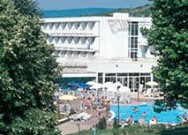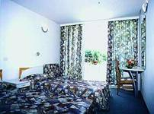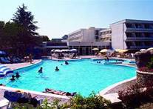
Localizare: la 850 de metri de malul marii.
Dotari camera: baie propriu, telefon, TV satelit si balcon
Facilitati hotel: bar cu separeuri, piscina pentru adulti si copii si parcare
OFERTA LAST MINUTE COD « 108/28.05; VT/28.05»
VALABIL REZERVARI DE LA 1.06 SI ACHITATE IN 24 H
MIC DEJUN | 08.06-21.06  07.09-13.09 | 22.06-8.07  20.08-6.09 | 9.07-19.08
LOC IN CAMERA ECONOMY | 18` | 18 | 18
CAMERA SINGLE | 23,5 | 23,5 | 23,5
PENALIZARE ANULARE | 100 % | 100 % | 100 %
***GRATUIT 1 UMBRELA SI 2 SEZLONGURI / CAMERA ,LA PISCINA SI PE PLAJA ( IN LIMITA LOCURILOR DISPONIBILE )

OFERTA LAST MINUTE COD « 106/24.05»
“DISCOUNT 15%”PT REZERVARILE TRIMISE PANA PE 15.06.2019 SI ACHITATE INTEGRAL IN 24 H-SEJUR MIN 2 NOPTI
ALL INCLUSIVE | 08.06-21.06  07.09-13.09 | 22.06-8.07  20.08-6.09 | 9.07-19.08
LOC IN CAMERA DUBLA | 28 | 32 | 35
CAMERA SINGLE | 35,5 | 41 | 45
MAISONETTE 1 DORM 2 ADULTI* | 69 | 78,5 | 87
MAISONETTE 2 DORM 3 ADULTI* | 110 | 125 | 138,5
MAISONETTE 2 DORM 4 ADULTI* | 111 | 126,5 | 140
PENALIZARE ANULARE | 100 % | 100 % | 100 %

OFERTA LAST MINUTE COD « VT/16.05»RUSALII
“DISCOUNT 10%”PT REZERVARILE TRIMISE IN PERIOADA 16.05-15.06.2019 SI ACHITATE INTEGRAL IN 24 H-SEJUR MIN 2 NOPTI
ALL INCLUSIVE | 08.06-21.06  07.09-13.09 | 22.06-8.07  20.08-6.09 | 9.07-19.08
LOC IN CAMERA DUBLA | 28 | 32 | 35
CAMERA SINGLE | 35,5 | 41 | 45
MAISONETTE 1 DORM 2 ADULTI* | 69 | 78,5 | 87
MAISONETTE 2 DORM 3 ADULTI* | 110 | 125 | 138,5
MAISONETTE 2 DORM 4 ADULTI* | 111 | 126,5 | 140
PENALIZARE ANULARE | 100 % | 100 % | 100 %
IN CAMERA DUBLA MAXIM 2 ADULTI+ 1 COPIL/ 3 ADULTI
REDUCERI:
-COPIL ( 0-1.99 ANI ) - GRATUIT, FARA SERVICII
-1 COPIL ( 2-11.99 ANI ) IN PAT SUPLIMENTAR -GRATUIT
- AL 2-LEA COPIL CU 2 ADULTI– REDUCERE 70% ( FARA PAT SUPLIMENTAR –IN ACEASTA SITUATIE NU SE ADMIT RECLAMATII PRIVIND LIPSA DE CONFORT )
-1 COPIL ( 2-11,99 ANI ) CU 1 ADULT- TARIF SGL
-AL 2 LEA COPIL ( 2-11,99 ANI ) CU 1 ADULT- PLATESTE 30% DIN SGL
- ADULT IN PAT SUPLIMENTAR- 20 % REDUCERE
- COPIL (2-11,99 ANI) IN PAT SUPLIM.IN APARTAMENTE- PLATESTE SUPLIMENT 2,5 €/ZI

HOTEL KALIAKRA MARE ( EX DOBROTITSA) 3*/ALBENA
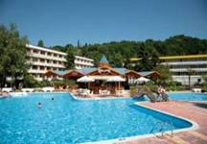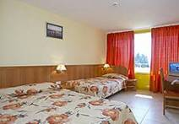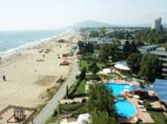
Localizare:pe plaja
Dotari camera: baie, telefon, radio, televizor, aer conditionat , balcon
Facilitati hotel:restaurant, terasa, piscine exterioara, teren de joaca pt copii, magazine, salon de masaj, parcare
OFERTA LAST MINUTE COD « 106/24.05»
“DISCOUNT 15%”PT REZERVARILE TRIMISE PANA PE 15.06.2019 SI ACHITATE INTEGRAL IN 24 H-SEJUR MIN 2 NOPTI IN PERIOADA 25.05-10.06.2019
“DISCOUNT 15%”PT REZERVARILE TRIMISE PANA PE 15.06.2019 SI ACHITATE INTEGRAL IN 24 H-SEJUR MIN 2 NOPTI IN PERIOADA 22.06-21.07.2019
ALL INCLUSIVE+ | 25.05- 7.6  14.09-1.10 | 08.6-21.06  07.9-13.09 | 22.6-1.07  25.8-6.09 | 2.07-  21.07
LOC IN CAMERA DUBLA | 33,5 | 43,5 | 65,5 | 73
CAMERA SINGLE | 42 | 56 | 84,5 | 97
APART. 1 DORM 2 ADULTI* | 83 | 108 | 162,5 | 182
PENALIZARE ANULARE | 100% | 100 % | 100 % | 100 %

OFERTA LAST MINUTE COD « VT/16.05»
“DISCOUNT 15%”PT REZERVARILE TRIMISE IN PERIOADA 16.05-15.06.2019 SI ACHITATE INTEGRAL IN 24 H-SEJUR MIN 2 NOPTI IN PERIOADA 22.06-21.07.2019
ALL INCLUSIVE+ | 22.06-1.07 | 2.07-  21.07
LOC IN CAMERA DUBLA | 65,5 | 73
CAMERA SINGLE | 84,5 | 97
APART. 1 DORM 2 ADULTI* | 162,5 | 182
PENALIZARE ANULARE | 100 % | 100 %

OFERTA LAST MINUTE COD « VT/16.05»
“DISCOUNT 15%”PT REZERVARILE TRIMISE IN PERIOADA 16.05-15.06.2019 SI ACHITATE INTEGRAL IN 24 H-SEJUR MIN 2 NOPTI IN PERIOADA 25.05-10.06.2019
ALL INCLUSIVE+ | 25.05- 07.06 | 08.06-10.06
LOC IN CAMERA DUBLA | 33,5 | 43,5
CAMERA SINGLE | 42 | 56
APART. 1 DORM 2 ADULTI* | 83 | 108
PENALIZARE ANULARE | 100% | 100 %
IN CAMERA DUBLA MAXIM 2 ADULTI +2 COPII/ 3 ADULTI
REDUCERI:
-COPIL ( 0-1.99 ANI ) - GRATUIT, FARA SERVICII
-1 COPIL ( 2-11.99 ANI ) IN PAT SUPLIMENTAR -GRATUIT
- AL 2-LEA COPIL CU 2 ADULTI– REDUCERE 70% ( FARA PAT SUPLIMENTAR –IN ACEASTA SITUATIE NU SE ADMIT RECLAMATII PRIVIND LIPSA DE CONFORT )
-1 COPIL ( 2-11,99 ANI ) CU 1 ADULT- TARIF SGL
-AL 2 LEA COPIL ( 2-11,99 ANI ) CU 1 ADULT- PLATESTE 30% DIN SGL
- ADULT IN PAT SUPLIMENTAR- 20 % REDUCERE
- COPIL (2-11,99 ANI) IN PAT SUPLIM.IN APARTAMENTE- PLATESTE SUPLIMENT 2,5 €/ZI
***GRATUIT 1 UMBRELA SI 2 SEZLONGURI / CAMERA ,LA PISCINA SI PE PLAJA ( IN LIMITA LOCURILOR DISPONIBILE )
HOTEL OASIS 3*( OFICIAL 2*)/ALBENA
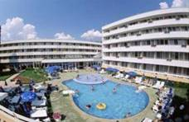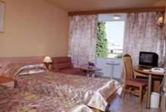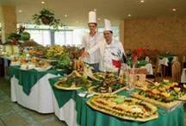
Localizare: in centru statiunii foarte aproape de promenada ; la 200 m de plaja
Dotari camera:balcon, TV prin satelit, telefon, aer conditionat
Facilitati hotel: bar, restaurant ,loc de joaca pt. copii, schimb valutar,piscina descoperita,parcare
OFERTA LAST MINUTE COD « 106/24.05»
“DISCOUNT 15%”PT REZERVARILE TRIMISE PANA PE 15.06.2019 SI ACHITATE INTEGRAL IN 24 H-SEJUR MIN 2 NOPTI IN PERIOADA 5.06-1.07.2019
ALL INCLUSIVE | 5.06- 07.06 | 08.06-21.06 | 22.06-1.07
LOC IN CAMERA DUBLA | 28,5 | 35,5 | 45
CAMERA SINGLE | 37 | 46 | 58,5
PENALIZARE ANULARE | 100% | 100 % | 100 %

OFERTA LAST MINUTE COD « VT/16.05»
“DISCOUNT 15%”PT REZERVARILE TRIMISE IN PERIOADA 16.05-15.06.2019 SI ACHITATE INTEGRAL IN 24 H-SEJUR MIN 2 NOPTI IN PERIOADA 5.06-1.07.2019
ALL INCLUSIVE | 5.06- 07.06 | 08.06-21.06 | 22.06-1.07
LOC IN CAMERA DUBLA | 28,5 | 35,5 | 45
CAMERA SINGLE | 37 | 46 | 58,5
PENALIZARE ANULARE | 100% | 100 % | 100 %
IN CAMERA DUBLA MAXIM 2 ADULTI+ 2 COPII/ 3 ADULTI
REDUCERI:
-COPIL ( 0-1.99 ANI ) - GRATUIT, FARA SERVICII
-1 COPIL ( 2-11.99 ANI ) IN PAT SUPLIMENTAR -GRATUIT
- AL 2-LEA COPIL CU 2 ADULTI– REDUCERE 70% ( FARA PAT SUPLIMENTAR –IN ACEASTA SITUATIE NU SE ADMIT RECLAMATII PRIVIND LIPSA DE CONFORT )
-1 COPIL ( 2-11,99 ANI ) CU 1 ADULT- TARIF SGL
-AL 2 LEA COPIL ( 2-11,99 ANI ) CU 1 ADULT- PLATESTE 30% DIN SGL
- ADULT IN PAT SUPLIMENTAR- 20 % REDUCERE
***GRATUIT 1 UMBRELA SI 2 SEZLONGURI / CAMERA ,LA PISCINA SI PE PLAJA ( IN LIMITA LOCURILOR DISPONIBILE )

HOTEL PANORAMA 2*/ALBENA
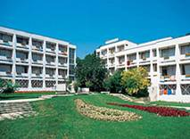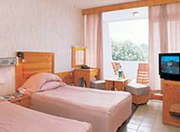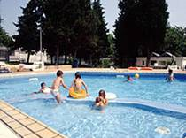
Localizare: la 600 de metri de plaja
Dotari camera: baie, telefon, radio, televizor, aer conditionat , balcon
Facilitati hotel: receptie, restaurnat, piscina exterioara, parcare, salon de masaj
OFERTA LAST MINUTE COD « 117/04.06»

ALL INCLUSIVE | 22.06-06.09
SEJUR MINIM | 5
LOC IN CAMERA ECONOMICA | 31
CAMERA SINGLE ECONOMICA | 38
PENALIZARE ANULARE | 100%
IN CAMERA DUBLA ECONOMICA MAXIM 2 ADULTI+ 1 COPIL/ 3 ADULTI
REDUCERI:
-COPIL ( 0-1.99 ANI ) - GRATUIT, FARA SERVICII
-1 COPIL ( 2-11.99 ANI ) IN PAT SUPLIMENTAR -GRATUIT
-1 COPIL ( 2-11,99 ANI ) CU 1 ADULT- TARIF SGL
-AL 2 LEA COPIL ( 2-11,99 ANI ) CU 1 ADULT- PLATESTE 30% DIN SGL
- ADULT IN PAT SUPLIMENTAR- 20 % REDUCERE

***GRATUIT 2 SEZLONGURI SI 1 UMBRELA PE PLAJA

OFERTA LAST MINUTE COD « 108/28.05»
VALABIL REZERVARI DE LA 1.06 SI ACHITATE IN 24 H
MIC DEJUN | 1.06- 07.06  14.09-1.10 | 08.06-21.06  07.09-13.09 | 22.06-8.07  20.08-6.09 |  | 9.07-  19.08
LOC IN CAMERA ECONOMY | 18 | 18 | 18 | 19
CAMERA SINGLE | 23,5 | 23,5 | 23,5 | 23,5
PENALIZARE ANULARE | 100% | 100 % | 100 % | 100 %

OFERTA LAST MINUTE COD « 106/24.05»
“DISCOUNT 15%”PT REZERVARILE TRIMISE PANA PE 15.06.2019 SI ACHITATE INTEGRAL IN 24 H-SEJUR MIN 2 NOPTI
ALL INCLUSIVE | 5.05- 07.06  14.09-1.10 | 08.06-21.06  07.09-13.09 | 22.06-8.07  20.08-6.09 | 9.07-  19.08
LOC IN CAMERA DUBLA | 25 | 31 | 38 | 42
CAMERA SINGLE | 32,5 | 40 | 49 | 54
APART. 2 DORM 3 ADULTI* | 99 | 123,5 | 150 | 165,5
APART. 2 DORM 4 ADULTI* | 99,5 | 124 | 151 | 167
MAISONETTE 2 DORM 3 ADULTI* | 99 | 123,5 | 150 | 165,5
MAISONETTE 2 DORM 4 ADULTI* | 99,5 | 124 | 151 | 167
PENALIZARE ANULARE | 100% | 100 % | 100 % | 100 %

OFERTA LAST MINUTE COD « VT/16.05»RUSALII
“DISCOUNT 15%”PT REZERVARILE TRIMISE IN PERIOADA 16.05-15.06.2019 SI ACHITATE INTEGRAL IN 24 H-SEJUR MIN 2 NOPTI
ALL INCLUSIVE | 5.05- 07.06  14.09-1.10 | 08.06-21.06  07.09-13.09 | 22.06-8.07  20.08-6.09 | 9.07-  19.08
LOC IN CAMERA DUBLA | 25 | 31 | 38 | 42
CAMERA SINGLE | 32,5 | 40 | 49 | 54
APART. 2 DORM 3 ADULTI* | 99 | 123,5 | 150 | 165,5
APART. 2 DORM 4 ADULTI* | 99,5 | 124 | 151 | 167
MAISONETTE 2 DORM 3 ADULTI* | 99 | 123,5 | 150 | 165,5
MAISONETTE 2 DORM 4 ADULTI* | 99,5 | 124 | 151 | 167
PENALIZARE ANULARE | 100% | 100 % | 100 % | 100 %
IN CAMERA DUBLA MAXIM 2 ADULTI+ 1 COPIL/ 3 ADULTI
IN APART. 2 DORM MAXIM 4 ADULTI
IN MAISONETTE 2 DORM. MAXIM 4 ADULTI+ 1 COPIL
REDUCERI:
-COPIL ( 0-1.99 ANI ) - GRATUIT, FARA SERVICII
-1 COPIL ( 2-12.99 ANI ) IN PAT SUPLIMENTAR -GRATUIT
- AL 2-LEA COPIL CU 2 ADULTI– REDUCERE 70% ( FARA PAT SUPLIMENTAR –IN ACEASTA SITUATIE NU SE ADMIT RECLAMATII PRIVIND LIPSA DE CONFORT )
-1 COPIL ( 2-12,99 ANI ) CU 1 ADULT- TARIF SGL
-AL 2 LEA COPIL ( 2-12,99 ANI ) CU 1 ADULT- PLATESTE 30% DIN SGL
- ADULT IN PAT SUPLIMENTAR- 20 % REDUCERE
- COPIL (2-11,99 ANI) IN PAT SUPLIM.IN APARTAMENTE- PLATESTE SUPLIMENT 2,5 €/ZI

***GRATUIT 1 UMBRELA MOBILA PT ZONA LIBERA DE PE PLAJA
HOTEL RIVIERA BEACH 5*/NISIPURILE DE AUR
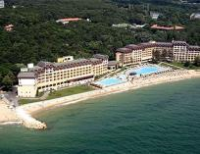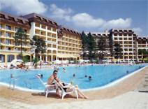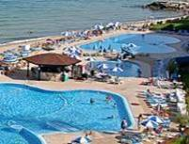

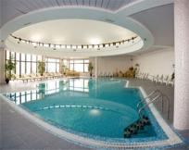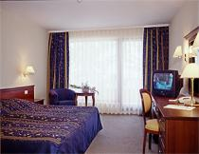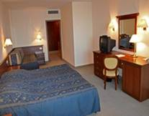
Localizare: pe plaja
Facilitati camere: TV satelite, mini bar, AC, uscator de par, balcon, telefon,
Facilitati hotel: lobby generos, magazin, coafor si frizerie, restaurant cu terasa, un bar cu vedere panoramica spre statiune, piscina interioara si exterioara, sauna.
OFERTA LAST MINUTE COD « 116/04.06 »
“DISCOUNT 15%”PT REZERVARILE TRIMISE IN PERIOADA 04.06-30.06.2019 SI ACHITATE INTEGRAL IN 24 H-SEJUR IN PERIOADA 04.06-18.08.2019- SEJUR MINIM 5 NOPTI
*NU SE COMBINA CU ALTE OFERTE

OFERTA LAST MINUTE COD « 100/20.05»
VALABIL REZERVARI IN PERIOADA 20.05-15.06.2019 SI ACHITATE IN 24 H
ALL INCLUSIVE+ BEACH | 23.06-11.07 | 12.07-18.08
SEJUR MINIM NOPTI | 5 | 5
LOC IN CAMERA DUBLA | 72,5 | 90
CAMERA SINGLE | 101 | 133,5
SUITE 2 ADULTI+ 1 COPIL/ZI* | 194,5 | 250,5
SUITE 2 ADULTI+ 2 COPII/ZI* | 244 | 311,5
SUITE 3 ADULTI /ZI* | 264 | 337
TERMEN DE ANULARE | 20 | 22
PENALIZARI | 4 | 4
*TARIFUL ESTE PE CAMERA, NR PERSOANE INDICATE IN TABEL
TARIFUL BEACH INCLUDE : 1 UMBRELA SI 2 SEZLONGURI PE PLAJA / CAMERA
IN CAMERA DUBLA/MIN 2 ADULTI; MAXIM 2 ADULTI + 1 COPIL
IN SUITE MINIM 2 ADULTI; MAXIM 2 ADULTI + 2 COPII/ 3 ADULTI
IN MAISONETTE MINIM 4 ADULTI; MAXIM 4 ADULTI + 2 COPII
REDUCERI :
-COPIL ( 0-1.99 ANI ) – GRATUIT, FARA SERVICII
- 1 COPIL ( 2-11,99 ANI ) CU 1 ADULT- 50% , EXCEPTIE SEZON VARF ( PLATESTE 70%)
- COPIL (2-11,99 ANI )IN PAT SUPLIMENTAR – GRATUIT
- 1 COPIL ( 2-15,99 ANI) IN PAT SUPLIMENTAR IN DBL- 30% REDUCERE
- AL 2 LEA COPIL 2-11,99 ANI )IN PAT SUPLIMENTAR- 50%
H. MELIA GRAND HERMITAGE 5*/NISIPURI
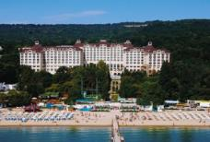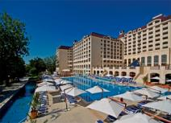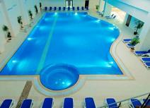

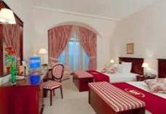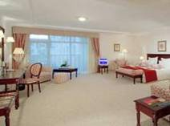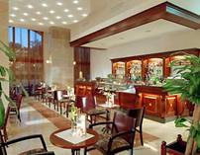
Localizare: hotelul este situat la 50 m de plaja.
Dotari camere: baie(cada/dus), aer conditionat, minibar, telefon, TV cu satelit, radio, uscator par, balcon, seif,
Facilitati: restaurant principal, lobby bar, cafenea,room-service, piscina exterioara cu sectiune pentru copii si bar, piscina interioara incalzita, loc de joaca pentru copii, club de noapte, centru fitness, sauna, masaj, jacuzzi,solar, Centru Balneo cu o gama larga de tratamente de infrumusetare si de sanatate, sala internet, schimb valutar, salon de infrumusetare, frizerie, seif la receptie, sala de conferinte, sala biliard, parcare
OFERTA LAST MINUTE COD « 111/3.06 ; VT 03.06»
“DISCOUNT 20%”PT REZERVARILE TRIMISE DE LA 3.06.2019 SI ACHITATE INTEGRAL IN 24 H-SEJUR IN PERIOADA 16.06-31.07.2019
“DISCOUNT 15%”PT REZERVARILE TRIMISE DE LA 3.06.2019 SI ACHITATE INTEGRAL IN 24 H-SEJUR IN PERIOADA 1.08-1.10.2019
ALL INCLUSIVE | 22.9-  1.10 | 11.9-21.09 | 16.6-30.06  28.8-10.09 | 01.07-  27.08
SEJUR MINIM/NOPTI | 2 | 3 | 5 | 5
LOC IN CAMERA VED. PARK | 48 | 60 | 82 | 102
LOC IN CAMERA VED. MARE | 52 | 65 | 88,5 | 110
SUPLIMENTCAMERA SINGLE | 28 | 39,5 | 56 | 67,5
LOC IN CAMERA THE LEVEL PV | 68 | 82,5 | 108 | 136
LOC IN CAMERA THE LEVEL SV | 73,5 | 89,5 | 116,5 | 143,5
LOC IN JUNIOR SUITE THE LEVEL SSV | 96 | 112 | 139 | 166
LOC IN DELUXE SUITE THE LEVEL | 107 | 123 | 150 | 177
TERMEN DE ANULARE | 7 | 10 | 12 | 20
PENALIZARI | 2 | 2 | 4 | 4

OFERTA LAST MINUTE COD « VT/20.05; 100/20.05»
MINIM STAY 3 NIGHTS- VALABIL REZERVARI CU SEJUR IN PERIOADA 21.06-10.09.2019
PT SCURT TIMP SE VOR ACCEPTA SEJURURI DE 3 NOPTI IN PERIOADA 1.06-21.09.2019

OFERTA LAST MINUTE COD « 095/14.05»
ALL INCLUSIVE | 12.06-20.06
SEJUR MINIM/NOPTI | 3
LOC IN CAMERA VED. PARK | 82
LOC IN CAMERA VED. MARE | 88,5
SUPLIMENTCAMERA SINGLE | 56
LOC IN CAMERA THE LEVEL PV | 108
LOC IN CAMERA THE LEVEL SV | 116,5
LOC IN JUNIOR SUITE THE LEVEL SSV | 139
LOC IN DELUXE SUITE THE LEVEL | 150
TERMEN DE ANULARE | 12
PENALIZARI | 4

OFERTA LAST MINUTE COD « VT/20.05; »RUSALII
“DISCOUNT 15%”PT REZERVARILE TRIMISE DE LA 20.05.2019 SI ACHITATE INTEGRAL IN 24 H-SEJUR IN PERIOADA 1.06- 17.06.2019
“DISCOUNT 20%”PT REZERVARILE TRIMISE DE LA 20.05.2019 SI ACHITATE INTEGRAL IN 24 H-SEJUR IN PERIOADA 18.06- 31.07.2019
“DISCOUNT 15%”PT REZERVARILE TRIMISE DE LA 20.05.2019 SI ACHITATE INTEGRAL IN 24 H-SEJUR IN PERIOADA 1.08- SF SEZON
ALL INCLUSIVE | 22.9-  1.10 | 01.6-11.06  11.9-21.09 | 12.6-30.06  28.8-10.09 | 01.07-  27.08
SEJUR MINIM/NOPTI | 2 | 3 | 5 | 5
LOC IN CAMERA VED. PARK | 48 | 60 | 82 | 102
LOC IN CAMERA VED. MARE | 52 | 65 | 88,5 | 110
SUPLIMENTCAMERA SINGLE | 28 | 39,5 | 56 | 67,5
LOC IN CAMERA THE LEVEL PV | 68 | 82,5 | 108 | 136
LOC IN CAMERA THE LEVEL SV | 73,5 | 89,5 | 116,5 | 143,5
LOC IN JUNIOR SUITE THE LEVEL SSV | 96 | 112 | 139 | 166
LOC IN DELUXE SUITE THE LEVEL | 107 | 123 | 150 | 177
TERMEN DE ANULARE | 7 | 10 | 12 | 20
PENALIZARI | 2 | 2 | 4 | 4
IN CAMERA DUBLA MAXIM 2 ADULTI+ 2 COPII/ 3 ADULTI
IN JUNIOR SUITE MINIM 2 ADULTI; MAXIM 2 ADULTI+ 2 COPII/3 ADULTI+ 1 COPIL/4 ADULTI
IN SUITE MINIM 2 ADULTI; MAXIM 2 ADULTI+ 2 COPII;3 ADULTI+ 1 COPIL;4 ADULTI
CAMERELE CU VED. MARE AU VEDERE LATERALA LA MARE.
VEDERE FRONTALA LA MARE AU DOAR CAMERELE THE LEVEL
PROGRAM THE LEVEL(17.05-20.09) : CAZARE CU PRIORITATE ; CAMERE SI APARTAMENTELE DE LUX SUNT LA ETAJE SUPERIOARE CU VEDERE FRONTALA LA MARE ; LCD TV IN CAMERA ; UN MIC CADOU DE BUN VENIT ; MIC DEJUN INTRE 7.00-11.30 IN THE LEVEL LOUNGE ; MESELE DIN PROGRAM SE POT LUA IN SI IN RESTAURANTUL THE LEVEL LOUNGE ; GUSTARI INTRE 14.30-17.00 IN THE LEVEL LOUNGE ; MINIBAR-UL DIN CAMERA ESTE GRATUIT ;ZIARE LOCALE IN CAMERA IN FIECARE ZI ; FOLOSIREA GRATUITA A FACILITATILOR CENTRULUI BUSINESS; SEZLONGURI REZERVATE LA PISCINA HOTELULUI ; FOLOSIREA GRATUITA A CAMEREI IN ZIUA PLECARII PINA LA ORA 16.00 ( CU REZERVARE PREALABILA)
LA PACHETE MINIM 5 NOPTI THE LEVEL- PARCARE GRATUITA ( LIMITA DISPONIBILITATI)
NU SE ACCEPTA CAZARE 2 ADULTI+ 2 COPII+ 1 INFANT !
REDUCERI :
- 1 COPIL ( 0-12.99 ANI ) CU 1 ADULT- TARIF SINGLE
- 2 COPII ( 2-12.99 ANI ) CU 1 ADULT- FIECARE PLATESTE 50%
- COPIL (2-12,99 ANI) IN PAT SUPLIMENTAR CU 2 ADULTI – GRATUIT
- AL 2 LEA COPIL (2-12,99 ANI) IN PAT SUPLIMENTAR CU 2 ADULTI- 50%
- ADULT IN PAT SUPLIMENTAR- 25% REDUCERE
HOTEL ADMIRAL 5*/NISIPURILE DE AUR
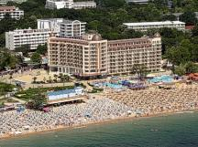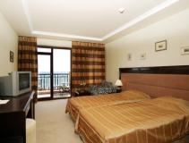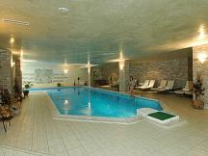
Localizare: este situat pe plaja, aproape de centrul statiunii.
Dotari camere: dus, WC, balcon, uscator de par, minibar, TV-satelit, telefon si aer conditionat
Facilitati hotel: restaurant principal, restaurant a-la-carte, cafenea vieneza, piscina exterioara cu sectiune
speciala pentru copii, centru fitness si balneo, magazin, casa de schimb, Safe la receptie.
OFERTA LAST MINUTE COD « VT/31.05;112/3.06»
“DISCOUNT 15%”PT REZERVARILE TRIMISE DE LA 1.06.2019 SI ACHITATE INTEGRAL IN 24 H-SEJUR IN PERIOADA 1.07-31.08.2019
“DISCOUNT 20%”PT REZERVARILE TRIMISE DE LA 1.06.2019 SI ACHITATE INTEGRAL IN 24 H-SEJUR IN PERIOADA 1.09-31.10.2019
MIC DEJUN  SEJUR MINIM 5 NOPTI | 21.09-  30.10 | 11.9-  20.9 | 01.9-  10.9 | 1.07-12.7  21.8-31.8 | 13.7-  20.8
LOC IN CAMERA VED. MARE | 24,5 | 32 | 39 | 50,5 | 60,5
CAMERA SINGLE | 32 | 44,5 | 54,5 | 74 | 94
LOC IN CAMERA VED. PARC | 22 | 30 | 36,5 | 48,5 | 57,5
CAMERA SINGLE | 30 | 42,5 | 52,5 | 72 | 92
LOC IN FAMILY (2 DBL VED. MARE) | 30 | 39 | 48,5 | 63 | 73
LOC IN FAMILY (2 DBL VED. PARK) | 28 | 36,5 | 44,5 | 59,5 | 72
LOC IN CAMERA SUPERIOR SSV | 26,5 | 35,5 | 42,5 | 56 | 66
LOC IN JUNIOR SUITE | 30 | 42,5 | 50 | 71 | 81
LOC IN APART. 1 DORM | 30 | 42,5 | 50 | 71 | 81
SUPLIMENT CINA ADULT/COPIL | 11/6 | 11/6 | 11/6 | 11/6 | 11/6
TERMENE DE ANULARE | 8 | 10 | 12 | 14 | 16
PENALIZARI | 2 | 3 | 3 | 4 | 4

MIC DEJUN  SEJUR SUB 5 NOPTI | 21.09-  30.10 | 11.9-  20.9 | 01.9-  10.9 |  | 1.07-12.7  21.8-31.8 |  | 13.7-  20.8
LOC IN CAMERA VED. MARE | 29 | 38 | 45,5 |  | 58,5 |  | 69,5
CAMERA SINGLE | 39 | 52,5 | 66 |  | 85,5 |  | 108
LOC IN CAMERA VED. PARC | 26,5 | 35,5 | 43,5 |  | 55 |  | 66
CAMERA SINGLE | 35,5 | 49 | 61,5 |  | 78,5 |  | 104,5
LOC IN FAMILY (2 DBL VED. MARE) | 35,5 | 47 | 58 |  | 72 |  | 83
LOC IN FAMILY (2 DBL VED. PARK) | 31 | 44,5 | 52,5 |  | 67,5 |  | 82
LOC IN CAMERA SUPERIOR SSV | 31 | 41 | 50 |  | 64 |  | 76,5
LOC IN JUNIOR SUITE | 36,5 | 51 | 60 |  | 81 |  | 92
LOC IN APART. 1 DORM | 36,5 | 51 | 60 |  | 81 |  | 92
SUPLIMENT CINA ADULT/COPIL | 11/6 | 11/6 |  | 11/6 |  | 11/6 | 11/6
TERMENE DE ANULARE | 8 | 10 | 12 |  | 14 |  | 16
PENALIZARI | 2 | 3 | 3 |  | 4 |  | 4

OFERTA LAST MINUTE COD « VT/8.05; 091/8.05» RUSALII
“DISCOUNT 20%”PT REZERVARILE TRIMISE DE LA 9.05.2019 SI ACHITATE INTEGRAL IN 24 H-SEJUR IN PERIOADA 9.05-30.06.2019
MIC DEJUN  SEJUR MINIM 5 NOPTI | 10.05-  04.6 | 05.6-  14.6 | 15.6-  25.6 | 26.06-  30.06
LOC IN CAMERA VED. MARE | 24,5 | 32 | 39 | 50,5
CAMERA SINGLE | 32 | 44,5 | 54,5 | 74
LOC IN CAMERA VED. PARC | 22 | 30 | 36,5 | 48,5
CAMERA SINGLE | 30 | 42,5 | 52,5 | 72
LOC IN FAMILY (2 DBL VED. MARE) | 30 | 39 | 48,5 | 63
LOC IN FAMILY (2 DBL VED. PARK) | 28 | 36,5 | 44,5 | 59,5
LOC IN CAMERA SUPERIOR SSV | 26,5 | 35,5 | 42,5 | 56
LOC IN JUNIOR SUITE | 30 | 42,5 | 50 | 71
LOC IN APART. 1 DORM | 30 | 42,5 | 50 | 71
SUPLIMENT CINA ADULT/COPIL | 11/6 | 11/6 | 11/6 | 11/6
TERMENE DE ANULARE | 8 | 10 | 12 | 14
PENALIZARI | 2 | 3 | 3 | 4

MIC DEJUN  SEJUR SUB 5 NOPTI | 10.05-  04.6 | 05.6-  14.6 | 15.6-  25.6 | 26.06-  30.06
LOC IN CAMERA VED. MARE | 29 | 38 | 45,5 | 58,5
CAMERA SINGLE | 39 | 52,5 | 66 | 85,5
LOC IN CAMERA VED. PARC | 26,5 | 35,5 | 43,5 | 55
CAMERA SINGLE | 35,5 | 49 | 61,5 | 78,5
LOC IN FAMILY (2 DBL VED. MARE) | 35,5 | 47 | 58 | 72
LOC IN FAMILY (2 DBL VED. PARK) | 31 | 44,5 | 52,5 | 67,5
LOC IN CAMERA SUPERIOR SSV | 31 | 41 | 50 | 64
LOC IN JUNIOR SUITE | 36,5 | 51 | 60 | 81
LOC IN APART. 1 DORM | 36,5 | 51 | 60 | 81
SUPLIMENT CINA ADULT/COPIL | 11/6 | 11/6 | 11/6 |  | 11/6
TERMENE DE ANULARE | 8 | 10 | 12 | 14
PENALIZARI | 2 | 3 | 3 | 4
IN CAMERA DUBLA MAXIM 2 ADULTI+ 1 COPIL/ 3 ADULTI
IN CAMERA FAMILY MINIM 2 ADULTI+ 2 COPII/3 ADULTI; MAXIM 4 ADULTI+ 1 COPIL( 4 PATURI INTREGI)
IN DUBLA SUPERIOR MAXIM 2 ADULTI+ 2 COPII/3 ADULTI
IN JUNIOR SUITE MAXIM 2 ADULTI
IN APARTAMENT 1 DORM. MAXIM 2 ADULTI+ 2 COPII/3 ADULTI
REDUCERI :
-COPIL ( 0-1.99 ANI ) – GRATUIT, FARA SERVICII / PATUT 4 E
-1 COPIL ( 2-12.99 ANI ) IN PAT SUPLIM IN DBL - GRATUIT
-2 COPII ( 2-12.99 ANI ) CU 2 ADULT IN FAMILY/JUNIOR/APART - FIECARE PLATESTE 25%
- 1-2 COPII ( 2-12.99 ANI ) CU 1 ADULT IN CAMERA DUBLA – FIECARE PLATESTE 50%
- ADULT IN PAT SUPLIMENTAR –20% REDUCERE

DOUBLE TREE BY HILTON 4*+/NISIPURI
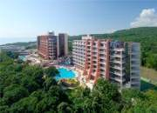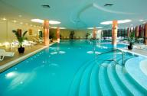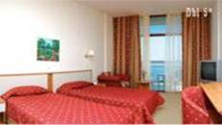
Localizare: este situat in partea de sud a statiunii, in apropiere de Aqua Park si la 5 minute distanta de mare.
Facilitati: A fost reamenajat in primavara anului 2004. Dispune de: restaurant, lobby bar, terasa, barbeque, piscina interioara si exterioara, boutique, club si loc de joaca pentru copii, jacuzzi, sauna, fitness center, baie turceasca, centru de frumusete, medic, biliard, tenis de masa si de camp, centru de afaceri
Dotari camera: Este compus din 222 de camere si apartamente. Camerele sunt dotate cu: aer conditionat, telefon, tv cu satelit, mini bar, baie cu dus sau cada, balcon sau terasa
OFERTA LAST MINUTE COD « 128/11.06; VT 10.06 *** »
“DISCOUNT 50%”PT REZERVARILE TRIMISE IN PERIOADA 11.06-16.06.2019 SI ACHITATE INTEGRAL IN 24 H- SEJUR IN PERIOADA 13.06-16.06.2019
***PE VOUCHERE SE SPECIFICA LAST MINUTE SPO 10.06.2019 - DT
MIC DEJUN | 11.6-15.6 | 16.6 -17.6
SEJUR MINIM NOPTI | 1 | 1
LOC IN CAMERA V. PARK | 42,5 | 53
CAMERA SINGLE | 70,5 | 91
LOC IN CAMERA V. MARE | 48 | 58,5
CAMERA SINGLE | 81,5 | 102
LOC IN CAMERA FAMILY | 57 | 67,5
LOC IN APART. 1 DORMITOR | 71,5 | 82
SUPLIMENT UAI | 26/13 | 26/13
SUPLIMENT DP + | 16/8 | 16/8
TERMENE DE ANULARE | 7 | 10
PENALIZARI | 2 | 3

OFERTA LAST MINUTE COD « VT/05.06 »
NOPTI GRATUITE4 = 5;5=7;7=10 PT REZERVARI TRIMISE IN PERIOADA 06.06-30.06.2019 SI SOSIRI IN PERIOADA 06.06-30.06.2019
*SE POATE COMBINA CU OFERTA DE DISCOUNT

OFERTA LAST MINUTE COD « JUNEEXTRAS DT - VT/05.06; 119/06.06»
FIECARE ADULT CU UN SEJURUR DE MINIM 7 NOPTI IN LUNA IUNIE, VA PRIMI UN SPA VOUCHER IN VALOARE DE 40 EURO, CARE POTE FI FOLOSIT PT PLATA INTEGRALA SAU PARTIALA A UNEI PROCEDURI SPA SAU A UNUI PACHET LA APHRODITE BEAUTY SPA AND HEALTH CLINIC. VOUCHERUL NU POATE FI TRANSFORMAT IN BANI, REVANDUT SAU SCHIMBAT (COD-JUNEEXTRAS DT).
*SE POATE COMBINA CU OFERTA DE DISCOUNT

OFERTA LAST MINUTE COD « 119/06.06 »
“DISCOUNT 10%”PT REZERVARILE TRIMISEFACUTE DUPA 06.06, DACA REZERVAREA ESTE FACUTA CU 30 DE ZILE INAINTE DE SOSIRE

OFERTA LAST MINUTE COD « 105/23.05; VT/22.05 »RUSALII
“DISCOUNT 40%”PT REZERVARILE TRIMISE IN PERIOADA 1.06-30.06.2019 SI ACHITATE INTEGRAL IN 24 H- SEJUR IN PERIOADELE 1.06-30.06/1.09-30.09.2019
“DISCOUNT 30%”PT REZERVARILE TRIMISE IN PERIOADA 1.06-30.06.2019 SI ACHITATE INTEGRAL IN 24 H- SEJUR IN PERIOADA 1.07-31.08.2019
MIC DEJUN | 1.04-31.05  1.10-31.10 | 01.6-15.6  16.9- 30.9 | 16.6 -30.6  01.9 -15.9 | 01.7-15.7  16.8- 31.8 | 16.7 –  15.8
SEJUR MINIM NOPTI | 1 | 1 | 1 | 4 | 4
LOC IN CAMERA V. PARK | 38 | 42,5 | 53 | 64 | 68,5
CAMERA SINGLE | 59 | 70,5 | 91 | 112 | 121
LOC IN CAMERA V. MARE | 43,5 | 48 | 58,5 | 69,5 | 74
CAMERA SINGLE | 70,5 | 81,5 | 102 | 123,5 | 132,5
LOC IN CAMERA FAMILY | 52,5 | 57 | 67,5 | 78,5 | 83
LOC IN APART. 1 DORMITOR | 67 | 71,5 | 82 | 93 | 97,5
SUPLIMENT UAI | 26/13 | 26/13 | 26/13 | 26/13 | 26/13
SUPLIMENT DP + | 16/8 | 16/8 | 16/8 | 16/8 | 16/8
TERMENE DE ANULARE | 5 | 7 | 10 | 15 | 18
PENALIZARI | 2 | 2 | 3 | 3 | 4
DEMIPENSIUNE +/ INCLUDE BAUTURI NEALCOOLICE IN TIMPUL MESEI
UAI/ INCLUDE 1 UMBRELA SI 2 SEZLONGURI (SALTELE CONTRA COST) PE PLAJA NIRVANA-REZERVARE LA RECEPTIE( PERIOADA 1.06-30.09)
IN CAMERA DUBLA MAXIM 2 ADULTI+ 2 COPII/ 3 ADULTI
IN CAMERA FAMILY MINIM 2 ADULTI / MAXIM 2 ADULTI+2 COPII/ 3 ADULTI+ 1 COPIL /4 ADULTI
IN APARTAMENT MINIM 2 ADULTI ; MAXIM 2 ADULTI+2 COPII/3-4 ADULTI
REDUCERI :
-COPIL ( 0-1.99 ANI )– GRATUIT,FARA SERVICII
-COPIL ( 2-12.99 ANI ) IN PAT SUPLIMENTAR – GRATUIT
- AL 2 LEA COPIL ( 2-12.99 ANI ) CU 2 ADULTI IN FAMILY/APART.- PLATESTE SUPLIMENT 15 €/ZI CU MD
-1 COPIL ( 2-12.99 ANI ) CU 1 ADULT IN CAMERA -TARIF SINGLE
- AL 2 LEA COPIL ( 2-12.99 ANI ) CU 1 ADULT IN CAMERA - TARIF SINGLE
- ADULT IN PAT SUPLIMENTAR IN DBL–PLATESTE SUPLIMENT 38 €/ZI CU MD
- ADULT IN PAT SUPLIMENTAR IN FAMILY/APARTAMENT- PLATESTE SUPLIMENT 38 €/ZI CU MD
HOTEL MARINA GRAND BEACH 4*/NISIPURI
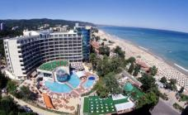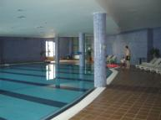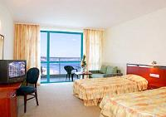
Localizare: hotelul este situat la 30m de plaja, in partea de sud a statiunii
Dotari camere: baie(cada/dus),uscator de par, aer conditionat, TV satelit, telefon, minibar, frigider, balcon
Facilitati hotel: restaurant, lobby bar, bar, pub, bar la piscina, cafenea, bistro, lift, piscina exterioara, piscina interioara, masaj, spa, fitness, sauna , tratamente cu namol, acces la internet.
OFERTA LAST MINUTE COD « 112/3.06»
“DISCOUNT 15%”PT REZERVARILE TRIMISE DE LA 1.05.2019 SI ACHITATE INTEGRAL IN 24 H- SEJUR IN PERIOADA 15.09-15.10.2019
“DISCOUNT 15%”PT REZERVARILE TRIMISE IN PERIOADA 3.06-14.06.2019 SI ACHITATE INTEGRAL IN 24 H- SEJUR IN PERIOADA 3.06-14.06.2019
“DISCOUNT 15%”PT REZERVARILE TRIMISE IN PERIOADA 3.06-14.06.2019 SI ACHITATE INTEGRAL IN 24 H- SEJUR IN PERIOADELE 7.07-15.07/13.08-25.08/31.08-9.09.2019
ALL INCLUSIVE | 24.09-15.10 | 3.06-15.06  10.9-23.09 | 16.6-6.07  26.8-9.09 | 07.07-  25.08
SEJUR MINIM/NOPTI | 1 | 1 | 3 | 5
LOC IN CAMERA VED. PARK | 41 | 54 | 67,5 | 82
CAMERA SINGLE | 49 | 70,5 | 100,5 | 122
LOC IN CAMERA VED. MARE | 43,5 | 57,5 | 71 | 85,5
CAMERA SINGLE | 52 | 75 | 105,5 | 127
LOC IN SUITE 1 DORM. | 49 | 66 | 80 | 97
LOC IN SUITE. 1 DORM. DELUXE | 58 | 75 | 91 | 108
TERMEN DE ANULARE | 7 | 10 | 14 | 18
PENALIZARI | 2 | 2 | 3 | 4

OFERTA LAST MINUTE COD « VT/2.05»
“DISCOUNT 15%”PT REZERVARILE TRIMISE DE LA 1.05.2019 SI ACHITATE INTEGRAL IN 24 H- SEJUR IN PERIOADA 15.09-15.10.2019
*SE POATE COMBINA CU NOPTI GRATUITE
ALL INCLUSIVE | 24.09-15.10 | 15.9-23.09
SEJUR MINIM/NOPTI | 1 | 1
LOC IN CAMERA VED. PARK | 41 | 54
CAMERA SINGLE | 49 | 70,5
LOC IN CAMERA VED. MARE | 43,5 | 57,5
CAMERA SINGLE | 52 | 75
LOC IN SUITE 1 DORM. | 49 | 66
LOC IN SUITE. 1 DORM. DELUXE | 58 | 75
TERMEN DE ANULARE | 7 | 10
PENALIZARI | 2 | 2
IN CAMERA DUBLA MAXIM 2 ADULTI+ 2 COPII/ 3 ADULTI + 1 COPIL
IN APART. 1 DORM. MINIM 2 ADULTI/ MAXIM 2 ADULTI+ 3 COPII/ 3 ADULTI+ 1 COPIL
APARTAMENTELE DELUXE SUNT LA ETAJELE 7 SI 9 !
REDUCERI :
-COPIL ( 0-1.99 ANI )– GRATUIT FARA SERVICII
- 1 COPIL ( 2-12.99 ANI ) IN PAT SUPLIM IN DBL/ APARTAMENT - GRATUIT
- AL 2-LEA COPIL ( 2-12.99 ANI ) IN PAT SUPLIM IN DBL/ APARTAMENT – 50%
- AL 3-LEA COPIL ( 2-12.99 ANI ) IN PAT SUPLIM IN APART- 50%
- 1 COPIL ( 2-12.99 ANI ) CU 1 ADULT IN CAMERA –30% REDUCERE
- 2 COPII ( 2-12.99 ANI ) CU 1 ADULT IN CAMERA- FIECARE PLATESTE 50%
- ADULT IN PAT SUPLIMENTAR– 30% REDUCERE
NOPTI GRATUITE
7 = 5;14=10;21=15 PT SOSIRI IN PERIOADA 1.05-13.05 SI DIN 24.09.2019
VALABIL SEJUR IN PERIOADELE 14.05-31.05/7.09-23.09.2019
  - NOAPTE GRATUITA PT SEJUR 7-13 NOPTI
2)2 NOPTI GRATUITE PT SEJUR 14-20 NOPTI
3)3 NOPTI GRATUITE PT SEJUR 21-27 NOPTI

HOTEL ASTERA 4*+++/NISIPURILE DE AUR
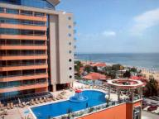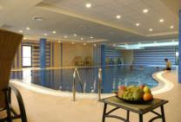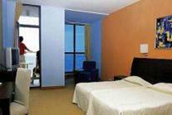
Localizare: la 20 m de plaja.
Dotari camera: aer conditionat, mini bar, baie, balcon, telefon, TV cu satelit
Facilitati hotel: restaurant, lobby bar, night club, casino, parcare, schimb valutar, seif la receptie, piscina interioara si exterioara. Jacuzzi, fitness, sauna, centru medical, curatatorie
OFERTA LAST MINUTE COD « 130/12.06»
“DISCOUNT 20%”PT REZERVARILE TRIMISE DIN 12.06 SI ACHITATE INTEGRAL IN 24 H- SEJUR IN PERIOADA 16.06-26.06.2019 INCLUSIV
ULTRA ALL INCLUSIVE + | 16.06–26.06
SEJUR MINIM NOPTI | 5
LOC IN CAMERA DUBLA | 69
CAMERA SINGLE | 122,5
LOC IN CAMERA DUBLA LUX | 79
CAMERA SINGLE LUX | 143
LOC IN CAMERA FAMILY | 76,5
TERMEN ANULARE | 16
PENALIZARI | 100%
TARIFELE INCLUD 2 SEZLONGURI+1 UMBRELA/CAMERA PE PLAJA ASTERA; BEACH BAR
IN CAMERA STANDARD MAXIM 2 ADULTI + 1 COPIL/ 3 ADULTI
IN CAMERA LUX MAXIM 2 ADULTI + 2 COPII/ 3 ADULTI
IN CAMERA FAMILY MINIM 2 ADULTI + 2 COPII( SE INCASEAZA 2,5 LOCURI)/ MAXIM 3 ADULTI + 1 COPIL
REDUCERI :
- COPIL ( 0-1.99 ANI ) - GRATUIT, FARA SERVICII
- 1 COPIL ( 2-11.99 ANI ) CU 1 ADULT IN DBL- 50%
-2 COPII( 2-11.99 ANI ) CU 1 ADULT IN DBL – FIECARE PLATESTE -50%
-1 COPIL ( 2-11.99 ANI ) IN PAT SUPLIMENTAR CU 2 ADULTI -GRATUIT ; AL 2-LEA COPIL PLATESTE 50 %( NUMAI IN DBL LUX)
-1 COPIL( 0-1.99 ANI ) + 1 COPIL ( 2-11.99 ANI ) CU 2 ADULTI IN CAMERA - GRATUITI
- ADULT IN PAT SUPLIMENTAR –20% REDUCERE

OFERTA LAST MINUTE COD « 119/06.06»
“DISCOUNT 10%”PT REZERVARILE TRIMISE PANA PE 30.06.2019 SI ACHITATE INTEGRAL IN 24 H- SEJUR IN PERIOADA 22.06-05.07.2019 SI 20.07-07.08.2019-EXCLUS DBL LUX SI FAMILY
“DISCOUNT 15%”PT REZERVARILE TRIMISE PANA PE 30.06.2019 SI ACHITATE INTEGRAL IN 24 H- SEJUR IN PERIOADA 06.07-19.07.2019 SI 08.08-31.08.2019-EXCLUS DBL LUX SI FAMILY
“DISCOUNT 25%”PT REZERVARILE TRIMISE PANA PE 30.06.2019 SI ACHITATE INTEGRAL IN 24 H- SEJUR IN PERIOADA 01.09-31.10.2019
*NU SE COMBINA CU ALTE OFERTE
ULTRA ALL INCLUSIVE + | 1.10 - 31.10 | 08.6 - 15.6 | 16.06–05.7  1.09-14.09 | 6.07–  31.08 | 15.09-30.09
SEJUR MINIM NOPTI | 2 | 4 | 5 | 7 | 2
LOC IN CAMERA DUBLA | 48,5 | 55,5 | 69 | 80 | 54,5
CAMERA SINGLE | 57 | 78 | 122,5 | 158,5 | 108,5
LOC IN CAMERA DUBLA LUX | 57 | 65 | 79 | 90 | 61,5
CAMERA SINGLE LUX | 99,5 | 115 | 143 | 178,5 | 108,5
LOC IN CAMERA FAMILY | 54,5 | 63,5 | 76,5 | 88 | 59
TERMEN ANULARE | 7 | 12 | 16 | 18 | 16
PENALIZARI | 100% | 100% | 100% | 100% | 100%
TARIFELE INCLUD 2 SEZLONGURI+1 UMBRELA/CAMERA PE PLAJA ASTERA; BEACH BAR
IN CAMERA STANDARD MAXIM 2 ADULTI + 1 COPIL/ 3 ADULTI
IN CAMERA LUX MAXIM 2 ADULTI + 2 COPII/ 3 ADULTI
IN CAMERA FAMILY MINIM 2 ADULTI + 2 COPII( SE INCASEAZA 2,5 LOCURI)/ MAXIM 3 ADULTI + 1 COPIL
REDUCERI :
- COPIL ( 0-1.99 ANI ) - GRATUIT, FARA SERVICII
- 1 COPIL ( 2-11.99 ANI ) CU 1 ADULT IN DBL- 50%
-2 COPII( 2-11.99 ANI ) CU 1 ADULT IN DBL – FIECARE PLATESTE -50%
-1 COPIL ( 2-11.99 ANI ) IN PAT SUPLIMENTAR CU 2 ADULTI -GRATUIT ; AL 2-LEA COPIL PLATESTE 50 %( NUMAI IN DBL LUX)
-1 COPIL( 0-1.99 ANI ) + 1 COPIL ( 2-11.99 ANI ) CU 2 ADULTI IN CAMERA - GRATUITI
- ADULT IN PAT SUPLIMENTAR –20% REDUCERE

OFERTA LAST MINUTE COD « VT/26.02»
MIC DEJUN | 1.10 - 31.10 | 01.6- 15.6  16.9-30.9 | 16.06–30.6  1.09-15.09
SEJUR MINIM NOPTI | 2 | 4 | 5
LOC IN CAMERA DUBLA | 25 | 29,5 | 35
CAMERA SINGLE | 29 | 39,5 | 53
LOC IN CAMERA DUBLA LUX | 28,5 | 33 | 40
CAMERA SINGLE LUX | 33,5 | 43,5 | 59
LOC IN CAMERA FAMILY | 27,5 | 32,5 | 39
SUPLIMENT CINA ADULT/COPIL | 9/5 | 9/5 | 9/5
TERMEN ANULARE | 7 | 12 | 16
PENALIZARI | 100% | 100% | 100%
TARIFELE INCLUD 2 SEZLONGURI+1 UMBRELA/CAMERA PE PLAJA ASTERA; BEACH BAR
IN CAMERA STANDARD MAXIM 2 ADULTI + 1 COPIL/ 3 ADULTI
IN CAMERA LUX MAXIM 2 ADULTI + 2 COPII/ 3 ADULTI
IN CAMERA FAMILY MINIM 2 ADULTI + 2 COPII( SE INCASEAZA 2,5 LOCURI)/ MAXIM 3 ADULTI + 1 COPIL
REDUCERI :
- COPIL ( 0-1.99 ANI ) - GRATUIT, FARA SERVICII
- 1 COPIL ( 2-11.99 ANI ) CU 1 ADULT IN DBL- 50%
-2 COPII( 2-11.99 ANI ) CU 1 ADULT IN DBL – FIECARE PLATESTE -50%
-1 COPIL ( 2-11.99 ANI ) IN PAT SUPLIMENTAR CU 2 ADULTI -GRATUIT ; AL 2-LEA COPIL PLATESTE 50 %( NUMAI IN DBL LUX)
-1 COPIL( 0-1.99 ANI ) + 1 COPIL ( 2-11.99 ANI ) CU 2 ADULTI IN CAMERA - GRATUITI
- ADULT IN PAT SUPLIMENTAR –20% REDUCERE

HOTEL HELIOS & SPA 4*/NISIPURILE DE AUR
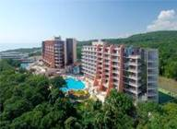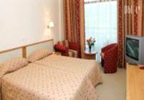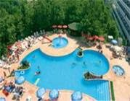
Localizare: Situat la 350 m de plaja, hotelul renovat in 2004 ofera conditii excelente tuturor clientilor.
Facilitati: restautrant, lobby bar, piscina exterioara cu sectiune pentru copii, centru fitness, club pentru copii, frizerie, spalatorie si uscatorie, casa de schimb valutar
Dotari camera: telefon, TV satelit, mini bar, aer conditionat, balcon, baie proprie.
OFERTA LAST MINUTE COD « 128/11.06; VT10.06 *** »
“DISCOUNT 50%”PT REZERVARILE TRIMISE IN PERIOADA 11.06-16.06.2019 SI ACHITATE INTEGRAL IN 24 H- SEJUR IN PERIOADA 13.06-16.06.2019
***PE VOUCHERE SE SPECIFICA LAST MINUTE SPO 10.06.2019 - DT
ULTRA ALL INCLUSIVE | 11.6 -15.6 | 16.6 - 17.6
SEJUR MINIM /NOPTI | 1 | 1
LOC IN CAMERA VED. PARK | 58 | 67,5
CAMERA SINGLE | 81,5 | 96,5
LOC IN CAMERA VED. MARE | 63,5 | 73
CAMERA SINGLE | 91,5 | 108
LOC IN CAMERA FAMILY | 72,5 | 82
LOC IN APARTAMENT | 87 | 96,5
TERMENE DE ANULARE | 7 | 10
PENALIZARI | 4 | 7
UAI/ INCLUDE 1 UMBRELA SI 2 SEZLONGURI (SALTELE CONTRA COST) PE PLAJA NIRVANA-REZERVARE LA RECEPTIE( PERIOADA 1.06-30.09)

OFERTA LAST MINUTE COD « VT/05.06 »
NOPTI GRATUITE
3 = 4;5=7;7=10 PT REZERVARI TRIMISE IN PERIOADA 06.06-30.06.2019 SI SOSIRI IN PERIOADA 06.06-30.06.2019
*SE POATE COMBINA CU OFERTA DE DISCOUNT

OFERTA LAST MINUTE COD « JUNEEXTRAS HS - VT/05.06; 119/06.06»
FIECARE ADULT CU UN SEJURUR DE MINIM 7 NOPTI IN LUNA IUNIE, VA PRIMI UN SPA VOUCHER IN VALOARE DE 40 € CARE POTE FI FOLOSIT PT PLATA INTEGRALA SAU PARTIALA A UNEI PROCEDURI SPA SAU A UNUI PACHET LA APHRODITE BEAUTY SPA AND HEALTH CLINIC. VOUCHERUL NU POATE FI TRANSFORMAT IN BANI, REVANDUT SAU SCHIMBAT (COD-JUNEEXTRAS HS).
*SE POATE COMBINA CU OFERTA DE DISCOUNT

OFERTA LAST MINUTE COD « 119/06.06 »
“DISCOUNT 10%”PT REZERVARILE TRIMISEFACUTE DUPA 06.06, DACA REZERVAREA ESTE FACUTA CU 30 DE ZILE INAINTE DE SOSIRE

OFERTA LAST MINUTE COD « 105/23.05;VT/22.05»
“DISCOUNT 40%”PT REZERVARILE TRIMISE IN PERIOADA 1.06-30.06.2019 SI ACHITATE INTEGRAL IN 24 H- SEJUR IN PERIOADELE 1.06-21.06/1.09-30.09.2019
“DISCOUNT 20%”PT REZERVARILE TRIMISE IN PERIOADA 1.06-30.06.2019 SI ACHITATE INTEGRAL IN 24 H- SEJUR IN PERIOADA 22.06-31.08.2019
*SE POATE COMBINA CU EARLY BOOKING CURENT
ULTRA ALL INCLUSIVE | 1.04-31.05  1.10-31.10 | 01.6 -15.6  16.9 - 30.9 | 16.6 - 30.6  01.9 - 15.9 | 01.7-15.7  16.8- 31.8 | 16.7 –  15.8
SEJUR MINIM /NOPTI | 1 | 1 | 1 | 4 | 4
LOC IN CAMERA VED. PARK | 54,5 | 58 | 67,5 | 75 | 81
CAMERA SINGLE | 72,5 | 81,5 | 96,5 | 114,5 | 124,5
LOC IN CAMERA VED. MARE | 60 | 63,5 | 73 | 73 | 86,5
CAMERA SINGLE | 84 | 91,5 | 108 | 125,5 | 136
LOC IN CAMERA FAMILY | 69 | 72,5 | 82 | 90 | 95,5
LOC IN APARTAMENT | 84 | 87 | 96,5 | 104,5 | 110
TERMENE DE ANULARE | 5 | 7 | 10 | 15 | 18
PENALIZARI | 3 | 4 | 7 | 11 | 11
UAI/ INCLUDE 1 UMBRELA SI 2 SEZLONGURI (SALTELE CONTRA COST) PE PLAJA NIRVANA-REZERVARE LA RECEPTIE( PERIOADA 1.06-30.09)
IN CAMERA DUBLA MAXIM 2 ADULTI+ 2 COPII/ 3 ADULTI
IN CAMERA FAMILY MAXIM 2 ADULTI+ 2 COPII/ 3 ADULTI+ 1 COPIL/ 4 ADULTI
IN APARTAMENT MAXIM 2 ADULTI+ 2 COPII/3 ADULTI+ 1 COPIL/ 4 ADULTI
REDUCERI :
-COPIL ( 0-1.99 ANI )– GRATUIT,FARA SERVICII
-COPIL ( 2-12.99 ANI ) CU 2 ADULTI IN CAMERA DUBLA– GRATUIT
- AL 2 LEA COPIL ( 2-12.99 ANI ) CU 2 ADULTI IN FAMILY/APART.- PLATESTE SUPL.25€/ZI
- 1 COPIL ( 2-12.99 ANI ) CU 3 ADULTI IN FAMILY/APART- GRATUIT
-1 COPIL ( 2-12.99 ANI ) CU 1 ADULT IN CAMERA -TARIF SINGLE
- AL 2 LEA COPIL ( 2-12.99 ANI ) CU 1 ADULT IN CAMERA - TARIF SINGLE
-AL 3 LEA ADULT IN PAT SUPLIMENTAR– PLATESTE SUPLIMENT 53 €/ZI
- AL 4 LEA ADULT IN PAT SUPLIMENTAR - PLATESTE SUPLIMENT 53 €/ZI
H. LTI DOLCE VITA SUNSHINE RESORT 4*++NISIPURI
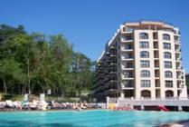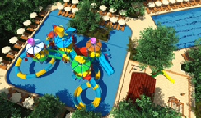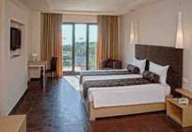
Localizare: 250 m de plaja
Dotari camere : TV prin satelit, telefon, minibar, aer conditionat, seif cu plata, baie proprie, uscator de par, balcon.
Facilitati hotel: Restaurant cu specific bulgaresc, lobby bar cu terasa, snack bar, bar la pisicina, piscina exterioara cu sectiune pentru copii, sezlonguri, prosoape si umbrele la piscina, pisicina interioara, de joaca pentru copii, jacuzzi, sauna, masaj, sala fitness, sala conferinte, acces internet wireless in hol, teren de minifotbal, teren de tenis, volei, baschet, darts. ;mini AQUA PARK
OFERTA LAST MINUTE COD « VT 13.06»
“DISCOUNT 30%”PT REZERVARILE TRIMISE IN PERIOADA 13.06-28.06.2019 SI ACHITATE INTEGRAL IN 24 H- SEJUR IN PERIOADA 11.06-16.07.2019
“DISCOUNT 30%”PT REZERVARILE TRIMISE IN PERIOADA 13.06-28.06.2019 SI ACHITATE INTEGRAL IN 24 H- SEJUR IN PERIOADA 10.08-29.08.2019
“DISCOUNT 15%”PT REZERVARILE TRIMISE IN PERIOADA 13.06-28.06.2019 SI ACHITATE INTEGRAL IN 24 H- SEJUR IN PERIOADA 17.07-09.08.2019
“DISCOUNT 15%”PT REZERVARILE TRIMISE IN PERIOADA 13.06-28.06.2019 SI ACHITATE INTEGRAL IN 24 H- SEJUR IN PERIOADA 30.08-05.10.2019
ALL INCLUSIVE | 1.10-5.10 | 12.9-30.9 | 12.6-30.6  31.8-11.9 | 01.07-  30.08
LOC IN CAMERA VED. PARK | 34,5 | 49 | 74 | 92
CAMERA SINGLE | 39 | 61,5 | 147 | 183
LOC IN CAMERA VED. MARE | 39 | 53,5 | 80 | 97,5
CAMERA SINGLE | 44,5 | 67 | 158 | 194
LOC IN CAMERA SUPERIOR | 42,5 | 59 | 87,5 | 111
LOC IN APART.1 DORM | 49 | 69 | 102 | 129
LOC IN APART.2 DORM | 49 | 69 | 102 | 129
TERMENE DE ANULARE | 7 | 10 | 16 | 18
PENALIZARI | 2 | 3 | 3 | 4
TARIFELE INCLUD - MINI AQUA PARK-2 PISCINE /4 TOPOGANE
2 SEZLONGURI SI O UMBRELA/CAMERA PE PLAJA HOTELULUI PLAJA PRIVATA IN FATA LA ADMIRAL : VITA SUNSHINE- LA 1 KM DE HOTEL- SHITTLE BUS /PE PLAJA BEACH BAR CU : APA ;BERE SI BAUTURI RECORITOARE ;
IN CAMERA MAXIM 2 ADULTI+ 1 COPIL/ 3 ADULTI
IN CAMERA SUPERIOR MAXIM 2 ADULTI+ 2 COPII/ 3 ADULTI+ 1 COPIL
IN APARTAMENT 1 DORMITOR MINIM 2 ADULTI; MAXIM 2 ADULTI+ 2 COPII/ 3 ADULTI+ 1 COPIL
IN APARTAMENT 2 DORMITOARE MINIM 3 ADULTI; MAXIM 4 ADULTI+ 2 COPII/ 5 ADULTI+ 1 COPIL
INFANTII CONTEAZA LA GRAD OCUPARE !
REDUCERI :
-COPIL ( 0-1.99 ANI ) – GRATUIT, FARA SERVICII –PATUT GRATUIT
-COPIL ( 2-11.99 ANI ) IN PAT SUPLIM IN DUBLA /APART 1 DORM– GRATUIT
- COPIL ( 2-11.99 ANI ) IN PAT SUPLIM CU 3 ADULTI IN AP 2 DORM- GRATUIT
- AL 2-LEA COPIL ( 2-11.99 ANI ) IN PAT SUPLIM IN DUBLA SUP /APART 1 DORM-50%
-AL 2 LEA COPIL ( 2-11.99 ANI ) IN PAT SUPLIM CU 3 ADULTI IN AP 2 DORM- 50%
- 1-2 COPII ( 2-11.99 ANI ) CU 1 ADULT IN DUBLA–FIECARE COPIL PLATESTE 50%
- AL 2-LEA ( 2-11.99 ANI ) CU 3 AD IN APART 2 DORM- 50%
- ADULT IN PAT SUPLIMENTAR– 30% REDUCERE
- AL 4 LEA SI AL 5 LEA ADULT IN PAT SUPLIMENTAR IN AP 2 DORM– 30% REDUCERE
HOTEL IMPERIAL 5*NISIPURILE DE AUR
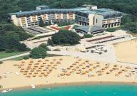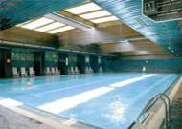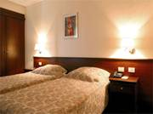
Localizare: situat in partea nordica a statiunii, foarte aproape de plaja
Dotari camere: acces internet din fiecare camera, aer conditionat, tv cablu / satelit, radio, telefon direct, mini bar, seif, uscator de par, room service, baie cu cada si dus
Facilitati / servicii hotel: acces internet, 24 / 24 room service, aer conditionat, sali de conferinta, bar, business center, restaurant, fitness, sauna, piscine, spalatorie, curatatorie, centru frumusete si intretinere, parcare, garaj, magazine, galerie de arta, exchange, beach bar, jacuzzi, SPA
OFERTA LAST MINUTE COD « 131/12.06»
“DISCOUNT 25%”PT REZERVARILE TRIMISE IN PERIOADA 13.06-30.06.2019 SI ACHITATE INTEGRAL IN 24 H- SEJUR DE MINIM 5 NOPTI IN SUITE 1 DORMITOR DELUXE IN PERIOADELE 12.06-11.07 /19.08-01.09
“DISCOUNT 30%”PT REZERVARILE TRIMISE IN PERIOADA 13.06-30.06.2019 SI ACHITATE INTEGRAL IN 24 H- SEJUR DE MINIM 5 NOPTI IN SUITE 1 DORMITOR DELUXE IN PERIOADA 12.07-18.08
MIC DEJUN | 1.06-6.06 | 7.06-11.07  19.08-1.09 | 12.07-  18.08
SEJUR MINIM NOPTI | 3 | 4 | 4
SUITE 1 DORM. DELUX 2 PERS/ZI* | 144 | 198 | 283
MIC DEJUN+ BEACH | 1.06-6.06 | 7.06-11.07  19.08-1.09 | 12.07-  18.08
SUITE 1 DORM. DELUX 2 PERS/ZI* | 155 | 209 | 294
TERMEN DE ANULARE | 12 | 14 | 20
PENALIZARI | 4 | 4 | 4
*TARIFUL ESTE PE CAMERA, NR PERSOANE INDICATE IN TABEL
TARIFUL BEACH INCLUDE : 1 UMBRELA SI 2 SEZLONGURI PE PLAJA / CAMERA
IN CAMERA DUBLA, FARA BALCON MAXIM 2 ADULTI
IN CAMERA DUBLA CU BALCON MAXIM 2 ADULTI
IN JUNIOR MINIM 2 ADULTI ; MAXIM 2 ADULTI + 1 COPIL
IN SUITE 1 DORM. DELUX MINIM 2 ADULTI; MAXIM 2 ADULTI+ 1 COPIL
IN MAISONETTE MINIM 4 ADULTI ; MAXIM 4 ADULTI + 2 INFANTI
INFANTII NU POT FI CAZATI IN CAMERE DUBLE !
REDUCERI :
-COPIL ( 0-1.99 ANI ) – GRATUIT, FARA SERVICII – IN SGL
- COPIL (2-11,99 ANI) IN PAT SUPLIMENTAR CU 2 ADULTI IN JUNIOR / SUITE– GRATUIT
- 1 COPIL ( 2-11,99 ANI ) CU 1 ADULT- 50%
CLUB GRIFID BOLERO 4*++/NISIPURI
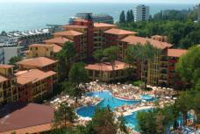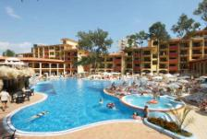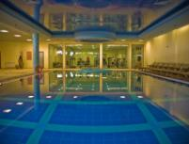

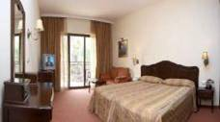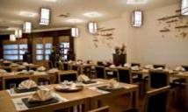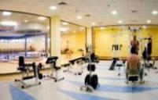
Localizare: situat la 50 m distanta fata de plaja
Dotari camere: baie, uscator de par, telefon, aer conditionat, incalzire(functie de sezon), TV satelit, sofa, minibar, balcon/terasa; apartamene cu living room separat cu pat sofa, o baie separata, televiziune prin satelit
Facilitati: restaurante , baruri, piscina interioara si exterioara cu jacuzzi, piscina pentru copii, loc de joaca pentru copii, sala de fitness, terenuri pentru diferite sporturi, programe de animatie, cinema club, discoteca, contra cost - salon de infrumusetare, sauna, hammam, masaj, baie turceasaca, hidroterapie , magazin suveniruri, centru de conferinte, garaj contra cost .
DRESS CODE OBLIGATORIU LA CINA: PANTALONI LUNG PT DOMNI
OFERTA LAST MINUTE COD « 115/3.06»
“DISCOUNT 30%”PT REZERVARILE TRIMISE IN PERIOADA 3.06-16.06.2019 SI ACHITATE INTEGRAL IN 24 H- SEJUR MINIM 3 NOPTI IN PERIOADA 17.06-25.06.2019
“DISCOUNT 25%”PT REZERVARILE TRIMISE IN PERIOADA 3.06-16.06.2019 SI ACHITATE INTEGRAL IN 24 H- SEJUR MINIM 3 NOPTI IN PERIOADA 29.06-10.07.2018
ULTRA ALL INCLUSIVE | 17.06 | 18.06-2.07 | 3.07-10.7
LOC IN DBL DELUXE | 78 | 92 | 116
CAMERA SINGLE | 89,5 | 109 | 172
LOC IN CAMERA FAMILY | 100,5 | 122,5 | 155
TERMEN DE ANULARE |  | 14 | 18
PENALIZARI |  | 3 | 4

OFERTA LAST MINUTE COD « 102/21.05»
SEJUR MINIM 3 NOPTI !
ULTRA ALL INCLUSIVE | 13.06-17.06 | 18.06
LOC IN DBL DELUXE | 78 | 92
CAMERA SINGLE | 89,5 | 109
LOC IN CAMERA FAMILY | 100,5 | 122,5
TERMEN DE ANULARE | 10 | 14
PENALIZARI | 3 | 3

OFERTA LAST MINUTE COD SPO « 060/26.03»
VALABIL REZERVARI FACUTE DE LA 27.03.2019 PT SEJUR IN PERIOADA 1.07-25.08.2019
ULTRA ALL INCLUSIVE | 1.07-2.07 | 3.07-19.07  11.08-25.08 | 20.07-10.08
SEJUR MINIM /NOPTI | 5 | 5 | 5
LOC IN DBL DELUXE | 93,5 | 117 | 122,5
CAMERA SINGLE | 110 | 173 | 182
LOC IN CAMERA FAMILY | 122,5 | 155 | 163
TERMEN DE ANULARE | 7 | 10 | 10
PENALIZARI | 100% | 100% | 100%
TARIFUL INCLUDE : 1 UMBRELA SI 2 SEZLONGURI PE PLAJA / CAMERA ( IN LIMITA DISP ) WI F I IN CAMERA;SEIF IN CAMERA; BEACH BAR; INTRARE GRATUITA LA GRIFID AQUA PARK
IN CAMERA DUBLA DELUXE MAXIM 2 ADULTI + 1 COPIL/ 3 ADULTI
IN CAMERA FAMILY MINIM/MAXIM 2 ADULTI + 2 COPII; MAXIM 3 ADULTI+1 COPIL
REDUCERI :
- COPII ( 0-1.99 ANI )– GRATUIT, FARA SERVICII
- COPIL ( 2-14.99 ANI ) IN PAT SUPLIM CU 2 ADULTI IN DBL–GRATUIT
-2 COPII ( 2-14,99 ANI) IN FAMILY CU 2 ADULTI- GRATUITI
- 1 COPIL ( 2-14,99 ANI) IN FAMILY CU 3 ADULTI- GRATUIT
- 1 COPIL ( 2-14.99 ANI ) CU 1 ADULT– FARA REDUCERE
- 2 COPII( 2-14.99 ANI ) CU 1 ADULT IN CAMERA- FIECARE PLATESTE 50%
- ADULT IN PAT SUPLIMENTAR IN CAMERA DBL - 30 % REDUCERE
- ADULT IN PAT SUPLIMENTAR IN FAMILY- 50%
CLUB GRIFID BOLERO 4*++/NISIPURI

Localizare: situat la 50 m distanta fata de plaja
Dotari camere: baie, uscator de par, telefon, aer conditionat, incalzire(functie de sezon), TV satelit, sofa, minibar, balcon/terasa; apartamene cu living room separat cu pat sofa, o baie separata, televiziune prin satelit
Facilitati: restaurante , baruri, piscina interioara si exterioara cu jacuzzi, piscina pentru copii, loc de joaca pentru copii, sala de fitness, terenuri pentru diferite sporturi, programe de animatie, cinema club, discoteca, contra cost - salon de infrumusetare, sauna, hammam, masaj, baie turceasaca, hidroterapie , magazin suveniruri, centru de conferinte, garaj contra cost .
DRESS CODE OBLIGATORIU LA CINA: PANTALONI LUNG PT DOMNI
OFERTA LAST MINUTE COD « VT/12.06 »
“DISCOUNT 30%”PT REZERVARILE TRIMISE IN PERIOADA 13.06-01.07.2019 SI ACHITATE INTEGRAL IN 24 H- SEJUR MINIM 3 NOPTI IN PERIOADA 17.06-24.06.2019
“DISCOUNT 25%”PT REZERVARILE TRIMISE IN PERIOADA 13.06-01.07.2019 SI ACHITATE INTEGRAL IN 24 H- SEJUR MINIM 3 NOPTI IN PERIOADELE 02.07-10.07.2019 SI 19.07-06.08.2019
“DISCOUNT 20%”PT REZERVARILE TRIMISE IN PERIOADA 13.06-01.07.2019 SI ACHITATE INTEGRAL IN 24 H- SEJUR MINIM 3 NOPTI IN PERIOADELE 11.07-18.07.2019 SI 19.08-25.08.2019
*PARCARE GRATUITA IN LIMITA DISPONIBILITATILOR
ULTRA ALL INCLUSIVE | 13.06-17.06 | 18.06-02.07 | 3.07-19.7  11.8-25.8 | 20.07-10.08
LOC IN DBL DELUXE | 78 | 92 | 116 | 121,5
CAMERA SINGLE | 89,5 | 109 | 172 | 181
LOC IN CAMERA FAMILY | 100,5 | 122,5 | 155 | 163
TERMEN DE ANULARE | 14 | 14 | 18 | 20
PENALIZARI | 100% | 100% | 100% | 100%GRIFID

OFERTA LAST MINUTE COD « 115/3.06»
“DISCOUNT 30%”PT REZERVARILE TRIMISE IN PERIOADA 3.06-16.06.2019 SI ACHITATE INTEGRAL IN 24 H- SEJUR MINIM 3 NOPTI IN PERIOADA 17.06-25.06.2019
“DISCOUNT 25%”PT REZERVARILE TRIMISE IN PERIOADA 3.06-16.06.2019 SI ACHITATE INTEGRAL IN 24 H- SEJUR MINIM 3 NOPTI IN PERIOADA 29.06-10.07.2018
ULTRA ALL INCLUSIVE | 17.06 | 18.06-2.07 | 3.07-10.7
LOC IN DBL DELUXE | 78 | 92 | 116
CAMERA SINGLE | 89,5 | 109 | 172
LOC IN CAMERA FAMILY | 100,5 | 122,5 | 155
TERMEN DE ANULARE |  | 14 | 18
PENALIZARI |  | 3 | 4

OFERTA LAST MINUTE COD « 102/21.05»
SEJUR MINIM 3 NOPTI !
ULTRA ALL INCLUSIVE | 13.06-17.06 | 18.06
LOC IN DBL DELUXE | 78 | 92
CAMERA SINGLE | 89,5 | 109
LOC IN CAMERA FAMILY | 100,5 | 122,5
TERMEN DE ANULARE | 10 | 14
PENALIZARI | 3 | 3

OFERTA LAST MINUTE COD SPO « 060/26.03»
VALABIL REZERVARI FACUTE DE LA 27.03.2019 PT SEJUR IN PERIOADA 1.07-25.08.2019
ULTRA ALL INCLUSIVE | 1.07-2.07 | 3.07-19.07  11.08-25.08 | 20.07-10.08
SEJUR MINIM /NOPTI | 5 | 5 | 5
LOC IN DBL DELUXE | 93,5 | 117 | 122,5
CAMERA SINGLE | 110 | 173 | 182
LOC IN CAMERA FAMILY | 122,5 | 155 | 163
TERMEN DE ANULARE | 7 | 10 | 10
PENALIZARI | 100% | 100% | 100%
TARIFUL INCLUDE : 1 UMBRELA SI 2 SEZLONGURI PE PLAJA / CAMERA ( IN LIMITA DISP ) WI F I IN CAMERA;SEIF IN CAMERA; BEACH BAR; INTRARE GRATUITA LA GRIFID AQUA PARK
IN CAMERA DUBLA DELUXE MAXIM 2 ADULTI + 1 COPIL/ 3 ADULTI
IN CAMERA FAMILY MINIM/MAXIM 2 ADULTI + 2 COPII; MAXIM 3 ADULTI+1 COPIL
REDUCERI :
- COPII ( 0-1.99 ANI )– GRATUIT, FARA SERVICII
- COPIL ( 2-14.99 ANI ) IN PAT SUPLIM CU 2 ADULTI IN DBL–GRATUIT
-2 COPII ( 2-14,99 ANI) IN FAMILY CU 2 ADULTI- GRATUITI
- 1 COPIL ( 2-14,99 ANI) IN FAMILY CU 3 ADULTI- GRATUIT
- 1 COPIL ( 2-14.99 ANI ) CU 1 ADULT– FARA REDUCERE
- 2 COPII( 2-14.99 ANI ) CU 1 ADULT IN CAMERA- FIECARE PLATESTE 50%
- ADULT IN PAT SUPLIMENTAR IN CAMERA DBL - 30 % REDUCERE
- ADULT IN PAT SUPLIMENTAR IN FAMILY- 50%
CLUB GRIFID ARABELLA 4*++/NISIPURI
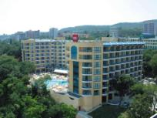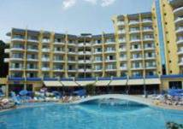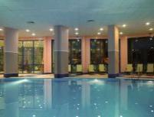

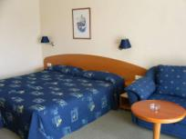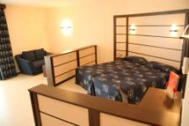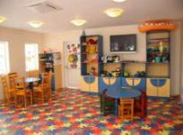
DUBLA JUNIOR
Localizare:RENOVAT 2013 ! situat la 50 m de plaja si la 50 m de centrul comercial.
Dotari camere: baie (cada/dus), uscator de par, telefon, aer conditionat/incalzire functie de sezon, TV satelit, minibar, frigider, seif in camera (cost suplimentar), balcon;
Facilitati: restaurant (principal si rustic), baruri, terasa, piscina interioara si exterioare cu jacuzzi, sala de fitness, spa, terenuri de sport, miniclub pentru copii, piscina pentru copii, programe de animatie, spectacole, cinema club, discoteca, contra cost - salon de infrumusetare, sauna, baie turceasca,hammam, masaj; magazine, sala conferinte, cabinet medical, casa de schimb valutar.
DRESS CODE OBLIGATORIU LA CINA: PANTALONI LUNG PT DOMNI
OFERTA LAST MINUTE COD « VT/12.06 »
“DISCOUNT 25%”PT REZERVARILE TRIMISE IN PERIOADA 13.06-01.07.2019 SI ACHITATE INTEGRAL IN 24 H- SEJUR MINIM 3 NOPTI IN PERIOADA 02.07-25.08.2019
*PARCARE GRATUITA, IN LIMITA DISPONIBILITATILOR.
ULTRA ALL INCLUSIVE | 02.07 | 03.07-25.08
LOC IN CAMERA DELUXE VED. MARE | 93,5 | 114,5
CAMERA SINGLE | 110 | 169,5
LOC IN SUITE | 114,5 | 146
TERMEN DE ANULARE | 14 | 18
PENALIZARI | 100% | 100%

OFERTA LAST MINUTE COD « 121/ 06.06»
ULTRA ALL INCLUSIVE | 06.06-10.06
LOC IN CAMERA DELUXE VED. MARE | 45,5
TERMEN DE ANULARE | 14
PENALIZARI | 5
TARIFUL INCLUDE : 1 UMBRELA SI 2 SEZLONGURI PE PLAJA DIN FATA HOTELULUI/ CAMERA ( IN LIMITA DISP ); BONUS: PARCARE GRATUITA, IN LIMITA DISPONIBILITATILOR+ INTRAREA GRATUITA LA GRIFID BOLERO AQUAPARK
*NU SE COMBINA CU ALTE OFERTE

OFERTA LAST MINUTE COD « 115/3.06»
“DISCOUNT 25%”PT REZERVARILE TRIMISE IN PERIOADA 3.06-16.06.20192019 SI ACHITATE INTEGRAL IN 24 H- SEJUR MINIM 3 NOPTI IN PERIOADA 2.07-16.07.2019
ULTRA ALL INCLUSIVE | 2.07 | 03.07-  16.07
LOC IN CAMERA DELUXE VED. MARE | 93,5 | 114,5
CAMERA SINGLE | 110 | 169,5
LOC IN SUITE | 114,5 | 146
TERMEN DE ANULARE | 14 | 18
PENALIZARI | 5 | 5
TARIFUL INCLUDE : 1 UMBRELA SI 2 SEZLONGURI PE PLAJA / CAMERA ( IN LIMITA DISP ); WI FI IN CAMERA
IN CAMERA VED. MARE MAXIM 2 ADULTI + 2 COPII/ 3 ADULTI + 1 COPIL
IN SUITE MIMIM 2 ADULTI + 2 COPII;- MAXIM 3 ADULTI+ 1 COPIL/4 ADULTI
REDUCERI :
- COPII ( 0-1.99 ANI )– GRATUIT, FARA SERVICII
-1- 2 COPII ( 2-11.99 ANI ) CU 1 ADULT IN CAMERA DUBLA- FIECARE PLATESTE 50%
- COPIL ( 2-11.99 ANI ) IN PAT SUPLIM CU 2 ADULTI–GRATUIT
- AL 2 LEA COPIL ( 2-11.99 ANI ) IN PAT SUPLIM CU 2 ADULTI–GRATUIT
- ADULT IN PAT SUPLIMENTAR IN CAMERA DUBLA - 30 % REDUCERE
- ADULT IN PAT SUPLIMENTAR IN SUITE- 50%

OFERTA LAST MINUTE COD « 102/21.05»
SEJUR MINIM 3 NOPTI !
ULTRA ALL INCLUSIVE | 13.06-17.06 | 18.06
LOC IN CAMERA DELUXE VED. MARE | 78 | 93,5
CAMERA SINGLE | 89,5 | 110
LOC IN SUITE | 96 | 114,5
TERMEN DE ANULARE |  | 14
PENALIZARI |  | 5

HOTEL GRIFID METROPOL 4*NISIPUIRI
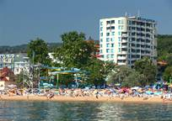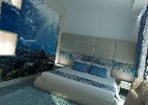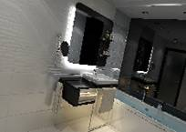
Localizare: COMPLET RENOVAT 2012-2013!!,
Hotelul este situat convenabil, in centrul statiunii Nisipurile de Aur, 10 m de plaja
Facilitati: 129 de camere din care 54 junior si 9 apartamente,A/C; lobby, restaurant cu terasa, piscina exterioara.;seif si wi-fi contra cost;parcare contra cost;
Dotari camera: balcon, televizor cu satelit, mini-bar, telefon.
DRESS CODE OBLIGATORIU LA CINA: PANTALONI LUNG PT DOMNI
OFERTA LAST MINUTE COD « VT/12.06 »
“DISCOUNT 30%”PT REZERVARILE TRIMISE IN PERIOADA 13.06-01.07.2019 SI ACHITATE INTEGRAL IN 24 H- SEJUR MINIM 3 NOPTI IN PERIOADELE 06.07-31.08.2019 PT CAMEREKE JUIOR SUITE

PREMIUM ALL INCLUSIVE | 06.07  26.8-31.08 | 07.07-25.08
CAMERA SINGLE | 169,5 | 186
LOC IN JUNIOR SUITE | 127 | 138
TERMEN DE ANULARE | 18 | 20
PENALIZARI | 100% | 100%
IN HOTEL SE ACCEPTA NUMAI ADULTI DE LA 16 ANI !!- “ADULTS ONLY”
MESELE SE SERVESC A- LA – CARTE/ LA MASA
TARIFUL INCLUDE : 1 UMBRELA SI 2 SEZLONGURI PE PLAJA / CAMERA ( IN LIMITA DISP ) WI F IIN CAMERA;SEIF IN CAMERA; BEACH BAR; INTRARE GRATUITA LA GRIFID AQUA PARK
IN CAMERA DUBLA, MAXIM 2 ADULTI
IN JUNIOR , MAXIM 3 ADULTI
REDUCERI :
- ADULT IN PAT SUPLIMENTAR - 30% REDUCERE

HOTEL GRIFID VISTAMAR 4*/NISIPURILE DE AUR
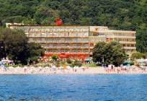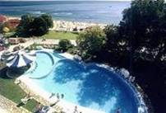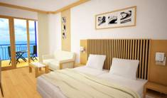
Localizare: hotelul este situat pe plaja
Facilitati: piscina, piscina pentru copii, restaurant, bar, fitness, sauna, masaj, tenis de masa, centru de prim ajutor, schimb valutar, seif, lift, rent a car, parcare
Dotari camera: aer conditionat, baie cu cada, uscator de par, balcon, televizor, telefon, radio, frigider
DRESS CODE OBLIGATORIU LA CINA: PANTALONI LUNG PT DOMNI
OFERTA LAST MINUTE COD « VT/12.06 »
“DISCOUNT 20%”PT REZERVARILE TRIMISE IN PERIOADA 13.06-01.07.2019 SI ACHITATE INTEGRAL IN 24 H- SEJUR MINIM 3 NOPTI IN PERIOADELE 30.06-13.07.2019 SI 28.07-08.08.2019
ULTRA ALL INCLUSIVE | 30.6-2.07 | 3.7-13.7 | 28.07-08.08
LOC IN CAMERA VED. PARK | 92 | 111,5 | 116
CAMERA SINGLE | 109 | 164 | 170,5
LOC IN DBL VED. MARE | 103,5 | 122,5 | 127
CAMERA SINGLE | 205,5 | 243,5 | 252,5
LOC IN DBL PREMIUM VED. PARK | 98 | 119 | 123,5
LOC IN DBL CONCEPT SV 16+ | 120 | 145 | 155
LOC IN JUNIOR SUITE VED. MARE | 112,5 | 136 | 140,5
LOC IN SUITE VED. GRADINA | 117 | 144 | 149,5
PENALIZARI ANULARI | 100% | 100% | 100%

OFERTA LAST MINUTE COD « 115/3.06»
“DISCOUNT 30%”PT REZERVARILE TRIMISE IN PERIOADA 3.06-16.06.2019 SI ACHITATE INTEGRAL IN 24 H- SEJUR MINIM 3 NOPTI IN PERIOADA 18.06-2.07.2019
“DISCOUNT 25%”PT REZERVARILE TRIMISE IN PERIOADA 3.06-16.06.2019 SI ACHITATE INTEGRAL IN 24 H- SEJUR MINIM 3 NOPTI IN PERIOADA 3.07-13.07.2019
ULTRA ALL INCLUSIVE | 18.6-2.07 | 3.7-13.7
LOC IN CAMERA VED. PARK | 92 | 111,5
CAMERA SINGLE | 109 | 164
LOC IN DBL VED. MARE | 103,5 | 122,5
CAMERA SINGLE | 205,5 | 243,5
LOC IN DBL PREMIUM VED. PARK | 98 | 119
LOC IN DBL CONCEPT SV 16+ | 120 | 145
LOC IN JUNIOR SUITE VED. MARE | 112,5 | 136
LOC IN SUITE VED. GRADINA | 117 | 144
PENALIZARI ANULARI | 100% | 100%

OFERTA LAST MINUTE COD SPO « 102/21.05»
SEJUR MINIM 3 NOPTI
ULTRA ALL INCLUSIVE | 13.6-17.6 | 18.6
LOC IN CAMERA VED. PARK | 80,5 | 92
CAMERA SINGLE | 91,5 | 109
LOC IN DBL VED. MARE | 86 | 103,5
CAMERA SINGLE | 171 | 205,5
LOC IN DBL PREMIUM VED. PARK | 85 | 98
LOC IN DBL CONCEPT SV 16+ | 99,5 | 120
LOC IN JUNIOR SUITE VED. MARE | 97,5 | 112,5
LOC IN SUITE VED. GRADINA | 98,5 | 117
PENALIZARI ANULARI | 100% | 100%

OFERTA LAST MINUTE COD SPO « 060/26.03»
VALABIL REZERVARI FACUTE DE LA 27.03.2019 PT SEJUR IN PERIOADA 1.07-25.08.2019
ULTRA ALL INCLUSIVE | 1.07-2.07 | 3.07-19.07  11.08-25.08 | 20.07-10.08
SEJUR MINIM /NOPTI | 5 | 5 | 5
LOC IN CAMERA VED. PARK | 92 | 111,5 | 116
CAMERA SINGLE | 109 | 164 | 170,5
LOC IN DBL VED. MARE | 103,5 | 122,5 | 127
CAMERA SINGLE | 205,5 | 243,5 | 252,5
LOC IN DBL PREMIUM VED. PARK | 98 | 119 | 123,5
LOC IN DBL CONCEPT SV 16+ | 120 | 145 | 155
LOC IN JUNIOR SUITE VED. MARE | 112,5 | 136 | 140,5
LOC IN SUITE VED. GRADINA | 117 | 144 | 149,5
PENALIZARI ANULARI | 100% | 100% | 100%
TARIFUL INCLUDE : 1 UMBRELA SI 2 SEZLONGURI PE PLAJA / CAMERA ( IN LIMITA DISP ) WI F IIN CAMERA;SEIF IN CAMERA; BEACH BAR; INTRARE GRATUITA LA GRIFID AQUA PARK
IN CAMERA DUBLA MAXIM 2 ADULTI + 1 COPIL/ 3 ADULTI
IN CAMERA DUBLA CONCEPT SV MINIM/MAXIM 2 ADULTI
IN SUITE GARDEN VIEW MAXIM 2 ADULTI+ 2 COPII/3 ADULTI+ 1 COPIL
IN JUNIOR SUITE MAXIM 2 ADULTI+ 1 COPIL/3 ADULTI
REDUCERI :
- COPII ( 0-1.99 ANI )– GRATUIT, FARA SERVICII
- COPIL ( 2-14.99 ANI ) CU 2 ADULTI IN CAMERA DBL SAU CU 3 ADULTI IN SUITE –GRATUIT
- 2 COPII ( 2-14.99 ANI ) CU 2 ADULTI IN SUITE- GRATUITI
- 1-2 COPII ( 2-14.99 ANI ) CU 1 ADULT IN CAMERA DBL- FIECARE PLATESTE 50%
- ADULT IN PAT SUPLIMENTAR IN CAMERA DBL – 30% REDUCERE
- AL 3 LEA ADULT IN SUITE- 50%

GRIFID ENCANTO BEACH 4*/NISIPURI
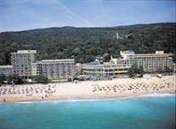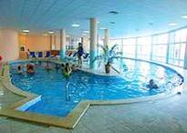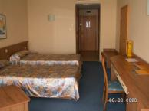
Localizare: in partea de Nord a statiunii, pe malul marii.
Facilitati: pscina, piscina interioara, piscina pentru copii, restaurant, bar, centru balneologic, fitness, sauna, centru SPA, coafor, magazin, farmacie, spectacole de animatie, sala de conferinte, lift, parcare, seif.
Dotari camera: baie cu dus, uscator de par, televizor, telefon, mini bar, seif, conexiune la internet
DRESS CODE OBLIGATORIU LA CINA: PANTALONI LUNG PT DOMNI
OFERTA LAST MINUTE COD « VT/12.06»
“DISCOUNT 25%”PT REZERVARILE TRIMISE IN PERIOADA 13.06-01.07.2019 SI ACHITATE INTEGRAL IN 24 H- SEJUR MINIM 3 NOPTI IN PERIOADA 18.06-2.07.2019/03.07-13.07/19.07-05.08.2019
*INTRARE GRATUITA LA GRIFID AQUA PARK

OFERTA LAST MINUTE COD « 115/3.06»
“DISCOUNT 30%”PT REZERVARILE TRIMISE IN PERIOADA 3.06.-16.06.2019 SI ACHITATE INTEGRAL IN 24 H- SEJUR MINIM 3 NOPTI IN PERIOADA 18.06-2.07.2019
“DISCOUNT 25%”PT REZERVARILE TRIMISE IN PERIOADA 3.06.-16.06.2019 SI ACHITATE INTEGRAL IN 24 H- SEJUR MINIM 3 NOPTI IN PERIOADA 3.07-13.07.2019
“DISCOUNT 25%”PT REZERVARILE TRIMISE IN PERIOADA 3.06.-16.06.2019 SI ACHITATE INTEGRAL IN 24 H- SEJUR MINIM 3 NOPTI IN PERIOADA 23.07-5.08.2019
ULTRA ALL INCLUSIVE | 18.06-2.07 | 3.7-19.7 | 20.07-5.08
LOC IN CAMERA VED. PARK | 95,5 | 110 | 118
CAMERA SINGLE | 112,5 | 163 | 179,5
LOC IN CAMERA VED. MARE | 104,5 | 121,5 | 129
CAMERA SINGLE | 207,5 | 241 | 257
PENALIZARI ANULARI | 100% | 100% | 100%
IN CAMERA DUBLA MAXIM 2 ADULTI + 1 COPIL/ 3 ADULTI
TARIFUL INCLUDE : 1 UMBRELA SI 2 SEZLONGURI PE PLAJA / CAMERA ( IN LIMITA DISP ) WI F IIN CAMERA;SEIF IN CAMERA; BEACH BAR; INTRARE GRATUITA LA GRIFID AQUA PARK
REDUCERI :
- COPII ( 0-1.99 ANI ) CU 2 ADULTI IN CAMERA – GRATUIT, FARA SERVICII
- COPIL ( 2-11.99 ANI ) IN PAT SUPLIMENTAR IN DBL- GRATUIT
- 1 COPIL ( 2-11.99 ANI ) IN DBL CU 1 ADULT- TARIF SINGLE
-2 COPII ( 2-11.99 ANI ) IN DBL CU 1 ADULT – FIECARE PLATESTE 50%
- ADULT IN PAT SUPLIMENTAR– 30% REDUCERE

OFERTA LAST MINUTE COD SPO « 102/21.05»
SEJUR MINIM 3 NOPTI
ULTRA ALL INCLUSIVE | 13.06-17.06 | 18.06
LOC IN CAMERA VED. PARK | 83 | 95,5
CAMERA SINGLE | 94 | 112,5
LOC IN CAMERA VED. MARE | 89,5 | 104,5
CAMERA SINGLE | 178 | 207,5
PENALIZARI ANULARI | 100% | 100%
SENTIDO HOTEL MAREA 4*/NISIPURILE DE A AUR
Localizare: in partea de Nord a statiunii, pe malul marii.
Facilitati: pscina, piscina interioara, piscina pentru copii, restaurant, bar, centru balneologic, fitness, sauna, centru SPA, coafor, magazin, farmacie, spectacole de animatie, sala de conferinte, lift, parcare, seif.
Dotari camera: baie cu dus, uscator de par, televizor, telefon, mini bar, seif, conexiune la internet
OFERTA LAST MINUTE COD « 128/11.06 / VT 10.06»
“DISCOUNT 35%”PT REZERVARILE TRIMISE IN PERIOADA 11.06.-21.06.2019 SI ACHITATE INTEGRAL IN 24 H- SEJUR IN PERIOADA 13.06-30.06.2019
“DISCOUNT 30%”PT REZERVARILE TRIMISE IN PERIOADA 11.06.-21.06.2019 SI ACHITATE INTEGRAL IN 24 H- SEJUR IN PERIOADA 01.07-13.07.2019
ULTRA ALL INCLUSIVE | 14.06-17.06 | 18.06-2.07  26.8-10.09 | 3.7-13.07
LOC IN CAMERA VED. PARK | 79,5 | 93,5 | 112,5
CAMERA SINGLE | 90,5 | 110 | 159,5
LOC IN CAMERA VED. MARE | 85 | 101 | 121,5
CAMERA SINGLE | 169 | 201 | 241
PENALIZARI ANULARI | 100% | 100% | 100%
TARIFUL INCLUDE : 1 UMBRELA SI 2 SEZLONGURI PE PLAJA DIN FATA HOTELULUI/ CAMERA ( IN LIMITA DISP ); BONUS: INTRAREA GRATUITA LA GRIFID BOLERO AQUAPARK ( 850 m de hotel )
IN CAMERA DUBLA MAXIM 2 ADULTI+ 1 COPIL/ 3 ADULTI
REDUCERI :- COPII ( 0-1.99 ANI ) CU 2 ADULTI IN CAMERA – GRATUIT, FARA SERVICII
- COPIL ( 2-11.99 ANI ) IN PAT SUPLIMENTAR IN DBL- GRATUIT
-1-2 COPII ( 2-11.99 ANI ) IN DBL CU 1 ADULT – FIECARE PLATESTE 50%
- ADULT IN PAT SUPLIMENTAR– 30% REDUCERE
HOTEL ATLAS 4*/NISIPURILE DE AUR
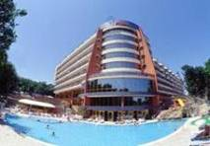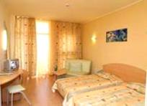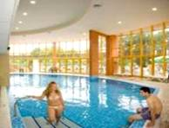
Localizare: este situat la circa 300-400 m de plaja in inconjurat de o zona verde in zona de sud vest a statiunii.
Facilitati: construit in 2003 este unul din cele mai bune hoteluri all inclusive din Nisipurile de Aur
Dotari:piscina interioara,piscina in aer liber, piscina ptr copii cu tobogan, centru spa, baie turceasca, sauna, solar, masaj si hidromasaj, tratamente cosmetice, fitness, coafor, biliard, tenis de masa, teren de volei, magazin suveniruri, cabinet medical, restaurant, terasa in aer liber, lobbybar,bar la piscina, sala de conferinte de 150 locuri
NOU: KIDDY CLUB / COPII 4-12 ANI
OFERTA LAST MINUTE COD « 111/3.06»
“DISCOUNT 20%”PT REZERVARILE TRIMISE DE LA 3.06.2019 SI ACHITATE IN 24 H- SEJUR IN PERIOADA 17.06-30.06.2019
“DISCOUNT 15%”PT REZERVARILE TRIMISE PANA PE 30.06.2019 SI ACHITATE IN 24 H- SEJUR IN PERIOADELE 6.07-12.07/10.08-31.08.2019
“DISCOUNT 25%”PT REZERVARILE TRIMISE PANA PE 30.06.2019 SI ACHITATE IN 24 H- SEJUR IN PERIOADA 1.09-30.09.2019
ULTRA ALL INCLUSIVE | 01.06-20.06  16.09-30.09 | 21.06-5.7  1.09-8.09  9.09-15.9 | 6.07-31.08
SEJUR MINIM NOPTI | 3/2 | 5/4/3 | 4
LOC IN CAMERA DUBLA | 44 | 51 | 60
CAMERA SINGLE | 56,5 | 91 | 120
LOC IN FAMILY | 47 | 56 | 65
TERMEN DE ANULARE | 12 | 14 | 20
PENALIZARI | 100% | 100% | 100%

OFERTA LAST MINUTE COD « 055/18.03»
ULTRA ALL INCLUSIVE | 01.06-14.06
LOC IN CAMERA DUBLA | 30
CAMERA SINGLE | 56
LOC IN FAMILY | 32,5
PENALIZARI ANULARI | 100%
IN CAMERA DUBLA MAXIM 2 ADULTI + 2 COPII/ 3 ADULTI
IN CAMERA FAMILY(1 CAMERA MAI MARE- LARGE ) MINIM 2 ADULTI + 2 COPII( SE IN CASEAZA MINIM 2,5 LOCURI)/ MAXIM 3 ADULTI + 1 COPIL
REDUCERI :
- COPIL ( 0-1.99 ANI ) - GRATUIT, FARA SERVICII
- 1-2 COPII (2-13,99 ANI) CU 1 ADULT - FIECARE PLATESTE 50%
- 1 COPIL ( 2- 13.99 ANI ) CU 2 ADULTI IN CAMERA DUBLA – GRATUIT
- AL 2 LEA COPIL ( 2- 13.99 ANI ) CU 2 ADULTI IN CAMERA DUBLA- 50%
- ADULT IN PAT SUPLIMENTAR – 20% REDUCERE

OFERTA LAST MINUTE COD « SX!»
NOU: KIDDY CLUB / COPII 4-12 ANI
ULTRA ALL INCLUSIVE | 1.05-31.05 | 01.06-20.06  16.09-30.09 | 21.06-5.7  1.09-8.09  9.09-15.9 | 6.07-31.08
SEJUR MINIM NOPTI | 2 | 3/2 | 5/5/3 | 5
LOC IN CAMERA DUBLA | 38 | 44 | 51 | 60
CAMERA SINGLE | 44 | 56,5 | 91 | 120
LOC IN FAMILY | 41 | 47 | 56 | 65
TERMEN DE ANULARE | 8 | 12 | 14 | 20
PENALIZARI | 100% | 100% | 100% | 100%
IN CAMERA DUBLA MAXIM 2 ADULTI + 2 COPII/ 3 ADULTI
IN CAMERA FAMILY(1 CAMERA MAI MARE- LARGE ) MINIM 2 ADULTI + 2 COPII( SE IN CASEAZA MINIM 2,5 LOCURI)/ MAXIM 3 ADULTI + 1 COPIL
REDUCERI :
- COPIL ( 0-1.99 ANI ) - GRATUIT, FARA SERVICII
- 1-2 COPII (2-13,99 ANI) CU 1 ADULT - FIECARE PLATESTE 50%
- 1 COPIL ( 2- 13.99 ANI ) CU 2 ADULTI IN CAMERA DUBLA – GRATUIT
- AL 2 LEA COPIL ( 2- 13.99 ANI ) CU 2 ADULTI IN CAMERA DUBLA- 50%
- ADULT IN PAT SUPLIMENTAR – 20% REDUCERE
HOTEL MIMOSA SUNSHINE 4*/NISIPURILE DE AUR
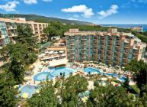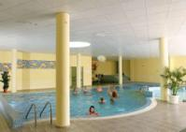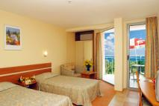
Localizare: situat la 100 de metri de centrul statiunii Nisipurile de Aur, pe malul marii, la 150 m de plaja.
Dotari camera: balcon, aer conditionat, telefon, baie, radio, televizor, uscator de par, mini bar.
Facilitati hotel: birou de informatii, casa de schimb valutar, seif la receptie, restaurant cu terasa, un pub, lobby bar, lift, piscina interioara cu zona pentru copii si jacuzzi, 2 piscine in aer liber si 2 piscine pentru copii.
OFERTA LAST MINUTE COD « 116/4.06»
“DISCOUNT 25%”PT REZERVARILE TRIMISE IN PERIOADA 5.06-15.06.2019 SI ACHITATE IN 24 H- SEJUR IN PERIOADA 23.06-1.07.2019
*NU SE COMBINA CU ALTE OFERTE

OFERTA LAST MINUTE COD « VT/4.06»
“DISCOUNT SUPLIMENTAR 5%”PT REZERVARILE TRIMISEIN PERIOADA 5.06-15.06.2019 SI ACHITATE IN 24 H- SEJUR IN PERIOADA 23.06-1.07.2019
*SE COMBINA CU SPO VT/28.05

OFERTA LAST MINUTE COD « VT/28.05;109/30.05»
“DISCOUNT 20%”PT REZERVARILE TRIMISE IN PERIOADA 1.06-15.06.2019 SI ACHITATE IN 24 H- SEJUR IN PERIOADA 23.06-1.07.2019
“DISCOUNT 15%”PT REZERVARILE TRIMISE IN PERIOADA 1.06-15.06.2019 SI ACHITATE IN 24 H- SEJUR IN PERIOADA 2.07-30.09.2019
*SE POATE COMBINA CU NOPTI GRATUITE
ALL INCLUSIVE | 18.09-  30.09 | 8.09-  17.09 | 23.06-30.06  25.08- 7.09 | 01.07-  24.08
SEJUR MINIM NOPTI | 3 | 3 | 3 | 3
LOC IN CAMERA VED. PARK | 29 | 39 | 53 | 67,5
CAMERA SINGLE –FARA BALCON | 32 | 44,5 | 58,5 | 76,5
LOC IN CAMERA SSV | 30 | 40 | 55 | 69,5
LOC IN CAMERA LARGE VED. PARK | 30 | 40 | 55 | 69,5
LOC IN CAMERA LARGE SSV | 31 | 41 | 57,5 | 72
LOC IN STUDIO | 35,5 | 47 | 59,5 | 77,5
LOC IN APARTAMENT 1 DORM. | 38 | 49 | 63 | 81
TERMEN DE ANULARE | 7 | 11 | 16 | 18
PENALIZARI | 2 | 2 | 3 | 4
IN CAMERA DUBLA VED. PARK / VED. MARE MAXIM 2 ADULTI+ 1 COPIL/3 ADULTI
IN CAMERA DUBLA LARGE MAXIM 2 ADULTI+ 2 COPII/ 3 ADULTI+ 1 COPIL/4 ADULTI
IN STUDIO MAXIM 2 ADULTI+ 2 COPII/ 3 ADULTI+ 1 COPIL/ 4 ADULTI
IN APARTAMENT MAXIM 2 ADULTI+ 3 COPII/3 ADULTI+ 2 COPII/4 ADULTI+ 1 COPIL
REDUCERI :
-COPIL ( 0-1.99 ANI ) CU 2 ADULTI – GRATUIT, FARA SERVICII
- 1-2 COPII ( 2-12.99 ANI ) CU 1 ADULT IN DUBLA – FIECARE PLATESTE 50%
-AL 3 LEA COPIL( 2-12.99 ANI ) CU 1 ADULT IN DUBLA LARGE-50%
- 1 COPIL ( 2-12.99 ANI ) IN PAT SUPLIM IN DBL /APART/STUDIO – GRATUIT
- AL 2-LEA COPIL ( 2-12.99 ANI ) PAT SUPLIM CU IN DBL LARGE/APART/STUDIO – 50 %
- AL 3 -LEA COPIL ( 2-12.99 ANI ) PAT SUPLIM CU 2 ADULTI IN APART – 50 %
- ADULT IN PAT SUPLIMENTAR IN DBL LARGE /STUDIO/ APART– 30% REDUCERE
HOTEL ELENA 4*/NISIPURILE DE AUR
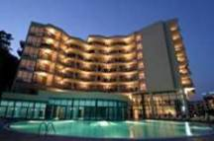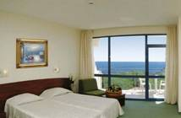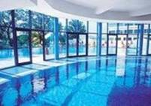
Localizare: in centrul statiunii Nisipurile de Aur, la 200 m de plaja.
Dotari camera : aer conditionat, telefon, TV - satelit, minibar, seif, uscator de par, balcon.
Facilitati hotel: restaurant, 2 baruri, piscina exterioara cu sectiune pentru copii, piscina interioara, fitness, sauna, masaj, coafor, servicii medicale, casa de schimb valutar, sala de conferinte, parcare-www.elenahotel.eu
OFERTA LAST MINUTE COD « VT/3.06;114/3.06»
“DISCOUNT 25%”PT REZERVARILE TRIMISE IN PERIOADA 1.06-30.06.2019 SI ACHITATE INTEGRAL IN 24 H-SEJUR IN PERIOADA 7.09-SF SEZON
“DISCOUNT 20%”PT REZERVARILE TRIMISE IN PERIOADA 1.06-30.06.2019 SI ACHITATE INTEGRAL IN 24 H-SEJUR IN PERIOADA 8.07-21.07.2019
“DISCOUNT 15%”PT REZERVARILE TRIMISE IN PERIOADA 1.06-30.06.2019 SI ACHITATE INTEGRAL IN 24 H-SEJUR IN PERIOADELE 2.07-7.07/22.07-2.08.2019
“DISCOUNT 10%”PT REZERVARILE TRIMISE IN PERIOADA 1.06-30.06.2019 SI ACHITATE INTEGRAL IN 24 H-SEJUR IN PERIOADA 10.08-6.09.2019
“DISCOUNT 5%”PT REZERVARILE TRIMISE IN PERIOADA 1.06-30.06.2019 SI ACHITATE INTEGRAL IN 24 H-SEJUR IN PERIOADA 3.08-9.08.2019
*SE POATE COMBINA CU NOPTI GRATUITE
ULTRA ALL INCLUSIVE  ( ALL INCL 24 H) | 14.9-31.09  A | 03.9-13.9  B | 2.07-7.07  24.08-2.09  C | 8.7-23.08  D
LOC IN CAMERA ECONOMY | 29 | 37 | 44 | 52
LOC IN CAMERA VED. PARK | 32 | 40,5 | 48,5 | 57,5
CAMERA SINGLE | 34,5 | 59,5 | 83 | 99
LOC IN CAMERA V. LATERALA MARE | 33 | 41,5 | 49,5 | 58,5
CAMERA SINGLE | 35,5 | 60,5 | 84 | 100
LOC IN STUDIO V. LATERALA MARE | 36,5 | 45 | 53 | 62
TERMEN DE ANULARE | 7 | 10 | 12 | 18
PENALIZARI | 2 | 2 | 3 | 4

OFERTA LAST MINUTE COD « VT/3.06; 114/3.06»RUSALII
VALABIL REZERVARI TRIMISE IN PERIOADA 1.06-1.07.2019 SI ACHITATE IN 24 H
ULTRA ALL INCLUSIVE  ( ALL INCL 24 H) | 1.06-14.06  A | 15.06-1.07  B
LOC IN CAMERA ECONOMY | 21 | 25
LOC IN CAMERA VED. PARK | 21 | 25
LOC IN CAMERA V. LATERALA MARE | 21 | 25
CAMERA SINGLE VED. PARK | 37 | 43
CAMERA SINGLE VED. LATERALA MARE | 37 | 43
LOC IN STUDIO V. LATERALA MARE | 23,5 | 27,5
TERMEN DE ANULARE | 7 | 10
PENALIZARI | 2 | 2

OFERTA LAST MINUTE COD « 101/21.05; VT/21.05»RUSALII
ULTRA ALL INCLUSIVE  ( ALL INCL 24 H) | 27.05-9.06  A | 14.6-23.6  B
LOC IN CAMERA ECONOMY | 21 | 24,5
LOC IN CAMERA VED. PARK | 21 | 24,5
CAMERA SINGLE | 37 | 42,5
LOC IN CAMERA V. LATERALA MARE | 21 | 24,5
CAMERA SINGLE | 37 | 42,5
LOC IN STUDIO V. LATERALA MARE | 23,5 | 27
TERMEN DE ANULARE | 7 | 10
PENALIZARI | 2 | 2
IN CAMERA ECONOMICA ( FARA BALCON/ETAJ INFERIOR/MICA) MAXIM 2 ADULTI
IN CAMERA DUBLA MAXIM 2 ADULTI+ 2 COPII/3 ADULTI
IN STUDIO MAXIM 2 ADULTI+ 3 COPII/ 3 ADULTI+ 2 COPII/ 4 ADULTI
REDUCERI:
- COPII ( 0-1.99 ANI ) CU 2 ADULTI– GRATUIT, FARA SERVICII
- 1-2 COPII( 2-12.99 ANI ) IN PAT SUPLIMENTAR IN DUBLA / STUDIO – 1 GRATUIT; AL 2-LEA - 50 %
- AL 3 LEA COPIL ( 2-12.99 ANI ) IN PAT SUPLIM. CU 2 ADULTI IN STUDIO- 50%
- 1 COPIL ( 2-12.99 ANI ) CU 1 ADULT–50 % REDUCERE IN SEZON A SI B
- 1 COPIL ( 2-12.99 ANI ) CU 1 ADULT - 10% REDUCERE IN SEZON C SI D
- 2 -3 COPII ( 2-12.99 ANI ) CU 1 ADULT- FIECARE PLATESTE 50%
- ADULT IN PAT SUPLIMENTAR -30 % REDUCERE
PROGRAM ULTRA ALL INCLUSIVE : -MIC DEJUN 07.30-10.00 ; DEJUN 12.30-14.30 ; CINA 18.00-21.10 ;GUSTARI INTRE 10.30-12.00 / 14.30-17.00 ; GUSTARI NOAPTEA INTRE 00.00-01.00; CAFEA ,CEAI SI GUSTARI INTRE16.00-17.00; BAUTURI CALDE 24 H ; BAUTURI LOCALE SI COCKTAIL-URI CU BAUTURI LOCALE -24 H
PROSOAPE SI SEZLONGURI LA PISCINA INTERIOARA/ EXTERIOARA INTRE 09.00-20.00 ; FITNESS ;DART.ANIMATIE SI MINI CLUB PENTRU COPII INTRE 4-14 ANI ; ACCES INTERNET WIFI IN CAMERE SI LOBBY ;SEIF ; WELCOME DRINK
NOPTI GRATUITE7=6; 8=7;9=8;10=9;11=10; 12=11; 13=12; 14=12 PT SOSIRI PANA PE 15.06 SI DIN 9.09.2019

HOTEL SLAVEY 4*/NISIPURI
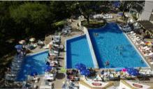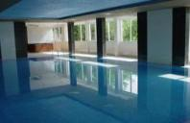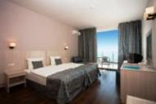
Localizare: hotelul se afla la 300 metri distanta fata de plaja
Facilitati: hotelul Slavey dispune de piscina, piscina interioara, piscina pentru copii, restaurant, bar, fitness,
teren de volei, teren de fotbal, spectacole de animatie, lift.
Dotari camera: aer conditionat, baie cu dus, uscator de par, balcon, televizor, telefon, mini bar. http://www.hotelslavey.com
OFERTA LAST MINUTE COD « 129/11.06 / VT 11.06»
“DISCOUNT 20%”PT REZERVARILE TRIMISE DE LA 11.06.2019 SI ACHITATE INTEGRAL IN 24 H-SEJUR MINIM 5 NOPTI IN PERIOADA 24.06 -30.09.2019
*SE POATE COMBINA CU NOPTI GRATUITE INCEPIND CU 07.09.2019
ALL INCLUSIVE | 20.9-  30.9 | 7.09-  19.9 | 24.6-25.6  01.9-6.09 | 26.6-6.7  22.8-31.8 | 7.07-  21.08
SEJUR MINIM NOPTI | 1 | 1 | 5 | 5 | 5
LOC IN CAMERA VED. PARK | 32 | 38 | 47 | 53 | 59,5
CAMERA SINGLE | 32 | 44,5 | 54 | 59,5 | 78,5
LOC IN CAMERA VED.LATERALA MARE | 34,5 | 40 | 49,5 | 55 | 62
CAMERA SINGLE | 34,5 | 47 | 56 | 62 | 81
LOC IN CAMERA LARGE PV | 35,5 | 41 | 50,5 | 56 | 63
LOC IN CAMERA LARGE VED.  LATERALA MARE | 38 | 43,5 | 53 | 58,5 | 65
TERMEN DE ANULARE | 7 | 12 | 14 | 18 | 18
PENALIZARI | 2 | 3 | 3 | 4 | 4
IN CAMERA VED. PARK / MARE MAXIM 2 ADULTI+ 1 COPIL
IN CAMERA LARGE MAXIM 2 ADULTI+ 2 COPII /3 ADULTI
REDUCERI IN :
- COPII ( 0-1.99 ANI ) – GRATUIT, FARA SERVICII
- 1 COPIL ( 2-12,99 ANI ) IN CAMERA CAMERA CU 1 ADULT – 25% REDUCERE
- 2 COPII ( 2-12,99 ANI ) IN CAMERA CAMERA CU 1 ADULT- FIECARE PLATESTE 50%
- COPIL ( 2-12,99 ANI ) IN CAMERA CU 2 ADULTI – GRATUIT
- COPIL ( 13-17,99 ANI) IN CAMERA CU 2 ADULTI- 30% REDUCERE
- AL 2 LEA COPIL ( 2-12,99 ANI ) IN DBL LARGE –50%
- AL 2 LEA COPIL ( 13-17,99 ANI) IN DBL LARGE- 20% REDUCERE
- ADULT IN PAT SUPLIMENTAR – 20 % REDUCERE
NOPTI GRATUITE
7=5;8=6;9=7;10=8;11=9;12=10;14=10 VALABIL SOSIRI PANA PE 3.06 SI DIN 14.09.2019
7=6 ;8=8;9=8;10=9;11=10;12=11;14=12 VALABIL SOSIRI IN PERIOADELE 4.06-10.06/7.09-13.09.2019

OFERTA LAST MINUTE COD « 114/3.06»
“DISCOUNT 35%”PT REZERVARILE TRIMISE DE LA 3.06.2019 SI ACHITATE INTEGRAL IN 24 H-SEJUR MINIM 5 NOPTI-MAXIM 7 NOPTI IN PERIOADA 17.06-23.06.2019
“DISCOUNT 15%”PT REZERVARILE TRIMISE DE LA 3.06.2019 SI ACHITATE INTEGRAL IN 24 H-SEJUR MINIM 5 NOPTI IN PERIOADA 3.06-16.06.2019
*SE POATE COMBINA CU NOPTI GRATUITE
ALL INCLUSIVE | 20.09-30.09 | 3.06-14.06 | 15.06-23.6
LOC IN CAMERA VED. PARK | 32 | 38 | 47
CAMERA SINGLE | 32 | 44,5 | 54
LOC IN CAMERA VED.LATERALA MARE | 34,5 | 40 | 49,5
CAMERA SINGLE | 34,5 | 47 | 56
LOC IN CAMERA LARGE PV | 35,5 | 41 | 50,5
LOC IN CAMERA LARGE VED.  LATERALA MARE | 38 | 43,5 | 53
TERMEN DE ANULARE | 7 | 12 | 14
PENALIZARI | 2 | 3 | 3

OFERTA LAST MINUTE COD « VT/3.06»
“DISCOUNT 35%”PT REZERVARILE TRIMISE DE LA 3.06.2019 SI ACHITATE INTEGRAL IN 24 H-SEJUR MINIM 3 NOPTI-MAXIM 7 NOPTI IN PERIOADA 17.06-23.06.2019
ALL INCLUSIVE | 17.06-23.6
LOC IN CAMERA VED. PARK | 47
CAMERA SINGLE | 54
LOC IN CAMERA VED.LATERALA MARE | 49,5
CAMERA SINGLE | 56
LOC IN CAMERA LARGE PV | 50,5
LOC IN CAMERA LARGE VED.  LATERALA MARE | 53
TERMEN DE ANULARE | 14
PENALIZARI | 3
IN CAMERA VED. PARK / MARE MAXIM 2 ADULTI+ 1 COPIL
IN CAMERA LARGE MAXIM 2 ADULTI+ 2 COPII /3 ADULTI
REDUCERI IN :
- COPII ( 0-1.99 ANI ) – GRATUIT, FARA SERVICII
- 1 COPIL ( 2-12,99 ANI ) IN CAMERA DBL CU 1 ADULT – 25% REDUCERE
- 2 COPII ( 2-12,99 ANI ) IN CAMERA DBL CU 1 ADULT- FIECARE PLATESTE 50%
- COPIL ( 2-12,99 ANI ) IN CAMERA CU 2 ADULTI – GRATUIT
- COPIL ( 13-17,99 ANI) IN CAMERA CU 2 ADULTI- 30% REDUCERE
- AL 2 LEA COPIL ( 2-12,99 ANI ) IN DBL LARGE –50%
- AL 2 LEA COPIL ( 13-17,99 ANI) IN DBL LARGE- 20% REDUCERE
- ADULT IN PAT SUPLIMENTAR – 20 % REDUCERE
HOTEL SMARTLINE MADARA 4*/NISIPURI
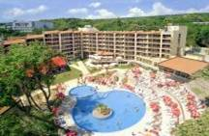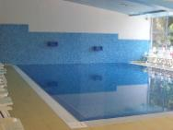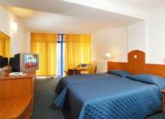
Localizare: in partea centrala a statiunii Nisipurile de Aur, in partea de pe deal a statiunii,
Dotari camera: telefon, televiziune prin satelit, aer conditionat, cutie de valori, baie, uscator de par, balcon.
Facilitati hotel: restaurantul cu o terasa spatioasa si loc pentru nefumatori, lobby bar, local bar, piscina interioara, sala de gimnastica, sauna, hidro masaj, masaj, doctor, internet, coafor, casa de schimb valutar www.hotelmadara.com
OFERTA LAST MINUTE COD « VT/2.05;090/7.05»RUSALII
“DISCOUNT 15%”PT REZERVARILE TRIMISE IN PERIOADA 1.05-30.09.2019 SI ACHITATE INTEGRAL IN 24 H-SEJUR IN PERIOADA 10.05-30.09.2019-DBL SUP 2+1
*SE POATE COMBINA CU NOPTI GRATUITE
ALL INCLUSIVE | 10.05-14.06  10.09-30.09 | 15.06-10.07  22.08-09.09 | 11.07-  21.08
LOC IN CAMERA SUPERIOARA | 35,5 | 50,5 | 62
TERMEN DE ANULARE | 7 | 12 | 16
PENALIZARI | 2 | 3 | 4
IN DUBLA SUPERIOARA MAXIM 2 ADULTI+ 1 COPIL/ 3 ADULTI
PARCARE NEPAZITA 5 €/ZI
REDUCERI :
- COPII ( 0-1.99 ANI )– GRATUIT, FARA SERVICII/ PATUT 2,5 €/ZI
- COPIL ( 2-10.99 ANI ) IN PAT SUPLIM CU 2 ADULTI– GRATUIT
- 1 COPIL ( 2-10.99 ANI ) CU 1 ADULT –50%
- 2 COPII ( 2-10.99 ANI ) CU 1 ADULT IN DBL SUPERIOR- FIECARE PLATESTE 50%
- ADULT IN PAT SUPLIMENTAR IN DUBLA SUPERIOR– 20% REDUCERE
NOPTI GRATUITEPT SOSIRI IN PERIOADELE 10.05-24.05/10.09-10.10.2019
  - NOAPTE GRATUITA PT SEJUR 7-13 NOPTI
2)2 NOPTI GRATUITE PT SEJUR 14-20 NOPTI
3)3 NOPTI GRATUITE PT SEJUR 21-28 NOPTI
HOTEL LUNA 4*/NISIPURILE DE AUR
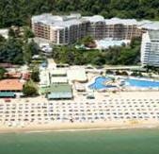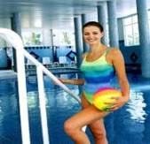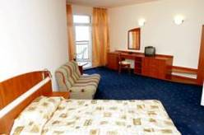
Localizare: la 500 m de centrul statiunii si la aproximativ 30 m de plaja.
Dotari camera: baie cu WC, telefon, TV-satelit, mini bar, balcon
Facilitati:restaurant cu terasa, lobby bar, barbeque si taverna, casa de schimb, piscina interioara, piscina exterioara noua, bar la piscina, biliard, terenuri de tenis, discoteca si Night Club, sauna,
OFERTA LAST MINUTE COD « VT/6.06; 116/04.06- SPO RUSALII»RUSALII
PERIOADA SEJUR 13.06-17.06.2019 INCL
ALL INCLUSIVE | PACHET  3 NOPTI | PACHET  4 NOPTI
LOC IN CAMERA VED PARK | 116 | 156
SUPLIMENT CAMERA SINGLE | +50% | +50%
LOC IN CAMERA VED. MARE | 124 | 165
CAMERA SINGLE | +50% | +50%
LOC IN CAMERA SUPERIOR SV | 135 | 175
PARCARE 15 LEVA/ZI
REDUCERI:
- 1 COPIL ( 0-1.99 ANI ) -GRATUIT, FARA SERVICII
- 1 COPIL ( 2-11.99 ANI ) IN PAT SUPLIMENTAR– GRATUIT
- 1-2 COPII ( 2-11.99 ANI ) CU 1 ADULT – FIECARE PLATESTE 50%
- ADULT IN PAT SUPLIMENTAR – 20% REDUCERE

OFERTA LAST MINUTE COD « VT/29.05;113/3.06»
“DISCOUNT 25%”PT REZERVARILE TRIMISE IN PERIOADA 31.05-15.06.2019 SI ACHITATE INTEGRAL IN 24 H-SEJUR MINIM 4 NOPTI IN PERIOADA 17.06-25.06.2019
“DISCOUNT 15%”PT REZERVARILE TRIMISE IN PERIOADA 31.05-15.06.2019 SI ACHITATE INTEGRAL IN 24 H-SEJUR MINIM 4 NOPTI IN PERIOADELE 1.06-16.06/26.06-5.10.2019
*SE POATE COMBINA CU NOPTI GRATUITE
DEMIPENSIUNE + | 21.9-5.10 | 1.6-14.6  9.9-20.9 | 15.6-30.6  26.8-8.09 | 1.07-25.08
LOC IN CAMERA VED PARK | 21 | 26,5 | 36 | 50,5
CAMERA SINGLE | 21 | 35,5 | 50,5 | 80
LOC IN CAMERA VED. MARE | 22 | 28 | 38 | 53
CAMERA SINGLE | 22 | 36,5 | 53 | 82
LOC IN CAMERA SUPERIOR | 30 | 35,5 | 46 | 60,5
LOC IN FAMILY VED. PARK | 28 | 33,5 | 43 | 57,5
LOC IN FAMILY VED. MARE | 29 | 34,5 | 45 | 59,5
APARTAMENT 2 ADULTI/ ZI* | 58,5 | 71 | 92 | 123,5
SUPLIMENT ALL INCL ADULT/COPIL | 13/7 | 13/7 | 13/7 | 13/7
TERMEN ANULARE | 7 | 8 | 12 | 16
PENALIZARI | 2 | 2 | 3 | 4
TARIFUL ESTE PENTRU TIP CAMERA, NR PERSOANE INDICATE IN TABEL
IN CAMERA DUBLA MAXIM 2 ADULTI+ 1 COPIL/ 3 ADULTI
IN CAMERA FAMILY MAXIM 2 ADULTI+ 2 COPII/ 3 ADULTI+ 1 COPIL/4 ADULTI
IN JUNIOR SUITE MINIM 3 ADULTI; MAXIM 2 ADULTI+ 2 COPII/ 3 ADULTI+ 1 COPIL/4 ADULTI
DEMIPENSIUNE PLUS = DEMIPENSIUNE + BAUTURI ALCOOLICE SI NEALCOOLICE LA CINA
REDUCERI:
- 1 COPIL ( 0-1.99 ANI ) -GRATUIT, FARA SERVICII
- 1 COPIL ( 2-11.99 ANI ) IN PAT SUPLIMENTAR IN DBL/FAMILY/APART – GRATUIT
- AL 2 LEA COPIL ( 2-11.99 ANI ) IN PAT SUPLIM. IN FAMILY/APART- 50%
- 1-2 COPII ( 2-11.99 ANI ) CU 1 ADULT – FIECARE PLATESTE 50%
- ADULT IN PAT SUPLIMENTAR – 20% REDUCERE
PARK HOTEL GOLDEN BEACH 4*/NISIPURI
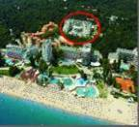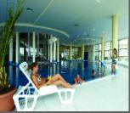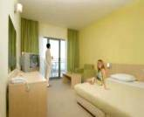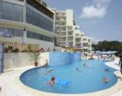
Localizare este localizat la 200 de metri de plaja, : in zona nordica a statiunii Nisipurile de Aur, avand o priveliste superba datorita faptului ca este inconjurat de codri seculari.
Facilitati: este dotat cu restaurant, piscina exterioara si interioara, bar, casa de schimb valutar, sala de conferinte, loc de joaca pentru copii, magazine, rent a car, salon de infrumusetare si parcare.
Dotari camera: dispune de 212 camere duble si 28 de apartamente, toate fiind dotate cu grup sanitar propriu, feon, telefon direct, TV cablu, safe, aer conditionat si balcon
OFERTA LAST MINUTE COD « 121/06.06; VT/07.06»
“DISCOUNT 25%”PT REZERVARILE TRIMISE DE LA 07.06.2019 SI ACHITATE INTEGRAL IN 24 H-SEJUR IN PERIOADA 16.06-23.06.2019
“DISCOUNT 20%”PT REZERVARILE TRIMISE DE LA 7.06.2019 SI ACHITATE INTEGRAL IN 24 H-SEJUR IN PERIOADA 01.06-15.06.2019
“DISCOUNT 20%”PT REZERVARILE TRIMISE DE LA 7.06.2019 SI ACHITATE INTEGRAL IN 24 H-SEJUR IN PERIOADA 04.07-22.07.2019
“DISCOUNT 20%”PT REZERVARILE TRIMISE DE LA 7.06.2019 SI ACHITATE INTEGRAL IN 24 H-SEJUR IN PERIOADA 11.08-20.08.2019
“DISCOUNT 20%”PT REZERVARILE TRIMISE DE LA 7.06.2019 SI ACHITATE INTEGRAL IN 24 H-SEJUR IN PERIOADA 30.08-05.10.2019
“DISCOUNT 15%”PT REZERVARILE TRIMISE DE LA 7.06.2019 SI ACHITATE INTEGRAL IN 24 H-SEJUR IN PERIOADA 24.06-03.07.2019
“DISCOUNT 15%”PT REZERVARILE TRIMISE DE LA 7.06.2019 SI ACHITATE INTEGRAL IN 24 H-SEJUR IN PERIOADA 23.07-10.08.2019
“DISCOUNT 15%”PT REZERVARILE TRIMISE DE LA 7.06.2019 SI ACHITATE INTEGRAL IN 24 H-SEJUR IN PERIOADA 23.08-29.08.2019
ALL INCLUSIVE | 14.09-  10.10 | 21.6-04.07  23.8-13.09 | 05.07-  22.08
LOC IN CAMERA DUBLA | 29 | 48,5 | 63
CAMERA SINGLE | 40 | 73 | 101
LOC IN CAMERA DUBLA SUPERIOR | 30 | 52 | 65
LOC IN CAMERA TRIPLA | 24,5 | 44 | 57,5
SUPLIMENT AL 2-LEA COPIL 2-12,99 ANI  CU 2 ADULTI IN DBL SUPERIOR | 12,5 | 18 | 24
1 COPIL 2-12,99 ANI CU 1 ADULT /REDUCERE | -50 % | -35% | -20 %
SUPLIM. ALL INCLUSIVE BEACH  PT PLAJA ROLBA ( ALL INCL +)PERS/ZI | 3 | 6 | 7
TERMEN DE ANULARE | 12 | 18 | 20
PENALIZARI | 2 | 3 | 4
IN CAMERA DUBLA MAXIM 2 ADULTI+ 1 COPIL/ 3 ADULTI
IN CAMERA DUBLA SUPERIOR MAXIM 2 ADULTI+ 2 COPII/ 3 ADULTI
IN CAMERA TRIPLA MINIM 3 ADULTI ; MAXIM 3 ADULTI+ 1 COPIL/4 ADULTI
SUPLIMENTUL PT PLAJA SE PLATESTE NUMAI PENTRU PATURILE INTREGI : 1 UMBRELA SI 2 SEZLONGURI( DBL) SAU 3 SEZLONGURI ( TRPL)/ CAMERA; APA,BERE,SUCURI,BAUTURI NEALCOOLICE 10.00-11.00 SI 15.00-17.00/ GUSTARI RECI , FRUCTE, LIGHT LUNCH
12.00-14.00
REDUCERI :
-1 COPIL ( 0-1.99 ANI )– GRATUIT, FARA SERVICII
-1 COPIL ( 2-12.99 ANI ) IN PAT SUPLIM CU 2 ADULTI IN CAMERA SAU 3 ADULTI IN TPL – GRATUIT
- AL 2 LEA COPIL ( 2-12.99 ANI ) IN PAT SUPLIM - CONFORM TABEL
- 1 COPIL ( 2-12,99 ANI) CU 1 ADULT- CONFORM TABEL
- 2 COPII ( 2-12,99 ANI) CU 1 ADULT- FIECARE PLATESTE 50%
- ADULT PAT SUPLIMENTAR - 30 % REDUCERE
HOTEL MORSKO OKO GARDEN 4*/NISIPURI
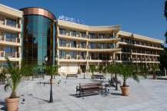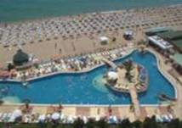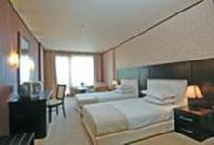
Localizare: situat la in partea nordica a statiunii la 80 de metri de plaja.
Dotari camera: balcon, aer conditionat, telefon, baie, televizor, uscator de par, mini bar.
Facilitati hotel: birou de informatii, casa de schimb valutar, seif la receptie, restaurant cu terasa, lobby bar, lift, piscina interioara cu zona pentru copii ,jacuzzi ,business center, centru medical
OFERTA LAST MINUTE COD « VT/31.05; 112/3.06 »
“DISCOUNT 15%”PT REZERVARILE TRIMISE DE LA 1.06.2019 SI ACHITATE INTEGRAL IN 24 H- SEJUR IN PERIOADELE 01.06-19.06 SI 30.08-28.09.2019
ALL INCLUSIVE | 01.6- 04.06  21.9-30.10 | 05.6-14.6  11.9-20.9 | 15.6-19.6  1.09-10.9 | 30.08-31.8
LOC IN CAMERA VED.MARE | 35,5 | 42 | 51,5 | 60,5
CAMERA SINGLE | 44,5 | 53,5 | 69,5 | 85,5
LOC IN CAMERA VED.PARK | 33,5 | 40 | 49,5 | 58,5
CAMERA SINGLE | 42,5 | 50 | 65 | 81
LOC IN CAMERA SUPERIOR V.MARE | 36,5 | 43,5 | 53 | 62
LOC IN AP 1 DORM VED. MARE | 44,5 | 54,5 | 66 | 77,5
LOC IN AP 1 DORM VED.PARC | 42,5 | 51 | 63 | 74
LOC IN APART. 2 DORM | 43,5 | 52,5 | 64 | 75
TERMEN DE ANULARE | 7 | 12 | 14 | 16
PENALIZARI | 2 | 2 | 3 | 3
TARIFELE INCLUD 2 SEZLONGURI+1 UMBRELA/CAMERA PE PLAJA; INTRARE LIBERA LA PRIVILEGE NIGHT CLUB-PASS HOTEL
IN CAMERA DUBLA, MAXIM 2 ADULTI+ 1 COPIL/ 3 ADULTI
IN CAMERA FAMILY MINIM 2 ADULTI+ 2 COPII/3 ADULTI; MAXIM 4 ADULTI+ 1 COPIL(4 LOCURI INTREGI)
IN APART. 1 DORMITOR MAXIM 2 ADULTI+ 2 COPII/3 ADULTI
IN APART. 2 DORMITOARE MAXIM 4 ADULTI+ 1 COPIL/5 ADULTI
REDUCERI :
- COPIL ( 0-1.99 ANI )– GRATUIT, FARA SERVICII
- COPIL ( 2-12,99 ANI) IN PAT SUPLIMENTAR CU 2 ADULTI IN DBL– GRATUIT
- AL 2 LEA COPIL ( 2-12,99 ANI) IN PAT SUPLIMENTAR- 50%
- 1 COPIL ( 2-5,99 ANI) CU 1 ADULT IN DBL –TARIF SINGLE
- 1 COPIL ( 6-12,99 ANI) CU 1 ADULT IN DBL - 50%
- 2 COPII ( 2-12,99 ANI) CU 1 ADULT IN DBL- FIECARE PLATESTE 50%
- ADULT IN PAT SUPLIMENTAR – 20% REDUCERE
HOTEL SOFIA 4*/NISIPURILE DE AUR
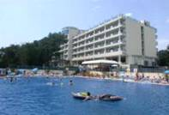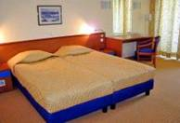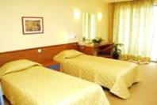
Localizarehotel complet renovat; in partea de sud a statiunii Nisipurile de Aur la numai 150 m de plaja.
Facilitati: restaurante si baruri, incluzand si un sky-bar, care ofera o priveliste superba asupra intregii statiuni. ;masaj, biliard, loc de joaca pentru copii, seif la receptie, Irish pub, room-service, schimb valutar.
Dotari camera: baie proprie cu dus, uscator de par, balcon, minibar, TV-SAT, telefon si aer conditionat.
OFERTA LAST MINUTE COD « VT/06.06»
“DISCOUNT 10%”PT REZERVARILE TRIMISE IN PERIOADA 30.05-30.06.2019 SI ACHITATE INTEGRAL IN 24 H-SEJUR IN PERIOADELE 1.06-30.06/1.07-31.07/1.08-31.08/12.09-5.10.2019 (MIN 5 NOPTI)
ALL INCLUSIVE | 22.09-  10.10 | 16.05-7.06  13.09-21.9 | 8.06-5.07  26.08-12.9 | 6.07-25.08
LOC IN CAMERA VED. PARK | 29,5 | 31 | 49,5 | 61
LOC IN CAMERA VED. LATER. MARE | 30,5 | 33 | 51 | 63
LOC IN CAMERA DUBLA VED. MARE | 31,5 | 34 | 52 | 64
TERMEN DE ANULARE | 8 | 14 | 18 | 20
PENALIZARI | 2 | 3 | 4 | 5

OFERTA LAST MINUTE COD « VT/13.05; 097/15.05»
“DISCOUNT 10%”PT REZERVARILE TRIMISE IN PERIOADA 12.05-30.06.2019 SI ACHITATE INTEGRAL IN 24 H-SEJUR MINIM 3 NOPTI IN PERIOADA 13.09-5.10.2019
ALL INCLUSIVE | 22.09-5.10 | 13.09-21.09
LOC IN CAMERA DUBLA VED. PARK | 29,5 | 31
CAMERA SINGLE | 45,5 | 56
LOC IN CAMERA VED. LATERALA MARE | 30,5 | 33
LOC IN CAMERA DUBLA VED. MARE | 31,5 | 34
CAMERA SINGLE | 53,5 | 59
TERMEN DE ANULARE | 8 | 14
PENALIZARI | 2 | 3
IN CAMERA DUBLA ECONOMY MAXIM 2 ADULTI
IN CAMERA DUBLA PV MAXIM 2 ADULTI+ 2 COPII/3 ADULTI
IN CAMERA DUBLA SSV/ SV MAXIM 2 ADULTI+ 2 COPII/3 ADULTI
REDUCERI :
- COPII ( 0-2.99 ANI )– GRATUIT, FARA SERVICII
- COPIL ( 3-11.99 ANI ) IN CAMERA CU 2 ADULTI– 1 GRATUIT; AL 2 LEA 50%
- 1-2 COPII ( 3-11.99 ANI ) CU 1 ADULT – FIECARE PLATESTE - 50% -FARA REDUCERE IN PERIOADA 7.06-25.08.2019
- ADULT IN PAT SUPLIMENTAR – 20% REDUCERE

HOTEL HDV VIVA CLUB 4*/NISIPURI
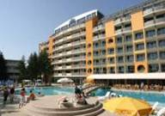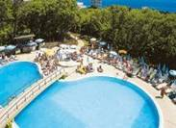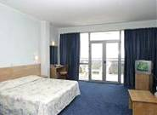
Localizare: la circa 500 m de plaja si 600 m de centru statiunii .
Dotari camera: baie cu dus,telefon, aer conditionat si incalzire (functie de sezon),televiziune prin satelit, balcon
Facilitati hotel:restaurant pentru nefumatori,restaurant cu specific (bucatarie bulgareasca), bar in lobby, lounge bar cu scena,sauna, baie de aburi, jacuzzi, masaj si coafor (cost suplimentar),acces Internet (cost suplimentar),piscina,piscina pentru copii,miniclub si loc de joaca pentru copii
OFERTA LAST MINUTE COD « 122/08.06»
“DISCOUNT 20%”PT REZERVARILE TRIMISE IN PERIOADA 08.06-30.06.2019 SI ACHITATE INTEGRAL IN 24 H-SEJUR IN PERIOADELE 08.06-30.06
*NU SE COMBINA CU ALTE OFERTE
“DISCOUNT 15%”PT REZERVARILE TRIMISE IN PERIOADA 1.06-30.06.2019 SI ACHITATE INTEGRAL IN 24 H-SEJUR IN PERIOADELE 1.06-30.06/7.07-SF SEZON
“DISCOUNT 10%”PT REZERVARILE TRIMISE IN PERIOADA 1.06-30.06.2019 SI ACHITATE INTEGRAL IN 24 H-SEJUR IN PERIOADA 1.07-6.07.2019
MAXIMUM ALL INCLUSIVE | 05.05-  23.05 | 24.05-13.06  14.09-7.10 | 14.06-6.07  27.08-13.09 | 7.07-  26.8
SEJUR MINIM NOPTI | 1 | 1 | 4 | 4
LOC IN CAMERA STANDARD | 44,5 | 51 | 66 | 82
LOC IN CAMERA TWIN SUPERIOR | 48 | 54,5 | 72 | 91
CAMERA SINGLE | 44,5 | 72,5 | 99 | 120
LOC IN FAMILY | 51,5 | 59 | 79 | 99
TERMEN DE ANULARE | 9 | 9 | 15 | 20
PENALIZARE | 2 | 2 | 3 | 3
IN CAMERA DUBLA STANDARD MAXIM 2 ADULTI
IN CAMERA DUBLA SUPERIOR MAXIM 2 ADULTI+ 1 COPIL/ 3 ADULTI
IN CAMERA FAMILY MINIM 2 ADULTI+ 2 COPII/ MAXIM 3 ADULTI+ 1 COPIL
REDUCERI:
- COPIL ( 0-1.99 ANI )– GRATUIT, FARA SERVICII/ PATUT GRATUIT LA CERERE
- 1 COPIL ( 2-12.99 ANI ) CU 1 ADULT IN CAMERA – 50%
- 2 COPII ( 2-12.99 ANI ) CU 1 ADULT IN DBL SUPERIOR– FIECARE PLATESTE 50%
- 1 COPIL ( 2-12.99 ANI ) IN PAT SUPLIM CU 2 ADULTI (IN DBL SUP. ) – GRATUIT
- 1 COPIL ( 2-12.99 ANI ) IN PAT SUPLIM CU 2 ADULTI IN FAMILY-50%
- AL 2 LEA COPIL ( 2-12.99 ANI ) IN PAT SUPLIM CU 2 ADULTI IN FAMILY- GRATUIT
- 1 COPIL ( 2-12.99 ANI ) IN PAT SUPLIM CU 3 ADULTI IN FAMILY- GRATUIT
- ADULT IN PAT SUPLIMENTAR – 30 % REDUCERE
HOTEL COMPLEX GOLDEN LINE 4*/NISIPURI
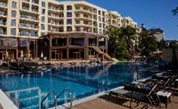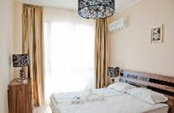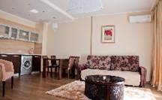
Localizare: hotel nou, 6 etaje, localizat la 150 de metri de plaja, in centrul statiunii, in apropiere de Admiral, avand o priveliste superba datorita faptului ca este inconjurat vegetatie exuberanta
Facilitati:restaurant; bar;spa;sala gymnastica;piscina exterioara cu apa minerala/medicinala;zone recreere;parcare subterana
Dotari camera: a/c;tv satelit;izolatie fonica;mobilier modern;baie;kichinetta.
OFERTA LAST MINUTE COD « VT/27.05»
SPO 1“DISCOUNT 15%”PT REZERVARILE TRIMISE DE LA 27.05.2019 SI ACHITATE INTEGRAL IN 24 H- SEJUR IN PERIOADA 6.07-14.07.2019
ALL INCLUSIVE | 6.07-14.07
STUDIO 2 ADULTI+ 1 COPIL /ZI* | 131
APART.1 DORM 2 ADULTI+2 COPII /MAX 4 / ZI* | 186
APART.2 DORM 4 ADULTI+2 COPII /MAX 6/ ZI* | 287
ADULT IN PAT SUPLIMENTAR IN STUDIO/AP 1 DORM/AP 2 DORM | 35
COPIL (3-13,99 ANI) CU 3 AD IN AP 1 DORM /5 AD IN AP 2 DORM | 24
TERMEN DE ANULARE | 20
PENALIZARI | 4
*TARIFUL ESTE PENTRU TIP SPATIU, NR PERSOANE INDICATE IN TABEL
IN APARTAMENT 1 DORMITOR MAXIM 2 ADULTI+ 2 COPII/4 ADULTI+1 COPIL
IN APARTAMENT 2 DORMITOARE MAXIM 4 ADULTI+ 2 COPII/ 5 ADULTI+ 1 COPIL
IN STUDIO MAXIM 2 ADULTI+ 1 COPIL
PARCARE 15 LEVA/ZI
COTAT COPIL – 3-13,99 ANI

PRESTIGE HOTEL & AQUA PARK 4*NISIPURI
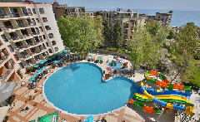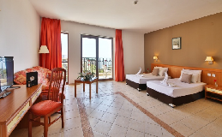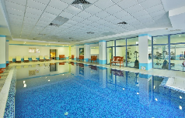
Localizare: este situat la 150 m -300 m de plaja(fost Golden Yavor)
Facilitati: restaurante;lobby baruri;baruri la piscina;A/C;room service;WI FI in lobby;parcare ;Aqua Park;piscine exterioareciu sectiune copii ;piscina interioara;fitness;jacuzzi;sauna;masa tenis;masaj;loc joaca copii
Dotari camera: A/C;WI FI;frigider;balcon;baie cu cabina dus sau cada;
OFERTA LAST MINUTE COD « 123/08.06 »
ALL INCLUSIVE | 16.06-02.07
LOC IN CAMERA DELUXE | 45.5
CAMERA SINGLE DELUXE | 91
TERMEN DE ANULARE | 10
PENALIZARI | 100%

OFERTA LAST MINUTE COD « VT/07.06 »
*SE POATE COMBINA CU NOPTI GRATUITE
ALL INCLUSIVE | 16.06-23.06
LOC IN CAMERA | 39,5
LOC IN STUDIO | 44
LOC IN APARTAMENT | 48,5
TERMEN DE ANULARE | 8
PENALIZARI | 2
IN CAMERA DUBLA MAXIM 2 ADULTI + 2 COPII
IN CAMERA DUBLE DELUXE MAXIM 2 ADULTI+ 2 COPII/3 ADULTI
IN STUDIO MAXIM 2 ADULTI+ 2 COPII /3 ADULTI+1 COPIL
IN APARTAMENT 1 DORMITOR MAXIM 2 ADULTI+ 2 COPII
REDUCERI:
-COPIL ( 0-1.99 ANI )– GRATUIT, FARA SERVICII
-1 COPIL ( 2-11,99 ANI ) IN PAT SUPLIM CU 2 ADULTI– GRATUIT
-AL 2 LEA COPIL ( 2-11,99 ANI ) IN PAT SUPLIMENTAR –50%
- AL 3 LEA COPIL ( 2-11,99 ANI ) IN PAT SUPLIMENTAR IN AP CU 2 ADULTI- 30% REDUCERE
- 1 COPIL ( 2-11,99 ANI ) CU 1 ADULT IN CAMERA - TARIF SGL
- 1 COPIL ( 2-11,99 ANI ) CU 1 ADULT IN STUDIO/APART- FARA REDUCERE
- 2 COPII( 2-11,99 ANI ) CU 1 ADULT– FIECARE PLATESTE 50%
- ADULT IN PAT SUPLIMENTAR – 20 % REDUCERE

HOTEL PRESTIGE DELUXE AQUAPARK CLUB 4*
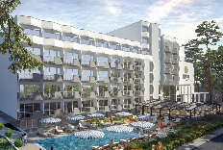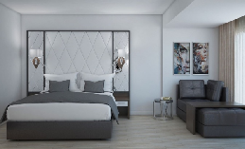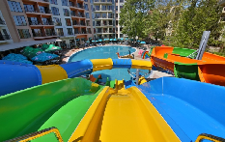
Localizare: RENOVAT 2018 ;la 350 metri de plaja ;(fost Mak)
Facilitati: Aqua Park cu picine pentru adulti si copii ;tobogane ;bar piscina ;piscine exterioare ;piscina interioara ;jacuzzi ;fitness ;sauna ;darts ;biliard ;masa tenis ;masaj ;loc joaca copii ;bar copii ;parcare ;Kid`s corner
Dotari camera:TV satelit ;WI FI ;te3lefon ;mini bar ;A/C ;balcon ;baie cu cabina dus sau cada ;uscator par ;parchet
OFERTA LAST MINUTE COD « 123/08.06»
“DISCOUNT 15%”PT REZERVARILE TRIMISE DE LA 08.06.2019 SI ACHITATE IN 24 H- SEJUR IN PERIOADA 16.06-02.07.2019
*NU SE CUMULEAZA CU ALTE OFERTE
ALL INCLUSIVE | 16.06-2.07
LOC IN DBL DELUXE | 54
CAMERA SINGLE | 81
LOC IN CAMERA FAMILY | 59,5
LOC IN SUITE DELUXE | 63
TERMEN DE ANULARE | 14
PENALIZARI | 100%

OFERTA LAST MINUTE COD « 101/21.05 »»
“DISCOUNT 10%”PT REZERVARILE TRIMISE DE LA 21.05.2019 SI ACHITATE IN 24 H- SEJUR IN PERIOADA 9.06-30.06.2019
*SE POATE COMBINA CU NOPTI GRATUITE
ALL INCLUSIVE | 9.06-15.06 | 16.06-30.06
LOC IN CAMERA DELUXE | 39 | 54
CAMERA SINGLE | 58 | 81
LOC IN CAMERA FAMILY | 42,5 | 59,5
LOC IN SUITE DELUXE | 45,5 | 63
TERMEN DE ANULARE | 14 | 14
PENALIZARI | 4 | 5
IN CAMERA DUBLA DELUXE MAXIM 2 ADULTI+ 2 COPII/3 ADULTI
IN CAMERA FAMILY MINIM 2 ADULTI+ 2 COPII;MAXIM 3 ADULTI+ 1 COPIL
IN SUITE DELUXE MINIM 3 ADULTI;MAXIM 4 ADULTI+1 COPIL
REDUCERI:
-COPIL ( 0-1.99 ANI )– GRATUIT, FARA SERVICII
-1 COPIL ( 2-11,99 ANI ) IN PAT SUPLIM CU 2 ADULTI– GRATUIT
-AL 2 LEA COPIL ( 2-11,99 ANI ) IN PAT SUPLIMENTAR –50%
- 1 COPIL ( 2-11,99 ANI ) CU 1 ADULT IN DBL - TARIF SGL
- 1 COPIL ( 2-11,99 ANI ) CU 1 ADULT IN SUITE- FARA REDUCERE
- 2 COPII( 2-11,99 ANI ) CU 1 ADULT– FIECARE PLATESTE 50%
- ADULT IN PAT SUPLIMENTAR – 20 % REDUCERE
NOPTI GRATUITEVALABIL SOSIRI PANA PE 9.06 SI DIN 8.09.2019
1)1NOAPTE GRATUITA PT SEJUR 7-13 NOPTI
2)2 NOPTI GRATUITE PT SEJUR 14 -20 NOPTI
3)3 NOPTI GRATUITE PT SEJUR 21-27 NOPTI

HOTEL PALM BEACH 4*/NISIPURILE DE AUR
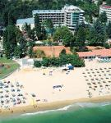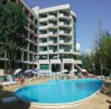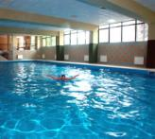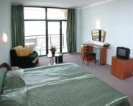
Localizare: Hotelul PALM BEACH este situat la 30 m de plaja.
Facilitati: Dispune de: restaurant, bar, night club, room service, facilitati pentru persoanele cu handicap, piscina exterioara cu ape minerale, piscina interioara, loc de joaca pentru copii, centru medical, bowling, mini casino, centru de afaceri si sali de conferinta, serviciu de curatatorie.
Dotari camera: Este compus din 164 camere si apartamente. Camerele sunt dotate cu: aer conditionat, tv cu satelit, mini bar, radio, baie cu dus, uscator de par.
OFERTA LAST MINUTE COD « 123/08.06 »
“DISCOUNT 15%”PT REZERVARILE TRIMISE IN PERIOADA 08.06-30.06.2019 SI ACHITATE INTEGRAL IN 24 H- SOSIRI IN PERIOADA18.06-30.06.2019
*NU SE COMBINA CU ALTE OFERTE

ALL INCLUSIVE | 18.6-30.6  C
SEJUR MINIM NOPTI | 5
LOC IN CAMERA ECONOMY | 50
CAMERA SINGLE | 61,5
LOC IN CAMERA VED. PARK | 51,5
CAMERA SINGLE | 62,5
LOC IN CAMERA VED. MARE | 53,5
CAMERA SINGLE | 65
LOC IN APART. 1 DORMITOR | 61,5
TERMEN DE ANULARE | 12
PENALIZARI | 4

ALL INCLUSIVE | 18.6-30.6  C
SEJUR MINIM NOPTI | 1-4
LOC IN CAMERA ECONOMY | 51,5
CAMERA SINGLE | 62,5
LOC IN CAMERA VED. PARK | 52,5
CAMERA SINGLE | 63,5
LOC IN CAMERA VED. MARE | 55
CAMERA SINGLE | 66
LOC IN APART. 1 DORMITOR | 62,5
TERMEN DE ANULARE | 12
PENALIZARI | 4
IN CAMERA ECONOMY MAXIM 2 ADULTI + 1 COPIL/ 3 ADULTI
IN CAMERA VEDERE PARK MAXIM 2 ADULTI + 1 COPIL/ 3 ADULTI
IN CAMERA VEDERE MARE MAXIM 2 ADULTI+ 2 COPII /3 ADULTI + 1 COPIL
IN APARTAMENT MAXIM 2 ADULTI+ 3 COPII/3 ADULTI+2 COPII/ 4 ADULTI+ 1 COPIL
REDUCERI :
- COPIL ( 0-1,99 ANI ) – GRATUIT, FARA SERVICII/ LA RECEPTIE PATUT 3,5 E/ZI
- COPIL ( 2-11.99 ANI ) PAT SUPLIM CU 2 ADULTI– GRATUIT
- AL 2 LEA COPIL ( 2-11.99 ANI ) IN PAT SUPLIMENTAR CU 2 ADULTI- GRATUIT IN SEZ A SI B; PLATESTE 50% IN SEZ C/D/E
- 1 COPIL ( 2-11.99 ANI ) CU 1 ADULT –50% PANA PE 15.06 SI DIN 8.09; 30% REDUCERE IN PERIOADA 17.06-9.09.2018
- 2 COPII ( 2-11.99 ANI ) CU 1 ADULT – FIECARE COPIL PLATESTE 50%
- ADULT IN PAT SUPLIMENTAR - 20% REDUCERE

HOTEL HAVANA CASINO 4*/NISIPURILE DE AUR
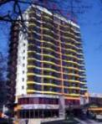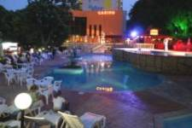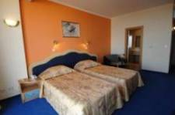
Localizare : la 250 m de plaja, la 50 m promenada principala ; intr-o zona foarte verde
Dotari camere : aer conditionat , baie proprie, uscator de par, telefon, Tv prin satelit, minibar
Facilitati hotel : piscina exterioara , lobby-bar, birou de schimb valutar, restaurant cu terasa, berarie. Exista si un spatiu amenajat pt joaca copiilor, piscina exterioara si sauna, internet disponibil in lobby, casino
OFERTA LAST MINUTE COD « VT! / SX!»
ALL INCLUSIVE | 01.5-20.5  11.9-30.9  A | 21.05-  14.06  B | 15.06-9.07  21.8-10.9  C | 10.7-  20.8  D
SEJUR MINIM NOPTI | 1 | 1 | 4 | 4
LOC IN CAMERA ECONOMY VED. PARC | 30 | 33,5 | 39,5 | 47
CAMERA SINGLE | 44,5 | 49,5 | 60 | 72
LOC IN CAMERA VED. PARC | 33,5 | 38 | 47,5 | 56,5
LOC IN CAMERA VED. MARE | 39 | 43,5 | 52 | 62
TERMENE DE ANULARE | 12 | 14 | 18 | 18
PENALIZARI | 3 | 3 | 4 | 4
IN CAMERA ECONOMY , MAXIM 2 ADULTI
IN CAMERA DUBLA VEDERE PARC , MAXIM 2 ADULTI+ 2 COPII/ 3 ADULTI+1 COPIL
IN CAMERA DUBLA VEDERE MARE MAXIM 2 ADULTI+ 1 COPIL/3 ADULTI
REDUCERI :
- COPII ( 0-1.99 ANI )– GRATUIT, FARA SERVICII
- 1 COPIL ( 2-11.99 ANI ) CU 1 ADULT IN CAMERA ECONOMY- TARIF CAMERA SINGLE
- 1-2 COPII ( 2-11.99 ANI ) CU 1 ADULT IN CAMERA DBL – FIECARE COPIL PLATESTE 50%
- 1 COPIL ( 2-11.99 ANI ) IN PAT SUPLIMENTAR CU 2 SAU 3 ADULTI - GRATUIT
- AL 2 LEA COPIL ( 2-11.99 ANI ) IN CAMERA DUBLA CU 2 ADULTI- 70% REDUCERE
- ADULT IN PAT SUPLIMENTAR - 20% REDUCERE
NOPTI GRATUITEVALABIL SEJUR PANA PE 14.06 SI DIN 5.09.2019
1) 1 NOAPTE GRATUITA PT SEJUR 7-13 NOPTI
2) 2 NOPTI GRATUITE PT SEJUR DE LA 14 NOPTI
HOTEL EXCELSIOR 4*/NISIPURI
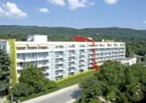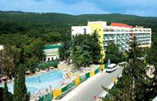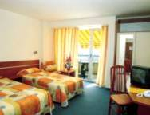

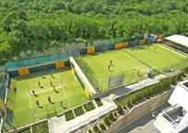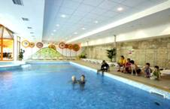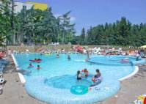
Localizare: Complexul hotelier Primasol Sunlight este format din hotelurile Excelsior 3*sup si Sunrise 3*. Cele doua hoteluri sunt amplasate in partea de nord a statiunii la aproximativ 350 m de plaja, intr-un excelent parc
Facilitati: hotelurile dispun de 460 de camere , restaurant clasic (micul dejun si cina bufet), barbeque restaurant cu terasa, 2 piscine exterioare cu sectiune pentru copii, bar la piscina, piscina interioara, jacuzzi, fitness, loc de joaca pentru copii, casa de schimb valutar, lobby bar, snack bar, magazin, frizerie, masaj, aromaterapie, parcare
Dotari camera: (DBL, maxim 3 adulti) telefon, aer conditionat, TV satelit, minibar, dus, WC, balcon
OFERTA LAST MINUTE COD « VT 06.06»
“DISCOUNT 25%”PT REZERVARILE TRIMISE IN PERIOADA 01.06-20.06.2019 SI ACHITATE INTEGRAL IN 24 H-SEJUR IN PERIOADA 1.06-30.09.2019
*SE POATE COMBINA CU NOPTI GRATUITE
ALL INCLUSIVE | 12.05-3.06  20.09-30.9 | 4.06-16.06  5.09-19.09 | 17.06-2.07  21.8-4.09 | 3.07-  20.08
LOC IN CAMERA STANDARD | 34,5 | 43,5 | 49,5 | 58,5
LOC IN CAMERA LARGE | 35,5 | 44,5 | 51,5 | 62
CAMERA SINGLE | 54,5 | 67 | 74 | 85,5
LOC IN APARTAMENT | 40 | 48 | 54 | 67,5
TERMEN DE ANULARE | 7 | 12 | 14 | 16
PENALIZARI | 2 | 3 | 3 | 4
IN CAMERA STANDARD MAXIM 2 ADULTI+ 1 COPIL/ 3 ADULTI
IN CAMERA LARGE MAXIM 2 ADULTI+ 2 COPII
IN APARTAMENT MINIM 3ADULTI/ MAXIM 2 ADULTI+ 3 COPII/ 3 ADULTI+ 2 COPII/5 ADULTI
PARCARE NEPAZITA 10 LEVA/ZI- PLATA LA HOTEL
REDUCERI:
- COPII ( 0-1.99 ANI ) - GRATUIT, FARA SERVICII
- 1 COPIL ( 2-13.99 ANI ) IN CAMERA CU 2 ADULTI-GRATUIT
- 2 COPII ( 2-13.99 ANI ) IN PAT SUPLIM.IN CAMERA LARGE SAU AP -1 GRATUIT;AL 2-LEA 50%
- 3 COPII ( 2-13.99 ANI ) IN APARTAMENT CU 2 ADULTI- 1 PLATESTE 100%, AL 2 LEA GRATUIT, AL 3 LEA 50%
- 1 COPIL ( 2-13.99 ANI ) CU 1 ADULT/NUMAI IN SGL – TARIF SINGLE
- 2 COPII ( 2-13.99 ANI ) CU 1 ADULT - FIECARE PLATESTE 50%
- ADULT IN PAT SUPLIMENTAR - 20% REDUCERE
- AL 4 LEA ADULT IN APARTAMENT - 20% REDUCERE
NOPTI GRATUITE
1) 1NOAPTE GRATUITAPT SEJUR 7-13 NOPTI PT SOSIRI IN PERIOADELE 11.06-17.06/1.09-6.09.2019
1)2 NOPTI GRATUITE PT SEJUR 14-20 NOPTI PT SOSIRI IN PERIOADELE 12.05-10.06/7.09-30.09.2019
HOTEL RIU ASTORIA 4*/NISIPURILE DE AUR
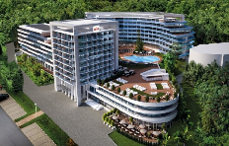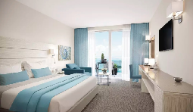
Localizare: la 30 m de plaja,renovat 2018
Facilitati: 2 cladiri ; restaurante ;lobby bar ;terasa ;WI FI ;centru SPA ;parcare ;piscina interioara(80 mp) si exterioara ;piscina pt copii ;club copii ; loc joaca copii ;fitness ;darts ;sauna ;masaj ; jacuzzi ;magazine ;
Dotari camera :A/C ; ; telefon, TV satelit, minibar, baie cu dus, WC, balcon ;seif
OFERTA LAST MINUTE COD « 110/1.06 ; VT 06.06»
“DISCOUNT 30%”PT REZERVARILE TRIMISE IN PERIOADA 1.06-30.06.2019 SI ACHITATE INTEGRAL IN 24 H-SEJUR IN PERIOADA 1.06-30.06.2019
ALL INCLUSIVE | 11.06-30.06
SEJUR MINIM NOPTI | 1
LOC IN CAMERA DUBLA PROMO | 81
LOC IN CAMERA DUBLA STANDARD | 85,5
CAMERA SINGLE | 153
LOC IN CAMERA DUBLA SSV | 88
CAMERA SINGLE | 157
LOC IN CAMERA DUBLA SV | 90
CAMERA SINGLE | 144
LOC IN DUBLA SUPERIOR SV | 97
LOC IN CAMERA FAMILY | 100
PENALIZARI ANULARI | 100%
IN CAMERA DUBLA PROMO SAU STANDARD MAXIM 2 ADULTI+ 1 COPIL/ 3 ADULTI
IN CAMERA DUBLA SSV /SV / SUPERIOR SV MAXIM 2 ADULTI+ 2 COPII/ 3 ADULTI
IN FAMILY ( 1 DORMITOR + LIVING CU CANAPEA SI PAT 1 PERS)MINIM 3 ADULTI ; MAXIM 3 ADULTI+ 2 COPII/4 ADULTI
INFANTII CONTEAZA LA GRAD OCUPARE !
REDUCERI:
- COPIL ( 0-1.99 ANI )CU 1 ADULT- FARA REDUCERE
- 1 COPIL ( 2-11,99 ANI) CU 1 ADULT- FARA REDUCERE
- 2 COPII ( 2-11,99 ANI) CU 1 ADULT- FIECARE COPIL PLATESTE 50%
- 1-2 COPII ( 2-11,99 ANI) IN PAT SUPLIMENTAR- 1 GRATUIT; AL 2 LEA 50%
- 1 COPIL ( 2-11,99 ANI)IN PAT SUPLIMENTAR CU 3 ADULTI IN FAM- GRATUIT
- AL 2 LEA COPIL ( 2-11,99 ANI)IN PAT SUPLIM. CU 3 ADULTI IN FAM- 50%
- ADULT IN PAT SUPLIMENTAR IN DBL/DBL SUP- 30% REDUCERE
- AL 3 LEA ADULT IN PAT SUPLIMENTAR IN FAM – FARA REDUCERE
- AL 4 LEA ADULT IN PAT SUPLIMENTAR IN FAM -30% REDUCERE
HOTEL SHIPKA 4*/NISIPURILE DE AUR
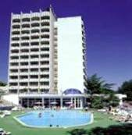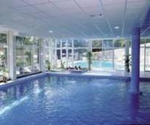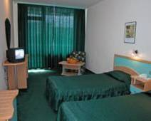
Localizare: la numai 150 m de plaja, in centrul statiunii.
Dotari camera: vedere la mare, telefon, TV satelit, baie cu dus si balcon. Partea de 4* are 168 camere care au de
asemenea aer conditionat si minibar.
Facilitati hotel: piscina interioara si exterioara, jacuzzy, sauna, fitness, spa, club de noapte, loc de joaca pentru
copii, magazine, casa de schimb valutar. www.shipkahotel.com
OFERTA LAST MINUTE COD «096/15.05; VT/15.06»
“DISCOUNT 10%”PT REZERVARILE TRIMISE IN PERIOADA 16.05-20.06.2019 SI ACHITATE INTEGRAL IN 24 H-SOSIRI DE LA 21.06.2019
*SE POATE COMBINA CU NOPTI GRATUITE
MIC DEJUN | 16.09-5.10 | 5.9 -15.9 | 21.06- 04.7  27.8-4.9 | 05.07–  26.08
LOC IN CAMERA DUBLA | 18 | 21,5 | 27,5 | 37
CAMERA SINGLE | 18 | 34,5 | 44 | 58,5
LOC IN APARTAMENT | 27 | 32 | 41,5 | 55
SUPLIMENT DP ADULT /COPIL | 7/4 | 7/4 | 7/4 | 7/4
SUPLIMENT PC ADULT/ COPIL | 10/6 | 10/6 | 10/6 | 10/6
SUPLIM. ALL INCL ADULT/COPIL | 14/8 | 14/8 | 14/8 | 14/8
TERMEN DE ANULARE | 8 | 12 | 14 | 18
PENALIZARI | 2 | 3 | 3 | 4

OFERTA LAST MINUTE COD « VT/20.03; 058/22.03»RUSALII
MIC DEJUN | 01.06 -20.06
LOC IN CAMERA DUBLA | 16
CAMERA SINGLE | 25
LOC IN APARTAMENT | 24
DEMIPENSIUNE | 01.06 -20.06
LOC IN CAMERA DUBLA | 20,5
CAMERA SINGLE | 30,5
LOC IN APARTAMENT | 29,5
ALL INCLUSIVE | 01.06 -20.06
LOC IN CAMERA DUBLA | 27,5
CAMERA SINGLE | 37,5
LOC IN APARTAMENT | 36,5
PENALIZARI ANULARI | 100%
IN CAMERA DUBLA MAXIM 2 ADULTI + 2 COPII/ 3 ADULTI
IN APARTAMENT MAXIM 2 ADULTI+ 2 COPII/3 ADULTI
REDUCERI :
- COPII ( 0-1.99 ANI ) CU 2 ADULTI IN CAMERA – GRATUIT, FARA SERVICII
- 1 COPIL ( 2-11.99 ANI ) IN PAT SUPLIMENTAR– GRATUIT
- AL 2 LEA COPIL ( 2-11.99 ANI ) IN PAT SUPLIMENTAR- 50%
- 1-2 COPII ( 2-11.99 ANI ) IN CAMERA CU 1 ADULT – FIECARE 50%
- ADULT IN PAT SUPLIMENTAR –20 % REDUCERE
H. LTI BERLIN GOLDEN BEACH 4*+/NISIPURI
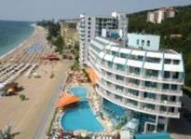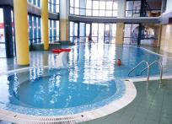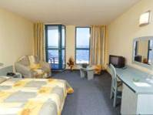
Localizare: Hotelul este situat pe plaja, in apropierea portului de yachturi.
Facilitati: In afara Restaurantului principal, mai exista Golden Fish – un restaurant nou, lobby bar, si night bar. -2 piscine cu apa minerala (una interioara), centru cosmetic, jacuzzi, sauna, centru de fitness, masaj, si salon coafor. De asemenea exista un centru business si pentru organizarea de congrese si intalniri, parcare, room service, loc de joaca pentru copii, casuta de valori la receptie. Este permis accesul cu animale de companie.
Dotari camera: 120 camere duble si apartamente, toate cu aer conditionat, telefon, TV cu satelit, mini bar,
INCLUDE 3 CLADIRI, INCLUSIV FOSTUL HOTEL “GLARUS”
OFERTA LAST MINUTE COD «118/05.06 »
“DISCOUNT 15%”PT REZERVARILE SEJURURI IN PERIOADA 20.06-30.06.2019
*NU SE COMBINA CU ALTE OFERTE
ALL INCLUSIVE GOLD | 20.6-30.6
LOC IN CAMERA DUBLA | 62
CAMERA SINGLE | 71
LOC IN APARTAMENT | 72
TERMEN DE ANULARE | 16
PENALIZARI | 4
TARIFUL INCLUDE : 1 UMBRELA SI 2 SEZLONGURI PE PLAJA / CAMERA ( IN LIMITA DISP.)

OFERTA LAST MINUTE COD «VT/29.05»
“DISCOUNT 15%”PT REZERVARILE TRIMISE IN PERIOADA 1.06- 30.06.2019 SI ACHITATE INTEGRAL IN 24 H-SEJUR IN PERIOADA 20.06-30.06.2019
“DISCOUNT 20%”PT REZERVARILE TRIMISE IN PERIOADA 1.06- 30.06.2019 SI ACHITATE INTEGRAL IN 24 H-SEJUR IN PERIOADA 1.09-29.09.2019
ALL INCLUSIVE GOLD | 20.09-29.09 | 7.09-19.09 | 20.6-30.6  1.09-6.09
LOC IN CAMERA DUBLA | 35,5 | 48 | 62
CAMERA SINGLE | 43,5 | 57 | 71
LOC IN APARTAMENT | 45,5 | 58 | 72
TERMEN DE ANULARE | 7 | 12 | 16
PENALIZARI | 2 | 3 | 4
IN CAMERA DUBLA MAXIM 2 ADULTI+ 1 COPIL/ 3 ADULTI
IN APARTAMENT MINIM 2 ADULTI; MAXIM 2 ADULTI+ 3 COPII/3 ADULTI+ 1 COPIL /4 ADULTI+ 1 COPIL
REDUCERI:
-COPIL ( 0-1.99 ANI )– GRATUIT, FARA SERVICII
- 1 COPIL ( 2-11.99 ANI ) IN PAT SUPLIM. CU 2 ADULTI IN DBL- GRATUIT
- 2 COPII ( 2-11.99 ANI ) IN PAT SUPLIM. CU 2 ADULTI IN APART – GRATUITI
- AL 3 LEA COPIL ( 2-11.99 ANI ) IN PAT SUPLIM. CU 2 ADULTI IN APART-50%
- AL 3 LEA COPIL ( 2-11.99 ANI )IN APART CU 2 ADULTI- 50%
- 1 COPIL ( 2-11.99 ANI ) IN CAMERA CU 1 ADULT – TARIF SINGLE
- 2 COPII ( 2-11.99 ANI ) IN CAMERA CU 1 ADULT- FIECARE PLATESTE 50%
- ADULT IN PAT SUPLIMENTAR – 30% REDUCERE

NOPTI GRATUITE
1) 2 NOPTI GRATUITE PT SEJUR 14-20 NOPTI PT SOSIRI PANA PE 14.06 SI IN PERIOADA 10.09.-29.09.2019
2) 1 NOAPTE GRATUITA PT SEJUR 14-20 NOPTI PT SOSIRI IN PERIOADA 1.09-9.09.2019
3)1 NOAPTE GRATUITA PT SEJUR 7-13 NOPTI SOSIRI IN PERIOADA 1.09-9.09.2019

HOTEL LTI BERLIN GREEN PARK 4*
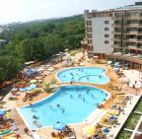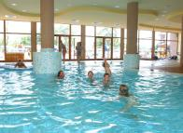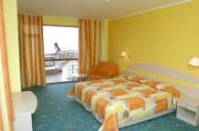
Localizare: hotel recent construit, amplasat pe un mic deal in spatele hotelului Berlin Golden Beach
Dotari camera: aer conditionat, telefon, seif si mini bar (contra cost), TV satelit, uscator de par, balcon.
Facilitati hotel: restaurant principal, restaurant A la Carte, lobby bar, bar la piscina.
OFERTA LAST MINUTE COD «VT 13.06»
ALL INCLUSIVE GOLD | 02.07-4.07 | 5.07-15.07
LOC IN CAMERA DUBLA | 40.5 | 50
CAMERA SINGLE | 45.5 | 60
LOC IN APARTAMENT | 46.5 | 60,5
TERMEN DE ANULARE | 15 | 20
PENALIZARI | 3 | 4

OFERTA LAST MINUTE COD «127/10.08 / VT 10.06»
“DISCOUNT 30%”PT REZERVARILE TRIMISE DE LA 10.06.2019 SI ACHITATE INTEGRAL IN 24 H-SEJUR IN PERIOADA 20.06-30.06.2019 INCLUSIV
“DISCOUNT 20%”PT REZERVARILE TRIMISE DE LA 10.06.2019 SI ACHITATE INTEGRAL IN 24 H-SEJUR IN PERIOADA 01.07-31.08.2019 INCLUSIV
“DISCOUNT 30%”PT REZERVARILE TRIMISE DE LA 10.06.2019 SI ACHITATE INTEGRAL IN 24 H-SEJUR IN PERIOADA 01.09-29.09.2019 INCLUSIV
*SE POATE COMBINA SI CU NOPTI GRATUITE ATUNCI CIND ACESTA OFERTA SE APLICA
ALL INCLUSIVE GOLD | 15.6-19.6  7.09-19.9 | 20.6-4.07  25.8-6.09 | 5.07-  24.08 | 27.5-4.06  20.9-29.9
LOC IN CAMERA DUBLA | 43,5 | 57,5 | 71 | 31
CAMERA SINGLE | 51 | 65 | 85,5 | 41
LOC IN APARTAMENT | 53,5 | 66 | 86,5 | 43,5
TERMEN DE ANULARE | 9 | 15 | 20 | 9
PENALIZARI | 2 | 3 | 4 | 2
TARIFUL INCLUDE : 1 UMBRELA SI 2 SEZLONGURI PE PLAJA / CAMERA ( IN LIMITA DISP. )
IN CAMERA DUBLA MAXIM 2 ADULTI+ 1 COPIL/ 3 ADULTI
IN APARTAMENT MINIM 2 ADULTI; MAXIM 2 ADULTI+ 3 COPII/3 ADULTI+ 1 COPIL /4 ADULTI+ 1 COPIL
REDUCERI:
-COPIL ( 0-1.99 ANI )– GRATUIT, FARA SERVICII
- 1 COPIL ( 2-11.99 ANI ) IN PAT SUPLIM. CU 2 ADULTI IN DBL- GRATUIT
- 2 COPII ( 2-11.99 ANI ) IN PAT SUPLIM. CU 2 ADULTI IN APART – GRATUITI
- AL 3 LEA COPIL ( 2-11.99 ANI ) IN PAT SUPLIM. CU 2 ADULTI IN APART-50%
- AL 3 LEA COPIL ( 2-11.99 ANI )IN APART CU 2 ADULTI- 50%
- 1 COPIL ( 2-11.99 ANI ) IN CAMERA CU 1 ADULT – TARIF SINGLE
- 2 COPII ( 2-11.99 ANI ) IN CAMERA CU 1 ADULT- FIECARE PLATESTE 50%
- ADULT IN PAT SUPLIMENTAR – 30% REDUCERE
NOPTI GRATUITE
1) 2 NOPTI GRATUITE PT SEJUR 14-20 NOPTI PT SOSIRI PANA PE 14.06 SI IN PERIOADA 10.09.-29.09.2019
2) 1 NOAPTE GRATUITA PT SEJUR 14-20 NOPTI PT SOSIRI IN PERIOADA 1.09-9.09.2019
3)1 NOAPTE GRATUITA PT SEJUR 7-13 NOPTI SOSIRI IN PERIOADA 1.09-9.09.2019

HOTEL LTI KALIAKRA PALACE 4*/NISIPURI
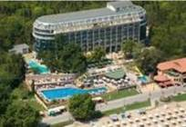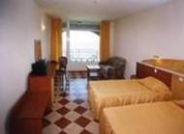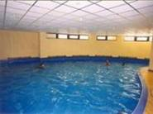
Localizare : Renovat 2011;la 50 m de plaja, la 25-30 m promenada principala si la aprox. 600 m de centrul statiunii.
Dotari camere : baie proprie, uscator de par, telefon, Tv prin satelit, muzica si minibar
Facilitati hotel : lobby-bar, birou de schimb valutar, restaurant cu terasa, berarie.
Exista si un spatiu amenajat pentru joaca copiilor, piscina interioara si exterioara si sauna,
OFERTA LAST MINUTE COD « VT/05.06; 118/05.06»
“DISCOUNT 30%”PT REZERVARILE TRIMISE IN PERIOADA 05.06-30.06.2019 SI ACHITATE INTEGRAL IN 24 H- SEJUR IN PERIOADELE 05.06-01.07/19.09-08.10.2019.SEJUR MINIM 3 NOPTI PT PERIOADA 05.06-30.06.2019 SI SEJUR MINIM 5 NOPTI PT PERIOADA 01.07-08.10.2019
“DISCOUNT 15%”PT REZERVARILE TRIMISE IN PERIOADA 05.06-30.06.2019 SI ACHITATE INTEGRAL IN 24 H- SEJUR IN PERIOADA 15.07-18.09.2019. SEJUR MINIM 3 NOPTI PT PERIOADA 05.06-30.06.2019 SI SEJUR MINIM 5 NOPTI PT PERIOADA 01.07-08.10.2019
ULTRA ALL INCLUSIVE | 15.09-  15.10 | 1.6-23.06  1.9-14.09 | 24.6-14.7  16.8-31.8 | 15.07-  15.08
SEJUR MINIM NOPTI | 1 | 1 | 5 | 5
LOC IN CAMERA VED PARC | 40 | 55 | 72 | 84
LOC IN CAMERA VED. LATER. MARE | 41 | 56 | 73 | 85,5
LOC IN CAMERA SUPERIOR VED. PARK | 42,5 | 57,5 | 74 | 86,5
LOC IN CAMERA SUPERIOR VED. MARE | 44,5 | 59,5 | 76,5 | 88,5
SUPLIMENT CAMERA SINGLE | +50% | +50% | +50% | +50%
LOC IN STUDIO VED. PARC | 36,5 | 53 | 68,5 | 80
LOC IN APARTAMENT VED. PARC | 39 | 55 | 69,5 | 82,5
SUPLIMENT VED.MARE /PERS | 3 | 3 | 3 | 3
TERMEN DE ANULARE | 8 | 14 | 18 | 18
PENALIZARI | 2 | 3 | 3 | 4
TARIFUL INCLUDE 1 UMBRELA SI 2 SEZLONGURI/CAMERA PE PLAJA
IN CAMERA DUBLA MAXIM 2 ADULTI+ 1 COPIL / 3 ADULTI
IN CAMERA DUBLA SUPERIOR MAXIM 2 ADULTI+ 2 COPII/ 3 ADULTI + 1 COPIL/4 ADULTI
IN STUDIO MINIM 4 ADULTI;MAXIM 4 ADULTI+ 2 COPII/5 ADULTI
IN APARTAMENT MINIM 4 ADULTI; MAXIM 4 ADULTI+ 2 COPII/6 ADULTI
REDUCERI:
-COPIL ( 0-1.99 ANI ) – GRATUIT, FARA SERVICII
-1-2 COPII ( 2-12.99 ANI CU 1 ADULT –FIECARE 50%
- COPIL ( 2-12.99 ANI ) IN PAT SUPLIMETAR– GRATUIT
- AL 2 LEA COPIL ( 2-12.99 ANI ) IN PAT SUPLIMENTAR- 50%
- ADULT IN PAT SUPLIMENTAR – 20% REDUCERE

HOTEL ROYAL 4*/NISIPURI
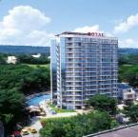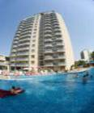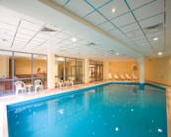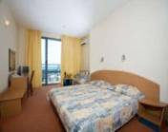
Localizare: foarte aproape de centrul statiunii si Aquapolis,la 300 m de plaja.RENOVAT 2013.
Dotari camera: 150 de camere duble si single sunt toate dotate cu Aer conditionat, balcon, telefon, frigider, TV LCD satelit, baie cu cada sau dus;mobilier nou
Facilitati hotel: restaurant cu amfiteatru, terasa in aer liber, lobby bar, pizza bar, bar la piscina si barbecue, piscina exterioara marita si interioara ;piscine noi pt copii cu 4 tobogane; centru medical cu sauna si masaj, solarium, fitness, biliard, tenis de masa, loc de joaca multifunctional, frizerie si cosmetica, magazin, colt internet, schimb valutar, safe la receptie.
OFERTA LAST MINUTE COD « 118/05.06 »
VALABIL REZERVARI IN PERIOADA 05.06-30.06.2019 SI ACHITATE IN 24 H
ALL INCLUSIVE | 09.09-30.09
LOC IN CAMERA VED. PARK | 22
SUPLIMENT CAMERA SINGLE | +50%
LOC IN CAMERA SUPERIOR VED. PARK | 24
SUPLIMENT VEDERE MARE | 2
TERMEN DE ANULARE | 18
PENALIZARI | 4
*NU SE COMBINA CU ALTE OFERTE

OFERTA LAST MINUTE COD « VT/05.06; 118/05.06»
“DISCOUNT 30%”PT REZERVARILE TRIMISE IN PERIOADA 05.06-30.06.2019
SI ACHITATE INTEGRAL IN 24 H-SEJUR PERIOADA 14.06-30.06.2019.SEJUR MINIM 3 NOPTI IN PERIOADA 05.06-30.06.2019 SI SEJUR MINIM 5 NOPTI IN PERIOADA 01.07-30.09.2019
“DISCOUNT 20%”PT REZERVARILE TRIMISE IN PERIOADA 05.06-30.06.2019
SI ACHITATE INTEGRAL IN 24 H-SEJUR PERIOADA 01.07-18.08.2019/29.08-08.09.2019. SEJUR MINIM 3 NOPTI IN PERIOADA 05.06-30.06.2019 SI SEJUR MINIM 5 NOPTI IN PERIOADA 01.07-30.09.2019
*NU SE COMBINA CU ALTE OFERTE
ALL INCLUSIVE | 14.6-23.6  1.09-8.09 | 24.6-14.7  16.8-31.8 | 15.07-15.08
LOC IN CAMERA VED. PARK | 36 | 49,5 | 59,5
SUPLIMENT CAMERA SINGLE | +50% | +50% | +50%
LOC IN CAMERA SUPERIOR VED. PARK | 38 | 52 | 62
SUPLIMENT VEDERE MARE | 2 | 2 | 2
TERMEN DE ANULARE | 14 | 18 | 20
PENALIZARI | 3 | 4 | 5
IN CAMERA DUBLA MAXIM 2 ADULTI+ 2 COPII/ 3 ADULTI+ 1 COPIL/ 4 ADULTI IN DBL SUPERIOR
REDUCERI :
- COPII ( 0-1.99 ANI )– GRATUIT, FARA SERVICII
- COPIL ( 2-12.99 ANI ) IN PAT SUPLIMENTAR– GRATUIT ; AL 2-LEA COPIL- 50 %
- 1-2 COPII ( 2-12.99 ANI ) IN PAT NORMAL CU 1 ADULT –FIECARE 50%
- ADULT IN PAT SUPLIMENTAR – 20% REDUCERE
HOTEL LILIA 4*/NISIPURI
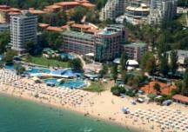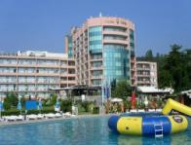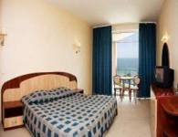
Localizare: este amplasat la 25 m de plaja.
Facilitati: In hotelul Lilia exista 174 de camere duble, 55 de apartament cu 2 sau 4 paturi, toate acestea fiind mobilate cu bun-gust si dotate cu aer conditionat, telefon, televiziune prin satelit, minibar, uscator de par
Dotari camera: Hotelul dispune de camere si aparatamente luxoase, restaurant principal, club de noapte, lobby-bar, piscina exterioara, room-service. La receptie puteti utiliza seiful si schimba bani. Pe timpul verii atractia hotelului o reprezinta piscina de pe acoperisul hotelului si "sky-barul"-www.hotellilia.com
OFERTA LAST MINUTE COD « 127/10.06 / VT 10.06 »
“DISCOUNT 25%”PT REZERVARILE TRIMISE IN PERIOADA 10.06-10.07.2019 SI ACHITATE INTEGRAL IN 24 H-SEJUR IN PERIOADA 10.06-31.10.2019
DEMIPENSIUNE | 1.10–  31.10 | 16.5– 14.6  11.9– 30.9 | 15.6– 04.7  31.8– 10.9 | 05.07-  30.08
LOC IN CAMERA DUBLA | 21 | 28 | 39,5 | 50,5
CAMERA SINGLE | 29 | 39 | 57,5 | 88,5
APART.1 DORM.2 ADULTI+2 COPII  /3 ADULTI+ 1 COPIL/ZI* | 63,5 | 83,5 | 103 | 152,5
APART.2 DORM, 4 ADULTI+  2 COPII/ZI* | 138,5 | 183,5 | 220 | 287
SUPLIM.ALL INCLUSIVE LIGHT ADULT/ COPIL | 11/6 | 11/6 | 11/6 | 11/6
TERMEN DE ANULARE | 8 | 12 | 14 | 18
PENALIZARI | 2 | 3 | 3 | 4
IN CAMERA DUBLA MAXIM 2 ADULTI+ 1 COPIL/ 3 ADULTI
IN APARTAMENT 1 DORMITOR MAXIM 2 ADULTI+ 2 COPII/3 ADULTI+ 1 COPIL
IN APARTAMENT 2 DORMITOARE MINIM 4 ADULTI; MAXIM 4 ADULTI+ 2 COPII
ALL INCL LIGHT: PENSIUNE COMPLETA+ BAUTURI LA DEJUN SI CINA SI IN LOBBY , INTRE ORELE 10.00-22.00 SI LA PISCINA INTRE ORELE 10.00-17.00
INFANTUL CONTEAZA LA GRAD OCUPARE !
REDUCERI VALABILE DP :
- COPII ( 0-1.99 ANI ) - GRATUIT FARA SERVICII
- COPIL ( 2-11,99 ANI ) IN CAMERA CU 2 ADULTI – GRATUIT
- 1-2 COPII ( 2-11,99 ANI ) IN CAMERA CU 1 ADULT – FIECARE 50 %
- ADULT IN PAT SUPLIMENTAR – 20 % REDUCERE
HOTEL LOTOS 4*/NISIPURILE DE AUR
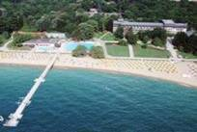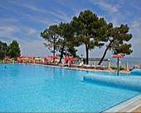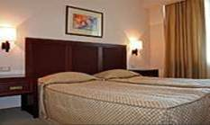
Localizare: situat pe plaja.
Facilitati: Restaurantul cu terasa., sala de fitness, sauna, sala de conferinte
Dotari camera: baie cu dus, uscator de par, televizor, telefon, mini bar,
OFERTA LAST MINUTE COD « 116/04.06 »
“DISCOUNT 15%”PT REZERVARILE TRIMISE IN PERIOADA 04.06-30.06.2019 SI ACHITATE INTEGRAL IN 24 H-SEJUR IN PERIOADA 04.06-18.08.2019- SEJUR MINIM 5 NOPTI
*NU SE COMBINA CU ALTE OFERTE
DEMIPENSIUNE+ BEACH | 8.06- 11.07 | 12.07-18.08
SEJUR MINIM NOPTI | 5 | 5
LOC IN DBL SV | 53,5 | 70
CAMERA SINGLE | 74,5 | 108
APART. 1 DORM. / 2 ADULTI/ZI* | 144 | 186,5
APART. 1 DORM. / 3 ADULTI/ZI* | 195 | 252
APART.2 DORM./ 4 ADULTI/ZI* | 230 | 299
TERMEN DE ANULARE | 12 | 14
*TARIFUL ESTE PE CAMERA, NR PERSOANE INDICATE IN TABEL
TARIFUL BEACH INCLUDE : 1 UMBRELA SI 2 SEZLONGURI PE PLAJA / CAMERA
IN CAMERA DUBLA, MAXIM 2 ADULTI
IN APART. 1 DORM. 2 MAXIM 2 ADULTI + 2 COPII/ 3 ADULTI
IN APART. 2 DORM, 4 MINIM 4 ADULTI; MAXIM 4 ADULTI +2 COPII
REDUCERI :
- COPIL ( 0-1.99 ANI ) – GRATUIT, FARA SERVICII
- COPIL ( 2-11,99 ANI ) IN PAT SUPLIMENTAR – GRATUIT
- AL 2 LEA COPIL (2-11,99 ANI ) IN PAT SUPLIMENTAR- 50%
- COPIL (2-11,99 ANI ) CU 1 ADULT- PLATESTE 70%
- 2 COPII ( 2-11,99 ANI ) CU 1 ADULT- FIECARE PLATESTE 50%
- ADULT IN PAT SUPLIMENTAR- 30% REDUCERE

HOTEL ARGISHT PARTEZ APARTMENT COMPLEX 4*/NISIPURI
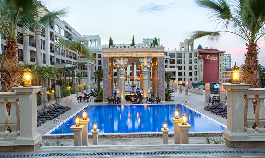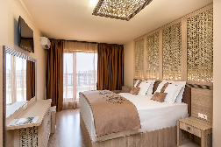
Localizare: situat la 600 m de plaja, intre Riviera si Sunny Day, construit 2011, in stil sumerian
Facilitati: Restaurant ; piscina interioara si exterioara ;sauna ;hammam ;centru spa ;
parcare ;bar ;terasa ;gradina ;internet ;teren joaca ;jacuzzi pe acoperis ;
Dotari camera:TV, baie cu dus ;balcon ;bucatarie echipata ;A/C ;fitness ;
OFERTA LAST MINUTE COD « 101/21.05»
VALABILA REZERVARI IN PERIOADA 20.05-14.06.2019 SI ACHITATE IN 24 H
MIC DEJUN | SOSIRI IN PERIOADA  21.05-15.06
STUDIO VED. PARK 2 ADULTI/ZI* | 39
STUDIO VED. PISCINA2 ADULTI/ZI* | 41
SUITE1 DORM. VED. PARK 2 ADULTI/ZI* | 43
SUITE1 DORM. VED. PISCINA2 ADULTI/ZI* | 45,5
SUITE2 DORM. VED. PISCINA4ADULTI/ZI* | 87,5
ALL INCLUSIVE | SOSIRI IN PERIOADA  21.05-15.06
STUDIO2 DORM. VED. PARK 2 ADULTI/ZI* | 48
STUDIO2 DORM. VED. PISCINA2 ADULTI/ZI* | 50
SUITE1 DORM. VED. PARK 2 ADULTI/ZI* | 52
SUITE1 DORM. VED. PISCINA2 ADULTI/ZI* | 54,5
SUITE2 DORM. VED. PISCINA4 ADULTI/ZI* | 105
SE PERCEPE GARANTIE 100 € LA CAZARE- SUMA SE RETURNEAZA LA PLECARE DACA NU SUNT PREJUDICII
IN STUDIO MAXIM 2 ADULTI+ 2 COPII/4 ADULTI
IN SUITE MAXIM 2 ADULTI+ 2 COPII/4 ADULTI
IN SUITE 2 DORM. MAXIM 4 ADULTI+ 2 COPII/6 ADULTI
COTAT COPIL 2-12,99 ANI
REDUCERI:
-1 COPIL (2-12,99 ANI) IN PAT SUPLIMENTAR IN STUDIO-GRATUIT
- AL 2 LEA COPIL (2-12,99 ANI) IN PAT SUPLIMENTAR IN STUDIO-50%
- COPIL (2-12,99 ANI) IN PAT SUPLIMENTAR IN SUITE- 50%
HOTEL PRIMASOL SUNLIGHT SUNRISE 4*/NISIPURI
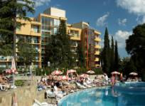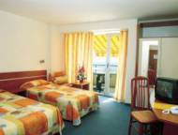

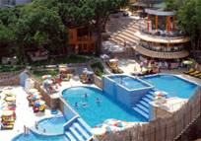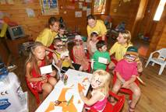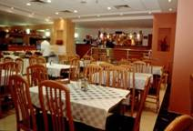
Localizare: Complexul hotelier Primasol Sunlight este format din hotelurile Excelsior 3*sup si Sunrise 4*. Cele doua hoteluri sunt amplasate in partea de nord a statiunii la aproximativ 350 m de plaja, intr-un excelent parc
Facilitati: hotelurile dispun de 460 de camere , restaurant clasic (micul dejun si cina bufet), barbeque restaurant cu terasa, 2 piscine exterioare cu sectiune pentru copii, bar la piscina, piscina interioara, jacuzzi, fitness, loc de joaca pentru copii, casa de schimb valutar, lobby bar, snack bar, magazin, frizerie, masaj, aromaterapie, parcare
Dotari camera: (DBL, maxim 3 adulti) telefon, aer conditionat, TV satelit, minibar, dus, WC, balcon
OFERTA LAST MINUTE COD « VT/05.06; 119/06.06 »
“DISCOUNT 10%”PT REZERVARILE TRIMISE IN PERIOADA 06.06-16.06.2019 SI ACHITATE INTEGRAL IN 24 H-SEJUR MINIM 3 NOPTI IN PERIOADA 01.07-22.08.2019- DOAR PT CAMERELE COMFORT SI EXCLUSIVE, PARK VIEW SI SEA VIEW.
*SE POATE COMBINA CU NOPTI GRATUITE
ALL INCLUSIVE | 01.07-07.07  C | 8.07-22.08  D
SEJUR MINIM | 3 | 3
LOC IN CAMERA COMFORT VED. PARK | 49 | 60
LOC IN CAMERA COMFORT VED. MARE | 50 | 61
LOC IN DUBLA EXCLUSIVE VED. PARK | 50 | 62
LOC IN DUBLA EXCLUSIVE VED. MARE | 51 | 63
TERMEN DE ANULARE | 14 | 14
PENALIZARI | 100% | 100%

OFERTA LAST MINUTE COD « 097/15.05»
“DISCOUNT 15%”PT REZERVARILE TRIMISE IN PERIOADA 20.05-15.06.2019 SI ACHITATE INTEGRAL IN 24 H-SEJUR IN PERIOADA 17.06-30.09.2019
*SE POATE COMBINA CU NOPTI GRATUITE
ALL INCLUSIVE | 20.9-30.09  A | 17.06  06.9-19.09  B | 18.06-05.07  1.09-05.09  C
SEJUR MINIM NOPTI | 1 | 1 | 1
LOC IN CAMERA VED. PARK | 29 | 34,5 | 47
CAMERA SINGLE | 30 | 38 | 52
LOC IN CAMERA VED. MARE | 30 | 35,5 | 48,5
CAMERA SINGLE | 31 | 40 | 53
LOC IN CAMERA COMFORT VED. PARK | 31 | 38 | 50,5
LOC IN CAMERA COMFORT VED. MARE | 32 | 39 | 52
LOC IN DUBLA EXCLUSIVE VED. PARK | 34,5 | 39 | 52
LOC IN DUBLA EXCLUSIVE VED. MARE | 35,5 | 40 | 53
LOC IN DUBLA LARGE VED. PARC | 30 | 35,5 | 49,5
LOC IN DUBLA LARGE VED. MARE | 32 | 36,5 | 50,5
LOC IN APART. 1 DORM | 34,5 | 45,5 | 56
TERMEN DE ANULARE | 7 | 12 | 14
PENALIZARI | 2 | 3 | 3
TARIFUL INCLUDE: CAZARE CU ALL INCL;PISCINA;TEREN TENIS;VOLEY;BASCHET;FOTBAL; FITNESS;MASA TENIS;WI FI;PARCARE;SPA RELAX AREA
REDUCERI:
- COPII ( 0-1.99 ANI )–GRATUIT ,FARA SERVICII
- 1 COPIL ( 2-12.99 ANI ) IN PAT SUPLIMENTAR -GRATUIT
- AL 2-LEA COPIL ( 2-12.99 ANI ) IN PAT SUPLIM. IN APART – 50%
- AL 2-LEA COPIL ( 2-12.99 ANI ) IN PAT SUPLIM. IN DBL LARGE – 50%
- AL 3 LEA COPIL ( 2-12.99 ANI ) IN PAT SUPLIM. IN APART.- 50%
- 1-2 COPII ( 2-12.99 ANI ) IN CAMERA DUBLA CU 1 ADULT – FIECARE PLATESTE 50%
- ADULT IN PAT SUPLIMENTAR - 30% REDUCERE
HOTEL KRISTAL 4*/NISIPURILE DE AUR
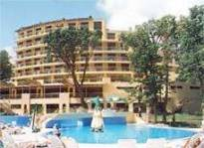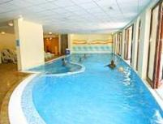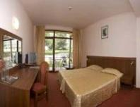
Localizare: in partea centrala a statiunii, la numai 400 m de plaja.
Dotari camera: TV satelit, telefon, mini bar, canapea extensibila, aer conditionat, baie cu cabina de dus.
Facilitati hotel:restaurant principal, restaurant fast food, coktail bar la piscina, lobby bar, piscina exterioara cu sectiune pentru copii, fitness, teren de tenis, mini fotbal, tenis de masa, darts, loc de joaca pentru copii, centru wellnes cu piscina interioara cu incalzire, jacuzzi, baie de aburi, masaj si frizerie.
OFERTA LAST MINUTE COD « 113/3.06 ; VT 06.06»
“DISCOUNT 25%”PT REZERVARILE TRIMISE IN PERIOADA 3.06-15.06.2019 SI ACHITATE INTEGRAL IN 24 H- SEJUR IN PERIOADA 3.06-22.06.2019
ALL INCLUSIVE | 3.06-10.06 | 11.06-22.06
LOC IN CAMERA VED. PARK | 39 | 49,5
CAMERA SINGLE | 50 | 74
LOC IN CAMERA VED. LATERALA MARE | 41 | 52
LOC IN CAMERA FAMILY | 39 | 49,5
LOC IN CAMERA FAMILY DELUXE | 42,5 | 54
LOC IN CAMERA SUPERIOARA VED. PARK | 42,5 | 54
LOC IN CAMERA SUPERIOARA VED. LATERALA MARE | 44,5 | 56
LOC IN CAMERA DUBLA DELUXE | 42,5 | 54
TERMEN DE ANULARE | 9 | 16
PENALIZARI | 3 | 4

OFERTA LAST MINUTE COD « 112/3.06 »
“DISCOUNT 15%”PT REZERVARILE TRIMISE IN PERIOADA 4.06-30.06.2019 SI ACHITATE INTEGRAL IN 24 H- SEJUR IN PERIOADELE 1.07-19.08 / 27.08-6.10.2019
*SE POATE COMBINA CU NOPTI GRATUITE
ALL INCLUSIVE | 21.9-  6.10 | 11.09-  20.09 | 1.07-3.07  22.8-10.9 | 4.07-21.08
LOC IN CAMERA VED. PARK | 36,5 | 39 | 49,5 | 65
CAMERA SINGLE | 36,5 | 50 | 74 | 102
LOC IN CAMERA VED. LATERALA MARE | 38 | 41 | 52 | 67,5
LOC IN CAMERA FAMILY | 36,5 | 39 | 49,5 | 65
LOC IN CAMERA FAMILY DELUXE | 40 | 42,5 | 54 | 69,5
LOC IN CAMERA SUPERIOARA VED. PARK | 40 | 42,5 | 54 | 69,5
LOC IN CAMERA SUPERIOARA VED. LATERALA MARE | 42,5 | 44,5 | 56 | 72
LOC IN CAMERA DUBLA DELUXE | 40 | 42,5 | 54 | 69,5
TERMEN DE ANULARE | 7 | 9 | 16 | 20
PENALIZARI | 2 | 3 | 4 | 5
IN CAMERA DUBLA MAXIM 2 ADULTI+1 COPIL/ 3 ADULTI
IN CAMERA DUBLA SUPERIOARA (1 PAT MARE) MAXIM 2 ADULTI+ 2 COPII/3 ADULTI+ 1 COPIL/4 ADULTI
IN CAMERA DUBLA DELUXE 2 ADULTI+ 1 COPIL/3 ADULTI( 1 PAT MATRIMONIAL+ 1 PAT NORMAL)
IN CAMERA FAMILY ( 1 PAT MATRIMONIAL + 2 PATURI SUPLIM. MICI 170 CM/70 CM / SUPRAPUSE ) MINIM/MAXIM 2 ADULTI+ 2 COPII- SE TAXEAZA MINIM 2,5 LOCURI
IN CAMERA FAMILY DELUXE( 1 PAT MATRIMONIAL +1 SOFA) MINIM 2 ADULTI+ 1 COPIL/3 ADULTI ; MAXIM 4 ADULTI – SE TAXEAZA MINIM 3 LOCURI
REDUCERI:
-COPII ( 0-1.99 ANI )– GRATUIT, FARA SERVICII /PATUT LA CERERE 3 €/ZI
-COPIL ( 2-12.99 ANI ) IN PAT SUPLIM CU 2 ADULTI IN DBL –GRATUIT
- AL 2 LEA COPIL ( 2-12.99 ANI ) IN PAT SUPLIM IN FAM SAU DBL SUP-50%
-1 -2 COPII ( 2-12.99 ANI ) IN PAT NORMAL CU 1 ADULT IN DBL–FIECARE 50%
- 1 COPIL ( 2-12.99 ANI ) IN PAT NORMAL CU 2 AD IN FAM DELUXE-50%
- AL 2 LEA COPIL ( 2-12.99 ANI ) IN PAT SUPLIM CU 2 AD IN FAM DELUXE- GRATUIT
- 1 COPIL ( 2-12.99 ANI ) IN PAT SUPLIM CU 3 AD IN FAM DELUXE/DBL SUP- GRATUIT
- AL 3 LEA ADULT IN FAM DELUXE- FARA REDUCERE
- AL 3 LEA ADULT IN PAT SUPLIM IN DBL- 20% REDUCERE
- AL 4 LEA ADULT IN PAT SUPLIM IN FAM DELUXE SAU DBL SUP- 20% REDUCERE
NOPTI GRATUITE
1)7=5;14=10 PT SOSIRI IN PERIOADELE 1.05-23.05/18.09-6.10.2019
2)7=6;14=12 PT SOSIRI IN PERIOADELE 24.05-15.06/1.09-17.09.2019
3)4=3;5=4 PT SOSIRI IN PERIOADELE 6.05-15.05/25.09-6.10.2019
4)2 NOPTI GRATUITE PT SEJUR 14-21 NOPTI SOSIRI IN PERIOADELE 24.05-14.06/1.09-18.09.2019

HOTEL ZDRAVETS 4*/NISIPURILE DE AUR
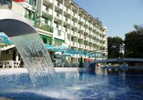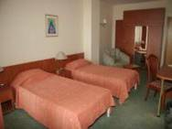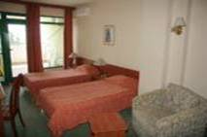
Localizare: la 350 m de plaja, in zona centrala a statiunii linga hotelurile Dana Palace si Malina
Dotari camera: hotelul este renovat recent si are aer conditionat, balcon, telefon, frigider, TV satelit
Facilitati hotel: restaurant , terasa in aer liber, lobby bar, bar la piscina , piscina exterioara cu sectiune pentru copii, centru medical cu sauna si masaj, solarium, fitness, biliard, tenis de masa, loc de joaca multifunctional, magazin, schimb valutar ,
OFERTA LAST MINUTE COD « 112/3.06;VT/3.06 »
“DISCOUNT 10%”PT REZERVARILE TRIMISE IN PERIOADA PANA PE 30.06.2019 SI ACHITATE INTEGRAL IN 24 H-SEJUR IN PERIOADA 3.06-19.09.2019
ALL INCLUSIVE | 3.06-15.06  5.09-19.09 | 16.06-30.06 | 1.07-9.07 | 10.07-23.08 | 24.08-4.09
LOC IN CAMERA DUBLA | 24,5 | 29,5 | 35 | 46 | 31,5
CAMERA SINGLE | 35,5 | 454 | 55 | 88,5 | 50,5
LOC IN DUBLA ECONOMICA | 23 | 28 | 34 | 44 | 30,5
CAMERA SINGLE ECONOMICA | 34,5 | 43 | 54 | 87,5 | 49,5
MAISONETTE 2 ADULTI+3 COPII/3 ADULTI+ 2 COPII/4 ADULTI+ 1 COPIL/ ZI* | 76 | 90 | 107 | 153 | 97
TERMEN ANULARE | 9 | 12 | 18 |  | 20
PENALIZARI | 3 | 3 | 4 |  | 5
*TARIFUL ESTE PE CAMERA, NR PERSOANE INDICATE IN TABEL
IN CAMERA DUBLA MAXIM 2 ADULTI+ 2 COPII/ 3 ADULTI
IN CAMERA DUBLA ECONOMY MAXIM 2 ADULTI+ 1 COPIL/3 ADULTI
IN MAISONETTE MAXIM 2 ADULTI+ 3 COPII/3 ADULTI+ 2 COPII/4 ADULTI+ 1 COPIL
REDUCERI :
- COPIL ( 0-1.99 ANI )– GRATUIT, FARA SERVICII
- 1 COPIL ( 0-1,99 ANI) CU 1 ADULT- TARIF SINGLE
- COPIL ( 2-11.99 ANI ) IN PAT SUPLIM CU 2 ADULTI– GRATUIT
- AL 2 LEA COPIL ( 2-11.99 ANI ) IN PAT SUPLIM CU 2 ADULTI- 50%
-1- 2 COPII ( 2-11.99 ANI ) CU 1 ADULT– FIECARE PLATESTE 50%
-AL 3-LEA ADULT IN PAT SUPLIMENTAR – 20 % REDUCERE

HOTEL JOYA PARK 4*/NISIPURI
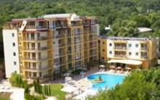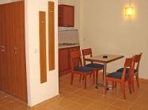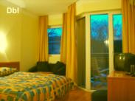
Localizare: la 450m de centrul statiunii
Dotari camera: TV, kitchineta- (apartament ) , aer conditionat
Facilitati hotel: parcare subterana, magazine, centru SPA, fitness, bai de namol si apa, masaj, sauna, jacuzzi, coafor si centru cosmetic, centru medical, supermarket, aromaterapie
OFERTA LAST MINUTE COD « VT/3.06;112/3.06»
“DISCOUNT 15%”PT REZERVARILE TRIMISE DE LA 3.06.2019 SI ACHITATE INTEGRAL IN 24 H-SEJUR IN PERIOADA 10.07-21.08.2019
ALL INCLUSIVE | 10.07-21.08
LOC IN CAMERA DUBLA | 58,5
CAMERA SINGLE | 104,5
LOC IN CAMERA FAMILY | 58,5
LOC IN APART. 1 DORM. | 64
LOC IN APART. 2 DORM. | 69,5
TERMENE DE ANULARE | 18
PENALIZARI | 4

OFERTA LAST MINUTE COD « VT/31.05»
“DISCOUNT 15%”PT REZERVARILE TRIMISE DE LA 31.05.2019 SI ACHITATE INTEGRAL IN 24 H-SEJUR IN PERIOADA 22.08-30.09.2019
ALL INCLUSIVE | 11.9-30.09 | 22.08-10.09
LOC IN CAMERA DUBLA | 36 | 47
CAMERA SINGLE | 36 | 70
LOC IN CAMERA FAMILY | 36 | 47
LOC IN APART. 1 DORM. | 42 | 53
LOC IN APART. 2 DORM. | 33,5 | 57
TERMENE DE ANULARE | 8 | 12
PENALIZARI | 2 | 3

OFERTA LAST MINUTE COD « 085/30.04; VT/30.04»RUSALII
“DISCOUNT 20%”PT REZERVARILE TRIMISE IN PERIOADA 1.05-9.07.2019 SI ACHITATE INTEGRAL IN 24 H-SEJUR IN PERIOADA 12.06-9.07.2019
*SE POATE COMBINA CU NOPTI GRATUITE
ALL INCLUSIVE | 12.6-9.07
LOC IN CAMERA DUBLA | 47
CAMERA SINGLE | 70
LOC IN CAMERA FAMILY | 47
LOC IN APART. 1 DORM. | 53
LOC IN APART. 2 DORM. | 57
IN CAMERA DUBLA MAXIM 2 ADULTI+ 1 COPIL/ 3 ADULTI
IN CAMERA FAMILY MAXIM 2 ADULTI+ 2 COPII
IN APARTAMENT 1 DORMITOR MINIM 2 ADULTI;MAXIM 2 ADULTI+ 2 COPII/ 3 ADULTI+ 1 COPIL
IN APARTAMENT 2 DORMITOARE MINIM 4 ADULTI;MAXIM 4 ADULTI+ 2 COPII/5 ADULTI
REDUCERI :
- COPII ( 0-1.99 ANI )– GRATUIT, FARA SERVICII
- 1-2 COPII ( 2-11.99 ANI ) IN CAMERA DUBLA CU 1 ADULT – FIECARE PLATESTE 50%
- 1 COPIL ( 2-11.99 ANI ) IN PAT SUPLIM. DUBLA/ APART. IN PAT SUPLIM- GRATUIT
- AL 2 LEA COPIL( 2-11.99 ANI ) IN APART. IN PAT SUPLIM -50%
- ADULT IN PAT SUPLIMENTAR - 20% REDUCERE
NOPTI GRATUITE1 NOAPTE GRATUITA PT SEJUR 7-13 NOPTI PT SOSIRI IN PERIOADELE 1.05-24.06/1.09-30.09.2019

HOTEL HOLIDAY PARK 4* NISIPURILE DE AUR
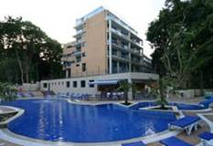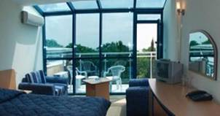
Localizare: hotelul se afla la 500 metri distanta fata de plaja
Dotari camera: Camerele duble sunt dotate cu aer conditionat, balcon, baie cu dus, televizor, telefon, mini bar.
Facilitati: hotelul Holiday Park dispune de piscina cu sectiune copii, bar, restaurant, fitness, masaj, loc de joaca pentru copii;WI FI in zonele publice;
OFERTA LAST MINUTE COD « VT/31.05; 112/3.06»
“DISCOUNT 10%”PT REZERVARILE TRIMISE IN PERIOADA 1.06-15.06.2019 SI ACHITATE INTEGRAL IN 24 H-SEJUR IN PERIOADA 17.06-24.06.2019
ALL INCLUSIVE | 17.06-24.06
LOC IN CAMERA STANDARD | 36
CAMERA SINGLE | 53,5
LOC IN CAMERA LARGE | 43
LOC IN CAMERA TRIPLA | 39,5
TERMEN DE ANULARE | 14
PENALIZARE | 3

OFERTA LAST MINUTE COD « 099/17.05»
VALABIL REZERVARI IN PERIOADA 17.05-15.06.2019 SI ACHITATE IN 24 H
*SE COMBINA CU NOPTI GRATUITE
2+2 = 2
ALL INCLUSIVE | 17.05-12.06  10.09-25.09 | 1.09-9.09
LOC IN CAMERA STANDARD | 25 | 33,5
CAMERA SINGLE | 37 | 48
LOC IN CAMERA LARGE | 29 | 38
LOC IN CAMERA TRIPLA | 27 | 35
TERMEN DE ANULARE | 7 | 14
PENALIZARE | 2 | 3
IN CAMERA DUBLA STANDARD MAXIM 2 ADULTI + 2 COPII/ 3 ADULTI
IN CAMERA DUBLA LARGE MAXIM 2 ADULTI+ 2 COPII/3 ADULTI
IN CAMERA TRIPLA MAXIM 3 ADULTI+ 1 COPIL
REDUCERI :
- COPII ( 0-1.99 ANI )– GRATUIT, FARA SERVICII
- COPIL ( 2-12.99 ANI ) IN PAT SUPLIMENTAR CU 2 ADULTI– GRATUIT
- AL 2 LEA COPIL ( 2-12.99 ANI ) IN PAT SUPLIMENTAR CU 2 ADULTI- GRATUIT
- 1-2 COPII( 2-12.99 ANI ) IN CAMERA CU 1 ADULT – FIECARE PLATESTE 50%
- ADULT IN PAT SUPLIMENTAR – 40% REDUCERE
NOPTI GRATUITE
7=6 8=7;9=8;10=9;11=9;12=10;13=11;14=12;15=13;..21=18 PT SOSIRI IN PERIOADELE 27.05-10.06/5.09-14.09.2019
7=5;8=6;9=7;10=8;11=7;12=8;13=9;14=10;15=11;....21=16 PT SOSIRI IN PERIOADELE 20.05-26.05/15.09-30.09.2019

OFERTA LAST MINUTE COD « VT/17.05»
“DISCOUNT 10%”PT REZERVARILE TRIMISE IN PERIOADA 17.05-15.06.2019 SI ACHITATE INTEGRAL IN 24 H-SEJUR IN PERIOADELE 17.05-12.06/1.09-30.09.2019
*SE COMBINA CU NOPTI GRATUITE
2+2 = 2
ALL INCLUSIVE | 11.05-15.06  10.09-25.09 | 16.06-12.07  28.08-9.09 | 13.07-  27.08
LOC IN CAMERA STANDARD | 28 | 36 | 48,5
CAMERA SINGLE | 41,5 | 53,5 | 95,5
LOC IN CAMERA LARGE | 32,5 | 43 | 56,5
LOC IN CAMERA TRIPLA | 30 | 39,5 | 53
TERMEN DE ANULARE | 7 | 14 | 16
PENALIZARE | 2 | 3 | 3
IN CAMERA DUBLA STANDARD MAXIM 2 ADULTI + 2 COPII/ 3 ADULTI
IN CAMERA DUBLA LARGE MAXIM 2 ADULTI+ 2 COPII/3 ADULTI
IN CAMERA TRIPLA MAXIM 3 ADULTI+ 1 COPIL
REDUCERI :
- COPII ( 0-1.99 ANI )– GRATUIT, FARA SERVICII
- COPIL ( 2-12.99 ANI ) IN PAT SUPLIMENTAR CU 2 ADULTI– GRATUIT
- AL 2 LEA COPIL ( 2-12.99 ANI ) IN PAT SUPLIMENTAR CU 2 ADULTI- GRATUIT
- 1-2 COPII( 2-12.99 ANI ) IN CAMERA CU 1 ADULT – FIECARE PLATESTE 50%
- ADULT IN PAT SUPLIMENTAR – 40% REDUCERE
NOPTI GRATUITE
7=6 8=7;9=8;10=9;11=9;12=10;13=11;14=12;15=13;..21=18 PT SOSIRI IN PERIOADELE 27.05-10.06/5.09-14.09.2019
7=5;8=6;9=7;10=8;11=7;12=8;13=9;14=10;15=11;....21=16 PT SOSIRI IN PERIOADELE 20.05-26.05/15.09-30.09.2019
HOTEL MIRABELLE ( EX EDELWEISS) 4*NISIPURI
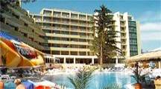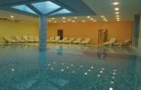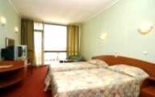
Localizare: 250 m de plaja si 10 min. de centrul statiunii. A fost deschis in vara anului 2004.
Facilitati: restaurant, lobby bar, club internet, bar la piscina, barbeque, magazin, centru de frumusete, piscina exterioara cu bar, piscina interioara, loc de joaca , sauna, fitness, salon masaj, bowling, biliard.
Dotari camera: aer conditionat, telefon, tv cu satelit, mini bar, baie cu dus, uscator de par.
OFERTA LAST MINUTE COD « VT 07.06 »
“DISCOUNT 10%”PT REZERVARILE TRIMISE DE LA 10.06.2019 SI ACHITATE INTEGRAL IN 24 H- SEJUR IN PERIOADA 12.06-07.09.2019
DEMIPENSIUNE+ | 15.05-11.06  A | 12.6-30.6  25.08-7.9  B | 1.07-24.08  C
LOC IN CAMERA DUBLA | 25,5 | 36 | 46
CAMERA SINGLE | 25,5 | 60,5 | 91
LOC IN STUDIO | 25,5 | 36 | 46
SUPLIMENT ALL INCL ADULT/COPIL | 10/6 | 10/6 | 10/6
TERMEN DE ANULARE | 7 | 14 | 18
PENALIZARI | 2 | 3 | 4
IN CAMERA DUBLA MAXIM 2 ADULTI+ 1 COPIL/ 3 ADULTI
IN STUDIO MINIM 3 ADULTI( SE TAXEAZA 3 LOCURI INTREGI)/ MAXIM 3 ADULTI+ 2 COPII
DEMIPENSIUNE + : INCLUSE BAUTURI SOFT, BERE SI VIN SI BAUTURI NEALCOOLICE PE TIMPUL CINEI
REDUCERI :- COPIL ( 0-1.99 ANI ) - GRATUIT
- 1 COPIL ( 2-11,99 ANI ) IN CAMERA DUBLA CU 2 ADULTI– GRATUIT
- 1 COPIL ( 2-11,99 ANI ) IN STUDIO CU 3 ADULTI- GRATUIT
- 2 COPII( 2-11,99 ANI ) IN STUDIO CU 2 ADULTI – FIECARE PLATESTE 50%
- AL 2 LEA COPIL ( 2-11,99 ANI ) IN STUDIO CU 3 ADULTI- PLATESTE 25%
- 1 COPIL ( 2-11.99 ANI ) IN CAMERA CU 1 ADULT - 50 %- SEZON A SI B
- 1 COPIL ( 2-11.99 ANI ) IN CAMERA CU 1 ADULT – FARA REDUCERE SEZON C
- 2 COPII ( 2-11.99 ANI ) IN CAMERA CU 1 ADULT- FIECARE PLATESTE 50%
- ADULT IN PAT SUPLIMENTAR -30 % REDUCERE

HOTEL GLADIOLA STAR 4* NISIPURILE DE AUR
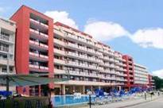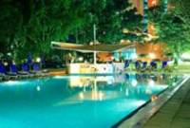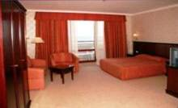
Localizare: Situat la 50 de metri de plaja, deschis in 2004, are 7 etaje.
Facilitati: Impreuna cu hotelul vecin Akazia impart restaurantul, piscina si barul de la piscina. Hotelul mai are discoteca, centru de afaceri, lift, seif, exchange. Nu este permis accesul cu animale de companie.
Dotari camera: 187 de camere, 16 apartamente ; baie proprie, WC, balcon, TV, minibar, telefon, aer conditionat.
OFERTA LAST MINUTE COD « 124/08.06 »
“DISCOUNT 20%”PT REZERVARILE TRIMISE DE LA 10.06.2019 SI ACHITATE INTEGRAL IN 24 H- SEJUR IN PERIOADA 23.06-30.06.2019
*NU SE COMBINA CU ALTE OFERTE
MIC DEJUN | 1.05-16.06  7.09-10.10  A | 17.06-07.7  25.08-6.09  B | 8.07-24.08  C
LOC IN CAMERA DUBLA | 20 | 35 | 47
CAMERA SINGLE | 29 | 50,5 | 71
LOC IN APARTAMENT | 25,5 | 40,5 | 53
LOC IN STUDIO | 23 | 38 | 50,5
SUPLIMENT CINA ADULT/COPIL | 8/5 | 8/5 | 8/5
SUPLIMENT ALL INCL ADULT/COPIL | 18/10 | 18/10 | 18/10
TERMEN DE ANULARE | 10 | 15 | 18
PENALIZARI | 2 | 3 | 4
IN CAMERA DUBLA MAXIM 2 ADULTI+ 1 COPIL/ 3 ADULTI
IN STUDIO MAXIM 2 ADULTI+ 2 COPII/ 3 ADULTI
IN APARTAMENT MAXIM 2 ADULTI+ 2 COPII/ 3 ADULTI
REDUCERI :
- COPIL ( 0-1.99 ANI ) - GRATUIT,FARA SERVICII
- COPIL ( 2-11.99 ANI ) IN PAT SUPLIMENTAR - GRATUIT
- AL 2 LEA COPIL ( 2-11.99 ANI ) IN PAT SUPLIMENTAR IN STUDIO/ APART - 50%
-1-2 COPII ( 2-11.99 ANI ) IN CAMERA CU 1 ADULT- FIECARE PLATESTE 50%
-AL 3-LEA ADULT IN PAT SUPLIMENTAR– 20 % REDUCERE
NOPTI GRATUITEVALABIL PT REZERVARI DUPA 1.05 .2018-NUMAI SOSIRI SEZON A
- 1 NOAPTE GRATUITA PT SEJUR 7-13 NOPTI
- 2 NOPTI GRATUITE PT SEJUR 14-20 NOPTI
3 )3 NOPTI GRATUITE PT SEJUR 21-26 NOPTI

HOTEL GLADIOLA 3* NISIPURILE DE AUR
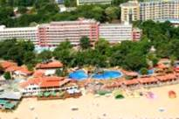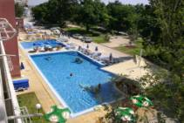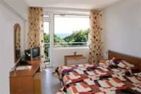
Localizare: hotelul se afla la 30 metri distanta fata de plaja
Facilitati: piscina, restaurant, bar, internet cafe, coafor, sauna, masaj, room service, centru de prim ajutor, magazin, birou de schimb valutar, seif, lift, rent a car, parcare.
Dotari camera: aer conditionat, baie cu dus, balcon, televizor, telefon, frigider.
OFERTA LAST MINUTE COD « 124/08.06 »
“DISCOUNT 30%”PT REZERVARILE TRIMISE DE LA 10.06.2019 SI ACHITATE INTEGRAL IN 24 H- SEJUR IN PERIOADA 23.06-30.06.2019
*NU SE COMBINA CU ALTE OFERTE
MIC DEJUN | 01.05-16.06  7.09-10.10  A | 17.06-07.07  25.08-6.09  B | 8.07-24.08  C
LOC IN CAMERA DUBLA | 18,5 | 30,5 | 39,5
CAMERA SINGLE | 28 | 45 | 58,5
LOC IN APARTAMENT | 24,5 | 36 | 45
SUPLIMENT CINA ADULT/COPIL | 8/5 | 8/5 | 8/5
SUPLIM. ALL INCL ADULT/COPIL | 18/10 | 18/10 | 18/10
TERMEN DE ANULARE | 8 | 12 | 15
PENALIZARI | 2 | 3 | 5
IN CAMERA DUBLA MAXIM 2 ADULTI+ 1 COPIL/ 3 ADULTI
IN APARTAMENT MAXIM 2 ADULTI+ 2 COPII/ 3 ADULTI
REDUCERI :
- COPIL ( 0-1.99 ANI ) - GRATUIT,FARA SERVICII
- COPIL ( 2-11.99 ANI ) IN CAMERA DUBLA CU 2 ADULTI- GRATUIT
- AL 2 LEA COPIL ( 2-11.99 ANI ) IN APART. CU 2 ADULTI- 50%
-1-2 COPII ( 2-11.99 ANI ) IN CAMERA CU 1 ADULT- FIECARE PLATESTE 50%
-AL 3-LEA ADULT IN PAT SUPLIMENTAR– 20 % REDUCERE
NOPTI GRATUITEVALABIL PENTRU REZERVARI FACUTE DUPA 1.05.2018, PT SOSIRI NUMAI IN SEZON A
  - NOAPTE GRATUITA PT SEJUR 7-13 NOPTI
2) 2 NOPTI GRATUITE PT SEJUR 14-20 NOPTI
3) 3 NOPTI GRATUITE PT SEJUR 21-26 NOPTI

HOTEL GRIFID FORESTA 3*NISIPURI
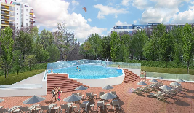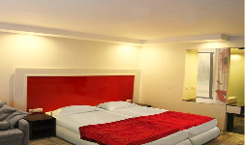
Localizare: dat in folosinta 2016 !!!; langa Aqua park ;15 min pe jos pana la plaja
Facilitati: piscina exterioara, restaurant, bar, terasa,parcare ,WI FI,parcare
Dotari camera: aer conditionat, baie cu dus, balcon, TV satelit, telefon, frigider.
DRESS CODE OBLIGATORIU LA CINA: PANTALONI LUNG PT DOMNI
OFERTA LAST MINUTE COD « 128 /11.06 /VT 10.06»
“DISCOUNT 25%”PT REZERVARILE TRIMISE IN PERIOADA 11.06-23.06.2019 SI ACHITATE INTEGRAL IN 24 H-SEJUR IN PERIOADA 11.06-30.06.2019 INCLUSIV SI INCLUDE SI INTAREA LA AQUAPARK BOLERO – TRANSPORT INCLUS PINA LA HOTEL BOLERO
“DISCOUNT 20%”PT REZERVARILE TRIMISE IN PERIOADA 11.06-23.06.2019 SI ACHITATE INTEGRAL IN 24 H-SEJUR IN PERIOADA 01.07-31.08.2019 INCLUSIV
ALL INCLUSIVE | 31.05-15.6 | 16.6-6.7 | 7.7-31.07
LOC IN CAMERA DUBLA | 50 | 66 | 78,5
CAMERA SINGLE | 63,5 | 84 | 110
PENALIZARI ANULARI | 100% | 100% | 100%
IN HOTEL SE ACCEPTA NUMAI ADULTI DE LA 16 ANI !!- “ADULTS ONLY”
TARIFUL INCLUDE 2 SEZLONGURI SI O IMBRELA/ CAMERA, PE PLAJA VISTAMAR; BEACH BAR; WI FI IN CAMERA;SEIF;
IN CAMERA DUBLA MAXIM 2 ADULTI+ 1 COPIL/ 3 ADULTI
REDUCERI :
- ADULT IN PAT SUPLIMENTAR– 30 % REDUCERE
HOTEL PERUNIKA 3*NISIPURILE DE AUR
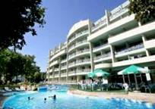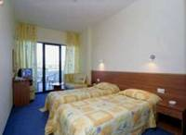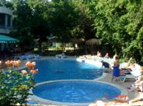
Localizare: este situat in centrul statiunii , la 150 m de plaja.
Facilitati: restaurant, lobby, snack bar, piscina, centru de fitness si masaj, sauna, doctor, coafor,
sala de conferinte, tenis de masa, biliard. www.perunika.com
Dotari camera: baie proprie, aer conditionat, refrigerator, balcon, telefon, TV satelit
OFERTA LAST MINUTE COD « VT/06.06; 119/06.06 »
“DISCOUNT 10%”PT REZERVARILE TRIMISE IN PERIOADA 05.06-20.06.2019 SI ACHITATE INTEGRAL IN 24 H-SEJUR IN PERIOADA 05.06-20.06.2019
MIC DEJUN | 11.06–20.06
LOC IN CAMERA DUBLA | 21
CAMERA SINGLE | 31,5
APART. 2 ADULTI+ 2 COPII/  3 ADULTI /ZI* | 73
ALL INCLUSIVE | 11.06–20.06
LOC IN CAMERA DUBLA | 30
CAMERA SINGLE | 41
APART. 2 ADULTI+ 2 COPII/  3 ADULTIZI* | 104,5
TERMEN DE ANULARE | 12
PENALIZARI | 3
* TARIFUL ESTE PE CAMERA, NE PERSOANE MENTIONATE IN TABEL
LA ACEST HOTEL TAXA STATIUNE 1 €/PERSOANA/ZI
IN CAMERA DUBLA MAXIM 2 ADULTI+ 1 COPIL/ 3 ADULTI
IN APARTAMENT MAXIM 2 ADULTI+ 2 COPII/ 4 ADULTI
REDUCERI:
- COPII ( 0-1.99 ANI )–GRATUIT FARA SERVICII ;PATUT 2 €/ZI
- 1 COPIL ( 2-11.99 ANI ) IN PAT SUPLIMENTAR– GRATUIT
- AL 2 LEA COPIL ( 2-11.99 ANI ) IN PAT SUPLIMENTAR-50%
-1-2 COPII ( 2-11.99 ANI ) CU 1 ADULT IN CAMERA DUBLA -FIECARE PLATESTE 50 %
- ADULT IN PAT SUPLIMENTAR – 20 % REDUCERE
HOTEL PRESLAV 3*/NISIPURILE DE AUR
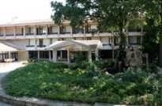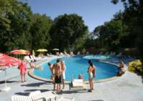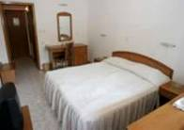
Localizare: Hotelul, inconjurat de o oaza de verdeata, se afla la 150 de metri de plaja.
Facilitati: are 2 corpuri unite printr-un lobby. Dispune de 150 de camere pe 3 etaje. Restaurantul are o gradina, iar piscina exterioara va ofera un bar integrat.
Dotari camera: Camerele modern mobilate, dispun de baie proprie cu dus, balcon/terasa, Tv prin satelit, frigider
OFERTA LAST MINUTE COD « 110/1.06»
“DISCOUNT 30%”PT REZERVARILE TRIMISE DE LA 1.05.2019 SI ACHITATE INTEGRAL IN 24 H- SEJUR IN PERIOADA 20.06-3.07.2019
“DISCOUNT 30%”PT REZERVARILE TRIMISE PERIOADA 1.06-30.06.2019 SI ACHITATE INTEGRAL IN 24 H- SEJUR IN PERIOADELE 1.06-19.06/4.07-30.09.2019
MIC DEJUN | 1.06-18.06  02.09-30.9 | 19.06-9.07  22.08-1.09 | 10.07-21.08
LOC IN CAMERA DUBLA STANDARD | 14,5 | 18 | 27
CAMERA SINGLE STANDARD | 20 | 29,5 | 37
CAMERA FAMILY 2 ADULTI /ZI* | 34 | 52 | 65
ALL INCLUSIVE | 1.06-18.06  02.09-30.9 | 19.06-9.07  22.08-1.09 | 10.07-21.08
LOC IN CAMERA DUBLA STANDARD | 24,5 | 34 | 44
CAMERA SINGLE STANDARD | 32 | 47 | 60,5
CAMERA FAMILY 2 ADULTI /ZI* | 57,5 | 83 | 109
TERMEN DE ANULARE | 10 | 20 | 25
PENALIZARI ANULARI | 100% | 100% | 100%

OFERTA LAST MINUTE COD « VT/31.05; »
“DISCOUNT 15%”PT REZERVARILE TRIMISE IN PERIOADA 1.06-30.06.2019 SI ACHITATE INTEGRAL IN 24 H
MIC DEJUN | 1.06-18.06  02.09-30.9 | 19.06-9.07  22.08-1.09 | 10.07-21.08
LOC IN CAMERA DUBLA STANDARD | 14,5 | 18 | 27
CAMERA SINGLE STANDARD | 20 | 29,5 | 37
CAMERA FAMILY 2 ADULTI /ZI* | 34 | 52 | 65
ALL INCLUSIVE | 1.06-18.06  02.09-30.9 | 19.06-9.07  22.08-1.09 | 10.07-21.08
LOC IN CAMERA DUBLA STANDARD | 24,5 | 34 | 44
CAMERA SINGLE STANDARD | 32 | 47 | 60,5
CAMERA FAMILY 2 ADULTI /ZI* | 57,5 | 83 | 109
TERMEN DE ANULARE | 10 | 20 | 25
PENALIZARI ANULARI | 100% | 100% | 100%

OFERTA LAST MINUTE COD « 086/30.04; VT/30.04»RUSALII
“DISCOUNT 30%”PT REZERVARILE TRIMISE DE LA 1.05.2019 SI ACHITATE INTEGRAL IN 24 H-SEJUR IN PERIOADA 20.06-3.07.2019
MIC DEJUN | 20.06-3.07
LOC IN CAMERA DUBLA STANDARD | 18
CAMERA SINGLE STANDARD | 29,5
CAMERA FAMILY 2 ADULTI /ZI* | 52
ALL INCLUSIVE | 20.06-3.07
LOC IN CAMERA DUBLA STANDARD | 34
CAMERA SINGLE STANDARD | 47
CAMERA FAMILY 2 ADULTI /ZI* | 83
TERMEN DE ANULARE | 20
PENALIZARI ANULARI | 100%
*TARIFUL ESTE PE FAMILY, NR PERSOANE INDICATE IN TABEL
IN CAMERA DUBLA MAXIM 2 ADULTI+ 1 COPIL/ 3 ADULTI
IN FAMILY MAXIM 2 ADULTI+ 2 COPII;3 ADULTI+ 1 COPIL/4 ADULTI
REDUCERI:
- COPII ( 0-1.99 ANI )–GRATUIT ,FARA SERVICII
- COPIL ( 2-12.99 ANI ) IN PAT SUPLIMENTAR CU 2 ADULTI– GRATUIT
- AL 2 LEA COPIL ( 2-12.99 ANI ) IN PAT SUPLIMENTAR CU 2 ADULTI IN FAMILY-50%
-1-2 COPII ( 2-12.99 ANI ) CU 1 ADULT IN CAMERA - FIECARE PLATESTE -50 %
- ADULT IN PAT SUPLIM. IN DBL– 20 % REDUCERE
- ADULT IN PAT SUPLIEMNTAR IN FAMILY- PLATESTE 60% DIN PRET CAMERA
HOTEL NYMPHA 3*/NISIPURILE DE AUR
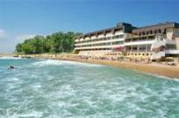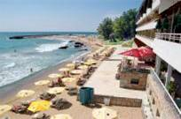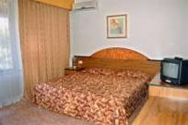
Localizare: Riviera Holiday Village se afla in imediata vecinatate a statiunii Nisipurile de Aur si este un complex de 5 hoteluri, printre care si Hotel Nimfa.
Facilitati:Hotel Nimfa are 3 stele si este situat foarte aproape de plaja.,restaurant, bar
Dotari camera camere cu aer conditionat, telefon, televizor
OFERTA LAST MINUTE COD « 116/04.06 »
“DISCOUNT 15%”PT REZERVARILE TRIMISE IN PERIOADA 04.06-30.06.2019 SI ACHITATE INTEGRAL IN 24 H-SEJUR IN PERIOADA 04.06-18.08.2019- SEJUR MINIM 5 NOPTI *NU SE COMBINA CU ALTE OFERTE

OFERTA LAST MINUTE COD « 100/20.05»
VALABIL REZERVARI IN PERIOADA 20.05-15.06.2019 SI ACHITATE IN 24 H
ALL INCLUSIVE+ BEACH | 23.06-11.07 | 12.07- 18.08
SEJUR MINIM NOPTI | 5 | 5
LOC IN CAMERA VED. PARK FARA BALCON | 62,5 | 76,5
CAMERA SINGLE | 86 | 115
LOC IN CAMERA VED. PARK CU BALCON | 66 | 81,5
CAMERA SINGLE | 91 | 120
LOC IN CAMERA VED. MARE | 72 | 89,5
CAMERA SINGLE | 100 | 133,5
APART. 1 DORM SV/ 2 ADULTI/ZI* | 196,5 | 250,5
APART. 1 DORM SV/ 3 ADULTI/ZI* | 266 | 338,5
APART. 2 DORM / 3 ADULTI/ZI* | 311 | 404
TERMEN DE ANULARE | 20 | 20
PENALIZARI | 4 | 4
TARIFUL BEACH INCLUDE : 1 UMBRELA SI 2 SEZLONGURI PE PLAJA / CAMERA
IN CAMERA VED. PARK MAXIM 2 ADULTI
IN CAMERA VED. MARE MAXIM 2 ADULTI +1 COPIL
IN APARTAMENT 1 DORMITOR MAXIM 2 ADUL;TI+ 2 COPII/3 ADULTI
IN APARTAMENT 2 DORMITOARE MAXIM 3 ADULTI+ 1 COPIL
REDUCERI :
-COPIL ( 0-1.99 ANI ) CU 2 ADULTI – GRATUIT, FARA SERVICII
-1-2 COPII ( 0-1.99 ANI ) CU 1 ADULT- TARIF SINGLE
- COPIL ( 2-11,99 ANI) IN PAT SUPLIMENTAR CU 2 ADULTI – GRATUIT
-AL 2 LEA COPIL ( 2-11,99 ANI) IN PAT SUPLIMENTAR CU 2 ADULTI-50%
- 1 COPIL (2-12,99 ANI) CU 1 ADULT IN CAMERA - 50%
APARTHOTEL GREEN PARK 3*+NISIPURILE DE AUR
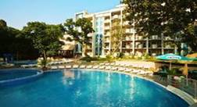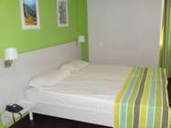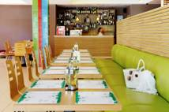
Localizare: in linia a 2-a de la plaja, langa Melia Grand Hermitage
Facilitati: piscina exterioara; bar ,parcare
Camerele sunt dotate cu: tv, telefon, mini bar, baie cu dus, balcon, aer conditionat , bucatarie
OFERTA LAST MINUTE COD « 127/10.06»

ALL INCLUSIVE | 01.07-26.08 | 27.08-30.09
LOC IN STUDIO | 37,5 | 24
STUDIO SINGLE | 75 | 48
LOC IN APART.1 DORM | 42 | 28,5
APARTAMENT SINGLE | 84 | 57
TERMEN DE ANULARE | 21 | 14
PENALIZARI ANULARI | 100% | 100%
IN STUDIO , MAXIM 2 ADULTI+ 2 COPII/3 ADULTI+ 1 COPIL/ 4 ADULTI
IN APARTAMENT 1 DORMITOR MAXIM 3 ADULTI+ 2 COPII/ 5 ADULTI
REDUCERI :
- COPII ( 0-1,99 ANI ) GRATUIT, FARA SERVICII
- 1 COPIL(2-12,99 ANI ) IN PAT SUPLIM. IN STUDIO– GRATUIT
- AL 2 LEA COPIL (2-12,99 ANI ) IN PAT SUPLIM. IN STUDIO- PLATESTE SUPLIM. -PLATESTE 18,5 €/ZI
- 1 COPIL (2-12,99 ANI ) CU 2 ADULTI IN PAT SUPLIM. IN APART – GRATUIT
- 1 COPIL (2-12,99 ANI ) CU 3 ADULTI IN PAT SUPLIM. IN APART – GRATUIT
- AL 2-LEA COPIL (2-12,99 ANI ) CU 3 ADULTI IN PAT SUPLIM. IN APART- PLATESTE 18.5 € /ZI
- AL 2 LEA SI AL 3 LEA COPIL (2-12,99 ANI )CU 2 ADULTI IN PAT SUPLIM. IN APART- FIECARE PLATESTE SUPLIMENT 18,5 €/ZI
- 1 COPIL (2-12,99 ANI ) IN STUDIO CU 1 ADULT- FARA REDUCERE
- 2 COPII (2-12,99 ANI ) IN STUDIO CU 1 ADULT- FIECARE PLATESTE 50%
- ADULT IN PAT SUPLIMENTAR- 20% REDUCERE

OFERTA LAST MINUTE COD « SX 101 /21.05»
ALL INCLUSIVE | 1.06-12.06 | 13.06-30.06
LOC IN STUDIO | 22 | 29
STUDIO SINGLE | 32.5 | 56.5
LOC IN APART.1 DORM | 24 | 32
APARTAMENT SINGLE | 41,5 | 37,5
TERMEN DE ANULARE | 10 | 10
PENALIZARI ANULARI | 100% | 100%
IN STUDIO , MAXIM 2 ADULTI+ 2 COPII/3 ADULTI+ 1 COPIL/ 4 ADULTI
IN APARTAMENT 1 DORMITOR MAXIM 3 ADULTI+ 2 COPII/ 5 ADULTI
REDUCERI :
- COPII ( 0-1,99 ANI ) GRATUIT, FARA SERVICII
- 1 COPIL(2-12,99 ANI ) IN PAT SUPLIM. IN STUDIO– GRATUIT
- AL 2 LEA COPIL (2-12,99 ANI ) IN PAT SUPLIM. IN STUDIO- PLATESTE SUPLIM. 18,5 €/ZI
- 1 COPIL (2-12,99 ANI ) IN PAT SUPLIM. IN APART – GRATUIT
- AL 2 LEA SI AL 3 LEA COPIL (2-12,99 ANI ) IN PAT SUPLIM. IN APART- FIECARE PLATESTE SUPLIMENT 18,5 €/ZI
- 1 COPIL (2-12,99 ANI ) IN STUDIO CU 1 ADULT- FARA REDUCERE
- 2 COPII (2-12,99 ANI ) IN STUDIO CU 1 ADULT- FIECARE PLATESTE 50%
- ADULT IN PAT SUPLIMENTAR- 20% REDUCERE
HOTEL PLISKA 3*NISIPURILE DE AUR
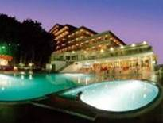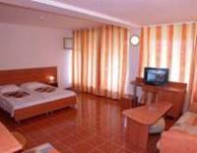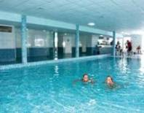
Localizare: 200 m de plaja
Dotari camera: baie, frigider, TV, telefon si balcon.
Facilitati hotel: restaurant, lobby bar, piscina exterioara si interioara, cocktail bar, barbeque bar, magazin,
night club cu karaoke bar, sauna, masaj, jacuzzi, safe la receptie si casa de schimb valutar.
OFERTA LAST MINUTE COD « 127/10.06 / VT 10.06 »
ALL INCLUSIVE | 19.06-23.06
LOC IN CAMERA DUBLA | 29
CAMERA SINGLE | 39
LOC IN APARTAMENT | 34
TERMEN DE ANULARE | 14
PENALIZARI | 6

OFERTA LAST MINUTE COD « SX ! / VT !»
ALL INCLUSIVE | 1.05-11.06  16.9-31.10 | 12.06-09.07  21.8 -15.09 | 10.07-  20.08
LOC IN CAMERA DUBLA | 22 | 31 | 40
CAMERA SINGLE | 26,5 | 43 | 54
LOC IN APARTAMENT | 28 | 37 | 46
TERMEN DE ANULARE | 7 | 14 | 16
PENALIZARI | 2 | 6 | 6
IN CAMERA DUBLA MAXIM 2 ADULTI+ 1 COPIL/ 3 ADULTI
IN APARTAMENT MAXIM 2 ADULTI+ 2 COPII/ 3 ADULTI+ 1 COPIL
REDUCERI :
- COPII ( 0-1.99 ANI )–GRATUIT FARA SERVICII
- COPIL ( 2-12.99 ANI ) IN PAT SUPLIM CU 2 ADULTI IN CAMERA – GRATUIT
- AL 2 LEA COPIL( 2-12.99 ANI ) IN PAT SUPLIM IN APART- 50%
- 1-2 COPII ( 2-12.99 ANI ) CU 1 ADULT IN DBL – FIECARE PLATESTE 50%
- ADULT IN PAT SUPLIMENTAR – 20 % REDUCERE

HOTEL GRADINA 3*NISIPURILE DE AUR
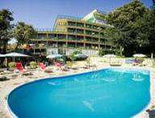 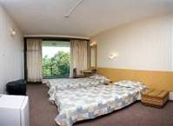 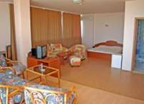 Localizare: Hotelul GRADINA este situat la 250 m de plaja si 300 m de centrul statiunii.
Facilitati: restaurant, lobby bar, taverna, cafe shop, medic, sauna, fitness, piscina, magazin.
Dotari camera: Este compus din 119 camere. Camerele sunt dotate cu: tv, telefon, mini bar, baie cu dus, balcon
OFERTA LAST MINUTE COD « 123/08.06»
“DISCOUNT 10%”PT SEJURURI IN PERIOADA 19.06-30.09.2019
SE POATE COMBINA CU DISCOUNT LONG STAY -10% PT SEJURURI MAI MARI DE 7 NOPTI, SOSIRII DIN 1.09.2019
OFERTA LAST MINUTE COD « 123/08.06»
MIC DEJUN | 1.05-18.06  8.09-30.09 | 19.06-9.07  22.08-7.09 | 10.07-  21.08
SEJUR MINIM NOPTI | - | 5 | 5
LOC IN CAMERA DUBLA | 15 | 22 | 30,5
CAMERA SINGLE | 22 | 43 | 59,5
CAMERA SINGLE+ 1 COPIL | 22 | 43 | 59,5
LOC IN CAMERA FAMILY | 16 | 24 | 33
LOC IN APARTAMENT | 18 | 38 | 47
DEMIPENSIUNE | 1.05-18.06  8.09-30.09 | 19.06-9.07  22.08-7.09 | 10.07-  21.08
LOC IN CAMERA DUBLA | 21,5 | 29 | 37
CAMERA SINGLE | 29 | 49,5 | 66
CAMERA SINGLE+ 1 COPIL | 33 | 54 | 71
LOC IN CAMERA FAMILY | 22,5 | 31 | 40
LOC IN APARTAMENT | 25 | 33 | 43
PENSIUNE COMPLETA + | 1.05-18.06  8.09-30.09 | 19.06-9.07  22.08-7.09 | 10.07-  21.08
LOC IN CAMERA DUBLA | 26 | 33 | 41,5
CAMERA SINGLE | 33,5 | 54 | 71
CAMERA SINGLE+ 1 COPIL | 39,5 | 60,5 | 77,5
LOC IN CAMERA FAMILY | 27 | 35,5 | 44,5
LOC IN APARTAMENT | 29,5 | 38 | 47
TERMEN DE ANULARE | 7 | 14 | 16
PENALIZARI | 2 | 3 | 4
IN CAMERA DUBLA MAXIM 2 ADULTI+ 1 COPIL/ 3 ADULTI
IN CAMERA FAMILY MINIM 2 ADULTI;MAXIM 3 ADULTI+ 1 COPIL/4 ADULTI
IN APARTAMENT MINIM 2 ADULTI; MAXIM 2 ADULTI+ 3 COPII/3 ADULTI+ 1 COPIL/ 4 ADULTI
PENSIUNE COMPLETA+ = MESELE PRINCIPALE + BAUTURI DE LA 12.30 LA 20.30
REDUCERI IN CAMERA DUBLA :
- COPII ( 0-1.99 ANI )–GRATUIT,FARA SERVICII/PATUT GRATUIT
- 1 COPIL ( 2-12.99 ANI ) IN CAMERA CU 2 ADULTI IN PAT SUPLIMENTAR- GRATUIT
-1 -2 COPII ( 2-12.99 ANI ) IN CAMERA CU 1 ADULT-FIECARE PLATESTE 50%
- ADULT IN PAT SUPLIMENTAR– NU
REDUCERI IN FAMILY SI APART. :
-1 COPIL ( 2-12.99 ANI ) IN PAT SUPLIMENTAR CU 2 ADULTI- GRATUIT
-AL 2 LEA SI AL 3 LEA COPIL ( 2-12.99 ANI ) IN PAT SUPLIMENTAR CU 2 ADULTI- FIECARE PLATESTE 50%
- COPIL ( 2-12.99 ANI ) IN PAT SUPLIMENTAR CU 3 ADULTI-GRATUIT
-AL 3 LEA ADULT IN PAT SUPLIMENTAR- 25% REDUCERE
HOTEL BLUE SKY 3*+NISIPURILE DE AUR
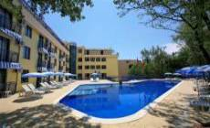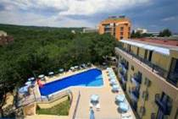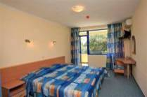
Localizare: la 350 m de plaja
Facilitati: restaurant, lobby-bar, seif, casa de schimb valutar, piscina
Dotari camera: baie/dus, telefon, minibar, TV/sat
OFERTA LAST MINUTE COD « 119/06.06»
“DISCOUNT 15%”PT SEJURURI IN PERIOADA 10.06-23.06.2019DOAR PT CAMERE DUBLE
“DISCOUNT 15%”PT SEJURURI IN PERIOADA 06.06-30.06.2019DOAR PT CAMERE LARGE SI CAMERE FAMILY
*NU SE COMBINA CU ALTE OFERTE
ALL INCLUSIVE | 20.05-11.6  9.09-24.09 | 12.06-  05.07 | 6.07-  24.08 | 25.08-  08.09
LOC IN CAMERA DUBLA | 21.5 | 29.5 | 39,5 | 30
CAMERA SINGLE | 30 | 48,5 | 68,5 | 49
LOC IN CAMERA LARGE | 22.5 | 32,5 | 44 | 32
LOC IN FAMILY | 24 | 33 | 46 | 35
TERMENE DE ANULARE | 7 | 12 | 14 | 12
PENALIZARI | 2 | 3 | 4 | 3

OFERTA LAST MINUTE COD « SX ! / VT !»
ALL INCLUSIVE | 20.05-11.6  9.09-24.09 | 12.06-  05.07 | 6.07-  24.08 | 25.08-  08.09
LOC IN CAMERA DUBLA | 21.5 | 29.5 | 39,5 | 30
CAMERA SINGLE | 30 | 48,5 | 68,5 | 49
LOC IN CAMERA LARGE | 22.5 | 32,5 | 44 | 32
LOC IN FAMILY | 24 | 33 | 46 | 35
TERMENE DE ANULARE | 7 | 12 | 14 | 12
PENALIZARI | 2 | 3 | 4 | 3
IN CAMERA DUBLA MAXIM 2 ADULTI
IN CAMERA DUBLA LARGE MAXIM 2 ADULTI+ 1COPIL/ 3 ADULTI
IN CAMERA FAMILY MAXIM 2 ADULTI+ 2 COPII/3 ADULTI+ 1 COPIL
REDUCERI:
-COPIL ( 0-1.99 ANI )– GRATUIT,FARA SERVICII
-COPIL ( 2-11.99 ANI ) IN PAT SUPLIMENTAR IN CAMERA LARGE/ FAMILY - GRATUIT
- AL 2-LEA COPIL ( 2-11.99 ANI ) IN PAT SUPLIMENTAR IN CAMERA FAMILY-50 %
-1-2 COPII ( 3-11.99 ANI ) CU 1 ADULT IN CAMERA –FIECARE PLATESTE 50 %
- ADULT IN PAT SUPLIMENTAR – 25 % REDUCERE
NOPTI GRATUITE PT SOSIRI IN PERIOADELE 25.05-18.06/9.09-30.09.2019
  - NOAPTE GRATUITA PT SEJUR 7-13 NOPTI
2)2 NOPTI GRATUITE PT SEJUR DE LA 14 NOPTI
HOTEL LJULYAK 3*/NISIPURILE DE AUR
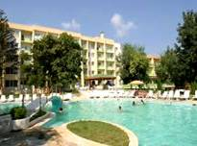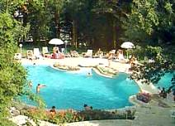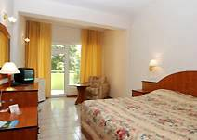
Localizare: se afla la o distanta de 350 de metri de plaja
Facilitati: este situat intr-o zona linistita a statiunii si este inconjurat de verdeata, avand propriul parc. Dispune de restaurant, bar, rent-a-car, safe, casa de schimb valutar, piscina exterioara, loc de joaca pt copii ; masaj.
Dotari camera: Hotelul are 5 etaje pe care sunt dispuse 82 de camere duble si 16 aprtamente. Camerele sunt dotate cu grup sanitar propriu, telefon, TV satelit, frigider, aer conditionat si balcon ; http://ljuljak.com
CAMERELE SUPERIOARE: LA ETAJUL 3, RENOVATE 2015
OFERTA LAST MINUTE COD « 113/3.06»
“DISCOUNT 20%”PT REZERVARILE TRIMISE IN PERIOADA 1.06-30.06.2019 SI ACHITATE INTEGRAL IN 24 H-SEJUR IN PERIOADA 5.07-21.07.2019
“DISCOUNT 10%”PT REZERVARILE TRIMISE IN PERIOADA 1.06-30.06.2019 SI ACHITATE INTEGRAL IN 24 H-SEJUR IN PERIOADELE 30.07-22.08/30.08-30.09.2019
ALL INCLUSIVE LIGHT | 12.09-30.09 | 5.07-22.08 | 23.08-11.09
LOC IN CAMERA DUBLA ST (2+1) | 25,5 | 44 | 35
LOC IN CAMERA DUBLA ST (2+2) | 30 | 54 | 40,5
CAMERA SINGLE | 30 | 76,5 | 52
LOC IN CAMERA DUBLA ST SUPERIOR RENOVATA | 28 | 46 | 36
DUBLA LARGE/2 ADULT/ZI* | 57,5 | 105,5 | 78,5
LOC IN APARTAMENT | 28 | 47 | 37
LOC IN APARTAMENT SUPERIOR | 26,5 | 45 | 36
SUPLIMENT COPIL 2-12,99 ANI | 4,5 | 4,5 | 4,5
TERMEN DE ANULARE | 12 | 18 | 14
PENALIZARI | 2 | 4 | 3

OFERTA LAST MINUTE COD « 095/14.05»
“DISCOUNT 15%”PT REZERVARILE TRIMISE DE LA 10.05.2019 SI ACHITATE INTEGRAL IN 24 H-SEJUR IN PERIOADA 13.06-15.06.2019-DBL/DBL SUP/DBL LARGE/AP 1 DORM ST
“DISCOUNT 15%”PT REZERVARILE TRIMISE DE LA 10.05.2019 SI ACHITATE INTEGRAL IN 24 H-SEJUR IN PERIOADA 24.06-27.06.2019-DBL/ DBL SUP/DBL LARGE/AP 1 DORM SUP
ALL INCLUSIVE LIGHT | 2.06-14.06 | 13.06-15.6  24.06-27.6
LOC IN CAMERA ST (2+1) | 25,5 | 34
LOC IN CAMERA ST (2+2) | 30 | 39,5
CAMERA SINGLE | 30 | 52
LOC IN CAMERAST SUPERIOR RENOVATA | 28 | 35
CAMERA LARGE/2 ADULT/ZI* | 57,5 | 76,5
LOC IN APARTAMENT | 28 | 36
LOC IN APARTAMENT SUPERIOR | 26,5 | 35
SUPLIMENT COPIL 2-12,99 ANI | 4,5 | 4,5
TERMEN DE ANULARE | 12 | 14
PENALIZARI | 2 | 3
IN CAMERA DUBLA STANDARD MAXIM 2 ADULTI+ 1 COPIL/3 ADULTI SAU 2 ADULTI+ 2 COPII
IN CAMERA STANDARD SUPERIOR RENOVATA MAXIM 2 ADULTI+ 2 COPII
IN CAMERA DUBLA LARGE MAXIM 2 ADULTI + 2 COPII
IN APARTAMENT MINIM 3 ADULTI -LOCURI INTREGI/ MAXIM 3 ADULTI+ 1 COPIL
IN APARTAMENT SUPERIOR MINIM 3 ADULTI -LOCURI INTREGI/ MAXIM 3 ADULTI+ 2 COPII
PARCARE GRATUITA
REDUCERI:
- COPIL ( 0-1.99 ANI )–GRATUIT ,FARA SERVICII
-1-2 COPII ( 2-12,99 ANI ) IN PAT SUPLIM IN CAMERA DUBLA –FIECARE PLATESTE SUPLIMENT ALL /TABEL
1-2 COPII( 2-12,99 ANI ) IN PAT SUPLIM IN APART- 1 PLATESTE SUPLIMENT ALL/TABEL; AL 2 LEA 50%
- 1 COPIL ( 2-12,99 ANI ) CU 1 ADULT IN DUBLA - 50 %
- 2 COPII( 2-12,99 ANI ) CU 1 ADULT IN DUBLA - FIECARE PLATESTE 50%
- ADULT IN PAT SUPLIMENTAR–15 % REDUCERE

HOTEL ZLATEN ROG 3*/NISIPURILE DE AUR
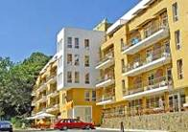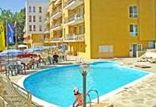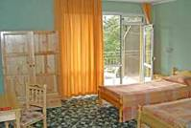
Localizare: la 600 m de plaja.Renovat in 2012
Facilitati: restaurant, lobby bar, piscina , loc de joaca pt copii, billiard, seif la receptie, schimb valutar.
Dotari camera: 112 camere,cu : telefon, baie,balcon.
OFERTA LAST MINUTE COD « SPO 042/1.03»
ALL INCLUSIVE LIGHT | 1.05-15.06  06.9-30.09
LOC IN CAMERA DUBLA | 15
CAMERA SINGLE | 17,5
TERMEN DE ANULARE | 7
PENALIZARI | 2
IN CAMERA DUBLA MAXIM 2 ADULTI+ 2 COPII/ 3 ADULTI
TARIFUL LA ALL INCL LIGHT INCLUDE : BAUTURI ALCOOLICE SI NEALCOOLICE DOAR LA DEJUN SI CINA;
REDUCERI :
- COPII ( 0- 1.99 ANI ) - GRATUIT FARA SERVICII;
- 1 COPIL ( 2- 12,99 ANI ) IN CAMERA DBL CU 2 ADULTI – GRATUIT CU MD
- AL 2 LEA ( 2- 12,99 ANI ) IN CAMERA DBL CU 2 ADULTI- 50% CU MD
- COPIL ( 2- 6,99 ANI ) IN CAMERA DBL. CU 2 ADULTI – GRATUIT CU DP/ALL INCL. LIGHT
- COPIL ( 7- 12,99 ANI ) IN CAMERA DBL. CU 2 ADULTI – PLATESTE SUPLIMENT 4,5 €/ ZI PT.CINA / 6,5 €/ ZI PT. ALL INCL.LIGHT
- AL 2 LEA COPIL ( 2- 12,99 ANI ) IN CAMERA DBL CU 2 ADULTI- 50% DIN LOC CU DP SAU ALL INCL
- 1-2 COPII ( 2- 12,99 ANI ) CU 1 ADULT – FIECARE PLATESTE 50%
- ADULT IN PAT SUPLIMENTAR – 20 % REDUCERE

HOTEL ARGISHT PALACE 4*/REGIUNEA NISIPURI
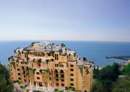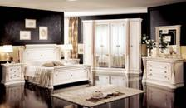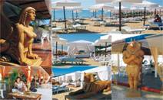
LOCALIZARE: constructie arta marocana; plaja Cabacum
FACILITATI :restaurant;bar piscina;bar plaja;discoteca;lift pt plaja;plaja privata;fitness;spa; baie aburi;masaj;piscina interioara si exterioara;jacuzzi panoramic pe acoperis;supraveghere video;parcare
OFERTA LAST MINUTE COD « SPO 042/1.03»
VALABIL REZERVARI IN PERIOADA 20.05-14.06.2019 SI ACHITATE IN 24 H
MIC DEJUN | SOSIRI IN PERIOADA 31.05-15.06
CAMERA DUBLA 2 ADULTI/ZI* | 25
SUITE 1 DORM. 2 ADULTI/ZI* | 30
SUITE 1 DORM. 3 ADULTI/ZI* | 44,5
SUITE 2 DORM. 4 ADULTI/ZI* | 48
SUITE 2 DORM.5 ADULTI/ZI* | 63,5
ALL INCLUSIVE | SOSIRI IN PERIOADA 31.05-15.06
CAMERA DUBLA 2 ADULTI/ZI* | 44,5
SUITE 1 DORM. 2 ADULTI/ZI* | 46,5
SUITE 1 DORM. 3 ADULTI/ZI* | 78
SUITE 2 DORM. 4 ADULTI/ZI* | 83
SUITE 2 DORM.5 ADULTI/ZI* | 114
TERMEN DE ANULARE | 12
PENALIZARI | 3
*TARIFUL ESTE PT TIP SPATIU, NR PERSOANE INDICATE IN TABEL
TARIFUL INCLUDE UMBRELE SI SEZLONGURI PE PLAJA IN LIMITA DISPONIBIL
IN CAMERA DUBLA MAXIM 2 ADULTI+ 1 COPIL
IN SUITE .1 DORMITOR MINIM 2 ADULTI; MAXIM 2 ADULTI+ 2 COPII/ 4 ADULTI
IN SUITE 2 DORMITOARE MINIM 4 ADULTI;MAXIM 4 ADULTI+2 COPII/5 ADULTI+ 1 COPIL/ 6 ADULTI
REDUCERI :
- COPIL (0-1,99 ANI ) – GRATUIT, FARA SERVICII
- 1 COPIL ( 2-12,99 ANI ) IN PAT SUPLIMENTAR CU 2 ADULTI- GRATUIT
- 2 COPII ( 2-5,99 ANI ) IN PAT SUPLIMENTAR CU 2 ADULTI- GRATUITI
- AL 2 LEA COPIL ( 6-12,99 ANI ) IN PAT SUPLIMENTAR CU 2 ADULTI-PLATESTE SUPLIMENT 12,5 €/ZI CU MD; 17 €/ZI CU ALL INCL
- 1 COPIL ( 2- 5,99 ANI) IN PAT SUPLIM. CU 3 ADULTI- GRATUIT
- 1 COPIL ( 6-12,99 ANI ) IN PAT SUPLIMENTAR CU 3 ADULTI-PLATESTE SUPLIMENT 12,5 €/ZI CU MD; 17 €/ZI CU ALL INCL
- 1-2 COPII ( 2- 5,99 ANI) IN PAT SUPLIM. CU 4 ADULTI- GRATUITI
- 2 COPII ( 6-12,99 ANI ) IN PAT SUPLIMENTAR CU 4 ADULTI-1 GRATUIT, AL 2 LEA PLATESTE SUPLIMENT 12,5 €/ZI CU MD; 17 €/ZI CU ALL INCL
HOTEL DETELINA 3*++/REGIUNEA NISIPURI
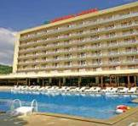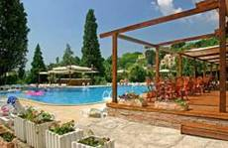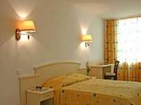
LOCALIZARE: 500 m de plaja.
FACILITATI:restaurant, lobby-bar, piscină, loc de joaca pentru copii, bar la piscina, barbeque, seif la receptie, acces la internet, biliard, masaj, sala de fitness, magazin , parcare auto.
DOTARILE CAMERELOR :TV prin satelit, telefon, mini bar, baie cu duş şi WC, uscator de par, balcon.
OFERTA LAST MINUTE COD « SPO 096/15.05»
“DISCOUNT 15%”PT REZERVARILE TRIMISE DE LA 15.05.2019 SI ACHITATE IN 24 H-SEJUR IN PERIOADA 16.05-20.06.2019
MIC DEJUN | 01.06- 19.06 | 20.06
LOC IN CAMERA DUBLA/TRIPLA | 11,5 | 16,5
CAMERA SINGLE | 17,5 | 28
APART. 3 ADULTI+1 COPIL /2 ADULTI+2 COPII/ ZI* | 35,5 | 50,5
SUPLIMENT ADULT IN APART CU MD | 6 | 6
SUPLIMENT ADULT IN APART CU DP | 12 | 12
SUPLIMENT ADULT IN APART CU ALL INCL | 18 | 18
SUPLIMENT CINA ADULT/PESTE MD | 7 | 7
SUPLIMENT ALL INCL ADULT/PESTE MD | 13 | 13
TERMEN DE ANULARE | 10 | 16
PENALIZARI | 3 | 3

OFERTA LAST MINUTE COD « SPO SX ! / VT!»
ALL INCLUSIVE | 01.5-19.6  13.9-30.9 | 20.6-30.6  03.9-12.9 | 1.7-12.7  26.8-2.9 | 13.07-  25.08
LOC IN CAMERA DUBLA/TRIPLA | 25 | 29.5 | 33.5 | 39
TERMEN DE ANULARE | 10 | 16 | 18 | 20
PENALIZARI | 3 | 3 | 4 | 4
*TARIFUL ESTE PENTRU TOT APARTAMENTUL, NR PERSOANE INDICATE IN TABEL( 2 PATURI NORMALE+ 2 PATURI SUPLIMENTARE)
IN CAMERA DUBLA MAXIM 2 ADULTI+2 COPII/ 3 ADULTI
REDUCERI :
- COPIL ( 0-2,99 ANI ) – GRATUIT, FARA SERVICII
- COPIL ( 3-12.99 ANI ) IN PAT SUPLIM. IN DUBLA / TRIPLA – GRATUIT
- AL 2 LEA COPIL ( 3-12.99 ANI ) IN PAT SUPLIMENTAR CU 2 ADULTI- 50%
-1 -2 COPII ( 3-12.99 ANI ) IN CAMERA CU 1 ADULT- FIECARE PLATESTE 50%
- 1-2 COPII ( 3-12.99 ANI ) IN CAMERA TRIPLA CU 2 ADULTI- FIECARE PLATESTE 50
- ADULT IN PAT SUPLIMENTAR IN CAMERA – 10 % REDUCERE

HOTEL BELLEVUE 3*REGIUNEA NISIPURI
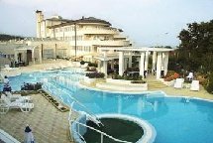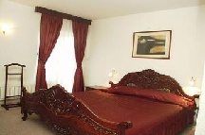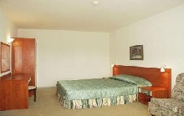
FACILITATI:restaurant, piscină;gradina;terasa; sauna;sala fitness;masaj;masa tenis;biliard;internet;parcare
DOTARILE CAMERELOR : A/C;TV ; frigider;telefon;baie;balcon
OFERTA LAST MINUTE COD « 100/20.05»
”NOPTI GRATUITE”7=6;8=7;9=8;10=9;11=9;12=10;13=11;14=12 PT SEJUR IN PERIOADA 20.05-30.09.2019
MIC DEJUN | 1.05-31.05  10.09-30.9 | 1.06-30.06  24.08-09.9 | 1.07-23.08
LOC IN CAMERA STANDARD | 11 | 17 | 22,5
SUPLIMENT CAMERA SINGLE | 5,5 | 11,5 | 13,5
LOC IN CAMERA LUX | 14,5 | 20,5 | 26
SUPLIMENT CAMERA SINGLE | 5,5 | 11,5 | 13,5
APART. 1 DORM. 2 ADULTI/ZI* | 28,5 | 40,5 | 50,5
ADULT IN PAT SUPLIMENTAR | 8 | 10 | 10
SUPLIMENT DP ADULT | 10 | 10 | 10
SUPLIMENT DP COPIL 6-13,99 | 6 | 6 | 6
SUPLIMENT DP COPIL 2-5,99 | 4 | 4 | 4
SUPLIMENT DEJUN ADULT | 9 | 9 | 9
SUPLIMENT DEJUN COPIL 6-13,99 | 5 | 5 | 5
SUPLIMENT DEJUN COPIL 2-5,99 | 4 | 4 | 4
TERMEN DE ANULARE | 12 | 18 | 20
PENALIZARI | 3 | 3 | 4
IN CAMERA DUBLA MAXIM 2 ADULTI+ 1 COPIL/ 3 ADULTI
IN APARTAMENT MAXIM 2 ADULTI+ 2 COPII/ 3 ADULTI
REDUCERI :
-1 COPIL ( 0-1,99 ANI ) – GRATUIT, FARA SERVICII
- COPIL ( 0-13.99 ANI ) IN PAT SUPLIM. IN DBL/ AP- GRATUIT
-1 COPIL ( 6-13.99 ANI ) IN CAMERA DUBLA CU 1 ADULT- 50%
- 1 COPIL ( 6-13.99 ANI ) IN CAMERA DUBLA CU 1 ADULT- 70% REDUCERE

PARK HOTEL ZDRAVETS 3*/ REGIUNEA NISIPURI
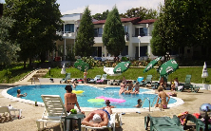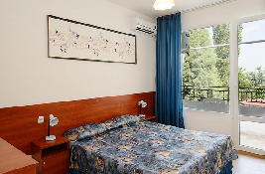
LOCALIZARE: la 400 m de plaja,1,5 km de Nisipurile de aur .Renovat 2010
DOTARILE CAMERELOR : A/C;Tv;minibar;telefon;grup sanitar si cabina dus ;uscator par;balcon
FACILITATI : restaurant ;piscina;var; cafenea;WI FI;seif;parcare;biliard;loc joaca;teren voley si fotbal
OFERTA LAST MINUTE COD « 112/3.06»
“DISCOUNT 15%”PT REZERVARILE TRIMISE DE LA 3.06.2019 SI ACHITATE INTEGRAL IN 24 H-SEJUR IN PERIOADA 11.07-21.08.2019
MIC DEJUN | 11.07-21.08
LOC IN CAMERA FARA A/C | 23
CAMERA SINGLE | 33
LOC IN CAMERA TRIPLA | 23
DEMIPENSIUNE | 11.07-21.08
LOC IN CAMERA FARA A/C | 29,5
CAMERA SINGLE | 43
LOC IN CAMERA TRIPLA | 29,5
PENSIUNE COMPLETA | 11.07-21.08
LOC IN CAMERA FARA A/C | 31,5
CAMERA SINGLE | 46,5
LOC IN CAMERA TRIPLA | 31,5
ALL INCLUSIVE | 11.07-21.08
LOC IN CAMERA FARA A/C | 34
CAMERA SINGLE | 49,5
LOC IN CAMERA TRIPLA | 34
TERMEN DE ANULARE | 20
PENALIZARI | 4

OFERTA LAST MINUTE COD « 097/15.05»
“DISCOUNT 12%”PT REZERVARILE TRIMISE DE LA 15.05.2019 SI ACHITATE INTEGRAL IN 24 H-SEJUR IN PERIOADA 10.06-10.07.2019
*SE POATE COMBINA CU NOPTI GRATUITE
MIC DEJUN | 10.06-15.06 | 16.06-10.07
LOC IN CAMERA FARA A/C | 18 | 20,5
CAMERA SINGLE | 25,5 | 29,5
LOC IN CAMERA TRIPLA | 18 | 20,5
DEMIPENSIUNE | 10.06-15.06 | 16.06-10.07
LOC IN CAMERA FARA A/C | 24,5 | 28,5
CAMERA SINGLE | 35,5 | 42
LOC IN CAMERA TRIPLA | 24,5 | 28,5
PENSIUNE COMPLETA | 10.06-15.06 | 16.06-10.07
LOC IN CAMERA FARA A/C | 27 | 29,5
CAMERA SINGLE | 39 | 43
LOC IN CAMERA TRIPLA | 27 | 29,5
ALL INCLUSIVE | 10.06-15.06 | 16.06-10.07
LOC IN CAMERA FARA A/C | 29 | 32
CAMERA SINGLE | 42,5 | 46,5
LOC IN CAMERA TRIPLA | 29 | 32
TERMEN DE ANULARE | 18 | 20
PENALIZARI | 3 | 4
IN CAMERA DUBLA MAXIM 2 ADULTI+ 1 COPIL/ 3 ADULTI
IN CAMERA TRIPLA MAXIM 2 ADULTI+ 2 COPII/3 ADULTI
REDUCERI :
-1 COPIL ( 0-1,99 ANI ) – GRATUIT, FARA SERVICII
- COPIL ( 2-11.99 ANI ) IN PAT SUPLIMENTAR IN DBL – GRATUIT
-1 -2 COPII ( 2-11.99 ANI ) IN CAMERA DUBLA CU 1 ADULT- FIECARE PLATESTE 50%
-1-2 COPII( 2-11.99 ANI ) IN TRIPLA CU 2 ADULTI- FIECARE PLATESTE 50%
- ADULT IN PAT SUPLIMENTAR- 30% REDUCERE
NOPTI GRATUITE21=18 ;11=9 ;7=6 VALABIL PT SOSIRI IN PERIOADELE 1.05-15.06/5.09.-30.09.2019

HOTEL KINI PARK 3*/ REGIUNEA NISIPURI
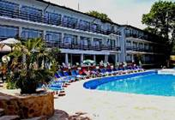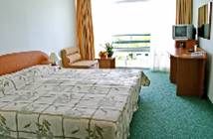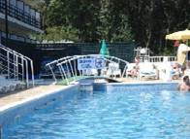
Localizare: la 200 m de plaja,intr-o padure de stejari
Facilitati: restaurant,seif la receptie,bar,piscina exterioara,biliard,tenis,salon coafor,masaj ,gradina,loc joaca copii
Dotari camera: baie proprie, aer conditionat, refrigerator, balcon, telefon, TV satelit.acces internet,uscator par
OFERTA LAST MINUTE COD « 085/30.04»
“DISCOUNT 12%”PT REZERVARILE TRIMISE IN PERIOADA 1.05-9.07.2019 SI ACHITATE INTEGRAL IN 24 H- SEJUR IN PERIOADA 12.06-9.07.2019
*SE POATE COMBINA CU NOPTI GRATUITE
ALL INCLUSIVE | 12.06-15.6 | 16.06–19.07
LOC IN CAMERA DUBLA | 30 | 36
CAMERA SINGLE | 38 | 45
LOC IN CAMERA FAMILY | 34,5 | 42
TERMEN DE ANULARE | 7 | 12
PENALIZARI | 2 | 3
IN CAMERA DUBLA MAXIM 2 ADULTI+ 1 COPIL
IN CAMERA FAMILY MAXIM 2 ADULTI+ 2 COPII/3 ADULTI
REDUCERI :
- COPII ( 0-1.99 ANI )–GRATUIT FARA SERVICII
-1 COPIL ( 2-11,99 ANI ) IN PAT SUPLIM IN CAMERA DUBLA – GRATUIT
- 1 COPIL ( 2-11.99 ANI ) IN PAT SUPLIM IN CAMERA FAMILY-70% REDUCERE
- AL 2 LEA COPIL ( 2-11.99 ANI ) IN PAT SUPLIM IN CAMERA FAMILY- 50%
- 1-2 COPII ( 2-11,99 ANI ) CU 1 ADULT – FIECARE PLATESTE 50%
- ADULT IN PAT SUPLIMENTAR IN FAM– 20 % REDUCERE
NOPTI GRATUITEVALABIL PT SOSIRI IN PERIOADA 1.05-15.06 SI DIN 23.08.2019
- 1 NOAPTE GRATUITA PT SEJUR 7-13 NOPTI
- 2 NOPTI GRATUITE PT SEJUR DE LA 14 NOPTI
HOTEL BONA VITA 2*+/REGIUNEA NISIPURI
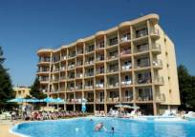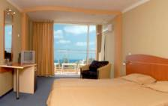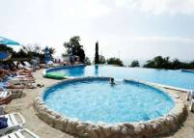
LOCALIZARE : este amplasat in zona Chaika, langa Nisipurile de Aur la aproximativ 400 m de plaja. Hotelul reconstruit in 2004 dispune de 80 de camere duble, piscine interioara si exterioara si un centru SPA.
FACILITATI : Restaurant, bar, piscina, Barbecue, Club de noapte, Parcare, Safe la receptie, schimb valutar, sala TV.
OFERTA LAST MINUTE COD « 101/21.05»
VALABIL REZERVARI IN PERIOADA 20.05-14.06.2019 SI ACHITATE IN 24 H
ALL INCLUSIVE | SOSIRI IN  PERIOADA  31.05-15.06
LOC IN CAMERA VED. MARE | 19
CAMERA SINGLE | 37
LOC IN CAMERA VED.PARK | 18
CAMERA SINGLE | 34,5
LOC IN CAMERA DELUXE VED. MARE | 21,5
CAMERA SINGLE | 42,5
CAMERA TRIPLA VEDERE MARE | 16
TERMEN DE ANULARE | 16
PENALIZARI | 4
TARIFUL INCLUDE UMBRELE SI SEZLONGURI PE PLAJA IN LIMITA - LIFT PT PLAJA
IN CAMERA DUBLA SV SAU PV MAXIM 2 ADULTI+ 1 COPIL/ 3 ADULTI
IN CAMERA DUBLA DELUXE SV MAXIM 2 ADULTI+ 2 COPII/3 ADULTI
IN CAMERA TRIPLA MAXIM 3 ADULTI+ 1 COPIL/4 ADULTI
PARCARE 4 E/ZI
REDUCERI :
- COPIL ( 0-1.99 ANI ) – GRATUIT, FARA SERVICII
- 1 COPIL ( 2-11,99 ANI) IN PAT SUPLIMENTAR - GRATUIT
- AL 2 LEA COPIL ( 2-12.99 ANI ) IN CAMERA CU 2 ADULTI– 50 %- EXCEPTIE !
- 1-2 COPII ( 2-12.99 ANI ) IN CAMERA CU 1 ADULT –FIECARE 50 % ;
- ADULT IN PAT SUPLIMENTAR – 30 % REDUCERE

HOTEL PALACE 5*/ SUNNY DAY
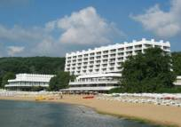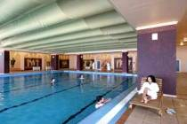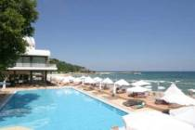

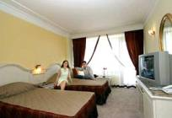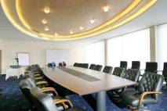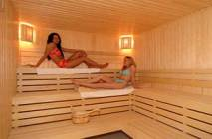
Localizare :Hotelul se afla direct pe plaja
Facilitati:Exchnge,parcare,restaurant,lobby,piscina,sala de masaj,seif,spalatorie,sala de conferinte,inchirieri masini,
salon de infrumusetare,bar ,piscina interioara ; parcare
Dotari camera :Balcon , grup sanitar individual,aer conditionat,telefon,mini-bar,tv , uscator de par,halat,frigider
OFERTA LAST MINUTE COD « 113/3.06»
“DISCOUNT 10%”PT REZERVARILE TRIMISE IN PERIOADA 1.06-30.06.2019 SI ACHITATE INTEGRAL IN 24 H-SEJUR IN PERIOADA 3.06-31.10.2019
*SE POATE COMBINA CU NOPTI GRATUITE
ULTRA ALL INCLUSIVE | 22.09-31.10 | 3.06-15.06  6.09-21.09 | 16.06-4.07  23.08-5.09 | 5.07-22.08
LOC IN CAMERA VED. MARE | 53,5 | 68 | 84 | 104,5
CAMERA SINGLE | 63,5 | 88 | 112 | 140
LOC IN CAMERA VED. PARK | 50 | 64,5 | 82 | 101
CAMERA SINGLE | 60 | 84 | 109 | 137
LOC IN APART. VED. MARE | 75 | 91,5 | 106,5 | 127
LOC IN APART. VED. PARK | 71,5 | 88,5 | 103 | 122
TERMEN DE ANULARE | 12 | 18 | 22 | 22
PENALIZARE ANULARE | 3 | 4 | 100% | 100%
*TARIFUL ESTE PENTRU APARTAMENT , NR PERSOANE INDICATE IN TABEL
TARIFUL INCLUDE : 1 UMBRELA PE PLAJA / CAMERA ( IN LIMITA DISP ); PARCARE;FITNESS;MASA TENIS;INTERNET
IN CAMERA DUBLA MAXIM 2 ADULTI+ 1 COPIL/ 3 ADULTI
IN APARTAMENT MAXIM 2 ADULTI+ 2 COPII/ 3 ADULTI+ 1 COPIL
REDUCERI :
- 1-2 COPII ( 0-2.99 ANI ) IN CAMERA CU 1 ADULT- TARIF SGL
- 1 COPIL ( 0-2.99 ANI )CU 2 ADULTI IN DBL SAU APART- GRATUIT/ PATUT
- 1 COPIL ( 3-11,99 ANI )CU 2 ADULTI IN DBL- 50%
- 1 COPIL ( 3-11,99 ANI ) CU 1 ADULT IN CAMERA DUBLA- 50%
- 2 COPII ( 3-11,99 ANI ) CU 1 ADULT IN CAMERA DUBLA- FIECARE PLATESTE 50%
- 1 COPIL ( 3-5.99 ANI ) IN APART CU 2 ADULTI- GRATUIT
- 1 COPIL ( 6-11,99 ANI) IN APARTAMENT CU 2 ADULTI- 50%
- 2 COPII ( 6-11,99 ANI) IN APARTAMENT CU 2 ADULTI- FIECARE PLATESTE 50%
- 1 COPIL IN APARTAMENT CU 1 ADULT- FARA REDUCERE
-2 COPII (3-11,99 ANI)CU 1 ADULT IN APARTAMENT-FIECARE PLATESTE 50%
- ADULT IN PAT SUPLIMENTAR IN DBL -20% REDUCERE (NU ESTE RECOMANDAT DIN LIPSA DE SPATIU)
NOPTI GRATUITE
1)2 NOPTI GRATUITE PT SEJUR 7-13 NOPTI IN PERIOADELE 1.05-23.05/23.09-31.10.2019
2) 3 NOPTI GRATUITE PT SEJUR 14-21 NOPTI IN PERIOADELE 1.05-23.05/23.09-31.10.2019
3) 1 NOAPTE GRATUITA PT SEJUR 7-13 NOPTI SEJUR IN PERIOADELE 24.05-2.06/14.09-22.09.2019
4)2 NOPTI GRATUITE PT SEJUR 14-21 NOPTI SEJUR IN PERIOADELE 24.05-2.06/14.09-22.09.2019

HOTEL MARINA 4*/SUNNY DAY
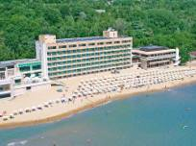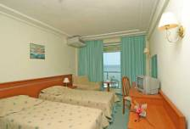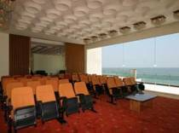

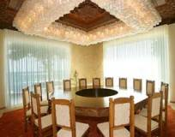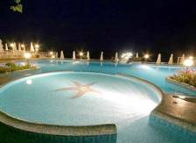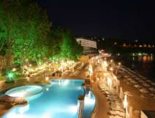
Localizare : Hotelul se afla pe plaja
Facilitati: Bar, restaurant , cafenea ,exchange,seif,loc de joaca pentru copii,sala de conferinte ,piscina interioara si exterioara ,sauna, solar ,sala de fitnes ; parcare
Dotari camera :Aer conditionat , mini-bar , telefon , tv , balcon , baie/dus ,uscator de par
OFERTA LAST MINUTE COD « 100/20.05»
“DISCOUNT 20%”PT REZERVARILE TRIMISE IN PERIOADA 20.05-20.06.2019 SI ACHITATE INTEGRAL IN 24 H-SEJUR IN PERIOADA 20.05-31.10.2019
*SE POATE COMBINA CU NOPTI GRATUITE
ALL INCLUSIVE | 20.05-1.06  22.09-31.10 | 2.06-15.06  6.09-21.09 | 16.06-4.07  23.08-5.09 | 5.07-22.08
LOC IN CAMERA VED. MARE | 47 | 53,5 | 67,5 | 82
CAMERA SINGLE | 59 | 69 | 91 | 105,5
LOC IN CAMERA VED. PARK | 42,5 | 50 | 64 | 78,5
CAMERA SINGLE | 57 | 66 | 87,5 | 102
LOC IN CAMERA FAMILY SV | 49 | 58 | 74 | 91
TERMEN DE ANULARE | 12 | 18 | 22 | 22
PENALIZARE ANULARE | 3 | 4 | 100% | 100%
*TARIFUL ESTE PENTRU APARTAMENT,NR PERSOANE INDICATE IN TABEL
TARIFUL INCLUDE : 1 UMBRELA PE PLAJA / CAMERA ( IN LIMITA DISP ); PARCARE;FITNESS;MASA TENIS;INTERNET
IN CAMERA DUBLA MAXIM 2 ADULTI+ 1 COPIL/ 3 ADULTI
IN CAMERA FAMILY MAXIM 2 ADULTI+ 2 COPII/ 3 ADULTI+ 1 COPIL/4 ADULTI
REDUCERI :
- 1-2 COPII ( 0-2.99 ANI ) IN CAMERA CU 1 ADULT- TARIF SGL
- 1 COPIL ( 3-11,99 ANI ) CU 1 ADULT IN CAMERA DUBLA- 50%
- 2 COPII ( 3-11,99 ANI ) CU 1 ADULT IN CAMERA DUBLA- FIECARE PLATESTE 50%
- 1 COPIL ( 3-11.99 ANI ) IN CAMERA DUBLA CU 2 ADULTI- GRATUIT
- 2 COPII ( 3-5.99 ANI ) IN CAMERA FAMILY CU 2 ADULTI- FIECARE PLATESTE 25%
- 1 COPIL ( 6-11,99 ANI) IN CAMERA FAMILY CU 2 ADULTI- 50%
- 2 COPII ( 6-11,99 ANI) IN CAMERA FAMILY CU 2 ADULTI- FIECARE PLATESTE 50%
- 2 COPII ( 3-11,99 ANI) IN CAMERA FAMILY CU 1 ADULT- FIECARE PLATESTE 75%
- AL 3 LEA ADULT IN PAT SUPLIMENTAR IN DBL -20% REDUCERE (NU ESTE RECOMANDAT IN DBL DIN LIPSA DE SPATIU)
- 1-2 ADULTI IN CAMERA FAMILY CU 2 ADULTI- FIECARE PLATESTE 75%
NOPTI GRATUITE
1)2 NOPTI GRATUITE PT SEJUR 7-13 NOPTI IN PERIOADELE 1.05-23.05/23.09-31.10.2019
2) 3 NOPTI GRATUITE PT SEJUR 14-21 NOPTI IN PERIOADELE 1.05-23.05/23.09-31.10.2019
3) 1 NOAPTE GRATUITA PT SEJUR 7-13 NOPTI SEJUR IN PERIOADELE 24.05-2.06/14.09-22.09.2019
4)2 NOPTI GRATUITE PT SEJUR 14-21 NOPTI SEJUR IN PERIOADELE 24.05-2.06/14.09-22.09.2019
HOTEL ASTOR GARDEN 5*/SF CTIN SI ELENA
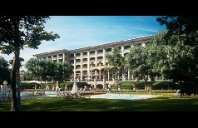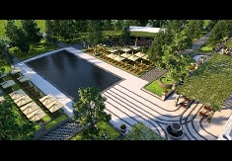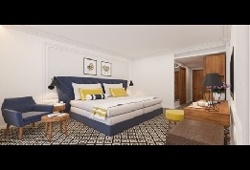
Localizare : Hotel nou, deschis 2018, in prima linie la plaja
.Dotari camera : baie, aer conditionat, balcon, uscator de par, TV, telefon, mini bar, internet.
Facilitati: restaurant;lobby bar;SPA bar;sbanck bar;SPA &WELNESS;Jacuzzi;baie aburi;sauna;piscine interioare si exterioare;piscine copii;plaja cu umrele si sezlonguri;fitness;teren tenis.voley/mini fotbal/baschet;parcare; mini club ;disco mini
OFERTA LAST MINUTE COD « 046/7.03»
MIC DEJUN | 1.10-31.10 | 1.06-15.06  16.09-30.09 | 16.06-30.6  1.09-15.09
LOC IN CAMERAVED. PARK | 33,5 | 35,5 | 41
CAMERA SINGLE | 40 | 56 | 69
LOC IN CAMERA VED. MARE | 36 | 41,5 | 46,5
CAMERA SINGLE | 42,5 | 62,5 | 75,5
LOC CAMERA FAMILY PV | 38 | 43,5 | 48,5
LOC IN CAMERA FAMILY SV | 40 | 47 | 53
DEMIPENSIUNE | 1.10-31.10 | 1.06-15.06  16.09-30.09 | 16.06-30.6  1.09-15.09
LOC IN CAMERA VED. PARK | 44,5 | 47 | 54
CAMERA SINGLE | 51,5 | 67 | 82
LOC IN CAMERA VED. MARE | 47 | 52,5 | 60
CAMERA SINGLE | 53,5 | 74 | 89
LOC CAMERA FAMILY PV | 49 | 55 | 62
LOC IN CAMERA FAMILY SV | 51,5 | 58 | 66,5
PENALIZARI ANULARI | 100% | 100% | 100%
TARIFUL INCLUDE PT 1 CAMERA 2 SEZLONGURI+1 UMBRELA PE PLAJA
IN CAMERA DUBLA MAXIM 2 ADULTI+ 1 COPIL /3 ADULTI
IN CAMERA FAMILY MAXIM 2 ADULTI+ 2 COPII
REDUCERI :
- 1 COPIL ( 0-1,99 ANI) CU 2 ADULTI- GRATUIT
-1-2 COPII (0-1,99 ANI) CU 1 ADULT-TARIF SINGLE
- 1-2 COPII ( 2-11.99 ANI ) CU 1 ADULT- FIECARE PLATESTE 50%
- 1 COPIL ( 2-11.99 ANI ) IN PAT SUPLIMENTAR - GRATUIT
- ADULT IN PAT SUPLIMENTAR– 20 % REDUCERE
HOTEL AZALIA 4*+/ SF CTIN SI ELENA
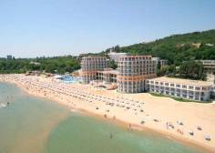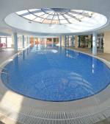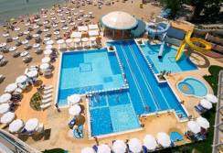

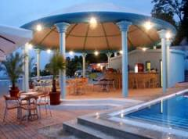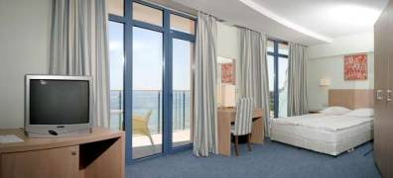
Localizare : Hotelul este localizat in statiunea Sf. Constantin si Elena ; exact pe plaja.
Facilitati: Seif la receptie, restaurant, lobby bar, centru balneo, fitness, masaj, piscina interioara, piscina exterioara cu sectiune pentru copii, sezlonguri si umbrele gratuite pentru turistii hotelului, cabinet medical, sala internet.
Dotari camera : Aer conditionat, minibar, balcon, tv, uscator de par, baie.
OFERTA LAST MINUTE COD « 126/10.06»
ULTRA ALL INCLUSIVE+ | 14.06-15.6 | 16.06-20.06
LOC IN CAMERA STANDARD | 58 | 48.5
CAMERA SINGLE | 89,5 | 83
LOC IN CAMERA LUX | 65 | 63,5
CAMERA SINGLE | 128,5 | 127
LOC IN CAMERA FAMILY 2 ADULTI | 62,5 | 61,5
PENALIZARI ANULARI | 100% | 100%

OFERTA LAST MINUTE COD « 111/3.06»
“DISCOUNT 10%”PT REZERVARILE TRIMISE DE LA 3.06.2019 SI ACHITATE INTEGRAL IN 24 H-SEJUR IN PERIOADA 21.06-27.06.2019- EXCLUS DBL LUX SI FAM
“DISCOUNT 10%”PT REZERVARILE TRIMISE PANA PE 30.06.2019 SI ACHITATE INTEGRAL IN 24 H-SEJUR IN PERIOADA 5.07-10.07.2019- EXCLUS DBL LUX SI FAM
“DISCOUNT 15%”PT REZERVARILE TRIMISE PANA PE 30.06.2019 SI ACHITATE INTEGRAL IN 24 H-SEJUR IN PERIOADELE 11.07-21.07/20.08-31.08.2019- EXCLUS DBL LUX SI FAM
“DISCOUNT 20%”PT REZERVARILE TRIMISE PANA PE 30.06.2019 SI ACHITATE INTEGRAL IN 24 H-SEJUR IN PERIOADA 1.09-9.09.2019- EXCLUS DBL LUX SI FAM
“DISCOUNT 30%”PT REZERVARILE TRIMISE PANA PE 30.06.2019 SI ACHITATE INTEGRAL IN 24 H-SEJUR IN PERIOADA 17.09-19.09.2019- EXCLUS DBL LUX SI FAM
“DISCOUNT 20%”PT REZERVARILE TRIMISE PANA PE 30.06.2019 SI ACHITATE INTEGRAL IN 24 H-SEJUR IN PERIOADA 20.09-31.10.2019- EXCLUS DBL LUX SI FAM
ULTRA ALL INCLUSIVE+ | 1.05 - 31.05  1.10 - 31.10 | 01.6 -15.6  13.9-30.9 | 16.06-5.07 | 6.07-31.08 | 1.09-12.09
SEJUR MINIM NOPTI | 2 | 4/3 | 7/5 | 5 | 5
LOC IN CAMERA STANDARD | 48 | 58 | 71 | 82 | 70
CAMERA SINGLE | 56 | 89,5 | 127 | 163 | 124
LOC IN CAMERA LUX | 54,5 | 65 | 81 | 93,5 | 81
CAMERA SINGLE | 63,5 | 128,5 | 160,5 | 185 | 160,5
CAMERA FAMILY 2 ADULTI /ZI* | 130,5 | 156,5 | 193 | 221 | 193
TERMEN DE ANULARE | 8 | 12 | 12 | 14 | 18
PENALIZARI ANULARI | 100% | 100% | 100% | 100% | 100%

OFERTA LAST MINUTE COD « VT/26.02»
MIC DEJUN | 1.10 - 31.10 | 01.06 -15.06  16.09-30.09 | 16.06-30.6  1.09-15.09
SEJUR MINIM NOPTI | 2 | 4/3 | 7
LOC IN CAMERA STANDARD | 25 | 30 | 36
CAMERA SINGLE | 29 | 46 | 58
LOC IN CAMERA LUX | 28,5 | 33,5 | 41,5
CAMERA SINGLE | 32,5 | 49,5 | 64
LOC IN CAMERA FAMILY | 27,5 | 32,5 | 39,5
SUPLIMENT CINA ADULT/COPIL | 9/5 | 9/5 | 9/5
TERMEN DE ANULARE | 8 | 12 | 12
PENALIZARI ANULARI | 100% | 100% | 100%
TARIFUL INCLUDE PT 1 CAMERA 2 SEZLONGURI+1 UMBRELA PE PLAJA/ BEACH BAR
IN CAMERA DUBLA STANDARD ( 2 PATURI TWIN+1 SOFA CHAIR ) MAXIM 2 ADULTI+1 COPIL+ 1 INFANT/ 3 ADULTI
IN CAMERA DUBLA LUX ( 1 FRENCH BED+1 SOFA EXT ) MAXIM 2 ADULTI +2 COPII/ 3 ADULTI+ 1 COPIL
IN CAMERA FAMILY ( 2 PATURI TWIN SI 2 PATURI SUPRAPUSE -1,60M ) MINIM / MAXIM 2 ADULTI+ 2 COPII
REDUCERI :
- 1-2 COPII ( 0-1,99 ANI ) CU 2 ADULTI IN CAMERA SAU CU 1 ADULT IN SINGLE – GRATUITI, FARA SERVICII
- COPIL (2-11,99 ANI)IN PAT SUPLIM CU 2 ADULTI-1
- 2 COPII ( 2-11,99 ANI ) IN PAT NORMAL CU 1 ADULT –FIECARE PLATESTE 50%
- 1 COPIL ( 2-11,99 ANI ) CU 1 ADULT- TARIF SINGLE
- 2 COPII ( 2-11,99 ANI ) CU 1 ADULT – FIECARE PLATESTE 50%
- ADULT IN PAT SUPLIMENTAR- 20% REDUCERE
- 1 COPIL CU 2 ADULTI IN CAMERA FAMILY, PLATESTE 50%
- 2 COPII CU 2 ADULTI IN CAMERA FAMILY- PRIMUL COPIL PLATESTE 50 %, AL 2-LEA ESTE GRATUIT
HOTEL AQUA AZUR 4*/ SF CTIN SI ELENA
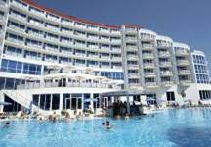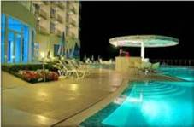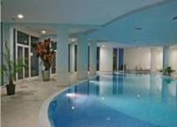

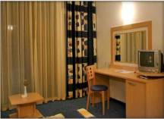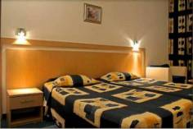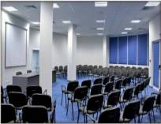
Localizare : Hotelul situat la circa 150 metri de plaja.
Facilitati:piscine interioare si exterioare, fitness, sauna, baie turceasca, jacuzzi, solar, parcare, tenis de masa, bilard, piscina pentru copii, spa, camere dotate cu telefon, aer conditionat, uscator de par, minibar.
Dotari camera: grup sanitar propriu ( dus sau cada de baie), oglinda cosmetica, uscator de par birou, fotoliu extensibil, noptiere, minibar, TV prin satelit, telefon, internet, aer conditionat
OFERTA LAST MINUTE COD « VT/07.06; 122/08.06 »
“DISCOUNT 10%”PT REZERVARILE TRIMISE DIN DATA DE 07.06.2019 SI ACHITATE INTEGRAL IN 24 H-SEJUR IN PERIOADA 23.06-05.07.2019
ALL INCLUSIVE | 23.06-5.07
LOC IN CAMERA DUBLA | 46
TERMEN DE ANULARE | 16
PENALIZARI | 4
IN CAMERA DUBLA MAXIM 2 ADULTI + 2 COPII/ 3 ADULTI
REDUCERI :
- COPII ( 0-1.99 ANI ) – GRATUIT ,FARA SERVICII
- 1-2 COPII ( 2-12.99 ANI ) CU 1 ADULT– FIECARE PLATESTE 50 %
- 1 COPIL ( 2-12.99 ANI ) IN PAT SUPLIM CU 2 ADULTI– GRATUIT
- AL 2 LEA COPIL ( 2-12.99 ANI ) IN PAT SUPLIM CU 2 ADULTI- 50%
- AL 3-LEA ADULT IN PAT SUPLIMENTAR –20 % REDUCERE
NOPTI GRATUITE14=11; 11=9;10=8;7=6 PT REZERVARI FACUTE INCEPAND
CU 1.04 .2019, PT SOSIRI PANA PE 15.06 SI DIN 7.09.2019

HOTEL DOLPHIN 4*/ SF CTIN SI ELENA
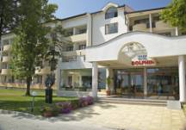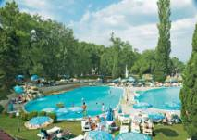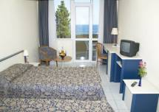
Localizare : Hotelul este situat foarte aproape de plaja statiunii Sf. Constantin si Elena.
Facilitati: piscina, cu sectiune pt. copii, restaurant, lobby bar, cafenea, loc de joaca pt copii, teren tenis, fotbal, parcare.
Dotari camera : aer conditionat, minibar, balcon, tv, uscator de par, baie cu dus, seif, conexiune internet
OFERTA LAST MINUTE COD « 114/3.06;VT/3.06»
VALABIL REZERVARI IN PERIOADA 1.06-30.06.2019 SI ACHITATE IN 24 H
ALL INCLUSIVE + | 3.06-6.06  9.09-15.9 | 7.06-14.06 | 24.06-30.06 | 1.07-11.07 | 12.07-24.08 | 1.09-8.09
SEJUR MINIM NOPTI | 2 | 3 | 3 | 4 | 4 | 3
LOC IN CAMERA DUBLA | 25,5 | 34,5 | 51 | 54 | 60 | 40
CAMERA SINGLE | 38 | 51,5 | 75,5 | 81 | 89 | 60,5
MAISONETTE 2 ADULTI/ZI* | 64,5 | 86 | 126 | 137 | 148,5 | 100,5
AL 3 LEA ADULT IN PAT SUPLIM IN STUDIO/MAISONETTE | 19 | 24,5 | 36 | 40 | 42 | 29
AL 4 LEA ADULT IN PAT SUPLIM IN STUDIO/MAISONETTE | 19 | 24,5 | 36 | 40 | 42 | 29
PENALIZARI ANULARI | 100% | 100% | 100% | 100% | 100% | 100%
IN CAMERA DUBLA ( 2 PATURI TWIN+1 SOFA EXT ) MAXIM 2 ADULTI+ 1 COPIL (2 COPII)/ 3 ADULTI
IN CAMERA FAMILY MINIM 2 ADULTI+ 2 COPII;3 ADULTI+ 2COPII/4 ADULTI +2 COPII- SE TAXEAZA MINIM 3 LOCURI INTREGI
IN STUDIO/MAISONETTE MAXIM ( 2 PATURI TWIN+ 1 SOFA EXT) 2 ADULTI+ 2 COPII/ 3 ADULTI+1 COPIL
REDUCERI :
- COPII ( 0-1.99 ANI ) CU 1 ADULT – TARIF SINGLE
- 1 COPIL ( 2-11.99 ANI ) CU 2 ADULTI IN DUBLA/STUDIO/MAISONETTE – GRATUIT
- AL 2 LEA COPIL ( 2-11.99 ANI ) CU 2 ADULTI IN STUDIO/MAISONETTE- GRATUIT
- 1COPIL ( 2-11.99 ANI ) CU 1 ADULT IN CAMERA DBL – TARIF SINGLE
- 2 COPII( 2-11.99 ANI ) CU 1 ADULT IN CAMERA DBL- FIECARE PLATESTE 50%
- 2 COPII ( 2-11.99 ANI ) CU 2 ADULTI IN FAMILY- FIECARE PLATESTE 50%
- 1 COPIL ( 2-11.99 ANI ) CU 3 ADULTI IN FAMILY- PLATESTE 50%
- AL 3-LEA ADULT IN PAT SUPLIMENTAR IN CAMERA – 30 % REDUCERE

HOTEL LEBED 4 */ SF CTIN SI ELENA
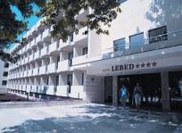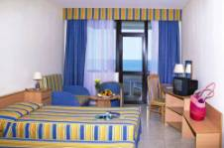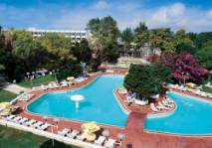
Localizare :Hotelul se afla la 150 m de plaja
Facilitati: restaurant, bar, piscina exterioara, fitness, internet, sezlonguri si umbrelute la piscina gratuit, loc de joaca.
Dotari camera : aer conditionat, telefon, TV satelit, acces internet, minibar, balcon
OFERTA LAST MINUTE COD « 114/3.06;VT/3.06»
VALABIL REZERVARI IN PERIOADA 1.06-30.06.2019 SI ACHITATE IN 24 H
ALL INCLUSIVE + | 8.06-14.06 | 24.06-30.06 | 1.07-14.07 | 11.08-24.08 | 31.08-  8.09 | 9.09-15.09
SEJUR MINIM NOPTI | 3 | 3 | 4 | 4 | 3 | 2
LOC IN CAMERA DUBLA STANDARD | 34,5 | 51 | 54 | 60 | 40 | 25,5
CAMERA SINGLE | 51,5 | 75,5 | 81 | 89 | 60,5 | 38
PENALIZARI ANULARI | 100% | 100% | 100% | 100% | 100% | 100%
IN CAMERA DUBLA ( 2 PATURI TWIN+1 SOFA EXT ) MAXIM 2 ADULTI+ 1 COPIL (2 COPII)/ 3 ADULTI
IN STUDIO/MAISONETTE MAXIM ( 2 PATURI TWIN+ 1 SOFA EXT) 2 ADULTI+ 2 COPII/ 3 ADULTI+1 COPIL
REDUCERI :
- COPII ( 0-1.99 ANI ) CU 1 ADULT – TARIF SINGLE
- 1 COPIL ( 2-11.99 ANI ) CU 2 ADULTI IN DUBLA/STUDIO/MAISONETTE – GRATUIT
- AL 2 LEA COPIL ( 2-11.99 ANI ) CU 2 ADULTI IN STUDIO/MAISONETTE- GRATUIT
- 1COPIL ( 2-11.99 ANI ) CU 1 ADULT IN CAMERA DBL – TARIF SINGLE
- 2 COPII( 2-11.99 ANI ) CU 1 ADULT IN CAMERA DBL- FIECARE PLATESTE 50%
- 2 COPII ( 2-11.99 ANI ) CU 2 ADULTI IN FAMILY- FIECARE PLATESTE 50%
- 1 COPIL ( 2-11.99 ANI ) CU 3 ADULTI IN FAMILY- PLATESTE 50%
- AL 3-LEA ADULT IN PAT SUPLIMENTAR IN CAMERA – 30 % REDUCERE

HOTEL ESTREYA RESIDENCE & SPA 4*/ SF CTIN SI ELENA
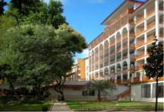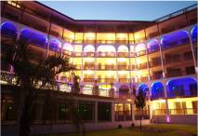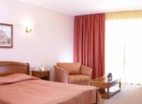

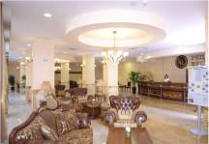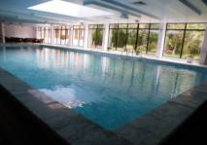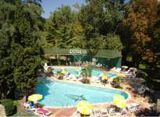
Localizare :Este situat la 200 m de plaja
Facilitati: restaurant, lobby bar, piscina interioara cu apa incalzita, fitness, sauna, baie de aburi, internet, parcare
Dotari camera : aer conditionat, TV, minibar, telefon, balcon, baie, uscator de par
OFERTA LAST MINUTE COD « VT/29.05; 113/3.06»
“DISCOUNT 15%”PT REZERVARILE TRIMISE IN PERIOADA 1.06-30.06.2019 SI ACHITATE INTEGRAL IN 24 H-SEJUR IN PERIOADA 1.06-15.10.2019
ALL INCLUSIVE | 1.06- 6.06  11.9-22.09 | 7.06-4.07  26.8-10.09 | 5.07-  25.08 | 23.09-15.10
LOC IN CAMERA DUBLA | 34 | 45,5 | 57 | 30,5
CAMERA SINGLE | 39,5 | 63 | 80 | 31,5
LOC IN APARTAMENT | 37 | 54 | 65 | 34
TERMEN DE ANULARE | 9 | 10 | 14 | 16
PENALIZARI | 2 | 2 | 3 | 3
IN CAMERA DUBLA MAXIM 2 ADULTI+ 1 COPIL/ 3 ADULTI
IN APARTAMENT MAXIM 2 ADULTI+ 2 COPII/ 3 ADULTI+ 1 COPIL/4 ADULTI
REDUCERI :
- COPII ( 0-1.99 ANI )– GRATUIT, FARA SERVICII
- 1-2 COPII( 2-11.99 ANI ) CU 1 ADULT IN CAMERA DUBLA / APART- FIECARE PLATESTE 50%
- 1 COPIL ( 2-11.99 ANI ) CU 2 ADULTI IN CAMERA / APARTAMENT- GRATUIT
- 1 COPIL ( 2-11.99 ANI ) CU 3 ADULTI IN APARTAMENT- GRATUIT
- 2 COPII ( 2-11.99 ANI ) CU 2 ADULTI IN APARTAMENT- 1 GRATUIT;AL 2-LEA 50%
- 3 COPII( 2-11.99 ANI ) CU 2 ADULTI APARTAMENT- PRIMUL SI AL 3 LEA PLATESC FIECARE 50%; AL 2 LEA GRATUIT
- ADULT IN PAT SUPLIMENTAR IN CAMERA DUBLA/ APARTAMENT – 20 % REDUCERE

HOTEL ESTREYA PALACE 4*/ SF CTIN SI ELENA
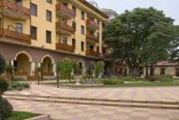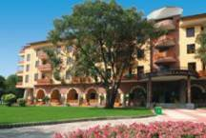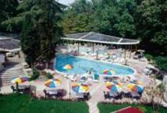

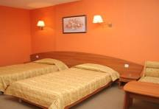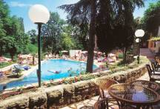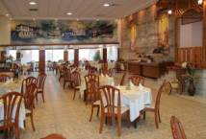
Localizare :Este situat la 200 m de plaja
Facilitati: restaurant, lobby bar, piscina interioara cu apa minerala incalzita, fitness, sauna, baie de aburi, internet, parcare
Dotari camera : aer conditionat, TV, minibar, telefon, balcon, baie, uscator de par
OFERTA LAST MINUTE COD « VT/29.05;113/3.06»
“DISCOUNT 15%”PT REZERVARILE TRIMISE IN PERIOADA 1.06-30.06.2019 SI ACHITATE INTEGRAL IN 24 H-SEJUR IN PERIOADA 1.06-15.10.2019
ALL INCLUSIVE | 1.06- 6.06  11.09-22.9 | 7.06-4.07  26.8-10.9 | 5.07-  25.08 | 23.09-15.10
LOC IN CAMERA DUBLA | 30 | 41,5 | 53 | 30,5
CAMERA SINGLE | 36,5 | 59,5 | 76,5 | 31,5
LOC IN APARTAMENT | 33,5 | 51 | 63 | 34
TERMEN DE ANULARE | 9 | 10 | 14 | 16
PENALIZARI | 2 | 2 | 3 | 3
IN CAMERA DUBLA MAXIM 2 ADULTI+ 1 COPIL/ 3 ADULTI
IN APARTAMENT MAXIM 2 ADULTI+ 2 COPII/ 3 ADULTI+ 1 COPIL/ 4 ADULTI
REDUCERI :
- COPII ( 0-1.99 ANI )– GRATUIT, FARA SERVICII
- 1-2 COPII( 2-11.99 ANI ) CU 1 ADULT IN CAMERA DUBLA / APART- FIECARE PLATESTE 50%
- 1 COPIL ( 2-11.99 ANI ) CU 2 ADULTI IN CAMERA / APARTAMENT- GRATUIT
- 1 COPIL ( 2-11.99 ANI ) CU 3 ADULTI IN APARTAMENT- GRATUIT
- 2 COPII ( 2-11.99 ANI ) CU 2 ADULTI IN APARTAMENT- 1 GRATUIT;AL 2-LEA 50%
- 3 COPII( 2-11.99 ANI ) CU 2 ADULTI APARTAMENT- PRIMUL SI AL 3 LEA PLATESC FIECARE 50%; AL 2 LEA GRATUIT
- ADULT IN PAT SUPLIMENTAR IN CAMERA DUBLA/ APARTAMENT – 20 % REDUCERE
HOTEL SIRIUS BEACH 4*/SF CTIN SI ELENA
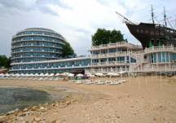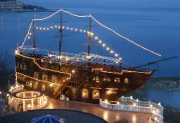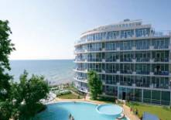

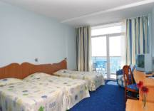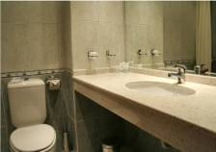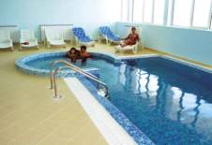
Localizare :Hotelul estesituat pe plaja.
Facilitati: Restaurant principal, ship restaurant, baruri, piscina exterioara, piscina interioara cu apa minerala, jacuzzi, sauna, masaj, solar, centru Spa, sala de gimnastina, salon de infrumusetare, colt internet, sala de conferinta, parcare.
Dotari camera :telefon, seif, TV satelit, aer conditionat, minibar, baie cu uscator de par.
OFERTA LAST MINUTE COD « 122/08.06 /VT 10.06»
“DISCOUNT 15%”PT SEJUR IN PERIOADA 15.06-04.07.2019 SI ACHITATE INTEGRAL IN 24 H
ALL INCLUSIVE | 15.6-20.6 | 21.6-27.6 | 28.6-4.07
LOC IN CAMERA VED. PARK | 37 | 45 | 55
LOC IN CAMERA VED. LAT.MARE | 39,5 | 47 | 56
LOC IN CAMERA VED.MARE | 41,5 | 49,5 | 58,5
LOC IN CAMERA TRIPLA | 39,5 | 52 | 57,5
CAMERA SINGLE | 57,5 | 78,5 | 97,5
TERMEN DE ANULARE | 16 | 18 | 20
PENALIZARI | 100% | 100% | 100%

OFERTA LAST MINUTE COD « 115/3.06;VT/3.06»
“DISCOUNT 10%”PT REZERVARILE TRIMISE IN PERIOADA 3.06-15.06.2019 SI ACHITATE INTEGRAL IN 24 H
ALL INCLUSIVE | 21.9-30.9 | 3.6-20.6  14.9-20.9 | 21.6-27.6  7.09-13.9 | 28.6-4.07  28.8-6.09 | 5.07-27.8
LOC IN CAMERA VED. PARK | 30 | 37 | 45 | 55 | 59,5
LOC IN CAMERA VED. LAT.MARE | 31 | 39,5 | 47 | 56 | 60,5
LOC IN CAMERA VED.MARE | 33,5 | 41,5 | 49,5 | 58,5 | 63
LOC IN CAMERA TRIPLA | 32 | 39,5 | 52 | 57,5 | 60,5
CAMERA SINGLE | 42,5 | 57,5 | 78,5 | 97,5 | 101
TERMEN DE ANULARE | 12 | 16 | 18 | 20 | 22
PENALIZARI | 3 | 3 | 3 | 4 | 4

OFERTA LAST MINUTE COD « VT/21.05; 101/21.05»RUSALII
“DISCOUNT 10%”PT REZERVARILE TRIMISE DE LA 21.05.2019 SI ACHITATE INTEGRAL IN 24 H-SEJUR IN PERIOADA 1.06-20.06.2019
ALL INCLUSIVE | 1.6-20.6
LOC IN CAMERA VED. PARK | 37
LOC IN CAMERA VED. LAT.MARE | 39,5
LOC IN CAMERA VED.MARE | 41,5
LOC IN CAMERA TRIPLA | 39,5
CAMERA SINGLE | 57,5
TERMEN DE ANULARE | 16
PENALIZARI | 3
IN CAMERE DUBLE MAXIM 2 ADULTI+ 1 COPIL/3 ADULTI
IN CAMERA TRIPLA MINIM 2 ADULTI+1 COPIL / MAXIM 3 ADULTI+ 1 COPIL
REDUCERI :
- COPII ( 0-3.99 ANI )– GRATUIT,FARA SERVICII
-1 COPIL ( 4-11.99 ANI ) IN PAT SUPLIMENTAR IN DBL CU 2 ADULTI–GRATUIT
-1-2 COPII ( 4-11.99 ANI ) IN CAMERA CU 1 ADULT- FIECARE PLATESTE 50 %
- 1 COPIL ( 4-11.99 ANI ) IN PAT SUPLIMENTAR IN TRIPLA CU 3 ADULTI - GRATUIT
- 1 COPIL ( 4-11.99 ANI ) CU 2 ADULTI IN TRIPLA - 50%
- 2 COPII ( 4-11.99 ANI ) CU 2 ADULTI IN TRIPLA - PRIMUL PLATESTE 50%; AL 2-LEA GRATUIT
- ADULT IN PAT SUPLIMENTAR- 20 % REDUCERE

HOTEL KORAL 4*/SF CTIN SI ELENA
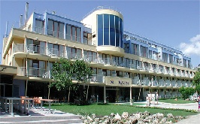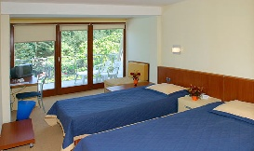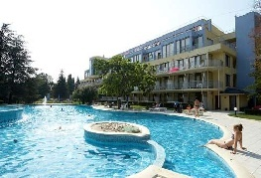
Localizare :este situat la 350 m de plaja
Facilitati: restaurant; piscina exterioara;sauna;cada hidromasaj;sala fitness;masaj; baie aburi;bar;club copii cu discoteca;loc Joaca;gradina;tenis masa;darts;WI FI in lobby;
Dotari camera :aer conditionat, frigider; tv ;baie;
OFERTA LAST MINUTE COD « SPO 116/04.06 »
“DISCOUNT 20%”PT REZERVARILE TRIMISE IN PERIOADA 04.06-22.06.2019 SI ACHITATE INTEGRAL IN 24 H-SOSIRI IN PERIOADA 04.06-30.09.2019
* NU SE POATE COMBINA CU ALTE OFERTE
DEMIPENSIUNE | 04.06-13.06  10.09-30.09 | 14.06-11.7  23.08-9.09 | 12.07-22.08
LOC IN CAMERA DUBLA | 23 | 32,5 | 45
CAMERA SINGLE | 27,5 | 38 | 50
LOC IN STUDIO | 27,5 | 35,5 | 50
LOC IN APARTAMENT | 29,5 | 48 | 57
ALL INCLUSIVE | 04.06-13.06  10.09-30.09 | 14.06-11.07  23.08-9.09 | 12.07-22.08
LOC IN CAMERA DUBLA | 33 | 42,5 | 55,5
CAMERA SINGLE | 37,5 | 48 | 60,5
LOC IN STUDIO | 37,5 | 46 | 60,5
LOC IN APARTAMENT | 39,5 | 58 | 67
TERMEN DE ANULARE | 2 | 7 | 10
PENALIZARI | 100% | 100% | 100%
LA ACEST HOTEL TAXA STATIUNE 1 €/PERS/ZI
IN CAMERA DUBLA MAXIM 2 ADULTI+ 1 COPIL/ 3 ADULTI
IN STUDIO MAXIM 2 ADULTI+ 2 COPII/3 ADULTI+ 1 COPIL
IN APARTAMENT MAXIM 4 ADULTI+ 1 COPIL
TARIFUL INCLUDE: PE 16.06 CINA BUFET 18.00-20.00 CU PROGRAM FOLCLORIC, ANSAMBLUL RODINA;ANIMATIE COPII DE 6 ORI PE SAPTAMANA SI KIDS DISCO; WI FI;PARCARE;LOC JOACA;PISCINA EXTERIOARA
SE INTRA CU CINA SI SE IESE CU DEJUNUL
REDUCERI :
- COPII ( 0 - 1.99 ANI ) – GRATUIT, FARA SERVICII
-1-2 COPII ( 2-12.99 ANI ) IN PAT SUPLIMENTAR IN DBL– GRATUITI
-1 COPIL ( 2-12.99 ANI ) IN PAT SUPLIMENTAR IN STUDIO/ APART– GRATUIT
- AL 2 LEA COPIL COPIL ( 2-12.99 ANI ) IN PAT SUPLIMENTAR IN STUDIO/ APART-50%
- 1-2 COPII ( 2-13.99 ANI ) CU 1 ADULT IN CAMERA –FIECARE PLATESTE 50 %
- AL 3 LEA ADULT IN PAT SUPLIMENTAR – 20 % REDUCERE
HOTEL GLORIA 3*/SF CTIN SI ELENA
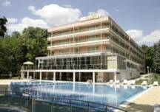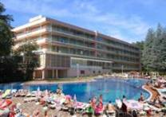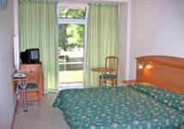
Localizare : Hotelul este situat intr-un parc la 300 m de plaja.
Facilitati: restaurant cu terasa, bar, teren de joaca pentru copii, seif la receptie, room service,piscina exterioara, tenis de masa, teren de volei. Gratuit: piscina exterioara cu sezlonguri si umbrele, sala de fitness, mini-frigiderul din camera, tenis de masa, terende volei
Dotari camera : baie, balcon cu vedere la parc, telefon, mini-frigider, tv-cablu.
OFERTA LAST MINUTE COD « 110/1.06»
“DISCOUNT 20%”PT REZERVARILE TRIMISE DE LA 31.05.2019 SI ACHITATE INTEGRAL IN 24 H-SEJUR IN PERIOADA 1.06-17.06.2019
ALL INCLUSIVE | 1.06 -9.06 | 10.06-17.06
SEJUR MINIM NOPTI | 5 | 5
LOC IN CAMERA DUBLA | 27,5 | 33,5
CAMERA SINGLE | 33 | 53,5
LOC IN CAMERA SUPERIOR | 28,5 | 34,5
LOC IN CAMERA FAMILY | 27,5 | 33,5
CAMERA FAMILY 3 SAU 4 ADULTI/ZI* | 108,5 | 133
TERMEN DE ANULARE | 12 | 14
PENALIZARI | 3 | 3
IN CAMERA DUBLA MAXIM 2 ADULTI+ 1 COPIL/ 3 ADULTI
IN CAMERA DUBLA SUPERIORMINIM 3 ADULTI SAU 2 ADULTI+ 2 COPII; MAXIM 3 ADULTI+ 1 COPIL
IN CAMERA FAMILY MINIM 4 ADULTI SAU 2 ADULTI+ 2 COPII; MAXIM 3 ADULTI+ 1 COPIL
REDUCERI :
- COPIL ( 2-12.99 ANI ) IN PAT SUPLIM CU 2 ADULTI IN DBL–GRATUIT
- 1 COPIL ( 2-12.99 ANI) IN PAT SUPLIM CU 2 ADULTI IN DBL SUPERIOR - 30% REDUCERE
- 2 COPII ( 2-12.99 ANI ) CU 2 ADULTI IN DBL SUPERIOR- FIECARE PLATESTE 50%
- 1 COPIL ( 2-12.99 ANI ) CU 3 ADULTI IN DBL SUPERIOR – FARA REDUCERE
- 2 COPII ( 2-12.99 ANI ) CU 2 ADULTI IN FAMILY- FIECARE PLATESTE 50%
- 1 COPIL ( 2-12.99 ANI ) CU 3 ADULTI IN FAMILY – 30% REDUCERE
- ADULT IN PAT SUPLIMENTAR 30 % REDUCERE

HOTEL NEPTUN 2*
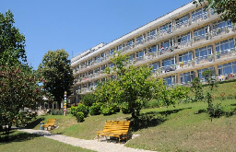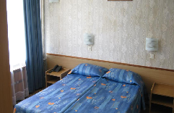
Localizare : inconjurat de un parc, la 7 minute mers pe jos de plaja, peste drum de Gradina Botanica Ecopark Varna
Facilitati: restaurant, piscina;bar;teren joaca copii;masa tenis; biliard;parcare;terasa
Dotari camera :a/c;TV, telefon, mini-bar, WI FI-unele camere; baie;unele camere au balcon si chichineta;
OFERTA LAST MINUTE COD « 129/11.06»
“DISCOUNT 15%”PT REZERVARILE TRIMISE DIN 11.06 SI ACHITATE INTEGRAL IN 24 H-SEJUR IN PERIOADA 12.06-20.09
*SE POATE COMBINA CU NOPTI GRATUITE
ALL INCLUSIVE LIGHT | 20.5-31.05  10.9-20.09 | 1.06-9.06  1.09-9.09 | 10.6-14.7  21.8-31.8 | 15.07-20.08
LOC IN CAMERA VED. PARK | 23,5 | 28 | 29,5 | 33
CAMERA SINGLE | 30 | 38 | 42 | 46,5
LOC IN CAMERA VED. MARE | 25,5 | 29 | 32 | 35
CAMERA SINGLE | 32,5 | 40 | 46,5 | 49,5
LOC IN APART. 1 DORM | 27 | 36 | 43,5 | 46,5
TERMEN DE ANULARE | 10 | 10 | 10 | 10
PENALIZARI | 2 | 2 | 2 | 2
IN CAMERA DUBLA MAXIM 2 ADULTI+ 1 COPIL/ 3 ADULTI
IN APARTAMENT MINIM / MAXIM 2 ADULTI+ 2 COPII/3 ADULTI+ 1 COPIL
REDUCERI :
- COPII ( 0 -1.99 ANI ) – GRATUIT, FARA SERVICII
- 1 COPIL ( 2-12.99 ANI ) IN PAT SUPLIM CU 2 ADULTI IN DBL– GRATUIT
- 1 COPIL ( 2-12.99 ANI ) IN PAT SUPLIM CU 2 ADULTI IN AP– 50%
- AL 2 LEA COPIL ( 2-12.99 ANI ) IN PAT SUPLIM CU 2 ADULTI IN AP- 50%
- 1 – 2 COPII ( 2-12.99 ANI ) CU 1 ADULT – FIECARE PLATESTE 50%
- ADULT IN PAT SUPLIMENTAR – 20 % REDUCERE
NOPTI GRATUITE 7=6;8=7;10=8;11=9;14=11 PT SOSIRI IN PERIOADELE 20.05-20.06/ 1.09-30.09.2019

HOTEL CHAIKA 2*SF. CONSTANTIN
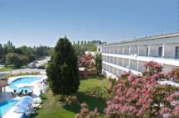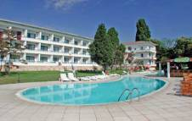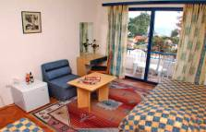
Localizare :Hotelul se afla la o distanta de 250 m de plaja
Facilitati: restaurant, birou de schimb valutar, safe la receptie, terasa.
Dotari camera : TV, telefon, mini-bar, balcon (nu in toate camerele).
OFERTA LAST MINUTE COD « VT/3.06;112/3.06»
“DISCOUNT 10%”PT REZERVARILE TRIMISE PANA PE 30.06.2019 SI ACHITATE INTEGRAL IN 24 H-SEJUR MINIM 7 NOPTI
*SE POATE COMBINA CU NOPTI GRATUITE
ALL INCLUSIVE LIGHT | 15.05-9.06  9.09-30.09 | 10.06-7.07  26.08-8.09 | 8.07-25.08
LOC IN CAMERA VED. PARK | 22 | 29,5 | 35
CAMERA SINGLE | 30 | 53 | 62
LOC IN CAMERA VED. LATERALA MARE | 23 | 31,5 | 37
CAMERA SINGLE | 32 | 55 | 64
APART. 1 DORM/ 2 ADULTI+2 COPII/3 ADULTI+1 COPIL/ZI* | 70 | 99 | 115,5
TERMEN DE ANULARE | 10 | 14 | 16
PENALIZARI | 4 | 8 | 8
IN CAMERA DUBLA SSV MAXIM 2 ADULTI+ 1 COPIL/ 3 ADULTI
IN CAMERA DUBLA PV MAXIM 2 ADULTI+ 2 COPII/3 ADULTI+ 1 COPIL
IN APARTAMENT MAXIM 2 ADULTI+ 2 SAU 3 COPII/ 3 ADULTI+ 1 COPIL SAU 2 COPII/4 ADULTI+ 1 COPIL
REDUCERI :
- COPII ( 0 -1.99 ANI ) – GRATUIT, FARA SERVICII
- COPIL ( 2-11.99 ANI ) IN PAT SUPLIM CU 2 SAU 3 ADULTI– GRATUIT
- AL 2 LEA COPIL ( 2-11.99 ANI ) IN PAT SUPLIM CU 2 ADULTI-50%
- 1 COPIL ( 2-11.99 ANI ) CU 1 ADULT- TARIF SINGLE
- 2 COPII ( 2-11.99 ANI ) CU 1 ADULT – FIECARE PLATESTE 50%
- ADULT IN PAT SUPLIMENTAR – 20 % REDUCERE
NOPTI GRATUITE7=6;8=7;9=8;10=9;11=10;12=11; 13=12;14=12 ;21=19 PT SOSIRI IN PERIOADELE 15.05-15.06/ 5.09-30.09.2019
HOTEL AURORA 3*/SF CTIN SI ELENA
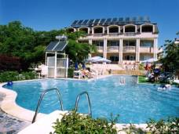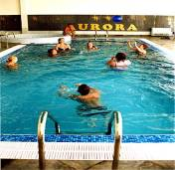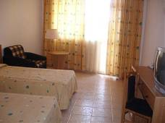
Localizare : la 300 m de plaja in centrul statiunii
Facilitati: receptie, lobby, bar la piscina , schimb valutar ,piscina exterioara, piscina interioara ; fitness
Dotari camera : aer conditionat, tv, minimbar, balcon
OFERTA LAST MINUTE COD « VT/06.06; »
PT REZERVARILE TRIMISE PANA PE 15.06.2019 SI ACHITATE INTEGRAL IN 24 H-SEJUR IN PERIOADA 15.05-20.06.2019
ALL INCLUSIVE | 11.06-20.06
LOC IN CAMERA DUBLA | 21
TERMEN DE ANULARE | 10
PENALIZARI | 4

OFERTA LAST MINUTE COD « VT/03.06; 112/3.06»
“DISCOUNT 30%”PT REZERVARILE TRIMISE PANA PE 15.06.2019 SI ACHITATE INTEGRAL IN 24 H-SEJUR IN PERIOADA 15.05-10.06.2019
“DISCOUNT 40%”PT REZERVARILE TRIMISE PANA PE 15.06.2019 SI ACHITATE INTEGRAL IN 24 H-SEJUR IN PERIOADA 11.06-20.06.2019
“DISCOUNT 20%”PT REZERVARILE TRIMISE PANA PE 15.06.2019 SI ACHITATE INTEGRAL IN 24 H-SEJUR IN PERIOADA 21.06-30.06.2016
“DISCOUNT 10%”PT REZERVARILE TRIMISE PANA PE 15.06.2019 SI ACHITATE INTEGRAL IN 24 H-SEJUR IN PERIOADA 1.07-5.07.2019
“DISCOUNT 20%”PT REZERVARILE TRIMISE PANA PE 15.06.2019 SI ACHITATE INTEGRAL IN 24 H-SEJUR IN PERIOADA 6.07-15.07.2019
“DISCOUNT 5%”PT REZERVARILE TRIMISE PANA PE 15.06.2019 SI ACHITATE INTEGRAL IN 24 H-SEJUR IN PERIOADA 16.07-14.08.2019
“DISCOUNT 15%”PT REZERVARILE TRIMISE PANA PE 15.06.2019 SI ACHITATE INTEGRAL IN 24 H-SEJUR IN PERIOADA 15.08-31.08.2019
“DISCOUNT 25%”PT REZERVARILE TRIMISE PANA PE 15.06.2019 SI ACHITATE INTEGRAL IN 24 H-SEJUR IN PERIOADA 1.09-30.09.2019
ALL INCLUSIVE | 15.05-10.06  11.09-30.09 | 11.06-5.07  23.8-10.09 | 6.7-22.08
LOC IN CAMERA DUBLA | 26,5 | 35 | 43
CAMERA SINGLE | 32 | 52 | 63
TERMEN DE ANULARE | 10 | 14 | 16
PENALIZARI | 4 | 6 | 8
IN CAMERA DUBLA MAXIM 2 ADULTI+ 3 COPII/3 ADULTI+ 1 COPIL/ 4 ADULTI
REDUCERI :
- COPII ( 0 - 1.99 ANI ) – GRATUIT, FARA SERVICII
- COPIL ( 2-11.99 ANI ) IN PAT SUPLIM.– GRATUIT ; AL 2 LEA SI AL 3 LEA CATE 50%
- 1-2 COPII ( 2-11.99 ANI ) CU 1 ADULT IN CAMERA –FIECARE PLATESTE 50 %
- ADULT IN PAT SUPLIMENTAR – 20 % REDUCERE

